Descritivo da Solução

PRJ25351 – Novo Antifraude – RAID FMS

Onda 2 – TV Offline



**Necessidade\***

Atender as necessidades da Oi para prevenção, detecção, análise e atuação em casos de fraudes de todos os tipos na organização, abrangendo também o direcionamento e habilidades para o combate a possíveis fraudes oriundas da onda de transformação digital do mercado (OTT, VoIP, LTE, etc.).

**Cenário Atual\***

Atualmente a Oi possui uma arquitetura tecnológica segregada, dificultando o endereçamento das competências necessárias para a gestão de anti-fraude.

**Índice**

1 Detalhamento da Solução 0

1.1 Descrição/Layout* 0

1.2 Requisitos de Negócio 1

1.3 Visão Macro dos Processos 3

1.3.1 Processo de Cargas 4

1.3.2 Prevenção 5

1.3.3 Case Management 6

2 Detalhamento dos Requisitos 8

2.1 Requisitos de Cargas 8

2.1.1 RQN01 – Carga dos arquivos de vendas do SINN 10

2.1.1.1 RGN01 – Processo de carga arquivo SINN 10

2.1.1.2 RGN02 – Regras de carga 13

2.1.2 RQN02 – Carga dos arquivos Serasa 14

2.1.2.1 RGN04 – Processo de carga arquivo Serasa 14

2.1.3 RQN04 – Carga dos arquivos NCOI 22

2.1.3.1 RGN06 – Processo de carga arquivo NCOI 22

2.1.4 RQN05 – Carga dos arquivos JEC 39

2.1.4.1 RGN07 – Processo de carga arquivo JEC 39

2.1.5 RQN06 – Carga dos arquivos TRANSACT 43

2.1.5.1 RGN08 – Processo de carga arquivo TRANSACT 43

2.1.6 RQN07 – Carga dos arquivos OI VENDE 56

2.1.6.1 RGN09 – Processo de carga arquivo OI VENDE 56

2.1.7 RQN08 – Carga dos arquivos BPO 59

2.1.7.1 RGN10 – Processo de carga arquivo BPO 59

2.1.8 RQN21 – Carga dos arquivos FPD 62

2.1.8.1 RGN39 – Processo de carga arquivo FPD 62

2.1.9 RQN22 – Carga dos arquivos SIAF 69

2.1.9.1 RGN40 – Processo de carga arquivo SIAF 69

2.1.10 RQN25 – Carga dos arquivos 31 Global 83

2.1.10.1 RGN43 – Processo de carga arquivo 31 Global 83

2.1.11 RQN32 – Carga dos arquivos BOV 95

2.1.11.1 RGN52 – Processo de carga arquivo BOV 95

2.1.12 RQN35 – Carga de arquivos de cadastro e contrato do SINN 98

2.1.12.1 RGN58 – Criação de processo de carga dos arquivos de Contratos e Cadastro do SINN 98

2.1.13 Tratamentos Genéricos Para Carregamento 105

2.1.13.1 Normalizações de Registros 105

2.1.14 Erros de Carregamento 107

2.1.15 Processo Batch Preparação Contadores 108

2.1.15.1 Datas de referência 109

2.1.15.2 Tabela de contadores – mensal 109

2.1.15.3 Carregamento da tabela de contadores 111

2.1.15.4 Preparação de Lookups 118

2.2 Blacklist, Whitelist e Greylist 132

2.2.1 RQN17 – Blacklist CPF e/ou CNPJ 132

2.2.2 RQN28 – Whitelist CPF e/ou CNPJ 132

2.2.3 RQN18 – Greylist CPF e/ou CNPJ 132

2.2.4 RQN23 – Greylist Telefone de contato 132

2.2.5 RQN24 – Greylist PDV 133

2.2.6 RQN31 – Greylist Login 133

2.2.7 RQN33 – Greylist CEP 133

2.2.8 RQN34 – Greylist Endereço 133

2.2.9 Funcionalidades de Hotlists 134

2.3 Motor de Regras de Prevenção 138

2.3.1 Processamento batch de vendas do SINN 138

2.3.2 RQN03 – Criar processo para validação por % de match entre nome na base do Serasa (basona) e arquivo de proposta de entrada do SINN 142

2.3.2.1 RGN05 – Criar score de risco por match de nome 142

2.3.3 RQN09 – Criar motor de score de risco de fraude 144

2.3.3.1 RGN11 – Criar mecanismo para cálculo de risco de fraude 144

2.3.4 RQN10 – Criar integração webservice SIAF 166

2.3.4.1 RGN12 – Consultar score externo através do Webservice SIAF 166

2.3.5 RQN12 – Workflow de Propostas 168

2.3.5.1 RGN54 – Filtro BRI_SEM_FATURAMENTO 168

2.3.6 RQN14 – Validação/Crítica para CPF que estejam com status Óbito no Serasa 169

2.3.6.1 RGN30 – Validar propostas no workflow com CPF em óbito no Serasa 169

2.3.7 RQN16 – Validação/Crítica para CPF Menores de Idade 170

2.3.7.1 RGN32 – Validar propostas no workflow menores 18 anos 170

2.3.8 Dados de Referência 170

2.3.8.1 Pesos para aplicação no motor de score 172

2.3.8.1 Faixa de Idade 175

2.3.8.2 Faixa Salarial 176

2.3.8.3 Códigos decisão Transact 177

2.3.9 Tabelas de resultados 178

2.3.9.1 Tabela de resultado final 178

2.3.9.2 Tabela de resultado parcial dos modelos 182

2.4 Motor de Anomalia de Vendas 185

2.4.1 RQN20 – Criar motor de anomalia de vendas 185

2.5 Portal e Relatórios 186

2.5.1 RQN36 Controle de carga de arquivos 186

2.5.1.1 RGN29 – Criar painel de controle de carga 186

2.5.2 RQN13 – Criar relatório gerencial 188

2.5.2.1 RGN29 – Dashboard com informações gerenciais 188

2.5.3 RQN19 – Criar relatório analítico 194

2.5.3.1 RGN35 – Relatório analítico dinâmico 194

2.5.4 RQN26 – Criar tela de consulta de propostas analisadas 197

2.5.4.1 RGN44 – Tela resumida de todos os contratos 197

2.5.5 RQN27 – Extrair informação de vendas 202

2.5.5.1 RGN45 – Extração de contratos 202

2.6 Front-End Tratamento do Caso 204

2.6.1 RQN11 - Criar front-end para tratamento das propostas/alarmes de risco de fraude 204

2.6.1.1 RGN13 - Deverá ser criado um sistema front-end para tratamento das proposta processadas pelo sistema de fraude. Este front-end deverá possuir níveis de privilegios diferenciados 204

2.6.1.2 RGN14 - O front-end deverá conter informações dos dados da proposta para tratamento dos casos 205

2.6.1.3 RGN15 - O front-end deverá conter informações de decisão da análise para tratamento dos casos 208

2.6.1.4 RGN16 - Deverá ser criado um workflow a cerca listbox status do tratamento. Quando as opções forem desistentes ou cancelado, o caso será finalizado 215

2.6.1.5 RGN17 - Deverá ser criado um workflow a cerca do listbox status do tratamento. Quando as opções forem Aguardando instalação ou Instalado/Habilitado 217

2.6.1.6 RGN18/RGN19 - Quando for selecionado o listbox Decisão as ações deverão seguir, conforme anexo complentar 219

2.6.1.7 RGN20 - Deverá ser criado um workflow sobre o campo Decisão com status = Pendente 220

2.6.1.8 RGN21 - Deverá ser feito um contador de tentativas de contatos, baseado na decisão, ao qual será utilizado para encerramento da proposta 222

2.6.1.9 RGN22 - O front-end deverá conter as informações de score que foi calculado para o cliente no momento do tratamento do caso e quais as regras ele pontuou 228

2.6.1.10 RGN23 - O front-end não deverá permitir que um operador selecione novos casos sem ter finalizado a tratativa (pendencia ou fechado totalmente) 229

2.6.1.11 RGN24 - As propostas deverão ser ordenadas pelo score maior para o menor, dando prioridade para as que foram inseridas em pendencia 231

2.6.1.12 RGN25 - O front-end deverá printar todas as informações de telefones de contatos 231

2.6.1.13 RGN26 - Deverá haver no sitema o registro das tentativas de contato realizadas pelo operador 233

2.6.1.14 RGN27 - Caso o operador entre em contato com um dos contatos listado pelo sistema, deverá haver um botão para que o contato discado seja associado ao registro da tentativa. 234

2.6.2 RQN12 - Workflow de Propostas 236

2.6.2.1 RGN28 - O front-end deverá conter as informações de score que foi calculado para o cliente 236

2.6.3 RQN15 – Validação/Crítica para PJ LTDA ou Microempreendor Individual 239

2.6.3.1 RGN31 – Validar propostas no workflow para CNPJs que se enquadrem como LTDA ou MEI 239

2.6.4 RQN29 - Criar batimento de qualidade entre Cadastro x Propostas fechadas 244

2.6.4.1 RGN47 - Deverá ser criado um processo de batimento entre as propostas fechadas em D-1, cruzando a informação de número de contrato da propostas do SINN e Cadastro do SINN 244

2.6.5 RQN30 - Criar front-end para tratamento de qualidade de propostas tratadas 245

2.6.5.1 RGN48 - O front-end deverá conter as seguintes informações para tratamento dos casos com base nas informações de Dados da Proposta 245

2.6.5.2 RGN49 - O front-end deverá conter as seguintes informações para tratamento dos casos com base nas informações de Dados da Proposta 247

2.6.5.3 RGN50 - Workflow front-end. Caso o status do fechamento da proposta seja bloqueado ou Cancelado e no CRM SINN o status seja <> de "Supeito de fraude" ou "Desistente" ou "Proposta recusada", o contrato deverá ser direcionado para revisão e correção da divergência 249

3 Glossário 250

4 Referências 251

|  |  |  |  |  |
| --- | --- | --- | --- | --- |
| **Envolvidos\*** | | | | |
| **Envolvido (Nome completo)** | **Papel\*\*** | **Frente/Empresa-Área** | **Contato** | |
| **E-mail(s)** | **Telefone(s)** |
|  |  |  |  |  |
|  |  |  |  |  |
|  |  |  |  |  |
|  |  |  |  |  |

**Tipos de Papeis do Modelo de Gestão: Cliente Solicitante, Analista de Negócio, Líder Técnico, Responsável Técnico, Arquiteto, Líder de Operação, Líder de Testes, Líder de Mudança, Fornecedor etc

|  |  |  |  |  |  |  |
| --- | --- | --- | --- | --- | --- | --- |
| **Histórico da Elaboração do Documento\*** | | | | | | |
| **Data** | **Versão** | **Motivo** | **Autor** | **Revisor** | **Aprovador** | **Descrição Modificações Realizadas** |
| 23/10/2017 | 1.0 | Versão Inicial | Giullyan Kuntze | WeDo | Oi/Fraude;Oi/Arquitetura;  Oi/Faturamento Convergente-TI | Versão inicial |
| 05/11/2017 | 1.01 | Versão Inicial | André Jacomino  Giullyan Kuntze  Nuno Pestana | WeDo | Oi/Fraude;Oi/Arquitetura;  Oi/Faturamento Convergente-TI | Especificação dos requisitos |
| 08/11/2017 | 1.02 | Versão Inicial | André Jacomino  Giullyan Kuntze  Nuno Pestana | WeDo | Oi/Fraude;Oi/Arquitetura;  Oi/Faturamento Convergente-TI | Revisão final - Comentários Oi |
| 13/12/2017 | 1.03 | Ajuste durante a construção. | Giullyan Kuntze | WeDo | Oi/Fraude;Oi/Arquitetura;  Oi/Faturamento Convergente-TI | Ajuste na descrição do RGN28 – Utilização da data de SLA para regra de Liberação dos casos |
| 20/12/2017 | 1.04 | Ajuste durante a construção. | Giullyan Kuntze | WeDo | Oi/Fraude;Oi/Arquitetura;  Oi/Faturamento Convergente-TI | Adicionado novo valor (Fraude – Fraude sem Contato) na tebela FMS_R_MOTIVO_DECISAO descrita no RGN15 |
| 25/01/2018 | 1.05 | Ajustes Verificados em UAT (defeitos/melhorias absorvidas) | Giullyan Kuntze | WeDo | Oi/Fraude;Oi/Arquitetura;  Oi/Faturamento Convergente-TI | - Nomenclatura dos arquivos  (Todos para .csv execeto Transact, OiVende e 31Global que permanecem .txt)  - Ajuste na regra de Normalização de CEP para adicionar 0 a esquerda quando tiver 7 digitos.  - Ajuste no Layout da base Serasa PJ (campo NOME_FANTASIA_ENR foi deslocado para 3ª posição)  - SIAF remoção da validação do campo CEP Dealer e inclusão da nomenclatura do arquivo FULL.  - Transact ajustado normalização dos campos NUMERO e COMPLEMNETO para retirar ZEROS a esquerda.  - BPO ajustado campo DATA_CONTA para tipo varchar  - CRM Contrato ajustado formado das datas  - NCOI ajuste na nomenclatura do arquivo (EVALYSER -> EVALYZE), ajuste no formato das datas e ajuste na identificação e tratamento do campo CPF_CNPJ.  - FPD remoção da validação do campo data_ativacao_financeira e ajustado tipo do campo data_conta para string.  - 31 Global ajustado validação dos campos datas para tratar datas com valor “0” para NULL.  - SINN Contrato ajuste da normalização dos campos DATA_DESAB_CONTRATO e DATA_CANCELAMENTO para manter Nulo os campos sem valor.  - Funcionalidades de Hotlist: incluído layout para carga massiva de dados.  - Contadores (Mapeamento de dimensões e medidas) ajustado para desconsiderar valores nulos para os campos (PDV, CANAL, MATRICULA_VENDEDOR e HORARIO_PROPOSTA), e ajuste na regra de contagem do NCOI_OUTROS  - Modelo de decisão ajustado sequencia das regras do modelo.  - Front End   1. Dados da Proposta ajuste na nomenclatura do campo Score CRM para Status Atual do Contrato 2. Removido valores das tabelas de decisões do ACM (FMS_R_DECISAO_X_ORIGEM_DEC e FMS_R_STATUS_TRATAMENTO) 3. RGN28 Fechamento automático dos casos ajustado a regra. 4. Dados da Proposta ajustar o nome do campo “Score CRM” para “Status Atual do Contrato” 5. Grupo de usuário ajustado para retirar a permissão de visão dos detalhes das regras para os usuário do grupo Operador. 6. Ajustado parâmetro de Pendenciamento de horas para minutos. 7. Ajuste na Validação de empresas do tipo MEI ou LTDA com menos de 3 meses. |
| 30/01/2018 | 1.06 | Adicionado novas melhorias / CRs | Mariá Sumienski | WeDo |  | 1. Feito alterações conforme CRs, RQNs impactados:   - RQN06  - RQN21  - RQN09 (RGN11)  - RQN11 (RGN21)  - RQN15 (RGN31)   1. Alterada a extensão do arquivo SINN ativação |
| 06/02/2018 | 1.0.6 | Novos ajustes | Mariá Sumienski | WeDo |  | Novos ajustes nos RQNs:  - RQN06 (de 2 para 3 dias)  - RQN09 (corrigida regra) |



**Descritivo da Solução**

**Objetivo:** Este documento tem a finalidade de descrever detalhadamente os requisitos funcionais e não funcionais do sistema a fim de atender a SD - Solicitação da Demanda.

**Responsável:** Líder/Responsável Técnico.



**Guia de Preenchimento**

# Detalhamento da Solução

## Descrição/Layout*

O objetivo deste documento é descrever funcionalmente os requisitos listados no documento de SD (*PRJ00025351 - Novo Antifraude RAID-FMS_SD_V1.1.xlsx*) referentes ao Programa 1 – Onda 2: TV Offline (Quick Wins – Motor de Fraude) a serem implementados na solução RAID FMS para o PRJ 25351 - Novo Antifraude Oi.

A solução aqui descrita considera uma volumetria de dados estimada, baseada em informações preliminares enviadas pela Oi em tempo de análise. Esta solução poderá sofrer impactos em termos de desenho e desempenho a partir do momento em que se tenha a volumetria histórica real.

## Requisitos de Negócio

O RAID:FMS a ser implementado na Oi irá abranger vários cenários de fraude. No primeiro programa o RAID irá fazer prevenção de fraude nas vendas.

Os dados que alimentam o sistema serão disponibilizados e processados ao longo de diferentes fases, de forma a detectar possíveis comportamentos fraudulentos.

No processo de prevenção as várias fases são as seguintes:

* Fase 1 - O processo de aquisição de dados é a componente responsável por recolher informações das plataformas/sistemas. Nesta etapa os dados serão enriquecidos para a serem utilizados pelos mecanismos de prevenção da fase seguinte, conforme detalhado em Requisitos de Cargas.
* Fase 2 - O processo de prevenção irá executar um conjunto de validações com base nos dados de propostas, previamente enriquecidos e em modelos de scoring e de decisão. Diferentes regras podem ser criadas nesses modelos, conforme detalhado em Motor de Regras de Prevenção.
* Fase 3 - Na terceira fase serão criados os casos, reunindo resultados dos alertas gerados, seguindo as regras de negócio específicas definidas no módulo de Case Management, conforme detalhado em Front-End Tratamento do Caso.

Cada um desses casos será gerido de acordo com o workflow predefinido.

Após estas fases os dados estarão também disponíveis para análise e exploração.

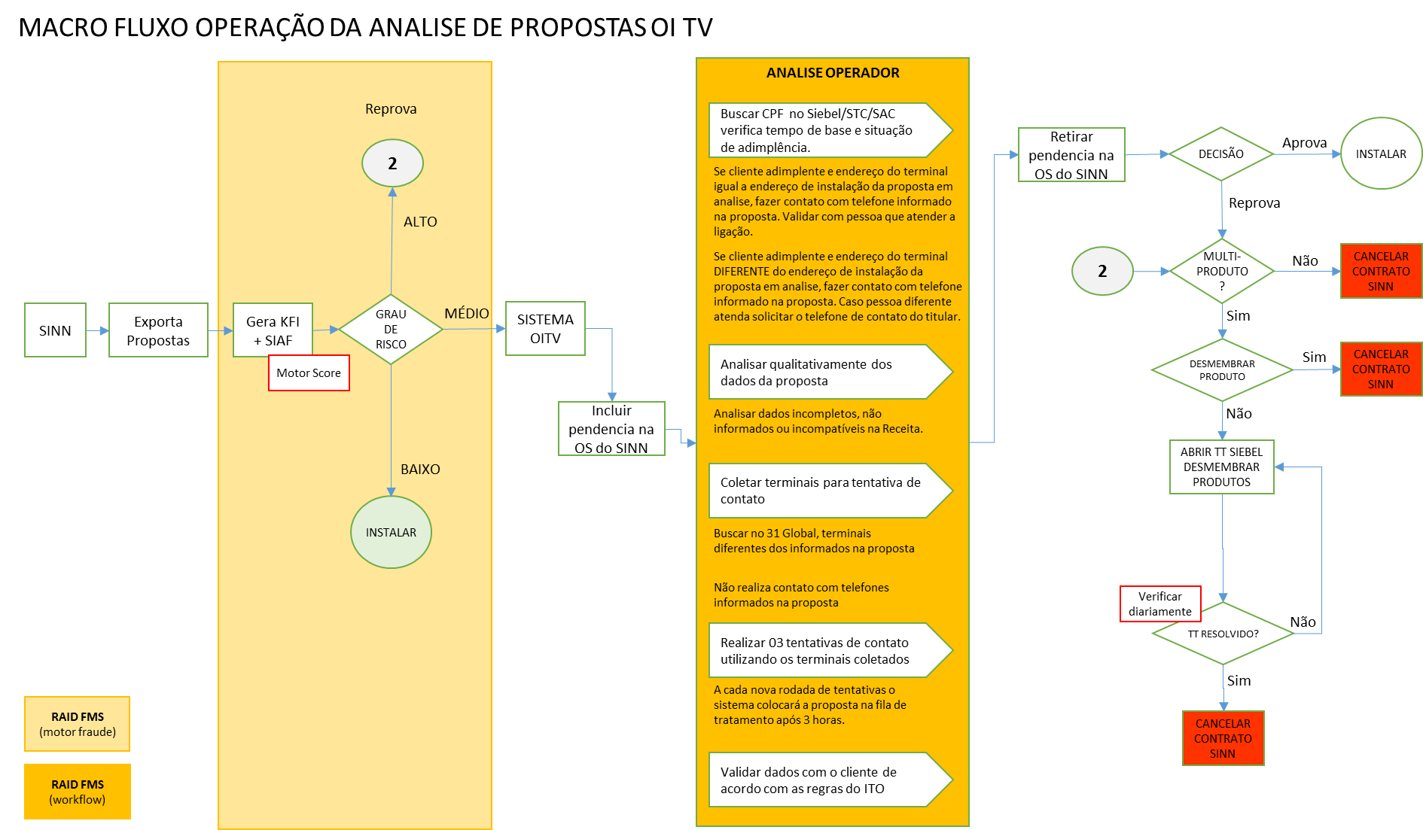

Figura 1: Modelo prevenção OI TV (offline) com RAID FMS – Onda 2

## Visão Macro dos Processos

O diagrama seguinte resume as várias fases do processo:



Figura 2: Implementação do RAID:FMS Oi – Onda 2

### Processo de Cargas

O processo de carga dos dados necessários à prevenção tem várias partes. O diagrama resumido do processo é o seguinte:



Figura 3: Processo de aquisição de dados

Os dados são lidos a partir de arquivos disponibilizados por agentes externos, sob domínio da área de Fraude da Oi. Serão carregadas todas as bases com informação de histórico e de referência (1).

Durante a carga os dados serão validados e normalizados de modo a ter o dado padronizado (tipos de dados e nomenclatura) entre as várias bases.

Por fim os dados serão armazenados em tabelas, organizando o processo de carga da seguinte forma:

* Um conjunto de tabelas para armazenar os dados de origem
* Uma ou várias tabelas para armazenar registros com erro
* Uma ou várias tabelas para armazenamento de dados agregados (vide Tabela de contadores – mensal)

Após o armazenamento dos dados de histórico e de referência, haverá diariamente um processo que irá prepará-los, armazenando os dados recolhidos das várias bases e agrupados por dimensão (CPF, CEP, UF, Cidade, etc.) para um conjunto de medidas (2) a ser utilizado no motor de scores.

Em horário programado serão executadas as cargas para os dados que são recebidos da base de vendas de TV. Esses dados serão também validados e normalizados (3) – vide RGN01 – Processo de carga arquivo SINN – e posteriormente enriquecidos com base na informação existente nas medidas associadas às várias dimensões em análise, na tabela com informação de dados do Serasa e com consulta a um webservice so SIAF (4).

### Prevenção

As regras de prevenção irão validar os dados das vendas recebidas através da aplicação de modelos de scoring e de um conjunto de regras.



Figura 4:Aplicação de Regras de Prevenção

Os dados enriquecidos serão avaliados por vários modelos de score (5), conforme detalhado em RGN11 – Criar mecanismo para cálculo de risco de fraude.

Após os vários modelos de score serem avaliados os scorings irão ser consolidados em outro modelo de Soma de Scores (6), conforme detalhado em Modelo de Soma de Scores.

Quando todos os scorings estiverem calculados será aplicado um modelo de regras de decisão, conforme detalhado em Modelo de Decisão.

As regras de decisão poderão usar parâmetros obtidos dos dados da venda, por exemplo UF da proposta; de dados enriquecidos a partir de outras bases, por exemplo faixa salarial; e dos dados obtidos através da aplicação dos modelos de scoring (7).

Com a aplicação de regras um registro de venda pode ter uma das seguintes decisões:

* APROVAR – a venda é aprovada sem necessidade de tratamento por um operador.
* NEGAR – a venda é derivada com o indicativo de negar com a necessidade de tratamento por um operador (ação manual do operador de confirmar no sistema de destino). Será gerado um processo no Case Management.
* DERIVAR – a venda é derivada para análise. Neste caso será disparado um processo no Case Management do RAID e os operadores irão tomar a decisão que consideram adequada quando não houver uma regra de recomendação automática.

As telas de para tratamento dos casos são apresentadas em Front-End Tratamento do Caso.

### Case Management

Quando um caso é classificado como derivado irá ser tratado através do Case Management disponível no RAID.

Os operadores irão analisar os dados disponíveis no workflow e tomar a decisão de APROVAR ou NEGAR a venda baseado nas recomendações do sistema.

O diagrama seguinte resume o processo.



Figura 5 - Case Management

# Detalhamento dos Requisitos

## Requisitos de Cargas

Nesta seção serão descritas as cargas de dados. Para todos os processos, considera-se que os arquivos serão disponibilizados diretamente no diretório de entrega de dados especificado, ou seja, o RAID FMS não irá buscar nenhuma informação externamente.

Todos os processos terão sua execução agendada no *scheduler* do RAID FMS sendo também possível executar sob demanda qualquer um deles conforme a necessidade. A seguir é apresentado o exemplo do *scheduler* do RAID FMS.

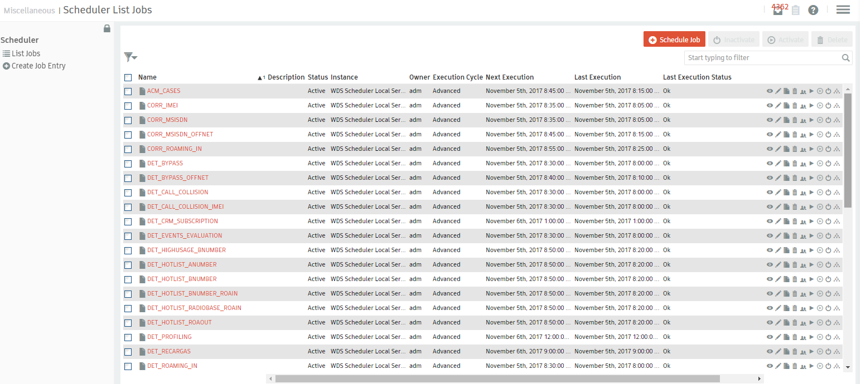

Figura 6 – Scheduler do RAID (exemplo)

O diagrama a seguir apresenta o processo de execução das cargas:



Figura 7 – Fluxo de processamento das cargas

Adicionalmente, será disponibilizada uma tela para acompanhamento dos processos de carga (vide RQN36 Controle de carga de arquivos).

### RQN01 – Carga dos arquivos de vendas do SINN

#### RGN01 – Processo de carga arquivo SINN

Deverá ser criado um processo de carga da base de vendas de TV no sistema de prevenção a fraude RAID-FMS, que será disponibilizada de 2h em 2h pelo SINN. A nomenclatura do arquivo será CONTRATOS_DTH_AI_AAAAMMDDHHMMSS.csv.

Os detalhes do controle de carga estão descritos nas tabelas a seguir:

|  |  |
| --- | --- |
| **Carga** | |
| **Fonte** | SINN – Ativações OiTV |
| **Fluxo de controle de carga** | Ctrl_LD_SINN_ACTV_OITV |
| **Fluxo de carga** | LD_SINN_ACTV_OITV |
| **Formato** | Texto (CSV) |
| **Regras de nomenclatura** | CONTRATOS_DTH_AI_AAAAMMDDHHMMSS.txt |
| **Exemplo de nome** | CONTRATOS_DTH_AI_20171001060100.txt |
| **Diretório Entrega de dados** | ${DIR_DADOS}/sinn/vendas_oitv/in |
| **Diretório Arquivos processados** | ${DIR_DADOS}/sinn/vendas_oitv/out |
| **Diretório Arquivos Erro** | ${DIR_DADOS}/sinn/vendas_oitv/err |
| **Frequência, volume** | A cada 2 horas |
| **Arquivo comprimido/formato** | Não |
| **Delimitador** | Ponto e vírgula encapsulado por aspas duplas |
| **Outra Restrições** | Só carrega o que for novo (24h em 24h) |
| **Chave do arquivo** | NUMERO_CONTRATO e NUMERO_ORDEM_SERVICO |
| **Retenção** | 5 anos / DATA_CRIACAO_CONTRATO |
| **Forma de carregamento** | Incremental |

##### Layout do arquivo

|  |  |  |
| --- | --- | --- |
| **Campo** | **Descrição** | **Exemplo** |
| NUMERO_CONTRATO | Número do contrato | 37102838 |
| NOME_CLIENTE | Nome do Cliente | FATIMA DE NAZARE OLIVEIRA DA SILVA |
| STATUS_CONTRATO | Status do Contrato | Aguardando Instalacao |
| NUMERO_ORDEM_SERVICO | Número da Ordem de Serviço | 20870029 |
| STATUS_ORDEM_SERVICO | Status da Ordem de Serviço | Agendada |
| DATA_CRIACAO_ORDEM_SERVICO | Data de criação da Ordem de Serviço | 17/09/2017 14:29:27 |
| TIPO_ORDEM_SERVICO | Tipo de Ordem de Serviço | Habilitação |
| TIPO_CONTRATO | Tipo de Contrato | NORMAL DTH |
| CPF_CNPJ | Número do Documento (CPF ou CNPJ) | 25238795220 |
| QUANTIDADE_PONTOS | Quantidade de Pontos de TV | 2 |
| EQUIPE_VENDEDOR | Equipe do Vendedor | PCS LOJAS OI |
| DATA_CRIACAO_CONTRATO | Data da Criação do Contrato | 17/09/2017 14:29:26 |
| LOGIN_CRIADOR_CONTRATO | Login do Criador do Contrato | cc284403 |
| TELEFONE_1 | Telefone de Contato 1 | (91) 00000000 |
| TELEFONE_2 | Telefone de Contato 2 | (91) 910033818 |
| TELEFONE_3 | Telefone de Contato 3 | (91) 910033818 |
| TIPO_MEIO_COBRANCA | Tipo do Meio de Cobrança | Conta de Telefone |
| DESCRICAO_MEIO_COBRANCA | Descrição do Meio de Cobrança | (91) 910033818 |
| CANAL_VENDA | Canal de Venda | LOJAS OI |
| LOGRADOURO | Logradouro | AVENIDA CIPRIANO SANTOS |
| NUMERO | Número do Endereço | 1255 |
| COMPL | Complemento do Endereço | QU 08 |
| CEP | Cep do Endereço | 66070000 |
| BAIRRO | Bairro do Endereço | CANUDOS |
| CIDADE | Cidade do Endereço | BELEM |
| UF | Uf do Endereço | PA |
| MATRICULA_VENDEDOR | Matricula do Vendedor | cc284403 |
| NOME_VENDEDOR | Nome do Vendedor | JAQUELINE LOPES DA SILVA |
| CONTRATO_BRI_SEM_FATURAMENTO | Identificação se Possui Contrato Bri Sem Faturamento | Não |
| MIX_ENTRADA | Produto Solicitado | Oi TV Mix HD |

##### Tabela de destino

Nome: FMS_T_SINN_ACTV_OITV

|  |  |  |  |  |  |  |
| --- | --- | --- | --- | --- | --- | --- |
| **Campo** | **Tipo** | **Tamanho** | **Chave** | **Nulo** | **Regra para armazenamento** | **Comentários** |
| CPF_CNPJ | varchar | 30 | N | N | CPF_CNPJ normalizado | Vide item Normalizações de Registros – CPF / CNPJ |
| TIPO_DOCUMENTO | varchar | 50 | N | N | Se tamanho do campo CPF_CNPJ > 11 é CNPJ. Caso contrário, é CPF. |  |
| NUM_CONTRATO | varchar | 50 | **S** | N | NUMERO_CONTRATO |  |
| TEL_CONTATO | Number | 20 | N | N | TELEFONE_1 normalizado | Vide item Normalizações de Registros - TELEFONE |
| LOGRADOURO | varchar | 500 | N | S | LOGRADOURO normalizado | Vide item Normalizações de Registros - ENDEREÇO |
| NUMERO_ENDERECO | varchar | 20 | N | S | NUMERO |  |
| COMPLEMENTO_ENDERECO | varchar | 500 | N | S | COMPL normalizado | Vide item Normalizações de Registros - ENDEREÇO |
| CEP | varchar | 20 | N | S | CEP normalizado | Vide item Normalizações de Registros – CEP |
| BAIRRO | varchar | 100 | N | S | BAIRRO normalizado | Vide item Normalizações de Registros - ENDEREÇO |
| CIDADE | varchar | 100 | N | S | CIDADE normalizado | Vide item Normalizações de Registros - ENDEREÇO |
| UF | varchar | 5 | N | S | UF |  |
| MATRICULA_VENDEDOR | varchar | 50 | N | S | MATRICULA_VENDEDOR |  |
| CANAL_VENDA | varchar | 100 | N | S | CANAL_VENDA |  |
| PLANO | varchar | 100 | N | S | 1º elemento de MIX_ENTRADA |  |
| NOME_CLIENTE | varchar | 200 | N | S | NOME normalizado | Vide item Normalizações de Registros - NOME |
| MEIO_PAGAMENTO | varchar | 50 | N | S | TIPO_MEIO_COBRANCA |  |
| STATUS_CONTRATO | varchar | 50 | N | S | STATUS_CONTRATO |  |
| NUMERO_ORDEM_SERVICO | Number | 15 | N | S | NUMERO_ORDEM_SERVICO |  |
| STATUS_ORDEM_SERVICO | varchar | 50 | N | S | STATUS_ORDEM_SERVICO |  |
| DATA_CRIACAO_ORDEM_SERVICO | Date |  | N | N | DATA_CRIACAO_ORDEM_SERVICO normalizada | Vide item Normalizações de Registros - DATA |
| TIPO_ORDEM_SERVICO | varchar | 10 | N | S | TIPO_ORDEM_SERVICO |  |
| TIPO_CONTRATO | varchar | 50 | N | S | TIPO_CONTRATO |  |
| QUANTIDADE_PONTOS | Number | 3 | N | S | QUANTIDADE_PONTOS |  |
| EQUIPE_VENDEDOR | varchar | 50 | N | S | EQUIPE_VENDEDOR |  |
| DATA_CRIACAO_CONTRATO | Date |  | N | N | DATA_CRIACAO_CONTRATO normalizada | Vide item Normalizações de Registros - DATA |
| LOGIN_CRIADOR_CONTRATO | varchar | 100 | N | N | LOGIN_CRIADOR_CONTRATO normalizado | Vide item Normalizações de Registros - LOGIN |
| TELEFONE_1 | Number | 20 | N | N | TELEFONE_1 normalizado | Vide item Normalizações de Registros - TELEFONE |
| TELEFONE_2 | Number | 20 | N | S | TELEFONE_2 normalizado | Vide item Normalizações de Registros - TELEFONE |
| TELEFONE_3 | Number | 20 | N | S | TELEFONE_3 normalizado | Vide item Normalizações de Registros - TELEFONE |
| DESCRICAO_MEIO_COBRANCA | varchar | 200 | N | N | DESCRICAO_MEIO_COBRANCA |  |
| NOME_VENDEDOR | varchar | 200 | N | S | NOME_VENDEDOR |  |
| CONTRATO_BRI_SEM_FATURAMENTO | varchar | 50 | N | S | CONTRATO_BRI_SEM_FATURAMENTO |  |
| MIX_ENTRADA | varchar | 1000 | N | S | MIX_ENTRADA |  |
| PACOTE_1 | varchar | 100 | N | S | 2º elemento de MIX_ENTRADA |  |
| PACOTE_2 | varchar | 100 | N | S | 3º elemento de MIX_ENTRADA |  |
| PACOTE_3 | varchar | 100 | N | S | 4º elemento de MIX_ENTRADA |  |
| PACOTE_4 | varchar | 100 | N | S | 5º elemento de MIX_ENTRADA |  |
| PACOTE_5 | varchar | 100 | N | S | 6º elemento de MIX_ENTRADA |  |
| PACOTE_6 | varchar | 100 | N | S | 7º elemento de MIX_ENTRADA |  |
| PACOTE_7 | varchar | 100 | N | S | 8º elemento de MIX_ENTRADA |  |
| PACOTE_8 | varchar | 100 | N | S | 9º elemento de MIX_ENTRADA |  |
| PACOTE_9 | varchar | 100 | N | S | 10º elemento de MIX_ENTRADA |  |
| PACOTE_10 | varchar | 100 | N | S | 11º elemento de MIX_ENTRADA |  |
| ORIG_TELEFONE_1 | varchar | 500 | N | S | Conteúdo original TELEFONE_1 |  |
| ORIG_TELEFONE_2 | varchar | 500 | N | S | Conteúdo original TELEFONE_2 |  |
| ORIG_TELEFONE_3 | varchar | 500 | N | S | Conteúdo original TELEFONE_3 |  |
| ORIG_ LOGRADOURO | varchar | 500 | N | S | Conteúdo original LOGRADOURO |  |
| ORIG_ COMPL | varchar | 500 | N | S | Conteúdo original COMPL |  |
| ORIG_ BAIRRO | varchar | 500 | N | S | Conteúdo original BAIRRO |  |
| ORIG_ CIDADE | varchar | 500 | N | S | Conteúdo original CIDADE |  |
| STATUS_PROC | Number | 1 | N | S | 0 = pronto para processamento | 1 = processado |  |
| TIPO_MEIO_COBRANCA | varchar | 50 | N | S | Tipo_meio_cobranca |  |
| CONTADOR | Number | 10 | N | N | contador | Vezes em que o registro é repetido no sistema, considerando sua chave |
| ID_FAILED_EVENTS | Number | 18 | N | S |  |  |
| INPUT_ID | Number | 20 | N | N | contador | Identificação RAID do arquivo que contém o registro |

#### RGN02 – Regras de carga

As cargas deverão ser realizadas de forma incremental, conforme disponibilização do arquivo citado no RGN01, utilizando como chave os campos NUMERO_CONTRATO e NUMERO_ORDEM_SERVICO.

Somente serão carregados os registros para os quais não exista a chave na tabela. Os registros com chaves já existentes na tabela serão ignorados.

### RQN02 – Carga dos arquivos Serasa

#### RGN04 – Processo de carga arquivo Serasa

Deverá ser criado processo para carga dos arquivos do Serasa (PF e PJ). A carga será sob demanda e de forma full, apagando os registros anteriores, podendo ser agendada a data de subida em produção. Todos os campos contidos no arquivo deverão ser carregados na base e os registros anteriores serão substituídos pelos novos dados.

Os detalhes do controle de carga estão descritos nas tabelas a seguir:

|  |  |
| --- | --- |
| **Carga** | |
| **Fonte** | SERASA – Pessoa Física |
| **Fluxo de controle de carga** | Ctrl_LD_SERASA_PF |
| **Fluxo de carga** | LD_SERASA_PF |
| **Formato** | Texto (CSV) |
| **Regras de nomenclatura** | BASONA_SERASA_PF_YYYYMMDD.csv |
| **Exemplo de nome** | BASONA_SERASA_PF_20171023.csv |
| **Diretório Entrega de dados** | ${DIR_DADOS}/serasa/pf/in |
| **Diretório Arquivos processados** | ${DIR_DADOS}/serasa/pf/out |
| **Diretório Arquivos Erro** | ${DIR_DADOS}/serasa/pf/err |
| **Frequência, volume** | Sob demanda |
| **Arquivo comprimido/formato** | Não |
| **Delimitador** | Ponto e vírgula |
| **Outra Restrições** | N/A |
| **Chave do arquivo** | CPF |
| **Forma de carregamento** | Full (Garantir que a carga atual tenha sido concluída com sucesso, caso contrário retorna a última carga realizada com sucesso) – Validar quantidade de registros (deve possuir no mínimo 90% do volume anterior). |

|  |  |
| --- | --- |
| **Carga** | |
| **Fonte** | SERASA – Pessoa Jurídica |
| **Fluxo de controle de carga** | Ctrl_LD_SERASA_PJ |
| **Fluxo de carga** | LD_SERASA_PJ |
| **Formato** | Texto (CSV) |
| **Regras de nomenclatura** | BASONA_SERASA_PJ_YYYYMMDD.csv |
| **Exemplo de nome** | BASONA_SERASA_PJ_20171023.csv |
| **Diretório Entrega de dados** | ${DIR_DADOS}/serasa/pj/in |
| **Diretório Arquivos processados** | ${DIR_DADOS}/serasa/pj/out |
| **Diretório Arquivos Erro** | ${DIR_DADOS}/serasa/pj/err |
| **Frequência, volume** | Sob demanda |
| **Arquivo comprimido/formato** | Não |
| **Delimitador** | Ponto e vírgula |
| **Outra Restrições** | N/A |
| **Chave do arquivo** | CNPJ |
| **Forma de carregamento** | Full (Garantir que a carga atual tenha sido concluída com sucesso, caso contrário retorna a última carga realizada com sucesso) – Validar quantidade de registros (deve possuir no mínimo 90% do volume anterior). |

##### Layout do arquivo

SERASA – Pessoa Física:

|  |  |  |
| --- | --- | --- |
| **Campo** | **Descrição** | **Exemplo** |
| CPF | CPF | 85973245458 |
| NOME_ENR | Nome completo | JONAS RIBEIRO BRAGA |
| UF_ENR | UF | RJ |
| FAIXA_RENDA_ENR | Faixa de renda | MAIS DE 1.000,00 A 1.500,00 |
| SITUACAO_CADASTRAL_ENR | Situação cadastral na receita  **REGULAR** = não há nenhuma pendência no cadastro do contribuinte.  **TITULAR** **FALECIDO** = CPF foi cancelado, em virtude de decisão administrativa ou judicial ou por falecimento do contribuinte  **CANCELADA** = CPF foi cancelado, em virtude de decisão administrativa ou judicial ou por falecimento do contribuinte  **NULA** = foi constatada fraude na inscrição e o CPF foi anulado  **PENDENTE** **DE** **REGULARIZAÇÃO** = o contribuinte deixou de entregar alguma Declaração do Imposto Renda da Pessoa Física (DIRPF) a que estava obrigado em pelo menos um dos últimos cinco anos. | REGULAR |
| SCORE_CREDITO_ENR | Score de credito | 0625 |
| SCORE_CCO1_ENR | Score de capacidade de compra na OI | 0594 |
| CAPACIDADE_ENR | Capacidade de pagamento | 389 |
| FLAG_RESTRITIVO | Flag de restrição do individuo | 0 |
| BAIRRO | Bairro | CASA GRANDE |
| CEP | CEP | 09961290 |
| CIDADE | CIDADE | RIO DE JANEIRO |
| COMPLEMENTO | Complemento do endereço | 0 |
| DATA_DE_NASCIMENTO | Data de nascimento |  |
| ENDERECO_COMPLETO | Endereço completo |  |
| ESTADO | UF | SP |
| LOGRADOURO | Logradouro |  |
| NOME_DA_MAE | Nome da mãe | Maria das dores |
| NUMERO | Número da casa | 45 |
| SEXO | Sexo | F |
| TIPO_LOGRADOURO | Tipo Logradouro |  |
| TITULO_LOGRADOURO | Titulo Logradouro |  |

SERASA – Pessoa Jurídica:

|  |  |  |
| --- | --- | --- |
| **Campo** | **Descrição** | **Exemplo** |
| CNPJ | CNPJ | 10377841000176 |
| RAZAO_SOCIAL_ENR | Nome Comercial da empresa | SIRLENE DO NASCIMENTO SOUZA - ME |
| NOME_FANTASIA_ENR | Nome da empresa para exposição ao público (Ida a mercado) | JS TRANSPORTES TURISMO |
| CNAE_ENR | CNAE | 4922101 |
| CNAE_DESCRICAO_ENR | Descrição do Cnae | Transporte rodoviário coletivo de passageiros, com itinerário fixo, intermunicipal, exceto em região metropolitana |
| NATUREZA_JURIDICA_ENR | Natureza Juridica | 2135 |
| DESC_NAT_JUR_ENR | Descrição da Natureza juridica | Empresário (Individual) |
| OPERACIONALIDADE_12M_ENR | Indica se a empresa foi consultada ou consultou credito em instituições financeiras nos ultimos 12 meses. | N |
| CPF_REPRESENTANTE_ENR | CPF do representante | 34582145852 |
| NOME_REP_ENR | Nome do representante da empresa | DANIEL OLIVEIRA SILVA |
| DDD1_REPRESENTANTE_ENR | DDD do telefone (Telefone 1) | 54 |
| FONE1_REP_ENR | Telefone completo (telefone 1) | 58456982 |
| DDD2_REPRESENTANTE_ENR | DDD do telefone (Telefone 2) | 55 |
| FONE2_REP_ENR | Telefone completo (Telefone 2) | 58456982 |
| DDD3_REPRESENTANTE_ENR | DDD do telefone (Telefone 3) | 56 |
| FONE3_REP_ENR | Telefone completo (Telefone 3) | 58456982 |
| DDDCEL1_REP_ENR | DDD do telefone (Celular 1) | 11 |
| FONECEL1_REP_ENR | Telefone completo (Celular 1) | 958412587 |
| DATA_FUNDACAO_ENR | Data de fundação da empresa | 29/09/2008 |
| PORTE_ENR | Indica o porte da empresa | MICRO |
| UF_ENR | UF | MG |
| RISK_SCORING_ENR | Score de risco a inadimplência | 503 |
| FAIXA_SCORING_ENR | Faixa dos modelos de risco | De 501 até 600 |
| POSSUI_FILIAIS_ENR | Se a empresa possui filiais | N |
| FLAG_MATRIZ_ENR | Se a empresa é Matriz | S |
| QTD_FILIAIS_ENR | Se possui filiais, qual a quantidade | 0 |
| FLAG_ALERTA_ENR | Modelo de alerta de fraude | N |
| CAP_PGTO_RC_MOVEL_ENR | Modelo de capacidade de pagamento - Móvel | 3 |
| CAP_PGTO_RC_FIXA_R1_ENR | Modelo de capacidade de pagamento - R1 | 147 |
| CAP_PGTO_RC_FIXA_R2_ENR | Modelo de capacidade de pagamento - R2 | 17 |
| FLAG_RESTRITIVO_EMPRESA_ENR | Se a empresa ou pessoa possui alguma restrição no mercado | 0 |
| STATUS_RF | Status da empresa na Receita Federal |  |
| STATUS_RF | Retorno da chamada da receita Federal para essa empresa |  |

##### Tabela de destino

Nome: FMS_R_SERASA_PF

|  |  |  |  |  |  |  |
| --- | --- | --- | --- | --- | --- | --- |
| **Campo** | **Tipo** | **Tamanho** | **Chave** | **Nulo** | **Regra para armazenamento** | **Comentários** |
| CPF_CNPJ | varchar | 30 | N | S | CPF normalizado | Vide item Normalizações de Registros - CPF |
| TIPO_DOCUMENTO | varchar | 50 | N | S | "CPF" |  |
| LOGRADOURO | varchar | 500 | N | S | LOGRADOURO normalizado | Vide item Normalizações de Registros - ENDREÇO |
| NUMERO_ENDERECO | varchar | 20 | N | S | NUMERO |  |
| COMPLEMENTO_ENDERECO | varchar | 500 | N | S | COMPLEMENTO normalizado | Vide item Normalizações de Registros - ENDREÇO |
| CEP | varchar | 15 | N | S | CEP normalizado | Vide item Normalizações de Registros - CEP |
| BAIRRO | varchar | 100 | N | S | BAIRRO normalizado | Vide item Normalizações de Registros - ENDREÇO |
| CIDADE | varchar | 100 | N | S | CIDADE normalizado | Vide item Normalizações de Registros - ENDREÇO |
| UF | varchar | 5 | N | S | ESTADO |  |
| FAIXA_IDADE | varchar | 50 | N | S | Com DATA_DE_NASCIMENTO Calcular IDADE LOOKUP:FAIXA_IDADE com IDADE obter FAIXA_IDADE |  |
| FAIXA_SALARIAL | varchar | 50 | N | S | FAIXA_RENDA_ENR |  |
| NOME_CLIENTE | varchar | 200 | N | S | NOME_ENR | Vide item Normalizações de Registros - NOME |
| NOME_MAE | varchar | 200 | N | S | NOME_DA_MAE | Vide item Normalizações de Registros – NOME DA MÃE |
| DATA_ NASCIMENTO | Date |  | N | S | DATA_DE_NASCIMENTO | Vide item Normalizações de Registros - DATA |
| UF_ENR | varchar | 5 | N | S | UF_ENR |  |
| SITUACAO_CADASTRAL_ENR | varchar | 50 | N | S | SITUACAO_CADASTRAL_ENR |  |
| SCORE_CREDITO_ENR | varchar | 50 | N | S | SCORE_CREDITO_ENR |  |
| SCORE_CCO1_ENR | varchar | 50 | N | S | SCORE_CCO1_ENR |  |
| CAPACIDADE_ENR | varchar | 50 | N | S | CAPACIDADE_ENR |  |
| FLAG_RESTRITIVO | varchar | 50 | N | S | FLAG_RESTRITIVO |  |
| SEXO | varchar | 1 | N | S | SEXO |  |
| ENDERECO_COMPLETO | varchar | 500 | N | S | ENDERECO_COMPLETO normalizado | Vide item Normalizações de Registros - ENDEREÇO |
| TIPO_LOGRADOURO | varchar | 100 | N | S | TIPO_LOGRADOURO |  |
| TITULO_LOGRADOURO | varchar | 100 | N | S | TITULO_LOGRADOURO |  |
| ORIG_NOME_ENR | varchar | 500 | N | S | ORIG_NOME_ENR | Conteúdo original |
| ORIG_BAIRRO | varchar | 500 | N | S | ORIG_BAIRRO | Conteúdo original |
| ORIG_CIDADE | varchar | 500 | N | S | ORIG_CIDADE | Conteúdo original |
| ORIG_COMPLEMENTO | varchar | 500 | N | S | ORIG_COMPLEMENTO | Conteúdo original |
| ORIG_ENDERECO_COMPLETO | varchar | 500 | N | S | ORIG_ENDERECO_COMPLETO | Conteúdo original |
| ORIG_LOGRADOURO | varchar | 500 | N | S | ORIG_LOGRADOURO | Conteúdo original |
| ORIG_NOME_DA_MAE | varchar | 500 | N | S | ORIG_NOME_DA_MAE | Conteúdo original |
| ORIG_FAIXA_SALARIO | varchar | 20 | N | S | ORIG_FAIXA_SALARIO | Conteúdo original |
| CONTADOR | Number | 20 | N | N | contador | Vezes em que o registro é repetido no sistema, considerando sua chave |
| ID_FAILED_EVENTS | Number | 18 | N | S |  |  |
| INPUT_ID | Number | 20 | N | N | contador | Identificação RAID do arquivo que contém o registro |

Nome: FMS_R_SERASA_PJ

|  |  |  |  |  |  |  |
| --- | --- | --- | --- | --- | --- | --- |
| **Campo** | **Tipo** | **Tamanho** | **Chave** | **Nulo** | **Regra para armazenamento** | **Comentários** |
| DATA_REFERENCIA | Date |  | N | S | DATA_FUNDACAO_ENR | Vide item Normalizações de Registros - DATA |
| CPF_CNPJ | varchar | 30 | N | N | CNPJ normalizado | Vide item Normalizações de Registros - CPF |
| TIPO_DOCUMENTO | varchar | 50 | N | S | "CNPJ" |  |
| TEL_CONTATO | varchar | 50 | N | S | FONE1_REP_ENR | Vide item Normalizações de Registros - TELEFONE |
| UF | varchar | 5 | N | S | UF_ENR |  |
| FAIXA_IDADE | varchar | 50 | N | S | Com DATA_FUNDACAO_ENR Calcular IDADE LOOKUP:FAIXA_IDADE com IDADE obter FAIXA_IDADE |  |
| NOME_CLIENTE | varchar | 200 | N | S | NOME_REP_ENR | Vide item Normalizações de Registros - NOME |
| RAZAO_SOCIAL_ENR | varchar | 500 | N | S | RAZAO_SOCIAL_ENR | Vide item Normalizações de Registros - NOME |
| CNAE_ENR | varchar | 100 | N | S | CNAE_ENR |  |
| CNAE_DESCRICAO_ENR | varchar | 500 | N | S | CNAE_DESCRICAO_ENR |  |
| NATUREZA_JURIDICA_ENR | varchar | 100 | N | S | NATUREZA_JURIDICA_ENR |  |
| DESC_NAT_JUR_ENR | varchar | 100 | N | S | DESC_NAT_JUR_ENR |  |
| OPERACIONALIDADE_12M_ENR | varchar | 100 | N | S | OPERACIONALIDADE_12M_ENR |  |
| CPF_REP_ENR | varchar | 30 | N | S | CPF_REPRESENTANTE_ENR | Vide item Normalizações de Registros - CPF |
| FONE1_REP_ENR | Number | 15 | N | S | DDD1_REPRESENTANTE_ENR+FONE1_REP_ENR | Vide item Normalizações de Registros - TELEFONE |
| FONE2_REP_ENR | Number | 15 | N | S | DDD2_REPRESENTANTE_ENR  +FONE2_REP_ENR | Vide item Normalizações de Registros - TELEFONE |
| FONE3_REP_ENR | Number | 15 | N | S | DDD3_REPRESENTANTE_ENR+FONE3_REP_ENR | Vide item Normalizações de Registros - TELEFONE |
| FONECEL1_REP_ENR | Number | 15 | N | S | DDDCEL1_REP_ENR + FONECEL1_REP_ENR | Vide item Normalizações de Registros - TELEFONE |
| DATA_FUNDACAO_ENR | Date |  | N | S | DATA_FUNDACAO_ENR | Vide item Normalizações de Registros - DATA |
| PORTE_ENR | varchar | 100 | N | S | PORTE_ENR |  |
| RISK_SCORING_ENR | varchar | 100 | N | S | RISK_SCORING_ENR |  |
| FAIXA_SCORING_ENR | varchar | 100 | N | S | FAIXA_SCORING_ENR |  |
| POSSUI_FILIAIS_ENR | varchar | 100 | N | S | POSSUI_FILIAIS_ENR |  |
| FLAG_MATRIZ_ENR | varchar | 100 | N | S | FLAG_MATRIZ_ENR |  |
| QTD_FILIAIS_ENR | Number | 5 | N | S | QTD_FILIAIS_ENR |  |
| FLAG_ALERTA_ENR | varchar | 100 | N | S | FLAG_ALERTA_ENR |  |
| CAP_PGTO_RC_MOVEL_ENR | varchar | 100 | N | S | CAP_PGTO_RC_MOVEL_ENR |  |
| CAP_PGTO_RC_FIXA_R1_ENR | varchar | 100 | N | S | CAP_PGTO_RC_FIXA_R1_ENR |  |
| CAP_PGTO_RC_FIXA_R2_ENR | varchar | 100 | N | S | CAP_PGTO_RC_FIXA_R2_ENR |  |
| FLAG_RESTRITIVO_EMPRESA_ENR | varchar | 100 | N | S | FLAG_RESTRITIVO_EMPRESA_ENR |  |
| STATUS_RF | varchar | 100 | N | S | STATUS_RF |  |
| STATUS_RF_2 | varchar | 100 | N | S | STATUS_RF |  |
| NOME_FANTASIA_ENR | varchar | 500 | N | S | NOME_FANTASIA_ENR | Vide item Normalizações de Registros - NOME |
| ORIG_ RAZAO_SOCIAL_ENR | varchar | 500 | N | S | RAZAO_SOCIAL_ENR | Conteúdo original |
| ORIG_ NOME_REP_ENR | varchar | 500 | N | S | NOME_REP_ENR | Conteúdo original |
| ORIG_ FONE1_REP_ENR | varchar | 500 | N | S | FONE1_REP_ENR | Conteúdo original |
| ORIG_ FONE2_REP_ENR | varchar | 500 | N | S | FONE2_REP_ENR | Conteúdo original |
| ORIG_ FONE3_REP_ENR | varchar | 500 | N | S | FONE3_REP_ENR | Conteúdo original |
| ORIG_ FONECEL1_REP_ENR | varchar | 500 | N | S | FONECEL1_REP_ENR | Conteúdo original |
| ORIG_ NOME_FANTASIA_ENR | varchar | 500 | N | S | ORIG_ NOME_FANTASIA_ENR | Conteúdo original |
| CONTADOR | Number | 20 | N | S | contador | Vezes em que o registro é repetido no sistema, considerando sua chave |
| ID_FAILED_EVENTS | Number | 18 | N | S |  |  |
| INPUT_ID | Number | 20 | N | N | contador | Identificação RAID do arquivo que contém o registro |

### RQN04 – Carga dos arquivos NCOI

#### RGN06 – Processo de carga arquivo NCOI

Deverá ser criado um processo de carga dos arquivos NCOI, ao qual seja configurável as conexões de busca/armazenamento das fontes. A carga dos registros NCOI deverá ser diária e de forma incremental.

Os detalhes do controle de carga estão descritos nas tabelas a seguir:

|  |  |
| --- | --- |
| **Carga** | |
| **Fonte** | NCOI - Evalyser |
| **Fluxo de controle de carga** | Ctrl_LD_NCOI |
| **Fluxo de carga** | LD_NCOI |
| **Formato** | Texto (CSV) |
| **Regras de nomenclatura** | NCOI_EVALYSE_20171023.csv |
| **Exemplo de nome** | NCOI_EVALYSE_YYYYMMDD.csv |
| **Diretório Entrega de dados** | ${DIR_DADOS}/ncoi/in |
| **Diretório Arquivos processados** | ${DIR_DADOS}/ncoi/out |
| **Diretório Arquivos Erro** | ${DIR_DADOS}/ncoi/err |
| **Frequência, volume** | Diária |
| **Arquivo comprimido/formato** | Não |
| **Delimitador** | Ponto e vírgula encapsulado por aspas duplas |
| **Outra Restrições** | N/A |
| **Chave do arquivo** | PRODUTO = FIXA  CPF_CNPJ / TERMINAL / PROTOCOLO  PRODUTO = MOVEL  CPF_CNPJ + TERMINAL + PROTOCOLO  PRODUTO = TV  CPF_CNPJ + CONTRATO_TV + PROTOCOLO |
| **Retenção** | 3 anos / por DATA_ABERTURA_NCOI |
| **Forma de carregamento** | Incremental |

##### Layout do arquivo

|  |  |  |
| --- | --- | --- |
| **Campo** | **Descrição** | **Exemplo** |
| TITULAR | Titular | NOELI BECKER RODRIGUES |
| CPF_CNPJ | CPF/CPNJ | 44983646000 |
| DDD | DDD | 51 |
| UF | UF | RS |
| REGIAO | Região | 2 |
| PROTOCOLO | Protocolo | 20170927-f192af15 |
| REGISTRO | Registro | 56089400 |
| DATA_ABERTURA | Data de Abertura | 14/09/2017 |
| OS_TT_SIAC | OS/TT/SIAC | 56089400 |
| SEGMENTACAO | Segmentacao | PF |
| ABERTO_TT_AJUSTE | Aberto TT de Ajuste? | Não |
| ACAO_REABERTA | Ação reaberta? |  |
| BLOQUEIO_INDEVIDO | Bloqueio é Indevido? |  |
| CASO_CRIADO_RESOLVIDO | Caso criado e resolvido? | Não |
| CJ | CJ |  |
| CLIENTE_CONCORDA_IMPROCEDENCIA | Cliente concorda com a Improcedência? |  |
| CLIENTE_CONHECE_LINHA_SERVICO | Cliente conhece a linha / serviço? | Não |
| CLIENTE_CONHECE_END_COBRANCA | Cliente conhece o endereço de cobrança? | Sim |
| CLIENTE_DESEJA_REMONTAR_COMBO | Cliente deseja Remontar o Combo? |  |
| CLIENTE_IDENTIFICADO | Cliente identificado? | Sim |
| CLIENTE_RECEBEU_TRATAMENTO_UTC | Cliente já recebeu tratamento na UTC? | Não |
| CLIENTE_NEGATIVADO_A_PARTIR_DE | Cliente negativado a partir de |  |
| CLIENTE_POSSUI_OUT_LIN_MOV_ATV | Cliente possui outra linha móvel ativa? | Não |
| CLIENTE_SECURITIZADO | Cliente Securitizado? | Não |
| CLIENTE_SOLICITOU_PRAZO_PROV | Cliente solicitou o prazo para providências? | Não |
| CODIGO_LOCALIDADE | Código da localidade |  |
| CODIGO_INTERNO | Código Interno |  |
| CÓDIGO_SAP_LOJA | Código SAP da Loja |  |
| COMO_DESCOBRIU_LINHA | Como descobriu a linha? | Ligação de Cobrança |
| CONSTA_DOCUMENTACAO | Consta documentação? |  |
| CONSTA_RECIPROCIDADE_SOL_SERV | Consta reciprocidade nas solicitações de serviços? |  |
| CONSTA_SOLICIT_SERVICOS | Consta solicitação de serviços? | Não |
| CONTA_FATURA | Conta fatura | 2607055683 |
| CONTATO_COM_SUCESSO_DISCADOS_1 | Contato com sucesso? (Mais discados (1)) |  |
| CONTATO_COM_SUCESSO_DISCADOS_2 | Contato com sucesso? (Mais discados (2)) |  |
| CONTATO_COM_SUCESSO_DISCADOS_3 | Contato com sucesso? (Mais discados (3)) |  |
| CONTATO_COM_SUCESSO_DISCADOS_4 | Contato com sucesso? (Mais discados (4)) |  |
| CONTATO_COM_SUCESSO_DISCADOS_5 | Contato com sucesso? (Mais discados(5)) |  |
| CONTATO_COM_VIZINHO_1 | Contato com sucesso? (Vizinho (1)) |  |
| CONTATO_COM_VIZINHO_2 | Contato com sucesso? (Vizinho (2)) |  |
| CONTATO_COM_VIZINHO_3 | Contato com sucesso? (Vizinho (3)) |  |
| CONTATO_COM_VIZINHO_4 | Contato com sucesso? (Vizinho (4)) |  |
| CONTATO_COM_VIZINHO_5 | Contato com sucesso? (Vizinho (5)) |  |
| CONTATO_COM_VIZINHO_6 | Contato com sucesso? (Vizinho (6)) |  |
| CONTATO_REALIZADO_COM | Contato realizado com: |  |
| CONTATO_REALIZADO_COM_DISC_1 | Contato realizado com: (Mais discados (1)) |  |
| CONTATO_REALIZADO_COM_DISC_2 | Contato realizado com: (Mais discados (2)) |  |
| CONTATO_REALIZADO_COM_DISC_3 | Contato realizado com: (Mais discados (3)) |  |
| CONTATO_REALIZADO_COM_DISC_4 | Contato realizado com: (Mais discados (4)) |  |
| CONTATO_REALIZADO_COM_DISC_5 | Contato realizado com: (Mais discados (5)) |  |
| CONTATO_REALIZADO_VIZINHO_1 | Contato realizado com: (Vizinho (1)) |  |
| CONTATO_REALIZADO_VIZINHO_2 | Contato realizado com: (Vizinho (2)) |  |
| CONTATO_REALIZADO_VIZINHO_3 | Contato realizado com: (Vizinho (3)) |  |
| CONTATO_REALIZADO_VIZINHO_4 | Contato realizado com: (Vizinho (4)) |  |
| CONTATO_REALIZADO_VIZINHO_5 | Contato realizado com: (Vizinho (5)) |  |
| CONTATO_REALIZADO_VIZINHO_6 | Contato realizado com: (Vizinho (6)) |  |
| CONTRATO | Contrato |  |
| CONTRATO_TV | Contrato TV |  |
| CONTRATO_TV_VINCULADO | Contrato TV vinculado | 31371712 |
| DATA_PRIMEIRA_SOLICITACAO | Data da 1ª solicitação | 28/11/2016 |
| DATA_ABERTURA_PROTOCOLO | Data da abertura do protocolo | 28/11/2016 |
| DATA_ABERTURA_NCOI | Data da abertura do protocolo (NCOI) | 28/11/2016 |
| DATA_ATIVACAO | Data da ativação | 28/11/2016 |
| DATA_SUSPENSAO | Data da suspensão | 28/11/2016 |
| DATA_ULTIMA_FATURA_DEBITO | Data da última fatura em débito | 28/11/2016 |
| DATA_BLOQUEIO | Data do bloqueio | 28/11/2016 |
| DATA_RECEBIMENTO_MAIL | Data do recebimento do E-mail | 28/11/2016 |
| DDD_CHAMADOR | DDD Chamador |  |
| DEBITO_TOTAL_LINHA_CONTRATO | Débito total da linha/contrato |  |
| DEPENDENTE_TITULAR | Dependente/Titular | Titular |
| DOCUMENTACAO | Documentação |  |
| NECESSARIO_ABRIR_PROTOCOLO | É necessário abrir protocolo? |  |
| EMAIL | Email |  |
| ENDERECO_COBRANCA_ALTERADO | Endereço de Cobrança Alterado? | Sim |
| ENVIO_SMS_NECESSARIO | Envio de SMS é necessário? | Não |
| FECHAMENTO_SISJUR | Fechamento Sisjur |  |
| FIXO_VINCULADO | Fixo vinculado | 482395380 |
| GRAU_PARENTESCO | Grau de parentesco |  |
| CONTRATO_DE_ADESAO_PLANO | Há contrato de adesão ao plano? | Não |
| FATURAS_PAGAS | Há faturas pagas? | Sim |
| PARENTES_ENDEREÇO_COBRANCA | Há parentes no endereço de cobrança? | Não |
| HORARIO_ABERTURA_PROTOCOLO | Horário da abertura do protocolo |  |
| HOUVE_CONTATO_SUC_COM_AUTOR | Houve contato com sucesso com o autor? |  |
| HOUVE_ERRO_INSERIR_NOTA | Houve erro a inserir a nota? | Sim |
| HOUVE_ERRO_INSERIR_CRIAR_CASO | Houve erro a inserir ao criar caso? | Não |
| HOUVE_RECIPROCIDADE_DISCADOS_1 | Houve reciprocidade? (Mais discados (1)) |  |
| HOUVE_RECIPROCIDADE_DISCADOS_2 | Houve reciprocidade? (Mais discados (2)) |  |
| HOUVE_RECIPROCIDADE_DISCADOS_3 | Houve reciprocidade? (Mais discados (3)) |  |
| HOUVE_RECIPROCIDADE_DISCADOS_4 | Houve reciprocidade? (Mais discados (4)) |  |
| HOUVE_RECIPROCIDADE_DISCADOS_5 | Houve reciprocidade? (Mais discados(5)) |  |
| HOUVE_RECIPROCIDADE_VIZINHO_1 | Houve reciprocidade? (Vizinho (1)) |  |
| HOUVE_RECIPROCIDADE_VIZINHO_2 | Houve reciprocidade? (Vizinho (2)) |  |
| HOUVE_RECIPROCIDADE_VIZINHO_3 | Houve reciprocidade? (Vizinho (3)) |  |
| HOUVE_RECIPROCIDADE_VIZINHO_4 | Houve reciprocidade? (Vizinho (4)) |  |
| HOUVE_RECIPROCIDADE_VIZINHO_5 | Houve reciprocidade? (Vizinho (5)) |  |
| HOUVE_RECIPROCIDADE_VIZINHO_6 | Houve reciprocidade? (Vizinho (6)) |  |
| ID_PROCESSO | ID/Processo |  |
| ILHA_TRATAMENTO | Ilha de Tratamento | 26783-NCOI FX e MV |
| INDIQUE_EQUIPE_QUE_PERTENCE | Indique a equipe que você pertence | BO NCOI |
| INFORME_TIPO_VINCULO | Informe o tipo de vinculo |  |
| INSERIDA_NOTA_HP | Inserida nota na HP? | Não |
| INST_REALIZA_APOS_FALECIMENTO | Instalação realizada após o falecimento? |  |
| JUIZADO | Juizado |  |
| LINHA_DESBLOQUEADA_PELO | Linha desbloqueada pelo |  |
| LINHA_REC_POSSUI_BLOQ_FRAUDE | Linha reclamada possui bloqueio de fraude? | Não |
| LINHA_RECLAMADA_POSSUI_CONSUMO | Linha reclamada possui consumo? |  |
| LINHA_REC_POSSUI_CONTAS_PAGAS | Linha reclamada possui contas pagas? |  |
| LINHA_REC_POSSUI_MEN_2_MES_ATV | Linha reclamada possui menos de 2 meses de ativação? |  |
| LOCALIZADA_RECIPROCIDADE | Localizada reciprocidade? | Não |
| LOGIN_RESP_ABERTURA_PROT_1 | Login do Responsável pela abertura de protocolo |  |
| LOGIN_RESP_ABERTURA_PROT_2 | Login do Responsável pela abertura do protocolo |  |
| LOGIN_RESP_ABERTURA_DO_NCOI | Login do responsável pela abertura do protocolo NCOI |  |
| LOGIN_VENDEDOR | Login do vendedor | CC285231 |
| LOGIN_RESP_ABERTURA_PROT_3 | Login Responsável Abertura Protocolo |  |
| MAIS_DISCADOS_1 | Mais discados (1) |  |
| MAIS_DISCADOS_2 | Mais discados (2) |  |
| MAIS_DISCADOS_3 | Mais discados (3) |  |
| MAIS_DISCADOS_4 | Mais discados (4) |  |
| MAIS_DISCADOS_5 | Mais discados(5) |  |
| MEIO_COBRANCA_CONTRATO | Meio de cobrança do contrato |  |
| MOTIVO_IMPROCEDENCIA | Motivo da Improcedência |  |
| MOTIVO_INDEVIDA | Motivo da Indevida |  |
| MOTIVO_NAO_IDENTIFICACAO_CLI | Motivo da não identificação do cliente |  |
| MOTIVO_PRIMEIRA_RECLAMACAO_UTC | Motivo da primeira Reclamação na UTC | BAD CALL |
| MOTIVO_PROCEDENCIA | Motivo da Procedência | Erro de Vendas procedente |
| MOTIVO_RECLAMACAO | Motivo da Reclamação |  |
| MOTIVO_SOLICITACAO_DOC | Motivo da Solicitação de Documentação |  |
| MOTIVO_FORCADA | Motivo da Venda Forçada |  |
| MOTIVO_NT_CONC_LIBERALIDADE | Motivo de não ter concedido a liberalidade |  |
| MOTIVO_RECLAMAR_DIRETO_ODC | Motivo de reclamar diretamente em ODC |  |
| MOTIVO_BAD_CALL | Motivo do Bad Call |  |
| MOTIVO_BLOQUEIO | Motivo do bloqueio |  |
| MOTIVO_BLOQUEIO_MANTIDO | Motivo do bloqueio mantido |  |
| MOTIVO_BLOQUEIO_INDEVIDO | Motivo do bloqueio ser Indevido |  |
| MOTIVO_CANCEL_NAO_REALIZADO | Motivo do cancelamento não ter sido realizado |  |
| MOTIVO_FLAG_MANTIDO | Motivo do Flag Mantido |  |
| MOTIVO_FLAG_RETIRADO | Motivo do Flag Retirado |  |
| MOTIVO_PENDENTE_DE_CONTATO | Motivo do Pendente de Contato |  |
| MOVEL_VINCULADO | Móvel vinculado |  |
| NEGATIVADO_ABERTURA_PROC_OI | Negativado na abertura do Processo pela OI? |  |
| NUM_CONTATO_SOLIC_NOME_TITULAR | Nº de Contato da solicitação está no nome do titular? |  |
| NUM_PROTOCOLO | Nº Protocolo |  |
| NUM_TT_AJUSTE | Nº TT de Ajuste |  |
| NOME_ADVOGADO | Nome do Advogado |  |
| NUMERO_SOLICITACAO_SERVICOS | Número da solicitação de serviços |  |
| NUMERO_PROTOCOLO | Número de Protocolo |  |
| NUMERO_FICTICIO | Número Fictício |  |
| NUMERO_OI_QUAL_SMS_FOI_ENVIADO | Número OI para qual o SMS foi enviado |  |
| ORIGEM_RECLAMACAO | Origem da Reclamação | Outras áreas |
| OS_TT_SIAC1 | OS/TT/SIAC1 |  |
| PASSIVEL_LIBERALIDADE | Passivel de liberalidade? |  |
| PDV | PDV | 1025520 |
| PLANO | Plano | Oi Total 2P |
| MOTIVO_REALIZOU_PAGAMENTO | Por qual motivo realizou pagamento? |  |
| POSITIVADO_EM | Positivado em |  |
| POSITIVAR_CPF | Positivar CPF? |  |
| POSSUI_MULTA_CONTRATO_OI_TOTAL | Possui multa contratual OI TOTAL? |  |
| POSSUI_PARCELAMENTO_APARELHO | Possui parcelamento de aparelho? | Não |
| POSSUI_PARCELAMENTO | Possui parcelamento? | Não |
| POSSUI_PROTOCOLO_EM_ABERTO | Possui protocolo em aberto? |  |
| PRAZO_PARA_PROV_FOI_INFORMADO | Prazo de 3 dias úteis para providências foi informado? |  |
| PRINT_ERRO_ANEXADO_REDE | Print com o erro foi anexado a rede? | Sim |
| PRINT_ERRO_ANEX_REDE_HOUVE_ERR | Print com o erro foi anexado a rede? ( Houve erro a inserir ao criar caso? ) |  |
| PRODUTO | Produto | Móvel Pós Pago |
| PROPOSTA_LIBERADA_POR | Proposta liberada por |  |
| PROPOSTA_NEGADA_POR | Proposta negada por |  |
| QUAL_SEU_RAMAL | Qual é o seu ramal? | 39600 |
| QUANTIDADE_DE_KFIS | Quantidade de KFIS |  |
| QTD_LINHAS_CONTRAT_RECLAMADOS | Quantidade de linhas/contratos reclamados | 1 |
| RAZAO_RECLAMACAO | Razão da Reclamação |  |
| RAZAO_SOCIAL_PDV | Razão Social PDV | CONTAX S A |
| RE_RESPONSAVEL_TRANSF | RE do Responsável pela Transferência |  |
| REBLOQUEADO | Rebloqueado? |  |
| RECEBEU_CHIP_OU_APARELHO | Recebeu chip ou aparelho? | Não |
| RECEBEU_CONTATO_OF_PLANO_LINHA | Recebeu contato ofertando plano/linha? | Não |
| REGISTRO_OAB | Registro OAB |  |
| REINSTALACAO_NAO_REALIZADA_POR | Reinstalação não realizada por |  |
| REINSTALACAO_REALIZADA_POR | Reinstalação realizada por |  |
| RESPONSAVEL_SOLICITACAO_DESBLO | Responsável pela solicitação do desbloqueio |  |
| RESPONSAVEL_BLOQUEIO_HP | Responsável pelo Bloqueio HP |  |
| RESPONSAVEL_BLOQUEIO_CRMS | Responsável pelo Bloqueio nos CRMS |  |
| RESULTADO_DA_ANALISE | Resultado da análise | Procedente - Móvel |
| SOLICITACAO_EM_DUPLICIDADE | Solicitação em duplicidade? | Não |
| SOLICITACAO_ESCOPO_TRAT_NCOI | Solicitação está no escopo de tratamento de NCOI? | Sim |
| SOLICITANTE | Solicitante |  |
| STATUS_RF_CANCELADO_POR_OBITO | Status na Receita Federal está como cancelado por óbito? |  |
| SU | SU |  |
| TELEFONE_CHAMADOR | Telefone Chamador |  |
| TELEFONE_DE_CONTATO_1 | Telefone de Contato 1 | 51993994518 |
| TELEFONE_DE_CONTATO_2 | Telefone de Contato 2 |  |
| TELEFONE_DE_CONTATO_3 | Telefone de Contato 3 |  |
| TERMINAL | Terminal | 910050238 |
| PERDA_EXTRAVIO_DOCUMENTOS | Teve perda/extravio de documentos? | Não |
| TIPO_DE_AJUSTE | Tipo de Ajuste |  |
| TIPO_DE_ATENDIMENTO | Tipo de Atendimento | OFF LINE |
| TIPO_DE_BLOQUEIO | Tipo de Bloqueio |  |
| TIPO_DE_TRATAMENTO | Tipo de Tratamento | NCOI |
| TIPO_DE_VINCULO | Tipo de vinculo |  |
| TITULAR_CONHECE_NUM_SOLIC_SERV | Titular conhece o nº deixado na solicitação de serviços? |  |
| TITULAR_FALECIDO | Titular é falecido? | Não |
| TITULAR_REALIZOU_PAGAMENTO_FAT | Titular realizou o pagamento das faturas? | Não |
| VENDA_FORCADA | Trata-se de venda forçada? | Não |
| UNIDADE_DE_NEGOCIO | Unidade de Negócio | Varejo |
| VALOR_PROCESSO_CAUSA | Valor do processo / Causa |  |
| VIZINHO_1 | Vizinho (1) |  |
| VIZINHO_2 | Vizinho (2) |  |
| VIZINHO_3 | Vizinho (3) |  |
| VIZINHO_4 | Vizinho (4) |  |
| VIZINHO_5 | Vizinho (5) |  |
| VIZINHO_6 | Vizinho (6) |  |
| TRATATIVA | Tratativa | Procedente-Móvel |
| TRATATIVA_MOTIVO | Tratativa Motivo | Erro de Vendas procedente |
| TRATATIVA_SUBMOTIVO | Tratativa SubMotivo |  |
| INICIO_ATENDIMENTO | Inicio Atendimento | 27/09/2017 |
| FIM_ATENDIMENTO | Fim Atendimento | 27/09/2017 |
| RE | RE | 556943 |
| OPERADOR | Operador | Luziene Dos Reis Gomes |
| EQUIPE | Equipe | Fraude-2N NCOI BO TV |
| SUPERVISOR | Supervisor | Gabriela De Souza Fontoura |
| TEMPO_EDICAO | Tempo de Edição | 00:07:25 |
| COMENTARIOS | Comentários | Erro de vendas  • Linhas que o cliente conhece: não • Terminal reclamado tem usuário? Não possui • Mais discados contato sem sucesso: não possui   Fechamento Padrão  O titular do CPF/CNPJ 44983646000 não é responsável por esta(s) linha(s) 48910050238 linha vinculada ao contrato da oi TV 31371712 e o fixo ficticio 48C2395380. Cliente retirado de ações de cobrança da Oi. Em contato no terminal 51993994518 ás 14h43min atende titular ciente do prazo para providências. Titular afirma que não foi ela quem pagou as faturas. Obs: mudinho tem faturas pagas da oi TV mas titular afirma em atendimento que não foi ela quem pagou. |

##### Tabela de destino

Nome: FMS_T_NCOI

|  |  |  |  |  |  |  |
| --- | --- | --- | --- | --- | --- | --- |
| **Campo** | **Tipo** | **Tamanho** | **Chave** | **Nulo** | **Regra para armazenamento** | **Comentários** |
| DATA_REFERENCIA | Date |  | N | S | DATA_ABERTURA | Vide item Normalizações de Registros - DATA |
| CPF_CNPJ | varchar | 30 | N | S | CPF_CNPJ | Vide item Normalizações de Registros - CPF  Caso TIPO_DOCUMENTO=CPF  - Pega valor do CPF_CNPJ a partir da 4ª posição substr(CPF_CPNJ,4) |
| TIPO_DOCUMENTO | varchar | 50 | N | S | Se SEGMENTACAO = ‘PJ’  CNPJ. Caso contrário, é CPF. | Identificação se é CPF ou CNPJ. |
| TERMINAL | Varchar | 50 | N | S | TERMINAL normalizado | Vide item [Normalizações de Registros - TELEFONE](#_Normalizações_de_Registros) Se length(TERMINAL)=0 or TERMINAL = NULL or TERMINAL is not NUMBER  - TERMINAL = 0 |
| NUM_CONTRATO | varchar | 500 | N | S | CONTRATO ou CONTRATO_TV |  |
| TEL_CONTATO | varchar | 50 | N | S | TELEFONE_DE_CONTATO_1 normalizado | Vide item Normalizações de Registros - TELEFONE |
| UF | varchar | 5 | N | S | UF |  |
| MATRICULA_VENDEDOR | varchar | 50 | N | S | LOGIN_VENDEDOR | Vide item Normalizações de Registros - LOGIN |
| PDV | varchar | 50 |  |  | PDV |  |
| PLANO | varchar | 100 | N | S | PLANO |  |
| NOME_CLIENTE | varchar | 500 | N | S | TITULAR | Vide item Normalizações de Registros - NOME |
| DDD | varchar | 5 | N | S | DDD |  |
| REGIAO | varchar | 50 | N | S | REGIAO |  |
| PROTOCOLO | varchar | 50 | N | S | Se length(PROTOCOLO)=0 or PROTOCOLO = NULL - PROTOCOLO = _N |  |
| REGISTRO | varchar | 50 | N | S | REGISTRO |  |
| DATA_ABERTURA | Date |  | N | S | DATA_ABERTURA | Vide item Normalizações de Registros - DATA |
| OS_TT_SIAC | varchar | 50 | N | S | OS_TT_SIAC |  |
| SEGMENTACAO | varchar | 50 | N | S | UPPER(SEGMENTACAO) |  |
| ABERTO_TT_AJUSTE | varchar | 50 | N | S | ABERTO_TT_AJUSTE |  |
| ACAO_REABERTA | varchar | 50 | N | S | ACAO_REABERTA |  |
| BLOQUEIO_INDEVIDO | varchar | 50 | N | S | BLOQUEIO_INDEVIDO |  |
| CASO_CRIADO_RESOLVIDO | varchar | 50 | N | S | CASO_CRIADO_RESOLVIDO |  |
| CJ | varchar | 50 | N | S | CJ |  |
| CLIENTE_CONCORDA_IMPROCEDENCIA | varchar | 50 | N | S | CLIENTE_CONCORDA_IMPROCEDENCIA |  |
| CLIENTE_CONHECE_LINHA_SERVICO | varchar | 50 | N | S | CLIENTE_CONHECE_LINHA_SERVICO |  |
| CLIENTE_CONHECE_END_COBRANCA | varchar | 50 | N | S | CLIENTE_CONHECE_END_COBRANCA |  |
| CLIENTE_DESEJA_REMONTAR_COMBO | varchar | 50 | N | S | CLIENTE_DESEJA_REMONTAR_COMBO |  |
| CLIENTE_IDENTIFICADO | varchar | 50 | N | S | CLIENTE_IDENTIFICADO |  |
| CLIENTE_RECEBEU_TRATAMENTO_UTC | varchar | 50 | N | S | CLIENTE_RECEBEU_TRATAMENTO_UTC |  |
| CLIENTE_NEGATIVADO_A_PARTIR_DE | varchar | 50 | N | S | CLIENTE_NEGATIVADO_A_PARTIR_DE |  |
| CLIENTE_POSSUI_OUT_LIN_MOV_ATV | varchar | 50 | N | S | CLIENTE_POSSUI_OUT_LIN_MOV_ATV |  |
| CLIENTE_SECURITIZADO | varchar | 50 | N | S | CLIENTE_SECURITIZADO |  |
| CLIENTE_SOLICITOU_PRAZO_PROV | varchar | 50 | N | S | CLIENTE_SOLICITOU_PRAZO_PROV |  |
| CODIGO_LOCALIDADE | varchar | 50 | N | S | CODIGO_LOCALIDADE |  |
| CODIGO_INTERNO | varchar | 50 | N | S | CODIGO_INTERNO |  |
| CÓDIGO_SAP_LOJA | varchar | 50 | N | S | CÓDIGO_SAP_LOJA |  |
| COMO_DESCOBRIU_LINHA | varchar | 50 | N | S | COMO_DESCOBRIU_LINHA |  |
| CONSTA_DOCUMENTACAO | varchar | 50 | N | S | CONSTA_DOCUMENTACAO |  |
| CONSTA_RECIPROCIDADE_SOL_SERV | varchar | 50 | N | S | CONSTA_RECIPROCIDADE_SOL_SERV |  |
| CONSTA_SOLICIT_SERVICOS | varchar | 50 | N | S | CONSTA_SOLICIT_SERVICOS |  |
| CONTA_FATURA | varchar | 50 | N | S | CONTA_FATURA |  |
| CONTATO_COM_SUCESSO_DISCADOS_1 | varchar | 500 | N | S | CONTATO_COM_SUCESSO_DISCADOS_1 |  |
| CONTATO_COM_SUCESSO_DISCADOS_2 | varchar | 500 | N | S | CONTATO_COM_SUCESSO_DISCADOS_2 |  |
| CONTATO_COM_SUCESSO_DISCADOS_3 | varchar | 500 | N | S | CONTATO_COM_SUCESSO_DISCADOS_3 |  |
| CONTATO_COM_SUCESSO_DISCADOS_4 | varchar | 500 | N | S | CONTATO_COM_SUCESSO_DISCADOS_4 |  |
| CONTATO_COM_SUCESSO_DISCADOS_5 | varchar | 500 | N | S | CONTATO_COM_SUCESSO_DISCADOS_5 |  |
| CONTATO_COM_VIZINHO_1 | varchar | 500 | N | S | CONTATO_COM_VIZINHO_1 |  |
| CONTATO_COM_VIZINHO_2 | varchar | 500 | N | S | CONTATO_COM_VIZINHO_2 |  |
| CONTATO_COM_VIZINHO_3 | varchar | 500 | N | S | CONTATO_COM_VIZINHO_3 |  |
| CONTATO_COM_VIZINHO_4 | varchar | 500 | N | S | CONTATO_COM_VIZINHO_4 |  |
| CONTATO_COM_VIZINHO_5 | varchar | 500 | N | S | CONTATO_COM_VIZINHO_5 |  |
| CONTATO_COM_VIZINHO_6 | varchar | 500 | N | S | CONTATO_COM_VIZINHO_6 |  |
| CONTATO_REALIZADO_COM | varchar | 500 | N | S | CONTATO_REALIZADO_COM |  |
| CONTATO_REALIZADO_COM_DISC_1 | varchar | 500 | N | S | CONTATO_REALIZADO_COM_DISC_1 |  |
| CONTATO_REALIZADO_COM_DISC_2 | varchar | 500 | N | S | CONTATO_REALIZADO_COM_DISC_2 |  |
| CONTATO_REALIZADO_COM_DISC_3 | varchar | 500 | N | S | CONTATO_REALIZADO_COM_DISC_3 |  |
| CONTATO_REALIZADO_COM_DISC_4 | varchar | 500 | N | S | CONTATO_REALIZADO_COM_DISC_4 |  |
| CONTATO_REALIZADO_COM_DISC_5 | varchar | 500 | N | S | CONTATO_REALIZADO_COM_DISC_5 |  |
| CONTATO_REALIZADO_VIZINHO_1 | varchar | 500 | N | S | CONTATO_REALIZADO_VIZINHO_1 |  |
| CONTATO_REALIZADO_VIZINHO_2 | varchar | 500 | N | S | CONTATO_REALIZADO_VIZINHO_2 |  |
| CONTATO_REALIZADO_VIZINHO_3 | varchar | 500 | N | S | CONTATO_REALIZADO_VIZINHO_3 |  |
| CONTATO_REALIZADO_VIZINHO_4 | varchar | 500 | N | S | CONTATO_REALIZADO_VIZINHO_4 |  |
| CONTATO_REALIZADO_VIZINHO_5 | varchar | 500 | N | S | CONTATO_REALIZADO_VIZINHO_5 |  |
| CONTATO_REALIZADO_VIZINHO_6 | varchar | 500 | N | S | CONTATO_REALIZADO_VIZINHO_6 |  |
| CONTRATO | varchar | 500 | N | S | CONTRATO |  |
| CONTRATO_TV | varchar | 50 | N | S | CONTRATO_TV | Se length(CONTRATO_TV)=0 or CONTRATO_TV = NULL or CONTRATO_TV is not NUMBER  - CONTRATO_TV = 0 |
| CONTRATO_TV_VINCULADO | varchar | 50 | N | S | CONTRATO_TV_VINCULADO |  |
| DATA_PRIMEIRA_SOLICITACAO | Date |  | N | S | DATA_PRIMEIRA_SOLICITACAO | Vide item Normalizações de Registros - DATA |
| DATA_ABERTURA_PROTOCOLO | Date |  | N | S | DATA_ABERTURA_PROTOCOLO | Vide item Normalizações de Registros - DATA |
| DATA_ABERTURA_NCOI | Date |  | N | S | DATA_ABERTURA_NCOI | Vide item Normalizações de Registros - DATA |
| DATA_ATIVACAO | Date |  | N | S | DATA_ATIVACAO | Vide item Normalizações de Registros - DATA |
| DATA_SUSPENSAO | Date |  | N | S | DATA_SUSPENSAO | Vide item Normalizações de Registros - DATA |
| DATA_ULTIMA_FATURA_DEBITO | Date |  | N | S | DATA_ULTIMA_FATURA_DEBITO | Vide item Normalizações de Registros - DATA |
| DATA_BLOQUEIO | Date |  | N | S | DATA_BLOQUEIO | Vide item Normalizações de Registros - DATA |
| DATA_RECEBIMENTO_MAIL | Date |  | N | S | DATA_RECEBIMENTO_MAIL | Vide item Normalizações de Registros - DATA |
| DDD_CHAMADOR | varchar | 5 | N | S | DDD_CHAMADOR |  |
| DEBITO_TOTAL_LINHA_CONTRATO | varchar | 50 | N | S | DEBITO_TOTAL_LINHA_CONTRATO |  |
| DEPENDENTE_TITULAR | varchar | 50 | N | S | DEPENDENTE_TITULAR |  |
| DOCUMENTACAO | varchar | 50 | N | S | DOCUMENTACAO |  |
| NECESSARIO_ABRIR_PROTOCOLO | varchar | 50 | N | S | NECESSARIO_ABRIR_PROTOCOLO |  |
| EMAIL | varchar | 100 | N | S | EMAIL |  |
| ENDERECO_COBRANCA_ALTERADO | varchar | 50 | N | S | ENDERECO_COBRANCA_ALTERADO |  |
| ENVIO_SMS_NECESSARIO | varchar | 50 | N | S | ENVIO_SMS_NECESSARIO |  |
| FECHAMENTO_SISJUR | varchar | 50 | N | S | FECHAMENTO_SISJUR |  |
| FIXO_VINCULADO | varchar | 50 | N | S | FIXO_VINCULADO |  |
| GRAU_PARENTESCO | varchar | 50 | N | S | GRAU_PARENTESCO |  |
| CONTRATO_DE_ADESAO_PLANO | varchar | 50 | N | S | CONTRATO_DE_ADESAO_PLANO |  |
| FATURAS_PAGAS | varchar | 50 | N | S | FATURAS_PAGAS |  |
| PARENTES_ENDEREÇO_COBRANCA | varchar | 50 | N | S | PARENTES_ENDEREÇO_COBRANCA |  |
| HORARIO_ABERTURA_PROTOCOLO | varchar | 50 | N | S | HORARIO_ABERTURA_PROTOCOLO |  |
| HOUVE_CONTATO_SUC_COM_AUTOR | varchar | 50 | N | S | HOUVE_CONTATO_SUC_COM_AUTOR |  |
| HOUVE_ERRO_INSERIR_NOTA | varchar | 50 | N | S | HOUVE_ERRO_INSERIR_NOTA |  |
| HOUVE_ERRO_INSERIR_CRIAR_CASO | varchar | 50 | N | S | HOUVE_ERRO_INSERIR_CRIAR_CASO |  |
| HOUVE_RECIPROCIDADE_DISCADOS_1 | varchar | 50 | N | S | HOUVE_RECIPROCIDADE_DISCADOS_1 |  |
| HOUVE_RECIPROCIDADE_DISCADOS_2 | varchar | 50 | N | S | HOUVE_RECIPROCIDADE_DISCADOS_2 |  |
| HOUVE_RECIPROCIDADE_DISCADOS_3 | varchar | 50 | N | S | HOUVE_RECIPROCIDADE_DISCADOS_3 |  |
| HOUVE_RECIPROCIDADE_DISCADOS_4 | varchar | 50 | N | S | HOUVE_RECIPROCIDADE_DISCADOS_4 |  |
| HOUVE_RECIPROCIDADE_DISCADOS_5 | varchar | 50 | N | S | HOUVE_RECIPROCIDADE_DISCADOS_5 |  |
| HOUVE_RECIPROCIDADE_VIZINHO_1 | varchar | 50 | N | S | HOUVE_RECIPROCIDADE_VIZINHO_1 |  |
| HOUVE_RECIPROCIDADE_VIZINHO_2 | varchar | 50 | N | S | HOUVE_RECIPROCIDADE_VIZINHO_2 |  |
| HOUVE_RECIPROCIDADE_VIZINHO_3 | varchar | 50 | N | S | HOUVE_RECIPROCIDADE_VIZINHO_3 |  |
| HOUVE_RECIPROCIDADE_VIZINHO_4 | varchar | 50 | N | S | HOUVE_RECIPROCIDADE_VIZINHO_4 |  |
| HOUVE_RECIPROCIDADE_VIZINHO_5 | varchar | 50 | N | S | HOUVE_RECIPROCIDADE_VIZINHO_5 |  |
| HOUVE_RECIPROCIDADE_VIZINHO_6 | varchar | 50 | N | S | HOUVE_RECIPROCIDADE_VIZINHO_6 |  |
| ID_PROCESSO | varchar | 50 | N | S | ID_PROCESSO |  |
| ID_FAIELD_EVENTS | Number | 18 |  |  |  |  |
| ILHA_TRATAMENTO | varchar | 50 | N | S | ILHA_TRATAMENTO |  |
| INDIQUE_EQUIPE_QUE_PERTENCE | varchar | 50 | N | S | INDIQUE_EQUIPE_QUE_PERTENCE |  |
| INFORME_TIPO_VINCULO | varchar | 500 | N | S | INFORME_TIPO_VINCULO |  |
| INSERIDA_NOTA_HP | varchar | 50 | N | S | INSERIDA_NOTA_HP |  |
| INST_REALIZA_APOS_FALECIMENTO | varchar | 50 | N | S | INST_REALIZA_APOS_FALECIMENTO |  |
| JUIZADO | varchar | 50 | N | S | JUIZADO |  |
| LINHA_DESBLOQUEADA_PELO | varchar | 50 | N | S | LINHA_DESBLOQUEADA_PELO |  |
| LINHA_REC_POSSUI_BLOQ_FRAUDE | varchar | 50 | N | S | LINHA_REC_POSSUI_BLOQ_FRAUDE |  |
| LINHA_RECLAMADA_POSSUI_CONSUMO | varchar | 50 | N | S | LINHA_RECLAMADA_POSSUI_CONSUMO |  |
| LINHA_REC_POSSUI_CONTAS_PAGAS | varchar | 50 | N | S | LINHA_REC_POSSUI_CONTAS_PAGAS |  |
| LINHA_REC_POSSUI_MEN_2_MES_ATV | varchar | 50 | N | S | LINHA_REC_POSSUI_MEN_2_MES_ATV |  |
| LOCALIZADA_RECIPROCIDADE | varchar | 50 | N | S | LOCALIZADA_RECIPROCIDADE |  |
| LOGIN_RESP_ABERTURA_PROT_1 | varchar | 100 | N | S | LOGIN_RESP_ABERTURA_PROT_1 | Vide item Normalizações de Registros - LOGIN |
| LOGIN_RESP_ABERTURA_PROT_2 | varchar | 100 | N | S | LOGIN_RESP_ABERTURA_PROT_2 | Vide item Normalizações de Registros - LOGIN |
| LOGIN_RESP_ABERTURA_DO_NCOI | varchar | 100 | N | S | LOGIN_RESP_ABERTURA_DO_NCOI | Vide item Normalizações de Registros - LOGIN |
| LOGIN_RESP_ABERTURA_PROT_3 | varchar | 100 | N | S | LOGIN_RESP_ABERTURA_PROT_3 | Vide item Normalizações de Registros - LOGIN |
| LOGIN_VENDEDOR | varchar | 4000 |  |  |  |  |
| MAIS_DISCADOS_1 | Number | 12 | N | S | MAIS_DISCADOS_1 | Vide item Normalizações de Registros - TELEFONE |
| MAIS_DISCADOS_2 | Number | 12 | N | S | MAIS_DISCADOS_2 | Vide item Normalizações de Registros - TELEFONE |
| MAIS_DISCADOS_3 | Number | 12 | N | S | MAIS_DISCADOS_3 | Vide item Normalizações de Registros - TELEFONE |
| MAIS_DISCADOS_4 | Number | 12 | N | S | MAIS_DISCADOS_4 | Vide item Normalizações de Registros - TELEFONE |
| MAIS_DISCADOS_5 | Number | 12 | N | S | MAIS_DISCADOS_5 | Vide item Normalizações de Registros - TELEFONE |
| MEIO_COBRANCA_CONTRATO | varchar | 50 | N | S | MEIO_COBRANCA_CONTRATO |  |
| MOTIVO_IMPROCEDENCIA | varchar | 100 | N | S | MOTIVO_IMPROCEDENCIA |  |
| MOTIVO_INDEVIDA | varchar | 100 | N | S | MOTIVO_INDEVIDA |  |
| MOTIVO_NAO_IDENTIFICACAO_CLI | varchar | 100 | N | S | MOTIVO_NAO_IDENTIFICACAO_CLI |  |
| MOTIVO_PRIMEIRA_RECLAMACAO_UTC | varchar | 100 | N | S | MOTIVO_PRIMEIRA_RECLAMACAO_UTC |  |
| MOTIVO_PROCEDENCIA | varchar | 100 | N | S | MOTIVO_PROCEDENCIA |  |
| MOTIVO_RECLAMACAO | varchar | 100 | N | S | MOTIVO_RECLAMACAO |  |
| MOTIVO_SOLICITACAO_DOC | varchar | 100 | N | S | MOTIVO_SOLICITACAO_DOC |  |
| MOTIVO_FORCADA | varchar | 100 | N | S | MOTIVO_FORCADA |  |
| MOTIVO_NT_CONC_LIBERALIDADE | varchar | 100 | N | S | MOTIVO_NT_CONC_LIBERALIDADE |  |
| MOTIVO_RECLAMAR_DIRETO_ODC | varchar | 100 | N | S | MOTIVO_RECLAMAR_DIRETO_ODC |  |
| MOTIVO_BAD_CALL | varchar | 100 | N | S | MOTIVO_BAD_CALL |  |
| MOTIVO_BLOQUEIO | varchar | 100 | N | S | MOTIVO_BLOQUEIO |  |
| MOTIVO_BLOQUEIO_MANTIDO | varchar | 100 | N | S | MOTIVO_BLOQUEIO_MANTIDO |  |
| MOTIVO_BLOQUEIO_INDEVIDO | varchar | 100 | N | S | MOTIVO_BLOQUEIO_INDEVIDO |  |
| MOTIVO_CANCEL_NAO_REALIZADO | varchar | 100 | N | S | MOTIVO_CANCEL_NAO_REALIZADO |  |
| MOTIVO_FLAG_MANTIDO | varchar | 100 | N | S | MOTIVO_FLAG_MANTIDO |  |
| MOTIVO_FLAG_RETIRADO | varchar | 100 | N | S | MOTIVO_FLAG_RETIRADO |  |
| MOTIVO_PENDENTE_DE_CONTATO | varchar | 100 | N | S | MOTIVO_PENDENTE_DE_CONTATO |  |
| MOVEL_VINCULADO | varchar | 100 | N | S | MOVEL_VINCULADO |  |
| NEGATIVADO_ABERTURA_PROC_OI | varchar | 50 | N | S | NEGATIVADO_ABERTURA_PROC_OI |  |
| NUM_CONTATO_SOLIC_NOME_TITULAR | varchar | 50 | N | S | NUM_CONTATO_SOLIC_NOME_TITULAR |  |
| NUM_PROTOCOLO | varchar | 50 | N | S | NUM_PROTOCOLO |  |
| NUM_TT_AJUSTE | varchar | 50 | N | S | NUM_TT_AJUSTE |  |
| NOME_ADVOGADO | varchar | 100 | N | S | NOME_ADVOGADO |  |
| NUMERO_SOLICITACAO_SERVICOS | varchar | 50 | N | S | NUMERO_SOLICITACAO_SERVICOS |  |
| NUMERO_PROTOCOLO | varchar | 50 | N | S | NUMERO_PROTOCOLO |  |
| NUMERO_FICTICIO | varchar | 50 | N | S | NUMERO_FICTICIO |  |
| NUMERO_OI_QUAL_SMS_FOI_ENVIADO | varchar | 50 | N | S | NUMERO_OI_QUAL_SMS_FOI_ENVIADO |  |
| ORIGEM_RECLAMACAO | varchar | 50 | N | S | ORIGEM_RECLAMACAO |  |
| OS_TT_SIAC1 | varchar | 50 | N | S | OS_TT_SIAC1 |  |
| PASSIVEL_LIBERALIDADE | varchar | 50 | N | S | PASSIVEL_LIBERALIDADE |  |
| MOTIVO_REALIZOU_PAGAMENTO | varchar | 100 | N | S | MOTIVO_REALIZOU_PAGAMENTO |  |
| POSITIVADO_EM | varchar | 50 | N | S | POSITIVADO_EM |  |
| POSITIVAR_CPF | varchar | 50 | N | S | POSITIVAR_CPF |  |
| POSSUI_MULTA_CONTRATO_OI_TOTAL | varchar | 50 | N | S | POSSUI_MULTA_CONTRATO_OI_TOTAL |  |
| POSSUI_PARCELAMENTO_APARELHO | varchar | 50 | N | S | POSSUI_PARCELAMENTO_APARELHO |  |
| POSSUI_PARCELAMENTO | varchar | 50 | N | S | POSSUI_PARCELAMENTO |  |
| POSSUI_PROTOCOLO_EM_ABERTO | varchar | 50 | N | S | POSSUI_PROTOCOLO_EM_ABERTO |  |
| PRAZO_PARA_PROV_FOI_INFORMADO | varchar | 50 | N | S | PRAZO_PARA_PROV_FOI_INFORMADO |  |
| PRINT_ERRO_ANEXADO_REDE | varchar | 50 | N | S | PRINT_ERRO_ANEXADO_REDE |  |
| PRINT_ERRO_ANEX_REDE_HOUVE_ERR | varchar | 50 | N | S | PRINT_ERRO_ANEX_REDE_HOUVE_ERR |  |
| PRODUTO | varchar | 100 | N | S | PRODUTO |  |
| PROPOSTA_LIBERADA_POR | varchar | 100 | N | S | PROPOSTA_LIBERADA_POR |  |
| PROPOSTA_NEGADA_POR | varchar | 100 | N | S | PROPOSTA_NEGADA_POR |  |
| QUAL_SEU_RAMAL | varchar | 50 | N | S | QUAL_SEU_RAMAL |  |
| QUANTIDADE_DE_KFIS | Number | 10 | N | S | QUANTIDADE_DE_KFIS |  |
| QTD_LINHAS_CONTRAT_RECLAMADOS | Number | 10 | N | S | QTD_LINHAS_CONTRAT_RECLAMADOS |  |
| RAZAO_RECLAMACAO | varchar | 100 | N | S | RAZAO_RECLAMACAO |  |
| RAZAO_SOCIAL_PDV | varchar | 100 | N | S | RAZAO_SOCIAL_PDV | Vide item Normalizações de Registros - NOME |
| RE_RESPONSAVEL_TRANSF | varchar | 50 | N | S | RE_RESPONSAVEL_TRANSF |  |
| REBLOQUEADO | varchar | 50 | N | S | REBLOQUEADO |  |
| RECEBEU_CHIP_OU_APARELHO | varchar | 50 | N | S | RECEBEU_CHIP_OU_APARELHO |  |
| RECEBEU_CONTATO_OF_PLANO_LINHA | varchar | 50 | N | S | RECEBEU_CONTATO_OF_PLANO_LINHA |  |
| REGISTRO_OAB | varchar | 50 | N | S | REGISTRO_OAB |  |
| REINSTALACAO_NAO_REALIZADA_POR | varchar | 100 | N | S | REINSTALACAO_NAO_REALIZADA_POR |  |
| REINSTALACAO_REALIZADA_POR | varchar | 100 | N | S | REINSTALACAO_REALIZADA_POR |  |
| RESPONSAVEL_SOLICITACAO_DESBLO | varchar | 100 | N | S | RESPONSAVEL_SOLICITACAO_DESBLO |  |
| RESPONSAVEL_BLOQUEIO_HP | varchar | 100 | N | S | RESPONSAVEL_BLOQUEIO_HP |  |
| RESPONSAVEL_BLOQUEIO_CRMS | varchar | 100 | N | S | RESPONSAVEL_BLOQUEIO_CRMS |  |
| RESULTADO_DA_ANALISE | varchar | 100 | N | S | RESULTADO_DA_ANALISE |  |
| SOLICITACAO_EM_DUPLICIDADE | varchar | 50 | N | S | SOLICITACAO_EM_DUPLICIDADE |  |
| SOLICITACAO_ESCOPO_TRAT_NCOI | varchar | 50 | N | S | SOLICITACAO_ESCOPO_TRAT_NCOI |  |
| SOLICITANTE | varchar | 100 | N | S | SOLICITANTE |  |
| STATUS_RF_CANCELADO_POR_OBITO | varchar | 50 | N | S | STATUS_RF_CANCELADO_POR_OBITO |  |
| SU | varchar | 50 | N | S | SU |  |
| TELEFONE_CHAMADOR | Number | 12 | N | S | TELEFONE_CHAMADOR | Vide item Normalizações de Registros - TELEFONE |
| TELEFONE_DE_CONTATO_1 | Number | 12 | N | S | TELEFONE_DE_CONTATO_1 | Vide item Normalizações de Registros - TELEFONE |
| TELEFONE_DE_CONTATO_2 | Number | 12 | N | S | TELEFONE_DE_CONTATO_2 | Vide item Normalizações de Registros - TELEFONE |
| TELEFONE_DE_CONTATO_3 | Number | 12 | N | S | TELEFONE_DE_CONTATO_3 | Vide item Normalizações de Registros - TELEFONE |
| PERDA_EXTRAVIO_DOCUMENTOS | varchar | 50 | N | S | PERDA_EXTRAVIO_DOCUMENTOS |  |
| TIPO_DE_AJUSTE | varchar | 50 | N | S | TIPO_DE_AJUSTE |  |
| TIPO_DE_ATENDIMENTO | varchar | 50 | N | S | TIPO_DE_ATENDIMENTO |  |
| TIPO_DE_BLOQUEIO | varchar | 50 | N | S | TIPO_DE_BLOQUEIO |  |
| TIPO_DE_TRATAMENTO | varchar | 50 | N | S | TIPO_DE_TRATAMENTO |  |
| TIPO_DE_VINCULO | varchar | 50 | N | S | TIPO_DE_VINCULO |  |
| TITULAR_CONHECE_NUM_SOLIC_SERV | varchar | 50 | N | S | TITULAR_CONHECE_NUM_SOLIC_SERV |  |
| TITULAR_FALECIDO | varchar | 50 | N | S | TITULAR_FALECIDO |  |
| TITULAR_REALIZOU_PAGAMENTO_FAT | varchar | 50 | N | S | TITULAR_REALIZOU_PAGAMENTO_FAT |  |
| TITULAR | varchar | 4000 |  |  |  |  |
| VENDA_FORCADA | varchar | 50 | N | S | VENDA_FORCADA |  |
| UNIDADE_DE_NEGOCIO | varchar | 50 | N | S | UNIDADE_DE_NEGOCIO |  |
| VALOR_PROCESSO_CAUSA | varchar | 50 | N | S | VALOR_PROCESSO_CAUSA |  |
| VIZINHO_1 | varchar | 100 | N | S | VIZINHO_1 |  |
| VIZINHO_2 | varchar | 100 | N | S | VIZINHO_2 |  |
| VIZINHO_3 | varchar | 100 | N | S | VIZINHO_3 |  |
| VIZINHO_4 | varchar | 100 | N | S | VIZINHO_4 |  |
| VIZINHO_5 | varchar | 100 | N | S | VIZINHO_5 |  |
| VIZINHO_6 | varchar | 100 | N | S | VIZINHO_6 |  |
| TRATATIVA | varchar | 100 | N | S | TRATATIVA |  |
| TRATATIVA_MOTIVO | varchar | 100 | N | S | TRATATIVA_MOTIVO |  |
| TRATATIVA_SUBMOTIVO | varchar | 100 | N | S | TRATATIVA_SUBMOTIVO |  |
| INICIO_ATENDIMENTO | varchar | 100 | N | S | INICIO_ATENDIMENTO |  |
| FIM_ATENDIMENTO | varchar | 100 | N | S | FIM_ATENDIMENTO |  |
| RE | varchar | 100 | N | S | RE |  |
| OPERADOR | varchar | 100 | N | S | OPERADOR | Vide item Normalizações de Registros - NOME |
| EQUIPE | varchar | 100 | N | S | EQUIPE |  |
| SUPERVISOR | varchar | 100 | N | S | SUPERVISOR | Vide item Normalizações de Registros - NOME |
| TEMPO_EDICAO | varchar | 100 | N | S | TEMPO_EDICAO |  |
| COMENTARIOS | Clob |  | N | S | COMENTARIOS |  |
| ORIG_TITULAR | varchar | 500 | N | S | TITULAR | Conteúdo original |
| ORIG_LOGIN_RESP_ABER_PROT_1 | varchar | 500 | N | S | LOGIN_RESP_ABER_PROT_1 | Conteúdo original |
| ORIG_LOGIN_RESP_ABER_PROT_2 | varchar | 500 | N | S | LOGIN_RESP_ABER_PROT_2 | Conteúdo original |
| ORIG_LOGIN_RESP_ABER_DO_NCOI | varchar | 500 | N | S | LOGIN_RESP_ABER_DO_NCOI | Conteúdo original |
| ORIG_LOGIN_VENDEDOR | varchar | 500 | N | S | LOGIN_VENDEDOR | Conteúdo original |
| ORIG_LOGIN_RESP_ABERTURA_PROT_3 | varchar | 500 | N | S | LOGIN_RESP_ABERTURA_PROT_3 | Conteúdo original |
| ORIG_MAIS_DISCADOS_1 | varchar | 500 | N | S | MAIS_DISCADOS_1 | Conteúdo original |
| ORIG_MAIS_DISCADOS_2 | varchar | 500 | N | S | MAIS_DISCADOS_2 | Conteúdo original |
| ORIG_MAIS_DISCADOS_3 | varchar | 500 | N | S | MAIS_DISCADOS_3 | Conteúdo original |
| ORIG_MAIS_DISCADOS_4 | varchar | 500 | N | S | MAIS_DISCADOS_4 | Conteúdo original |
| ORIG_MAIS_DISCADOS_5 | varchar | 500 | N | S | MAIS_DISCADOS_5 | Conteúdo original |
| ORIG_RAZAO_SOCIAL_PDV | varchar | 500 | N | S | RAZAO_SOCIAL_PDV | Conteúdo original |
| ORIG_TELEFONE_CHAMADOR | varchar | 500 | N | S | TELEFONE_CHAMADOR | Conteúdo original |
| ORIG_TELEFONE_DE_CONTATO_1 | varchar | 500 | N | S | TELEFONE_DE_CONTATO_1 | Conteúdo original |
| ORIG_TELEFONE_DE_CONTATO_2 | varchar | 500 | N | S | TELEFONE_DE_CONTATO_2 | Conteúdo original |
| ORIG_TELEFONE_DE_CONTATO_3 | varchar | 500 | N | S | TELEFONE_DE_CONTATO_3 | Conteúdo original |
| ORIG_TERMINAL | varchar | 500 | N | S | TERMINAL | Conteúdo original |
| ORIG_OPERADOR | varchar | 500 | N | S | OPERADOR | Conteúdo original |
| ORIG_SUPERVISOR | varchar | 500 | N | S | SUPERVISOR | Conteúdo original |
| ORIG_CONTRATO_TV | varchar | 500 | N | S | CONTRATO_TV | Conteúdo original |
| CONTADOR | Number | 20 | N | S | contador | Vezes em que o registro é repetido no sistema, considerando sua chave |
| INPUT_ID | Number | 20 | N | S | contador | Identificação RAID do arquivo que contém o registro |

### RQN05 – Carga dos arquivos JEC

#### RGN07 – Processo de carga arquivo JEC

Deverá ser criado um processo de carga do arquivos JEC, ao qual seja configurável as conexões de busca/armazenamento das fontes. A carga dos registros JEC deverá ser semanal e de forma incremental.

Os detalhes do controle de carga estão descritos nas tabelas a seguir:

|  |  |
| --- | --- |
| **Carga** | |
| **Fonte** | JEC |
| **Fluxo de controle de carga** | Ctrl_LD_JEC |
| **Fluxo de carga** | LD_JEC |
| **Formato** | Texto (CSV) |
| **Regras de nomenclatura** | JEC_Base_Entradas_Estratificadas_JEC_VC_YYYYMMDD.csv |
| **Exemplo de nome** | JEC_Base_Entradas_Estratificadas_JEC_VC_20171007.csv |
| **Diretório Entrega de dados** | ${DIR_DADOS}/jec/in |
| **Diretório Arquivos processados** | ${DIR_DADOS}/jec/out |
| **Diretório Arquivos Erro** | ${DIR_DADOS}/jec/err |
| **Frequência, volume** | Semanal |
| **Arquivo comprimido/formato** | Não |
| **Delimitador** | Ponto e vírgula |
| **Outra Restrições** | N/A |
| **Chave do arquivo** | CODIGO_INTERNO |
| **Retenção** | 5 anos / por DATA_CADASTRO |
| **Forma de carregamento** | Incremental |

##### Layout do arquivo

|  |  |  |
| --- | --- | --- |
| **Campo** | **Descrção** | **Exemplo** |
| CODIGO_INTERNO | Código Interno | 5846095 |
| TIPO_PROCESSO | Tipo de Processo | CIVEL CONSUMIDOR |
| DATA_CADASTRO | Data de Cadastro | 01/08/2015 |
| DATA_ESTRATIFICACAO | Data de Estratificação | 01/08/2015 |
| SEGMENTO | Segmento (CPF/CNPJ) | VAREJO |
| SERVICO | Serviço | STFC |
| MACRO_PROCESSO | Macro processo | MANUTENÇÃO |
| MOTIVO | Motivo | REPARO |
| SUBMOTIVO | Submotivo | EVENTO NA LOCALIDADE |
| ELO | Elo | MANUTENÇÃO |
| DIRETORIA | Diretoria | OPERAÇÕES |
| UF | UF | RJ |
| COMARCA | Comarca | RIO DE JANEIRO |
| NN_DDD | CN (ddd) | 21 |
| AUTOR | Autor | MARIA ANGELA ALVES DA SILVA |
| CPF_CNPJ_AUTOR | CPF / CNPJ Autor | 02746172771 |
| TEL_RECLAMADO | Telefone Reclamado |  |
| MES | Mês | 2015/08 |
| NU_PROTOCOLO_JURIDICO_SIST_ORI | Número do Protocolo Juridico do sistema de Origem |  |
| TIPO_CPF_CNPJ | Tipo do documento CPF Ou CNPJ | 11 |
| PRODUTO | Produto | TV |
| CONTRATO | Contrato | 65468721 |

##### Tabela de destino

Nome: FMS_T_JEC

|  |  |  |  |  |  |  |
| --- | --- | --- | --- | --- | --- | --- |
| **Campo** | **Tipo** | **Tamanho** | **Chave** | **Nulo** | **Regra para armazenamento** | **Comentários** |
| DATA_REFERENCIA | Date |  | N | S | DATA_CADASTRO | Vide item Normalizações de Registros - DATA |
| CPF_CNPJ | varchar | 30 | N | N | CPF_CNPJ_AUTOR | Vide item Normalizações de Registros - CPF |
| TIPO_DOCUMENTO | varchar | 50 | N | N | TIPO_DOCUMENTO |  |
| TERMINAL | varchar | 50 | N | S | TEL_RECLAMADO | Vide item Normalizações de Registros - TELEFONE |
| NUM_CONTRATO | varchar | 50 | N | S | CONTRATO |  |
| UF | varchar | 5 | N | S | UF |  |
| CODIGO_INTERNO | Number | 20 | N | N | Se length(CODIGO_INTERNO)=0 or CODIGO_INTERNO=NULL or CODIGO_INTERNO is not NUMBER CODIGO_INTERNO=0 | Se length(CODIGO_INTERNO)=0 or CODIGO_INTERNO=NULL or CODIGO_INTERNO is not NUMBER   - Armazena registro na tabela de erro |
| TIPO_PROCESSO | varchar | 50 | N | S | TIPO_PROCESSO |  |
| DATA_CADASTRO | Date |  | N | S | DATA_CADASTRO | Vide item Normalizações de Registros - DATA |
| DATA_ESTRATIFICACAO | Date |  | N | S | DATA_ESTRATIFICACAO | Vide item Normalizações de Registros - DATA |
| SEGMENTO | varchar | 50 | N | S | SEGMENTO |  |
| SERVICO | varchar | 50 | N | S | SERVICO |  |
| MACRO_PROCESSO | varchar | 50 | N | S | MACRO_PROCESSO |  |
| MOTIVO | varchar | 200 | N | S | MOTIVO |  |
| SUBMOTIVO | varchar | 200 | N | S | SUBMOTIVO |  |
| ELO | varchar | 50 | N | S | ELO |  |
| DIRETORIA | varchar | 50 | N | S | DIRETORIA |  |
| COMARCA | varchar | 50 | N | S | COMARCA |  |
| NN_DDD | varchar | 5 | N | S | NN_DDD |  |
| AUTOR | varchar | 200 | N | S | AUTOR |  |
| MES | varchar | 50 | N | S | MES |  |
| NU_PROTOCOLO_JURIDICO_SIST_ORI | varchar | 50 | N | S | NU_PROTOCOLO_JURIDICO_SIST_ORI |  |
| TIPO_CPF_CNPJ | varchar | 50 | N | S | TIPO_CPF_CNPJ |  |
| PRODUTO | varchar | 100 | N | S | PRODUTO |  |
| ORIG_TEL_RECLAMADO | varchar | 500 | N | S | TEL_RECLAMADO |  |
| CONTADOR | Number | 20 | N | N | contador | Vezes em que o registro é repetido no sistema, considerando sua chave |
| ID_FAILED_EVENTS | Number | 18 | N | S |  |  |
| INPUT_ID | Number | 20 | N | N | contador | Identificação RAID do arquivo que contém o registro |

### RQN06 – Carga dos arquivos TRANSACT

#### RGN08 – Processo de carga arquivo TRANSACT

Deverá ser criado um processo de carga do arquivos Transact, ao qual seja configurável as conexões de busca/armazenamento das fontes. A carga dos registros deverá ser diária, iniciando após as 07:00, e de forma incremental, mantendo o histórico dos ultimos 180 dias. O arquivo está disponível no diretorio ftp ftp://ftp01.telemar/TRANSACT/Relatorios_Transact/ com nomeclatura: extract_propostas_estrategia_diario.csv

**Os campos a serem carregados são**:

t_4192_pcs_days_arrears  
t_4193_pcs_amount_arrears  
t_4194_pcs_num_lines_arrears  
t_3480_datanascimento  
t_3483_id  
t_3498_dadosprincipais_pf_sexo  
t_3519_dadosprofissionais_pf_e  
t_2885_qtdepropant  
t_3557_endereco_cliente_lograd  
t_3558_endereco_cliente_aglome  
t_3560_endereco_cliente_comple  
t_3561_endereco_cliente_bairro  
t_3562_endereco_cliente_cidade  
t_3563_endereco_cliente_cep  
t_3564_endereco_cliente_uf  
t_3811_tipoid  
t_2723_diasatraso  
t_2736_quantidadelinhassolicit  
t_3971_pontovenda  
t_209_numproposta  
t_215_dataatualizacao  
t_217_dataproposta  
t_4062_negocio  
t_4064_numerostc  
t_4122_numlinhaativassolic  
t_3745_decisaofinal_finalmerge  
t_156_ultimadecisaosistema  
T_4538_PCS_DAYS_ARREARS_R2  
T_4540_PCS_AMOUNT_ARREARS_R2  
T_4604_O002_ID_STATUS_RF  
T_4605_O002_STATUS_REC_FED__  
T_4624_O007_FX_RENDA_ESTIMADA  
T_4635_O008_FX_REND_DOM  
T_5008_O010CCO1_SCORE  
T_5022_PLANOINCLUITV  
T_5028_FUNCOES_FLAGINADTV  
T_2722_PORTABILIDADE  
t_3550_dadosprincipais_contato  
T_5088_PCS_NUM_LINES_ARREARS_C  
T_5087_PCS_AMOUNT_ARREARS_CONS  
T_5089_PCS_DAYS_ARREARS_CONSOL  
T_4602_O001_DT_NASCTO  
T_4603_O002_NOME_MAE  
T_4600_O001_NOME  
T_4606_O003_TIPO_END  
T_4608_O003_LOGRADOURO  
T_4609_O003_N_MERO  
T_4610_O004_COMPLEMENTO  
T_4611_O004_BAIRRO  
T_4612_O005_CIDADE  
T_4613_O005_UF  
T_4614_O005_CEP

Os detalhes do controle de carga estão descritos nas tabelas a seguir:

|  |  |
| --- | --- |
| **Carga** | |
| **Fonte** | TRANSACT Offline |
| **Fluxo de controle de carga** | Ctrl_LD_TRANSACT_OFFLINE |
| **Fluxo de carga** | LD_TRANSACT_OFFLINE |
| **Formato** | Texto (CSV) |
| **Regras de nomenclatura** | TRANSACT_extract_propostas_estrategia_diario_YYYYMMDD.txt |
| **Exemplo de nome** | TRANSACT_extract_propostas_estrategia_diario_20171023.txt |
| **Diretório Entrega de dados** | ${DIR_DADOS}/transact/offline/in |
| **Diretório Arquivos processados** | ${DIR_DADOS}/transact/offline/out |
| **Diretório Arquivos Erro** | ${DIR_DADOS}/transact/offline/err |
| **Frequência, volume** | Diário |
| **Arquivo comprimido/formato** | Não |
| **Delimitador** | Ponto e vírgula |
| **Outra Restrições** | - Normalizar Nome e Endereço (todos os campos de Endereço e Nome)  Deve atualizar os demais campos para a mesma chave por causa do status final da proposta. |
| **Chave do arquivo** | T_209_NUMPROPOSTA / T_3483_ID (Cpf/CNPJ)  Identificação se é CPF e CNPJ:  T_3811_TIPOID (1-CPF / 2-CNPJ) |
| **Retenção** | 5 anos / por T_217_DATAPROPOSTA |
| **Forma de carregamento** | Incremental, considerando apenas os dados dos últimos 3 dias presentes no arquivo. Será utilizado o campo T_217_DATAPROPOSTA neste filtro. |

##### Layout do arquivo

|  |  |  |  |
| --- | --- | --- | --- |
| **Campo** | **Descrição** | **Exemplo** | **Utilizado** |
| T_4249_MP_DELINQ_ADD_FINAL | #N/A |  |  |
| T_4259_MP_MAN_CHECK_LOGIN | #N/A |  |  |
| T_4260_MP_NUM_AVULSO_RECOMEND | #N/A |  |  |
| T_4263_MP_OVERRIDE_LOGIN | #N/A | SOAP |  |
| T_4272_MP_RISK_GRADE | #N/A |  |  |
| T_4273_MP_RISK_SCORE | #N/A |  |  |
| T_4288_MP_UNDWRIT_CRED_LIMIT | #N/A |  |  |
| T_4290_MP_UNDWRIT_DEC_REAS | #N/A |  |  |
| T_4291_MP_UNDWRIT_DEC_REAS_CD | #N/A |  |  |
| T_4298_MP_UNDWRIT_NUM_LINES | #N/A |  |  |
| T_4299_MP_UNDWRIT_PRICE_PLAN | #N/A |  |  |
| T_4192_PCS_DAYS_ARREARS | Dias de atraso na Fixa R1 |  | X |
| T_4193_PCS_AMOUNT_ARREARS | Valor em reais atrasado na Fixa R1 |  | X |
| T_4194_PCS_NUM_LINES_ARREARS | Número de contratos em atraso na Fixa R1 |  | X |
| T_4195_CP_CLASSIFICATION_CODE | #N/A |  |  |
| T_4199_LETRA_CEP | #N/A |  |  |
| T_4232_SUBSC_PONTREGMAN | #N/A |  |  |
| T_4233_SUBSC_PONTSPSS | #N/A |  |  |
| T_4234_SUBSC_RECREGMAN | #N/A |  |  |
| T_4235_SUBSC_RECSPSS | #N/A |  |  |
| T_268_NUMEROALEATORIO1 | #N/A | 246 |  |
| T_269_NUMEROALEATORIO2 | #N/A | 0 |  |
| T_2895_STATUS_CPF | #N/A |  |  |
| T_2915_NUM_CONSULTAS | #N/A |  |  |
| T_4491_QTDE_PROTESTOS | #N/A |  |  |
| T_2939_QTDE_PROTESTOS | #N/A |  |  |
| T_4486_QTDE_ACOES | #N/A |  |  |
| T_2945_QTDE_ACOES_JUD | #N/A |  |  |
| T_4393_FLAG_CH_S_FUNDO | #N/A |  |  |
| T_4395_FLAG_PEFIIN | #N/A |  |  |
| T_4396_FLAG_PEFIN_TELCO | #N/A |  |  |
| T_2958_STATUS_CNPJ | #N/A |  |  |
| T_2960_DATA_FUNDACAO | #N/A |  |  |
| T_3003_IDADE_EMPRESA | #N/A |  |  |
| T_4465_NUM_CONSULTAS_MES_1 | #N/A |  |  |
| T_4474_FLAG_FALENCIAS | #N/A |  |  |
| T_4485_FLAG_ACOES | #N/A |  |  |
| T_4490_FLAG_PROTESTOS | #N/A |  |  |
| T_3480_DATANASCIMENTO | Data de nascimento informada pelo vendedor | 12081982 | X |
| T_3481_IDADE | #N/A | 35 |  |
| T_3483_ID | CPF ou CNPJ do cliente | 30131423835 | X |
| T_3498_DADOSPRINCIPAIS_PF_SEXO | Sexo do cliente | M | X |
| T_3518_DADOSPROFISSIONAIS_PF_O | #N/A | M |  |
| T_3519_DADOSPROFISSIONAIS_PF_E | Nome do cliente informado na proposta | MARCELO JOSE DE ASSIS | X |
| T_2649_ORIGEM | #N/A | SBL6 |  |
| T_4061_DECISAOFINAL | #N/A | PRE PAY |  |
| T_157_DECISAOFINAL | #N/A |  |  |
| T_4378_GRAUDERISCO_GRAUDERISCO | #N/A | F |  |
| T_3962_DECISAOFINAL_CREDITTERM | #N/A | Z |  |
| T_2972_QTDE_PEFIN_REFIN | #N/A |  |  |
| T_4399_FLAG_REFIN | #N/A |  |  |
| T_2885_QTDEPROPANT | Quantidade de propostas anteriores | 9 | X |
| T_3557_ENDERECO_CLIENTE_LOGRAD | Endereço informado pelo cliente | ANA MARIA TEIXEIRA | X |
| T_3558_ENDERECO_CLIENTE_AGLOME | Número do endereço informado pelo cliente | 100 | X |
| T_3560_ENDERECO_CLIENTE_COMPLE | Complemento informado pelo cliente | 0 | X |
| T_3561_ENDERECO_CLIENTE_BAIRRO | Bairro informado pelo cliente | SANTA EFIGENIA | X |
| T_3562_ENDERECO_CLIENTE_CIDADE | Cidade informada pelo cliente | ITABIRITO | X |
| T_3563_ENDERECO_CLIENTE_CEP | CEP informado pelo cliente | 35450000 | X |
| T_3564_ENDERECO_CLIENTE_UF | UF informada pelo cliente | MG | X |
| T_3811_TIPOID | Tipo de pessoa (F=1/J) | 1 | X |
| T_2718_CODPRODUTO | #N/A | 21 |  |
| T_2719_NUMAVULSOSOLICITADO | #N/A | 0 |  |
| T_2720_NUMLINHASATIVA | #N/A | 0 |  |
| T_2721_DATALINHAATIVAANTIGA | #N/A |  |  |
| T_2723_DIASATRASO | Flag de inadimplência na Movel (Y=sim/N ou 0 = não) | N | X |
| T_2725_SCORERISCOCOMPORT | #N/A | 0 |  |
| T_2727_FLAGFRAUDE | #N/A |  |  |
| T_2732_ENDERECORADICAL | #N/A |  |  |
| T_2733_STATUSRECEITAFEDERAL | #N/A |  |  |
| T_2735_PEDIDOCD06 | #N/A |  |  |
| T_2736_QUANTIDADELINHASSOLICIT | Quantidade de linhas solicitadas | 1 | X |
| T_2739_UNIDADENEGOCIO | #N/A |  |  |
| T_2742_FAIXARENDA | #N/A | 4 |  |
| T_3883_ENDERECOINAD | #N/A |  |  |
| T_3916_GRAUCOMPORTMKT | #N/A | 0 |  |
| T_3971_PONTOVENDA | PDV | 1039579 | X |
| T_3974_FAIXAFATURAMENTOBRUTO | #N/A |  |  |
| T_4077_REGIONAL | #N/A |  |  |
| T_4078_FILIAL | #N/A |  |  |
| T_4084_PARCELAMENTOABERTO | #N/A |  |  |
| T_209_NUMPROPOSTA | Número da proposta | 9,00027E+13 | X |
| T_215_DATAATUALIZACAO | Data de alteração da analise no Transact | 5092017 | X |
| T_217_DATAPROPOSTA | Data de inclusão na proposta no Transact | 5092017 | X |
| T_219_CODCANAL | #N/A |  |  |
| T_3648_TIPOANALISE | #N/A | 2 |  |
| T_3695_STATUS_PROP | #N/A | 10 |  |
| T_3732_REASONCODEATUAL | #N/A | DP15 | X |
| T_4062_NEGOCIO | Tipo de negócio (MOVEL, FIXA, TV) | MOVE | X |
| T_4064_NUMEROSTC | Número da OS no STC |  | X |
| T_4108_FLAGCONSSERASA | #N/A | N |  |
| T_4109_FLAGCONSSPC | #N/A | N |  |
| T_4122_NUMLINHAATIVASSOLIC | Número de linhas ativas + a quantidade solicitada | 1 | X |
| T_4134_FLAGCONSSUBS | #N/A | S |  |
| T_4172_FALHASERASA | #N/A |  |  |
| T_4173_FALHASPC | #N/A |  |  |
| T_4384_CODE | #N/A |  |  |
| T_4431_DV_AGE_OF_BUSINESS_ | #N/A | 0 |  |
| T_4433_DV_TIME_LAST_APPLIC | #N/A | 0 |  |
| T_4435_DV_TIME_OLDEST_LINE | #N/A | 0 |  |
| T_1610_PREANALISE_DERIVINICIAL | #N/A | 4 |  |
| T_1643_CHAMADABUREAU_SCORECARD | #N/A | 4 |  |
| T_1645_CHAMADABUREAU_SCORECARD | #N/A | 0 |  |
| T_1646_CHAMADABUREAU_SCORECARD | #N/A | 0 |  |
| T_1648_CHAMADABUREAU_SCORECARD | #N/A | 176 |  |
| T_1649_CHAMADABUREAU_SCORECARD | #N/A | 0 |  |
| T_1685_DECISAOFINAL_DERIVFINAL | #N/A | 1 |  |
| T_3607_DECISAOFINAL_CREDITTERM | #N/A | 0 |  |
| T_3608_DECISAOFINAL_CREDITTERM | #N/A | 0 |  |
| T_3745_DECISAOFINAL_FINALMERGE | Decisão inicial no Transact | DP15 | X |
| T_4370_CHAMADABUREAU_GRAUDERIS | #N/A | 79 |  |
| T_4372_CHAMADABUREAU_GRAUDERIS | #N/A | 0 |  |
| T_4373_CHAMADABUREAU_GRAUDERIS | #N/A | 0 |  |
| T_2875_DECISAOANT | #N/A | R |  |
| T_2877_DATAPROPANT | #N/A | 5092017 |  |
| T_156_ULTIMADECISAOSISTEMA | Decisão final no Transact | N | X |
| T_4538_PCS_DAYS_ARREARS_R2 | Dias de atraso na Fixa R2 |  | X |
| T_4540_PCS_AMOUNT_ARREARS_R2 | Valor em reais atrasado na Fixa R2 |  | X |
| T_4543_BEHF_VALOR_MES_ATUAL | #N/A |  |  |
| T_4544_BEHF_DATA_INCL_MES_ATUA | #N/A |  |  |
| T_4545_BEHF_PONT_CORRIDA_MES_A | #N/A |  |  |
| T_4546_BEHF_CLASSE_MES_ATUAL | #N/A |  |  |
| T_4555_BEHM_VALOR_MES_ATUAL | #N/A |  |  |
| T_4556_BEHM_DATA_INCL_MES_ATUA | #N/A |  |  |
| T_4557_BEHM_PONT_CORRIDA_MES_A | #N/A |  |  |
| T_4558_BEHM_CLASSE_MES_ATUAL | #N/A |  |  |
| T_4203_TEMPO_BASE_CLIENTE | #N/A |  |  |
| T_2843_EXTRA_RESERVADATA2 | #N/A |  |  |
| T_2961_SCORE_FRAUDE | #N/A |  |  |
| T_2911_SCORE_RISCO | #N/A |  |  |
| T_2913_SCORE_FRAUDE | #N/A |  |  |
| T_4604_O002_ID_STATUS_RF | ID Status do CPF na Basona | 2 | X |
| T_4605_O002_STATUS_REC_FED__ | Descrição status do CPF na Basona | REGULAR | X |
| T_4623_O007_ID_FX_RENDA_ESTIMA | #N/A | 1 |  |
| T_4624_O007_FX_RENDA_ESTIMADA | Faixa de renda individual estimada pelo SERASA | ATE 1.000,00 | X |
| T_4625_O007_COD_MOSAIC | #N/A | E17 |  |
| T_4626_O007_CBO | #N/A |  |  |
| T_4627_O007_COD_IBGE | #N/A | 3516408 |  |
| T_4628_O007_SET_CENSITARIO | #N/A |  |  |
| T_4635_O008_FX_REND_DOM | Faixa de renda domiciliar estimada pela SERASA | ATE 1.000,00 | X |
| T_4636_O010_COD_MOD | #N/A | CSBA |  |
| T_4637_O010_SCORE | #N/A | 328 |  |
| T_4638_O014_ID_STATUS_RF | #N/A |  |  |
| T_4639_O014_DESC_STATUS_RF | #N/A |  |  |
| T_4644_O013_CNAE | #N/A |  |  |
| T_4764_O015_COD_IBGE | #N/A |  |  |
| T_4765_O015_SET_CENSITARIO | #N/A |  |  |
| T_4768_O012_NAT_JUR_DICA | #N/A |  |  |
| T_4769_O012_DT_FUNDACAO | #N/A |  |  |
| T_4770_O012_IDENT_MATRIZ | #N/A |  |  |
| T_4771_O024_QT_FILIAIS | #N/A |  |  |
| T_4772_O024_PORTE | #N/A |  |  |
| T_4773_O025_ID_FX_FUNC_ | #N/A |  |  |
| T_4774_O025_DESC_FX_FUNC | #N/A |  |  |
| T_4775_O012_DT_ULT_ALT_CONTRAT | #N/A |  |  |
| T_4776_O024_IND_OPER | #N/A |  |  |
| T_4779_O024_ID_EMP_NOVAS | #N/A |  |  |
| T_4780_O024_IND_ALERTA | #N/A |  |  |
| T_4781_O027_COD_MOD | #N/A |  |  |
| T_4782_O027_FATOR_RISK | #N/A |  |  |
| T_4783_O027_FATOR_PRIN | #N/A |  |  |
| T_4784_ERROCONSBASONA | #N/A |  |  |
| T_4599_FLAGBASONA | #N/A | 1 |  |
| T_5008_O010CCO1_SCORE | Score configurado para Oi pela SERASA | 295 | X |
| T_218_HORAPROPOSTA | #N/A | 16:25:07 |  |
| T_5022_PLANOINCLUITV | Flag de TV | N | X |
| T_5023_VALORINADTV | #N/A |  |  |
| T_5024_QTDDIASATRASOTV | #N/A |  |  |
| T_5025_QTDLINHASATRASOTV | #N/A |  |  |
| T_5026_VALORINADCONSOLIDADOTV | #N/A |  |  |
| T_5027_QTDDIASATRASOCONSOLIDAD | #N/A |  |  |
| T_5028_FUNCOES_FLAGINADTV | Flag de inadimplência na TV | 1 | X |
| T_2722_PORTABILIDADE | Flag de portabilidade | N | X |
| T_5008_O010CCO1_SCORE | Score configurado para Oi pela SERASA | 295 | X |
| T_4957_O027CCO2_SCORE | #N/A |  |  |
| T_5051_O027CCO2_SCORE2 | #N/A |  |  |
| T_5053_O027CCO2_SCORE3 | #N/A |  |  |
| T_4960_O027CCO3_SCORE | #N/A |  |  |
| T_5044_O027CCO3_SCORE2 | #N/A |  |  |
| T_5046_O027CCO3_SCORE3 | #N/A |  |  |
| T_5055_SCORE_ONLINE | #N/A |  |  |
| T_5056_MOD_SCORE_ONLINE | #N/A |  |  |
| T_5011_O010CCO7_COD_MOD | #N/A | CCO7 |  |
| T_5012_O010CCO7_SCORE | #N/A | 80 |  |
| T_4968_O027CCO8_COD_MOD | #N/A |  |  |
| T_4969_O027CCO8_SCORE | #N/A |  |  |
| T_4970_O027CCO8_FATOR_PRIN | #N/A |  |  |
| T_4971_O027CCO9_COD_MOD | #N/A |  |  |
| T_4972_O027CCO9_SCORE | #N/A |  |  |
| T_4973_O027CCO9_FATOR_PRIN | #N/A |  |  |
| T_4162_CR_SPARE_TXT_04 | #N/A | MRUM |  |
| T_4164_CR_SPARE_TXT_06 | #N/A | MRUM |  |
| T_5021_ANALISEEMPRESARIAL | #N/A |  |  |
| T_1968_DECISAOFINAL_SCORECARD1 | #N/A | 0 |  |
| T4201_LETRA_TEL_CONTATO | #N/A |  |  |
| T_5079_NUMPONTOSTVATIVO | #N/A |  |  |
| T_5080_DATAPONTOTVATIVOANTIGO | #N/A |  |  |
| T_5081_TIPOCONTRATO | #N/A |  |  |
| T_5082_LOGINUSUARIO | #N/A |  |  |
| T_3550_DADOSPRINCIPAIS_CONTATO | Telefone de contato informado na proposta | 5,53199E+12 | X |
| T_5088_PCS_NUM_LINES_ARREARS_C | Número de linhas inadimplentes consolidado |  | X |
| T_5087_PCS_AMOUNT_ARREARS_CONS | Total de valores inadimplentes consolidado |  | X |
| T_5089_PCS_DAYS_ARREARS_CONSOL | Total de dias inadimplentes consolidado |  | X |
| T_4163_CR_SPARE_TXT_05 | #N/A | PAD |  |
| T_4602_O001_DT_NASCTO | Data de nascimento na Basona | 12/08/1982 | X |
| T_4239_FLAGCONSDESEJSERASA | #N/A | 0 |  |
| T_4240_FLAGCONSINDSERASA | #N/A | 0 |  |
| T_4083_CLIENTEENDDIFERENTE | #N/A |  |  |
| T_4652_O018_UF | #N/A |  |  |
| T_4603_O002_NOME_MAE | Nome da mãe informado na Basona | MARIA DE LOURDES ASSIS | X |
| T_4600_O001_NOME | Nome do cliente informado na Basona | MARCELO JOSE DE ASSIS | X |
| T_4606_O003_TIPO_END | Endereço informado na Basona | R | X |
| T_4608_O003_LOGRADOURO | Logradouro informado na Basona | JOAO FARIA | X |
| T_4609_O003_N_MERO | Número informado na Basona | 25 | X |
| T_4610_O004_COMPLEMENTO | Complemento informado na Basona | CS | X |
| T_4611_O004_BAIRRO | Bairro informado na Basona | VL GUARANI | X |
| T_4612_O005_CIDADE | Cidade informada na Basona | FRANCO DA ROCHA | X |
| T_4613_O005_UF | UF informada na Basona | SP | X |
| T_4614_O005_CEP | CEP informado na Basona | 7858250 | X |

##### Tabela de destino

Nome: FMS_T_TRANSACT_OFFLINE

|  |  |  |  |  |  |  |
| --- | --- | --- | --- | --- | --- | --- |
| **Campo** | **Tipo** | **Tamanho** | **Chave** | **Nulo** | **Regra para armazenamento** | **Comentários** |
| DATA_REFERENCIA | Date |  | N | S | T_217_DATAPROPOSTA | Vide item Normalizações de Registros - DATA |
| CPF_CNPJ | varchar | 30 | S | N | T_3811_TIPOID | Vide item Normalizações de Registros - CPF |
| TIPO_DOCUMENTO | varchar | 50 | N | N | Se T_3811_TIPOID=1  TIPO_DOCUMENTO = CPF Else  TIPO_DOCUMENTO= CNPJ | Identificação se é CPF ou CNPJ. |
| TEL_CONTATO | varchar | 50 | N | S | T_3550_DADOSPRINCIPAIS_CONTATO | Vide item Normalizações de Registros - TELEFONE |
| NUM_PROPOSTA | varchar | 50 | S | N | T_209_NUMPROPOSTA | Se length(T_209_NUMPROPOSTA)=0 or T_209_NUMPROPOSTA =NULL  - Armazena registro na tabela de erro |
| LOGRADOURO | varchar | 500 | N | S | T_3557_ENDERECO_CLIENTE_LOGRAD | Vide item Normalizações de Registros - ENDEREÇO |
| NUMERO_ENDERECO | varchar | 20 | N | S | T_3558_ENDERECO_CLIENTE_AGLOME | Limpar 0 a esquerda  LEFTTRIM(NUMERO_ENDERECO,’0’) |
| COMPLEMENTO_ENDERECO | varchar | 500 | N | S | T_3560_ENDERECO_CLIENTE_COMPLE | Vide item Normalizações de Registros - ENDEREÇO  Limpar 0 a esquerda  LEFTTRIM(COMPLEMENTO_ENDERECO,’0’) |
| CEP | varchar | 15 | N | S | T_3563_ENDERECO_CLIENTE_CEP | Vide item Normalizações de Registros - CEP |
| BAIRRO | varchar | 100 | N | S | T_3561_ENDERECO_CLIENTE_BAIRRO | Vide item Normalizações de Registros - ENDEREÇO |
| CIDADE | varchar | 100 | N | S | T_3562_ENDERECO_CLIENTE_CIDADE | Vide item Normalizações de Registros - ENDEREÇO |
| UF | varchar | 5 | N | S | T_3564_ENDERECO_CLIENTE_UF |  |
| MATRICULA_VENDEDOR | varchar | 50 | N | S | T_5082_LOGINUSUARIO |  |
| PDV | varchar | 50 | N | S | T_3971_PONTOVENDA |  |
| CANAL_VENDA | varchar | 100 | N | S | T_219_CODCANAL |  |
| NOME_CLIENTE | varchar | 200 | N | S | T_3519_DADOSPROFISSIONAIS_PF_E | Vide item Normalizações de Registros - NOME |
| NOME_MAE | varchar | 200 | N | S | T_4603_O002_NOME_MAE | Vide item Normalizações de Registros – NOME MÃE |
| HORARIO_PROPOSTA | varchar | 50 | N | S | T_218_HORAPROPOSTA |  |
| PCS_DAYS_ARREARS | varchar | 50 | N | S | T_4192_PCS_DAYS_ARREARS |  |
| PCS_AMOUNT_ARREARS | varchar | 50 | N | S | T_4193_PCS_AMOUNT_ARREARS |  |
| PCS_NUM_LINES_ARREARS | varchar | 50 | N | S | T_4194_PCS_NUM_LINES_ARREARS |  |
| DATANASCIMENTO | Date |  |  |  | T_3480_DATANASCIMENTO |  |
| DADOSPRINCIPAIS_PF_SEXO | varchar | 50 | N | S | T_3498_DADOSPRINCIPAIS_PF_SEXO |  |
| DADOSPROFISSIONAIS_PF_E | varchar | 50 | N | S | T_3519_DADOSPROFISSIONAIS_PF_E |  |
| QTDEPROPANT | varchar | 50 | N | S | T_2885_QTDEPROPANT |  |
| DATAATUALIZACAO | Date |  |  |  | T_215_DATAATUALIZACAO | Vide item Normalizações de Registros - DATA |
| DIASATRASO | varchar | 10 | N | S | T_2723_DIASATRASO |  |
| QUANTIDADELINHASSOLICIT | number | 7 | N | S | T_2736_QUANTIDADELINHASSOLICIT |  |
| NEGOCIO | varchar | 50 | N | S | T_4062_NEGOCIO |  |
| NUMEROSTC | varchar | 50 | N | S | T_4064_NUMEROSTC |  |
| NUMLINHAATIVASSOLIC | varchar | 50 | N | S | T_4122_NUMLINHAATIVASSOLIC |  |
| DECISAOFINAL_FINALMERGE | varchar | 50 | N | S | T_3745_DECISAOFINAL_FINALMERGE |  |
| ULTIMADECISAOSISTEMA | varchar | 50 | N | S | T_156_ULTIMADECISAOSISTEMA |  |
| PCS_DAYS_ARREARS_R2 | varchar | 50 | N | S | T_4538_PCS_DAYS_ARREARS_R2 |  |
| PCS_AMOUNT_ARREARS_R2 | varchar | 50 | N | S | T_4540_PCS_AMOUNT_ARREARS_R2 |  |
| ID_STATUS_RF | varchar | 50 | N | S | T_4604_O002_ID_STATUS_RF |  |
| STATUS_REC_FED | varchar | 50 | N | S | T_4605_O002_STATUS_REC_FED__ |  |
| FX_RENDA_ESTIMADA | varchar | 50 | N | S | T_4624_O007_FX_RENDA_ESTIMADA |  |
| FX_REND_DOM | varchar | 50 | N | S | T_4635_O008_FX_REND_DOM |  |
| CCO1_SCORE_1 | varchar | 50 | N | S | T_5008_O010CCO1_SCORE |  |
| PLANOINCLUITV | varchar | 50 | N | S | T_5022_PLANOINCLUITV |  |
| FUNCOES_FLAGINADTV | varchar | 50 | N | S | T_5028_FUNCOES_FLAGINADTV |  |
| PORTABILIDADE | varchar | 50 | N | S | T_2722_PORTABILIDADE |  |
| CCO1_SCORE_2 | varchar | 50 | N | S | T_5008_O010CCO1_SCORE |  |
| PCS_NUM_LINES_ARREARS_C | varchar | 50 | N | S | T_5088_PCS_NUM_LINES_ARREARS_C |  |
| PCS_AMOUNT_ARREARS_CONS | varchar | 50 | N | S | T_5087_PCS_AMOUNT_ARREARS_CONS |  |
| PCS_DAYS_ARREARS_CONSOL | varchar | 50 | N | S | T_5089_PCS_DAYS_ARREARS_CONSOL |  |
| O001_DT_NASCTO | varchar | 50 | N | S | T_4602_O001_DT_NASCTO |  |
| O003_TIPO_END | varchar | 50 | N | S | T_4606_O003_TIPO_END |  |
| O003_LOGRADOURO | varchar | 500 | N | S | T_4608_O003_LOGRADOURO | Vide item Normalizações de Registros - ENDEREÇO |
| O003_N_MERO | varchar | 50 | N | S | T_4609_O003_N_MERO |  |
| O004_COMPLEMENTO | varchar | 100 | N | S | T_4610_O004_COMPLEMENTO | Vide item Normalizações de Registros - ENDEREÇO |
| O004_BAIRRO | varchar | 100 | N | S | T_4611_O004_BAIRRO | Vide item Normalizações de Registros - ENDEREÇO |
| O005_CIDADE | varchar | 100 | N | S | T_4612_O005_CIDADE | Vide item Normalizações de Registros - ENDEREÇO |
| O005_UF | carchar | 5 | N | S | T_4613_O005_UF |  |
| O005_CEP | varchar | 15 | N | S | T_4614_O005_CEP | Vide item Normalizações de Registros - CEP |
| ORIG_LOGRADOURO | varchar | 500 | N | S | T_3557_ENDERECO_CLIENTE_LOGRAD | Conteúdo original |
| ORIG_COMPLEMENTO_ENDERECO | varchar | 500 | N | S | T_3560_ENDERECO_CLIENTE_COMPLE | Conteúdo original |
| ORIG_CEP | varchar | 500 | N | S | T_3563_ENDERECO_CLIENTE_CEP | Conteúdo original |
| ORIG_BAIRRO | varchar | 500 | N | S | T_3561_ENDERECO_CLIENTE_BAIRRO | Conteúdo original |
| ORIG_CIDADE | varchar | 500 | N | S | T_3562_ENDERECO_CLIENTE_CIDADE | Conteúdo original |
| ORIG_NOME | varchar | 500 | N | S | T_4600_O001_NOME | Conteúdo original |
| ORIG_NOME_MAE | varchar | 500 | N | S | T_4603_O002_NOME_MAE | Conteúdo original |
| ORIG_TEL_CONTATO | varchar | 500 | N | S | T_3550_DADOSPRINCIPAIS_CONTATO | Conteúdo original |
| CONTADOR | Number | 20 | N | N | contador | Vezes em que o registro é repetido no sistema, considerando sua chave |
| ID_FAILED_EVENTS | Number | 18 | N | S |  |  |
| INPUT_ID | Number | 20 | N | N | contador | Identificação RAID do arquivo que contém o registro |
| REASONCODEATUAL | varchar | 500 | N | N | T_3732_REASONCODEATUAL |  |

### RQN07 – Carga dos arquivos OI VENDE

#### RGN09 – Processo de carga arquivo OI VENDE

Deverá ser criado um processo de carga do arquivos do cadastro de vendedores Oi Vende, ao qual seja configurável as conexões de busca/armazenamento das fontes. A carga dos registros deverá ser a cada 2 dias de forma full, apagando os registros anteriores e inserindo os novos.

Os detalhes do controle de carga estão descritos nas tabelas a seguir:

|  |  |
| --- | --- |
| **Carga** | |
| **Fonte** | OI VENDE - DEALER |
| **Fluxo de controle de carga** | Ctrl_LD_OIVENDE_CADASTRO |
| **Fluxo de carga** | LD_OIVENDE_CADASTRO |
| **Formato** | Texto (CSV) |
| **Regras de nomenclatura** | Cadastro_Vendedores_Relatorio_Diario_OiVende_20170828.txt |
| **Exemplo de nome** | Cadastro_Vendedores_Relatorio_Diario_OiVende_20170828.txt |
| **Diretório Entrega de dados** | ${DIR_DADOS}/oivende/cadastro/in |
| **Diretório Arquivos processados** | ${DIR_DADOS}/oivende/cadastro/out |
| **Diretório Arquivos Erro** | ${DIR_DADOS}/oivende/cadastro/err |
| **Frequência, volume** | A cada 2 dias |
| **Arquivo comprimido/formato** | Não |
| **Delimitador** | Tralha “#” |
| **Outra Restrições** | Normalizar o campo MATRICULA (login) para maiúsculo  **Informacional**: O perímetro do vendedor é delimitado pelos PDVs em que está cadastrado, ou seja, aquele login só poderá vender se a proposta vier do PDV informado. |
| **Chave do arquivo** | MATRICULA / PDV |
| **Forma de carregamento** | Full (com limpeza da tabela) |

##### Layout do arquivo

|  |  |  |
| --- | --- | --- |
| **Campo** | **Descrição** | **Exemplo** |
| NOMECOMPLETO | Nome completo | PALOMA GOMES DE ALCANTARA |
| CPF | Cpf | 12165820413 |
| MATRICULA | Matricula de login | TR621946 |
| EMAIL | Email | FINANCEIROPEPTELECOM@GMAIL.COM |
| PERFIL | Perfil | Vendedor Oi Agentes |
| PDV | Número do PDV | 1041057 |
| NOMEFANTASIA | Nome fantasia | NDV J E P SERV BOA VISTA RECIFE |
| ENDERECO | Endereço | AV CONDE DA BOA VISTA 610, LJ 002C, BOA VISTA |
| CIDADE | Cidade | RECIFE |
| UF | UF | PE |
| CANALPDV | Canal do PDV | Agente Exclusivo |

##### Tabela de destino

Nome: FMS_R_OIVENDE_DEALER

|  |  |  |  |  |  |  |
| --- | --- | --- | --- | --- | --- | --- |
| **Campo** | **Tipo** | **Tamanho** | **Chave** | **Nulo** | **Regra para armazenamento** | **Comentários** |
| CPF_CNPJ | varchar | 30 | N | S | CPF | Vide item Normalizações de Registros - CPF |
| TIPO_DOCUMENTO | varchar | 50 | N | S | Se tamanho do campo DOCUMENTO_CPF_CNPJ > 11 é CNPJ. Caso contrário, é CPF. | Identificação se é CPF ou CNPJ. |
| LOGRADOURO | varchar | 500 | N | S | ENDERECO | Vide item Normalizações de Registros - ENDEREÇO |
| CIDADE | varchar | 100 | N | S | CIDADE | Vide item Normalizações de Registros - ENDEREÇO |
| UF | varchar | 5 | N | S | UF |  |
| MATRICULA_VENDEDOR | varchar | 50 | **S** | N | MATRICULA | Vide item [Normalizações de Registros - LOGIN](#_Normalizações_de_Registros) Se length(MATRICULA)=0 or MATRICULA =NULL  - Armazena registro na tabela de erro |
| PDV | varchar | 50 | **S** | N | PDV | Se length(PDV)=0 or PDV =NULL or PDV is not NUMBER  - Armazena registro na tabela de erro |
| CANAL_VENDA | varchar | 100 | N | S | CANAL_PDV |  |
| NOME_VENDEDOR | varchar | 500 | N | S | NOME_COMPLETO | Vide item Normalizações de Registros - NOME |
| EMAIL | varchar | 100 | N | S | EMAIL |  |
| PERFIL | varchar | 100 | N | S | PERFIL |  |
| NOME_FANTASIA | varchar | 500 | N | S | NOME_FANTASIA | Vide item Normalizações de Registros - NOME |
| ORIG_ NOME_COMPLETO | varchar | 500 | N | S | NOME_COMPLETO | Conteúdo original |
| ORIG_ MATRICULA | varchar | 500 | N | S | MATRICULA | Conteúdo original |
| ORIG_ NOME_FANTASIA | varchar | 500 | N | S | NOME_FANTASIA | Conteúdo original |
| ORIG_ENDERECO | varchar | 500 | N | S | ENDERECO | Conteúdo original |
| ORIG_CIDADE | varchar | 500 | N | S | CIDADE | Conteúdo original |
| CONTADOR | Number | 20 | N | N | contador | Vezes em que o registro é repetido no sistema, considerando sua chave |
| ID_FAILED_EVENTS | NUmber | 18 | N |  |  |  |
| INPUT_ID | Number | 20 | N | N | contador | Identificação RAID do arquivo que contém o registro |

### RQN08 – Carga dos arquivos BPO

#### RGN10 – Processo de carga arquivo BPO

Deverá ser criado um processo de carga do arquivos do Planilhão BPO, ao qual seja configurável as conexões de busca/armazenamento das fontes. A carga dos registros do BPO deverá ser diária e de forma incremental.

Os detalhes do controle de carga estão descritos nas tabelas a seguir:

|  |  |
| --- | --- |
| **Carga** | |
| **Fonte** | BPO |
| **Fluxo de controle de carga** | Ctrl_LD_BPO_BLOQUEADOS |
| **Fluxo de carga** | LD_BPO_BLOQUEADOS |
| **Formato** | Texto (CSV) |
| **Regras de nomenclatura** | PLANILHAO_BPO_YYYYMMDD.csv |
| **Exemplo de nome** | PLANILHAO_BPO_20171023.csv |
| **Diretório Entrega de dados** | ${DIR_DADOS}/bpo/bloqueados/in |
| **Diretório Arquivos processados** | ${DIR_DADOS}/bpo/bloqueados/out |
| **Diretório Arquivos Erro** | ${DIR_DADOS}/bpo/bloqueados/err |
| **Frequência, volume** | Diária |
| **Arquivo comprimido/formato** | Não |
| **Delimitador** | Ponto e virgula |
| **Outra Restrições** | Necessária tabela com terminais bloqueados e desbloqueados. |
| **Chave do arquivo** | TERMINAL + DOCUMENTO |
| **Retenção** | 5 anos / por DATA_DETECCAO |
| **Forma de carregamento** | Incremental |

##### Layout do arquivo

|  |  |  |
| --- | --- | --- |
| **Campo** | **Descrição** | **Exemplo** |
| DATA_DETECCAO | DATA DO BLOQUEIO DE FRAUDE | 2017-10-13 |
| TERMINAL | TERMINAL DETECTADO COMO FRAUDE | 4133992939 |
| DOCUMENTO | DOCUMENTO DO TERMINAL DETECTADO COMO FRAUDE | 1733790608 |
| PDV | PDV DE ORIGEM DA ATIVAÇÃO DO TERMINAL | \N |
| MATRICULA_VENDEDOR | MATRICULA DO VENDEDOR DO TERMINAL | FALE - ASSINATURA SEM FR |
| PLANO | PLANO PREÇO DO TERMINAL |  |
| TIPO_FRAUDE | CLASSIFICAÇÃO DO TIPO DE FRAUDE |  |
| LOGRADOURO | NOME DA RUA DO TERMINAL |  |
| NUM_LOGRADOURO | NUMERO DO ENDEREÇO DO TERMINAL |  |
| COMPLEMENTO_LOGRADOURO | COMPLEMENTO DO ENDEREÇO DO TERMINAL |  |
| BAIRRO | NOME DO BAIRRO DE INSTALAÇÃO |  |
| UF | SIGLA DA UF DE INSTALAÇÃO |  |
| CIDADE | CIDADE DE INSTALAÇÃO |  |
| CEP | CEP DE INSTALAÇÃO |  |
| TELEFONE_CONTATO | TELEFONE DE CONTATO |  |
| DATA_ATIVACAO | DATA DA ATIVAÇÃO DA LINHA |  |
| TP_PRODUTO | TIPO DO PRODUTO | MOVEL |

##### Tabela de destino

Nome: FMS_T_ BPO_BLOQUEADOS

|  |  |  |  |  |  |  |
| --- | --- | --- | --- | --- | --- | --- |
| **Campo** | **Tipo** | **Tamanho** | **Chave** | **Nulo** | **Regra para armazenamento** | **Comentários** |
| DATA_REFERENCIA | Date |  | N | S | DATA_DETECCAO | Vide item Normalizações de Registros - DATA |
| CPF_CNPJ | varchar | 30 | S | N | DOCUMENTO | Vide item Normalizações de Registros - CPF |
| TIPO_DOCUMENTO | varchar | 50 | S | N | Se tamanho do campo DOCUMENTO > 11 é CNPJ. Caso contrário, é CPF. | Identificação se é CPF ou CNPJ. |
| TERMINAL | varchar | 50 | S | N | TERMINAL | Vide item Normalizações de Registros - TELEFONE |
| TEL_CONTATO | varchar | 50 | N | S | TELEFONE_CONTATO | Vide item Normalizações de Registros - TELEFONE |
| LOGRADOURO | varchar | 500 | N | S | LOGRADOURO normalizado | Vide item Normalizações de Registros - ENDEREÇO |
| NUMERO_ENDERECO | varchar | 20 | N | S | NUM_LOGRADOURO |  |
| COMPLEMENTO_ENDERECO | varchar | 500 | N | S | COMPLEMENTO_LOGRADOURO normalizado | Vide item Normalizações de Registros - ENDEREÇO |
| CEP | varchar | 15 | N | S | CEP normalizado | Vide item Normalizações de Registros - ENDEREÇO |
| BAIRRO | varchar | 100 | N | S | BAIRRO normalizado | Vide item Normalizações de Registros - ENDEREÇO |
| CIDADE | varchar | 100 | N | S | CIDADE | Vide item Normalizações de Registros - ENDEREÇO |
| UF | varchar | 5 | N | S | UF |  |
| MATRICULA_VENDEDOR | varchar | 50 | N | S | MATRICULA_VENDEDOR | Vide item Normalizações de Registros - LOGIN |
| PDV | varchar | 50 | N | S | PDV |  |
| PLANO | varchar | 100 | N | S | PLANO |  |
| TIPO_FRAUDE | varchar | 50 | N | S | TIPO_FRAUDE |  |
| DATA_ATIVACAO | Date |  | N | S | DATA_ATIVACAO | Vide item Normalizações de Registros - DATA |
| DATA_DETECCAO | Date |  | N | S | DATA_DETECCAO | Vide item Normalizações de Registros - DATA |
| TP_PRODUTO | varchar | 50 | N | S | TP_PRODUTO |  |
| ORIG_ LOGRADOURO | varchar | 500 | N | S | Conteúdo original LOGRADOURO |  |
| ORIG_ COMPLEMENTO_LOGRADOURO | varchar | 500 | N | S | Conteúdo original COMPL |  |
| ORIG_ BAIRRO | varchar | 500 | N | S | Conteúdo original BAIRRO |  |
| ORIG_ CIDADE | varchar | 500 | N | S | Conteúdo original CIDADE |  |
| ORIG_TERMINAL | varchar | 500 | N | S | Conteúdo original TERMINAL |  |
| ORIG_TELEFONE_CONTATO | varchar | 500 | N | S | Conteúdo original TELEFONE_CONTATO |  |
| CONTADOR | Number | 20 | N | N | Contador | Vezes em que o registro é repetido no sistema, considerando sua chave |
| ID_FAILED_EVENTS | Number | 18 | N | S |  |  |
| INPUT_ID | Number | 20 | N | N | Contador | Identificação RAID do arquivo que contém o registro |

### RQN21 – Carga dos arquivos FPD

#### RGN39 – Processo de carga arquivo FPD

Deverá ser criado um processo de carga dos arquivos FPD, ao qual seja configurável as conexões de busca/armazenamento das fontes. A carga dos registros FPD deverá ser mensal e de forma incremental.

Os detalhes do controle de carga estão descritos nas tabelas a seguir:

|  |  |
| --- | --- |
| **Carga** | |
| **Fonte** | FPD |
| **Fluxo de controle de carga** | Ctrl_LD_FPD |
| **Fluxo de carga** | LD_FPD |
| **Formato** | Texto (CSV) |
| **Regras de nomenclatura** | FPD_MENSAL_YYYYMMDD.csv |
| **Exemplo de nome** | FPD_MENSAL _20171023.csv |
| **Diretório Entrega de dados** | ${DIR_DADOS}/fpd/in |
| **Diretório Arquivos processados** | ${DIR_DADOS}/fpd/out |
| **Diretório Arquivos Erro** | ${DIR_DADOS}/fpd/err |
| **Frequência, volume** | Mensal |
| **Arquivo comprimido/formato** | Não |
| **Delimitador** | Ponto e virgula |
| **Outra Restrições** | N/A |
| **Chave do arquivo** | TV:  CPF_CNPJ / CONTRATO  FIXA/MOVEL:  CPF_CNPJ/MEIO_ACESSO  Identificação de produto através do campo SISTEMA:  SFA – R2  ARBOR – MOVEL  SINN – OI TV  SISRAF – R1 |
| **Retenção** | 5 anos / por DATA_VENCTO_EFETIVO |
| **Forma de carregamento** | Full |

##### Layout do arquivo

|  |  |  |
| --- | --- | --- |
| **Campo** | **Descrição** | **Exemplo** |
| ID_FATURA | Código da fatura | M_765690382 |
| INDICADOR | Indicativo | FPD |
| INDICADOR_VALIDO_ANALISE | Validação do indicador de analise (S/N) | S |
| SISTEMA | Qual sistema origem de faturamento | ARBOR |
| EMPRESA | Tipo de Empresa (Oi Fixo, Oi Movel, TV etc) | OI MOVEL |
| ID_CADASTRO |  | _00025642871153 |
| GRUPO_UNIDADE | Segmento cliente | VAREJO |
| TIPO_PESSOA | Tipo de Pessoal (PF ou PJ) | PF |
| CPF_CNPJ | CPF e/ou CNPJ do cliente | 25642871153 |
| FLAG_CADASTRO_BOV |  | N |
| FLAG_ATIVACAO_BOV |  | N |
| CONTRATO | Número do contrato do terminal |  |
| SITUACAO_ATUAL_ACESSO | Status atual do terminal/contrato |  |
| FILIAL_COBRANCA | UF de cobrança | MS |
| REGIONAL | Regional Oi | RCN |
| UF_CADASTRO | UF de cadastro |  |
| MEIO_ACESSO | Identificador do terminal na Fixa R1 |  |
| REF_ATIVACAO | Ano Mês de ativação |  |
| DATA_ATIVACAO_CADASTRO | Data de ativação | 20151127 |
| OS_ATIVACAO | Número da OS de ativação |  |
| CONTA_FINANCEIRA | Conta financeira para faturamento | 2088945391 |
| DATA_ATIVACAO_FINANCEIRA | Data de criação da conta financeira |  |
| DATA_CONTA | Ano mês do vencimento da conta | 201703 |
| REF_EMISSAO | Ano mês da emissão da fatura | 201703 |
| DATA_EMISSAO | ano mês dia da emissão da fatura | 2017-03-15 |
| DATA_VENCTO_ORIGINAL | Ano mês dia vencimento da fatura |  |
| REF_VENCTO | Ano mês de vencimento | 201704 |
| DATA_VENCTO_EFETIVO | ano mês dia de vencimento | 2017-04-03 |
| REF_PAGTO | Ano mês de vencimento | 0 |
| DATA_PAGAMENTO | ano mês dia de vencimento | 0 |
| VALOR_ORIGINAL | Valor original da fatura | 22,47 |
| VALOR_EFETIVO | Valor corrigido da fatura | 22,47 |
| VALOR_SALDO_DEVEDOR | Valor do saldo devedor | 22,47 |
| SITUACAO_FATURA | Status atual da fatura | ABERTA |
| MEIO_PAGAMENTO | Tipo de meio de pagamento realizado | Cheque |
| CODIGO_CANCELAMENTO_SISRAF | Codigo de cancelamento da fatura no SISRAF |  |
| CICLO_FATURAMENTO | Ciclo de faturamento do contrato | T01 |
| IDADE_VENCTO_X_ATIVACAO | Dias de idade da dívida em relação a ativação |  |
| FAIXA_IDADE_VENCTO_X_ATIVACAO | Faixa de idade da dívida | NA |
| DEALER_ANALISE_CREDITO_ICS | PDV |  |
| FLAG_30 | Marcação de dívida de <=30 dias | 0 |
| FLAG_60 | Marcação de dívida de <=60 dias | 0 |
| FLAG_90 | Marcação de dívida de <=90 dias | 0 |
| FLAG_120 | Marcação de dívida de <=120 dias | 0 |
| DIAS_DE_ATRASO | Dias de atraso da fatura após vencimento | -3 |
| FLAG_INTERCOMPANY | Flag intercompany | N |
| TRANSACT_NUMERO_PROPOSTA | Numero da proposta |  |
| TRANSACT_DATA_PROPOSTA | Ano mês dia da proposta | Remoto |
| DESCRICAO_DIRETORIA_CANAL_BOV | Descrição | PAP |
| DESCRICAO_GRUPO_CANAL_BOV | Descrição | PAP CDE |
| DESCRICAO_CANAL_BOV | Descrição | F_SAC48 |
| CODIGO_CANAL_VENDA | Codigo | PAP - PORTA A PORTA |
| DESCRICAO_CANAL_VENDA | Descrição | F_SACCR6524 |
| CODIGO_PDV | Codigo | SM TELECOM LTDA ME |
| DESCRICAO_PDV | Descrição | 1029465 |
| CODIGO_SAP_PDV | Codigo | 2000008708 |
| CODIGO_CAMPANHA_ATIVACAO | Codigo | AGRAF2 - COMBOS II - PACOTE AF2 |
| DESCRICAO_CAMPANHA_ATIVACAO | Descrição | 2000008708 |
| CODIGO_CAMPANHA_SIEBEL | Codigo | 0 |
| CODIGO_OFERTA_ATIVACAO | Codigo |  |
| DESCRICAO_OFERTA_ATIVACAO | Descrição | 0 |
| CODIGO_OFERTA_SIEBEL | Codigo |  |
| PRODUTO_EMISSAO | Descrição | FIXO |
| GRUPO_PRODUTO_EMISSAO | Descrição | VOZ BÁSICA |
| TIPO_PRODUTO_EMISSAO | Descrição | THT |
| PLANO_EMISSAO | Descrição | OI FIXO - FRANQUIA 300 MINUTOS - ILIM 3 |
| FLAG_VELOX_EMISSAO | Descrição |  |
| VELOCIDADE | Descrição |  |
| FLG_VOZ_TOTAL_EMISSAO | Descrição | N |
| TIPO_POSSE_EMISSAO | Descrição | 1P |
| CLASSIFICACAO_COMBO_EMISSAO | Descrição | F |
| CLASSIFICACAO_MOVEL_EMISSAO | Descrição |  |
| OS_RETIRADA | Descrição | CR86674041 |
| DATA_RETIRADA | Descrição | 2016-08-31 |
| TIPO_RETIRADA | Descrição | INVOL |
| MATRICULA_VENDEDOR | Descrição | CC236885 |
| ANO_MES_REFERENCIA | Descrição | 2017-03-01 |
| TIPO_CONTRATO_TV | Descrição |  |
| IND_COMBO | Descrição | ALONE |
| ARQUIVO | Descrição |  |

##### Tabela de destino

Nome: FMS_T_FPD

|  |  |  |  |  |  |  |
| --- | --- | --- | --- | --- | --- | --- |
| **Campo** | **Tipo** | **Tamanho** | **Chave** | **Nulo** | **Regra para armazenamento** | **Comentários** |
| DATA_REFERENCIA | Date |  | N | S | DATA_ATIVACAO_CADASTRO | Vide item Normalizações de Registros - DATA |
| CPF_CNPJ | varchar | 30 | **S** | N | CPF_CNPJ | Vide item Normalizações de Registros - CPF |
| TIPO_DOCUMENTO | varchar | 50 | N | S | Se tamanho do campo DOCUMENTO_CPF_CNPJ > 11 é CNPJ. Caso contrário, é CPF. | Identificação se é CPF ou CNPJ. |
| TERMINAL | varchar | 50 | N | S | MEIO_ACESSO | Vide item Normalizações de Registros - TELEFONE  Se length(MEIO_ACESSO)=0 or MEIO_ACESSO =NULL or MEIO_ACESSO is not NUMBER  - Armazena registro na tabela de erro |
| NUM_CONTRATO | varchar | 50 | **S** | N | CONTRATO | Campo CONTRATO do arquivo.  Se length(CONTRATO)=0 or CONTRATO =NULL or CONTRATO is not NUMBER  - Armazena registro na tabela de erro |
| NUM_PROPOSTA | varchar | 50 | S | S | TRANSACT_NUMERO_PROPOSTA |  |
| UF | varchar | 5 | N | S | UF_CADASTRO |  |
| MATRICULA_VENDEDOR | varchar | 50 | N | S | MATRICULA_VENDEDOR | Vide item Normalizações de Registros - LOGIN |
| PDV | varchar | 50 | N | S | CODIGO_PDV |  |
| CANAL_VENDA | varchar | 100 | N | S | DESCRICAO_CANAL_BOV |  |
| MEIO_PAGAMENTO | varchar | 50 | N | S | MEIO_PAGAMENTO |  |
| ID_FATURA | varchar | 50 | N | S | ID_FATURA |  |
| INDICADOR | varchar | 50 | N | S | INDICADOR |  |
| INDICADOR_VALIDO_ANALISE | varchar | 50 | N | S | INDICADOR_VALIDO_ANALISE |  |
| SISTEMA | varchar | 50 | N | S | SISTEMA |  |
| EMPRESA | varchar | 50 | N | S | EMPRESA |  |
| ID_CADASTRO | varchar | 50 | N | S | ID_CADASTRO |  |
| GRUPO_UNIDADE | varchar | 50 | N | S | GRUPO_UNIDADE |  |
| TIPO_PESSOA | varchar | 50 | N | S | TIPO_PESSOA |  |
| FLAG_CADASTRO_BOV | varchar | 50 | N | S | FLAG_CADASTRO_BOV |  |
| FLAG_ATIVACAO_BOV | varchar | 50 | N | S | FLAG_ATIVACAO_BOV |  |
| SITUACAO_ATUAL_ACESSO | varchar | 50 | N | S | SITUACAO_ATUAL_ACESSO |  |
| FILIAL_COBRANCA | varchar | 50 | N | S | FILIAL_COBRANCA |  |
| REGIONAL | varchar | 50 | N | S | REGIONAL |  |
| REF_ATIVACAO | varchar | 50 | N | S | REF_ATIVACAO |  |
| DATA_ATIVACAO_CADASTRO | Date |  | N | S | DATA_ATIVACAO_CADASTRO | Vide item Normalizações de Registros - DATA |
| OS_ATIVACAO | varchar | 50 | N | S | OS_ATIVACAO |  |
| CONTA_FINANCEIRA | varchar | 50 | N | S | CONTA_FINANCEIRA |  |
| DATA_ATIVACAO_FINANCEIRA | Date |  | N | S | DATA_ATIVACAO_FINANCEIRA |  |
| DATA_CONTA | varchar |  | N | S | DATA_CONTA |  |
| REF_EMISSAO | varchar | 50 | N | S | REF_EMISSAO |  |
| DATA_EMISSAO | Date |  | N | S | DATA_EMISSAO | Vide item Normalizações de Registros - DATA |
| DATA_VENCTO_ORIGINAL | Date |  | N | S | DATA_VENCTO_ORIGINAL | Vide item Normalizações de Registros - DATA |
| REF_VENCTO | varchar | 50 | N | S | REF_VENCTO |  |
| DATA_VENCTO_EFETIVO | Date |  | N | S | DATA_VENCTO_EFETIVO | Vide item Normalizações de Registros - DATA |
| REF_PAGTO | varchar | 50 | N | S | REF_PAGTO |  |
| DATA_PAGAMENTO | Date |  | N | S | DATA_PAGAMENTO | Vide item Normalizações de Registros - DATA |
| VALOR_ORIGINAL | Number | 10,2 | N | S | VALOR_ORIGINAL |  |
| VALOR_EFETIVO | Number | 10,2 | N | S | VALOR_EFETIVO |  |
| VALOR_SALDO_DEVEDOR | Number | 10,2 | N | S | VALOR_SALDO_DEVEDOR |  |
| SITUACAO_FATURA | varchar | 50 | N | S | SITUACAO_FATURA |  |
| CODIGO_CANCELAMENTO_SISRAF | varchar | 50 | N | S | CODIGO_CANCELAMENTO_SISRAF |  |
| CICLO_FATURAMENTO | varchar | 50 | N | S | CICLO_FATURAMENTO |  |
| IDADE_VENCTO_X_ATIVACAO | varchar | 50 | N | S | IDADE_VENCTO_X_ATIVACAO |  |
| FAIXA_IDADE_VENCTO_X_ATIVACAO | varchar | 50 | N | S | FAIXA_IDADE_VENCTO_X_ATIVACAO |  |
| DEALER_ANALISE_CREDITO_ICS | varchar | 50 | N | S | DEALER_ANALISE_CREDITO_ICS |  |
| FLAG_30 | varchar | 50 | N | S | FLAG_30 |  |
| FLAG_60 | varchar | 50 | N | S | FLAG_60 |  |
| FLAG_90 | varchar | 50 | N | S | FLAG_90 |  |
| FLAG_120 | varchar | 50 | N | S | FLAG_120 |  |
| DIAS_DE_ATRASO | Number | 5 | N | S | DIAS_DE_ATRASO |  |
| FLAG_INTERCOMPANY | varchar | 50 | N | S | FLAG_INTERCOMPANY |  |
| TRANSACT_DATA_PROPOSTA | Date |  | N | S | TRANSACT_DATA_PROPOSTA |  |
| DESCRICAO_DIRETORIA_CANAL_BOV | varchar | 50 | N | S | DESCRICAO_DIRETORIA_CANAL_BOV |  |
| DESCRICAO_GRUPO_CANAL_BOV | varchar | 50 | N | S | DESCRICAO_GRUPO_CANAL_BOV |  |
| CODIGO_CANAL_VENDA | varchar | 50 | N | S | CODIGO_CANAL_VENDA |  |
| DESCRICAO_CANAL_VENDA | varchar | 50 | N | S | DESCRICAO_CANAL_VENDA |  |
| DESCRICAO_PDV | varchar | 100 | N | S | DESCRICAO_PDV |  |
| CODIGO_SAP_PDV | varchar | 50 | N | S | CODIGO_SAP_PDV |  |
| CODIGO_CAMPANHA_ATIVACAO | varchar | 50 | N | S | CODIGO_CAMPANHA_ATIVACAO |  |
| DESCRICAO_CAMPANHA_ATIVACAO | varchar | 200 | N | S | DESCRICAO_CAMPANHA_ATIVACAO |  |
| CODIGO_CAMPANHA_SIEBEL | varchar | 50 | N | S | CODIGO_CAMPANHA_SIEBEL |  |
| CODIGO_OFERTA_ATIVACAO | varchar | 50 | N | S | CODIGO_OFERTA_ATIVACAO |  |
| DESCRICAO_OFERTA_ATIVACAO | varchar | 200 | N | S | DESCRICAO_OFERTA_ATIVACAO |  |
| CODIGO_OFERTA_SIEBEL | varchar | 50 | N | S | CODIGO_OFERTA_SIEBEL |  |
| PRODUTO_EMISSAO | varchar | 50 | N | S | PRODUTO_EMISSAO |  |
| GRUPO_PRODUTO_EMISSAO | varchar | 50 | N | S | GRUPO_PRODUTO_EMISSAO |  |
| TIPO_PRODUTO_EMISSAO | varchar | 50 | N | S | TIPO_PRODUTO_EMISSAO |  |
| PLANO_EMISSAO | varchar | 50 | N | S | PLANO_EMISSAO |  |
| FLAG_VELOX_EMISSAO | varchar | 50 | N | S | FLAG_VELOX_EMISSAO |  |
| VELOCIDADE | varchar | 50 | N | S | VELOCIDADE |  |
| FLG_VOZ_TOTAL_EMISSAO | varchar | 50 | N | S | FLG_VOZ_TOTAL_EMISSAO |  |
| TIPO_POSSE_EMISSAO | varchar | 50 | N | S | TIPO_POSSE_EMISSAO |  |
| CLASSIFICACAO_COMBO_EMISSAO | varchar | 50 | N | S | CLASSIFICACAO_COMBO_EMISSAO |  |
| CLASSIFICACAO_MOVEL_EMISSAO | varchar | 50 | N | S | CLASSIFICACAO_MOVEL_EMISSAO |  |
| OS_RETIRADA | varchar | 50 | N | S | OS_RETIRADA |  |
| DATA_RETIRADA | Date |  | N | S | DATA_RETIRADA | Vide item Normalizações de Registros - DATA |
| TIPO_RETIRADA | varchar | 50 | N | S | TIPO_RETIRADA |  |
| ANO_MES_REFERENCIA | varchar | 50 | N | S | ANO_MES_REFERENCIA |  |
| TIPO_CONTRATO_TV | varchar | 50 | N | S | TIPO_CONTRATO_TV |  |
| IND_COMBO | varchar | 50 | N | S | IND_COMBO |  |
| ARQUIVO | varchar | 50 | N | S | ARQUIVO |  |
| ORIG_MEIO_ACESSO | varchar | 500 | N | S | MEIO_ACESSO | Conteúdo original |
| CONTADOR | Number | 20 | N | N | contador | Vezes em que o registro é repetido no sistema, considerando sua chave |
| ID_FAILED_EVENTS | Number | 22 | N | S |  |  |
| INPUT_ID | Number | 20 | N | N | contador | Identificação RAID do arquivo que contém o registro |

### RQN22 – Carga dos arquivos SIAF

#### RGN40 – Processo de carga arquivo SIAF

Deverá ser criado um processo de carga dos arquivos SIAF, ao qual seja configurável as conexões de busca/armazenamento das fontes. Será feito uma primeria carga full, e após a carga incremental diária seguindo as regras de inclusão, exclusão e alteraçaõ, conforme ET da ABrTelecom. A carga full será executada a cada 3 meses sobrepondo a base atual.

Os detalhes do controle de carga estão descritos nas tabelas a seguir:

|  |  |
| --- | --- |
| **Carga** | |
| **Fonte** | SIAF |
| **Fluxo de controle de carga** | Ctrl_LD_SIAF |
| **Fluxo de carga** | LD_SIAF |
| **Formato** | Texto (CSV) |
| **Regras de nomenclatura** | Incremental:  SIAF_fra_<COD_OPERADORA>_ YYYYMMDD.csv  FULL:  SIAF_FULL_fra_<COD_OPERADORA>_ YYYYMMDD.csv |
| **Exemplo de nome** | Incremental:  SIAF_fra_131_20171023.csv  FULL:  SIAF_FULL_fra_131_20171023.csv |
| **Diretório Entrega de dados** | ${DIR_DADOS}/siaf/in |
| **Diretório Arquivos processados** | ${DIR_DADOS}/siaf/out |
| **Diretório Arquivos Erro** | ${DIR_DADOS}/siaf/err |
| **Frequência, volume** | Incremental Diário/ Full sob demanda |
| **Arquivo comprimido/formato** | Não |
| **Delimitador** | Posicional |
| **Outra Restrições** | Código Operadora para identificação dos arquivos  131 – Oi Fixa R1  116 – Oi Fixa R2  331 – Oi Movel R1 e R3  316 - Oi Móvel R2  Ultimo status deve ser sobre a data de inclusão.  Devido ao recebimento de arquivo full e incremental, devemos garantir através da data de inclusão, que o último registro reflita o status atual  Garantir o recebimento de um arquivo por dia para incremental. |
| **Chave do arquivo** | COD_OPERADORA_ORIGEM  +  CPF_CNPJ  +  MDN_MSISDN_TERMINAL |
| **Retenção** | 3 anos / por DATA_INSERCAO |
| **Forma de carregamento** | Incremental / Full |

##### Layout do arquivo

|  |  |  |  |  |  |  |
| --- | --- | --- | --- | --- | --- | --- |
| **Nome do Campo** | **Tipo** | **Offset** | **Tam** | **Descrição** | **Obr (Movel/ Fixa)** | **Obr LD** |
| ACAO | TEXT | 1 | 1 | I = Incluir | Sim | Sim |
| E = Excluir |
| A = Alterar |
| COD_OPERADORA_ORIGEM | NUMBER | 2 | 3 | Código numérico da Operadora | Sim; Código numérico da Operadora dona do assinante | Não |
| NOME_CLIENTE | TEXT | 5 | 60 | Nome completo do assinante sem abreviaturas | Não | Não |
| DATA_HABILITACAO | NUMBER (DATETIME) | 65 | 14 | Data da habilitação do terminal, no formato AAAAMMDDHH24MMSS | Sim | Não |
| CPF_CNPJ | TEXT | 79 | 14 | CPF ou CNPJ do assinante. Campo numérico (sem pontos e hífen), com tamanho 11 para “CPF” ou 14 para “CNPJ”. | Sim | Não |
| TEL_CONTATO | NUMBER | 93 | 12 | Telefone de contato com código área | Não | Não |
| Impactado pelo PROJETO 9.o Digito |
| DATA_NASCIMENTO | NUMBER (DATE) | 105 | 8 | Data de nascimento se for um CPF ou criação da empresa se for um CNPJ no formato: AAAAMMDD | Não | Não |
| REGISTRO_GERAL | TEXT | 113 | 10 | Número do registro geral (sem pontos e hífen). | Não | Não |
| INSCRICAO_ESTADUAL | TEXT | 123 | 10 | Nro de inscrição estadual caso seja um CNPJ | Não | Não |
| INSCRICAO_MUNICIPAL | TEXT | 133 | 10 | Nro de inscrição municipal caso seja um CNPJ | Não | Não |
| MUNICIPIO_EMPRESA | TEXT | 143 | 30 | Nome do município onde a empresa está situada, caso seja um CNPJ | Não | Não |
| UF_EMPRESA | TEXT | 173 | 2 | Código da UF onde a empresa está situada. | Não | Não |
| TIPO_TERMINAL | NUMBER | 175 | 1 | 1 = Fixa | Sim | Não |
| 2 = TDMA/CDMA |
| 3 = GSM |
| MIN_IMSI | NUMBER | 176 | 15 | Se TDMA/CDMA = Formato XYABCDMCDU, onde: | Não | Não |
| XY é o código de área, variando de 11 a 99; |
| ABC ou ABCD é o prefixo; |
| MCDU é a Milhar, Centena, Dezena e Unidade do terminal; |
| Se GSM = Formato MDCMM.... |
| Se Fixa = Preenchido com brancos |
| Impactado pelo PROJETO 9.o Digito |
| MDN_MSISDN_TERMINAL | NUMBER | 191 | 12 | Se TDMA/CDMA = MDN | Sim | Sim |
| Se GSM = MSISDN |
| Se Fixa = Terminal com código área |
| Impactado pelo PROJETO 9.o Digito |
| PORTABILIDADE | NUMBER | 203 | 1 | Indica se o terminal é portado para outra operadoras, sendo: | Sim; em caso de não preenchimento, sistema assume o valor padrão ‘0’ | Não |
| 0 = Não é portável (padrão). |
| 1 = É portável. |
| TIPO_LOGRADOURO_COBRANCA | TEXT | 204 | 20 | Indica o tipo de logradouro: | Não (Lembrar que existe regra para rejeitar registros com Endereços de Cobrança e Instalação não preenchidos) | Não |
| Exemplo: |
| Avenida = av |
| Rua = r |
| Praça = Pç |
| Largo = Lg |
| LOGRADOURO_COBRANCA | TEXT | 224 | 140 | Nome do logradouro de cobrança do assinante. Este campo é preenchido SEM o tipo de logradouro e SEM abreviaturas. | Não (Lembrar que existe regra para rejeitar registros com Endereços de Cobrança e Instalação não preenchidos) | Não |
| NUM_LOGRADOURO_COBRANCA | TEXT | 364 | 5 | Número do endereço de cobrança | Não (Lembrar que existe regra para rejeitar registros com Endereços de Cobrança e Instalação não preenchidos) | Não |
| COMPLEMENTO_COBRANCA | TEXT | 369 | 20 | Número do complemento de endereço, como apartamento, sala, bloco, grupo, fundos | Não | Não |
| BAIRRO_COBRANCA | TEXT | 389 | 30 | Bairro do endereço de cobrança | Não (Lembrar que existe regra para rejeitar registros com Endereços de Cobrança e Instalação não preenchidos) | Não |
| CIDADE_COBRANCA | TEXT | 419 | 40 | Nome da Cidade de cobrança sem abreviaturas (ou de acordo com tabela) | Não (Lembrar que existe regra para rejeitar registros com Endereços de Cobrança e Instalação não preenchidos) | Não |
| ESTADO_COBRANCA | TEXT | 459 | 2 | UF de cobrança | Não (Lembrar que existe regra para rejeitar registros com Endereços de Cobrança e Instalação não preenchidos) | Não |
| CEP_COBRANCA | NUMBER | 461 | 8 | CEP do endereço de cobrança. Campo numérico com 8 dígitos sem pontos e hífen. | Não (Lembrar que existe regra para rejeitar registros com Endereços de Cobrança e Instalação não preenchidos) | Não |
| TIPO_LOGRADOURO_INSTALACAO | TEXT | 469 | 20 | Indica o tipo de logradouro: | Não (Lembrar que existe regra para rejeitar registros com Endereços de Cobrança e Instalação não preenchidos) | Não |
| (Conteúdo de acordo com tabela de tipos e abreviaturas) |
| Exemplo: |
| Avenida = av |
| Rua = r |
| Praça = Pç |
| Largo = Lg |
| LOGRADOURO_INSTALACAO | TEXT | 489 | 140 | Nome do logradouro de instalação do assinante. Este campo é preenchido sem o tipo de logradouro e sem abreviaturas. | Não (Lembrar que existe regra para rejeitar registros com Endereços de Cobrança e Instalação não preenchidos) | Não |
| NUMERO_LOGRADOURO_INSTALACAO | TEXT | 629 | 5 | Número do logradouro de instalação | Não (Lembrar que existe regra para rejeitar registros com Endereços de Cobrança e Instalação não preenchidos) | Não |
| COMPLEMENTO_INSTALACAO | TEXT | 634 | 20 | Número do complemento de endereço, como apartamento, sala, bloco, grupo, fundos | Não | Não |
| BAIRRO_INSTALACAO | TEXT | 654 | 30 | Bairro do endereço de instalação | Não (Lembrar que existe regra para rejeitar registros com Endereços de Cobrança e Instalação não preenchidos) | Não |
| CIDADE_INSTALACAO | TEXT | 684 | 40 | Nome da Cidade de instalação | Não (Lembrar que existe regra para rejeitar registros com Endereços de Cobrança e Instalação não preenchidos) | Não |
| ESTADO_INSTALACAO | TEXT | 724 | 2 | UF de instalação. | Não (Lembrar que existe regra para rejeitar registros com Endereços de Cobrança e Instalação não preenchidos) | Não |
| CEP_INSTALACAO | NUMBER | 726 | 8 | CEP do endereço de instalação. Campo numérico com 8 dígitos sem pontos e hífen. | Não (Lembrar que existe regra para rejeitar registros com Endereços de Cobrança e Instalação não preenchidos) | Não |
| CNPJ_DEALER | TEXT | 734 | 14 | CNPJ do dealer | Não | Não |
| CODIGO_INTERNO_DEALER | TEXT | 748 | 14 | Código interno do Dealer na operadora. | Não | Não |
| TIPO_LOGRADOURO_DEALER | TEXT | 762 | 20 | Indica o tipo de logradouro: | Não | Não |
| (Conteúdo de acordo com tabela de tipos e abreviaturas) |
| Exemplo: |
| Avenida = av |
| Rua = r |
| Praça = Pç |
| Largo = Lg |
| LOGRADOURO_DEALER | TEXT | 782 | 140 | Nome do logradouro do dealer. Este campo é preenchido sem o tipo de logradouro, número, cidade e estado. | Não | Não |
| NUMERO_LOGRADOURO_DEALER | TEXT | 922 | 5 | Número do logradouro de cobrança | Não | Não |
| COMPLEMENTO_DEALER | TEXT | 927 | 20 | Número do complemento de endereço, como apartamento, sala, bloco, grupo, fundos | Não | Não |
| BAIRRO_DEALER | TEXT | 947 | 30 | Bairro do endereço do dealer | Não | Não |
| CIDADE_DEALER | TEXT | 977 | 30 | Nome da Cidade do dealer | Não | Não |
| ESTADO_DEALER | TEXT | 1007 | 2 | UF do dealer | Não | Não |
| CEP_DEALER | NUMBER | 1009 | 8 | CEP do dealer. Campo numérico com 8 dígitos sem pontos e hífen. | Não | Não |
| PRE_POS_PAGO | NUMBER | 1017 | 1 | Indica se o acesso é pré-pago ou pós-pago. Sendo: | Sim; em caso de não preenchimento, sistema assume o valor padrão ‘0’ | Não |
| 0 = pós-pago |
| 1 = pré-pago |
| 2 = híbrido |
| CODIGO_OPERADORA_INSERIDA | NUMBER | 1018 | 3 | Código da Operadora SIAF dona da fraude | Sim; preenchido automaticamente pelo SIAF feeder, a partir da operadora que envia o arquivo | Sim; preenchido automaticamente pelo SIAF feeder, a partir da operadora que envia o arquivo |
| DATA_INSERCAO | NUMBER (DATETIME) | 1021 | 14 | Data da inserção do terminal na base de fraude, no formato AAAAMMDDHH24MMSS | AUTOMATICO | AUTOMÁTICO |
| DATA_REMOCAO | NUMBER | 1035 | 14 | Data da remoção do terminal na base de fraude, no formato AAAAMMDDHH24MMSS | AUTOMATICO | AUTOMATICO |
| (DATETIME) |
| DATA_DETECCAO_FRAUDE | NUMBER (DATETIME) | 1049 | 14 | Data de inicio de percepção da fraude, no formato AAAAMMDDHH24MMSS | Sim | SIM |
| TIPO_FRAUDE | TEXT | 1063 | 1 | 1 Engenharia Social Mudança de Endereço | Sim | Sim |
| 2 Engenharia Social Invasão de Conta |
| 3 Pré-Pago Indeterminado |
| 4 Pré-Pago Recarga Queda da Plataforma |
| 5 Pré-Pago Recarga Roubo de Cartões |
| 6 Pré-Pago Recarga Clone de Cartão |
| 7 Mera Conduta Indeterminada |
| 8 Mera Conduta Alteração de IMEI |
| 9 Mera Conduta Remoção Net Loc |
| A Subscrição Indeterminada |
| B Subscrição Própria |
| C Subscrição Imprópria |
| D Subscrição Terceiros |
| E Técnica Indeterminada |
| F Técnica Gato |
| G Técnica Clone |
| H Técnica Invasão de PABX Voice-Mail |
| I Técnica Invasão de PABX DISA |
| J Técnica TUP |
| K Técnica Provedor ActiveX |
| L Técnica Vírus Aparelhos |
| M Interna Indeterminada |
| N Interna Falsa Contestação |
| O Interna Recarga Manual |
| P Interna Status da Conta |
| Q Interna Serviços Agregados |
| R Interna Alteração Cadastral |
| S Interna Migração de Classe |
| T Interna Invasão de Conta |
| U Interna Terminal Vago |
| V Subsídio em Aparelhos |
| STATUS_FRAUDE | NUMBER (BOOLEAN) | 1064 | 1 | 0 = suspeito | Sim | Sim |
| 1 = confirmado |
| STATUS_CPF_CNPJ | NUMBER | 1065 | 1 | 0 = Vítima | Sim | Sim |
| 1 = Fraudador |
| 2 = Indeterminado |
| TIPO_ANALISE | NUMBER | 1066 | 1 | 0 = Lote | Sim | Sim |
| 1 = pontual |
| GMT_OFFSET | STRING | 1067 | 3 | Fuso horário com relação a Greenwich do GMT da data de detecção da Fraude | Sim | Sim |
| IDENTIFICADOR_UNICO | NUMBER | 1070 | 15 | Identificador único da fraude controlado pela Operadora | Sim | Sim |
| CREDENCIADA | NUMBER (BOOLEAN) | 1085 | 1 | 0 = Não | Sim; em caso de não preenchimento, sistema assume o valor padrão ‘0’ | Sim; em caso de não preenchimento, sistema assume o valor padrão ‘0’ |
| 1 = Sim |

##### Tabela de destino

Nome: FMS_T_SIAF

|  |  |  |  |  |  |  |
| --- | --- | --- | --- | --- | --- | --- |
| **Campo** | **Tipo** | **Tamanho** | **Chave** | **Nulo** | **Regra para armazenamento** | **Comentários** |
| DATA_REFERENCIA | Date |  | N | S | DATA_DETECCAO_FRAUDE | Vide item Normalizações de Registros - DATA |
| CPF_CNPJ | varchar | 30 | N | N | CPF_CNPJ | Vide item Normalizações de Registros - CPF |
| TIPO_DOCUMENTO | varchar | 50 | N | S | Se tamanho do campo DOCUMENTO_CPF_CNPJ > 11 é CNPJ. Caso contrário, é CPF. | Identificação se é CPF ou CNPJ. |
| TERMINAL | varchar | 50 | N | N | MDN_MSISDN_TERMINAL | Vide item Normalizações de Registros - TELEFONE |
| TEL_CONTATO | varchar | 50 | N | N | TEL_CONTATO | Vide item Normalizações de Registros - TELEFONE |
| LOGRADOURO | varchar | 500 | N | S | LOGRADOURO_INSTALACAO | Vide item Normalizações de Registros - ENDEREÇO |
| NUMERO_ENDERECO | varchar | 20 | N | S | NUMERO_LOGRADOURO_INSTALACAO |  |
| COMPLEMENTO_ENDERECO | varchar | 500 | N | S | COMPLEMENTO_INSTALACAO | Vide item Normalizações de Registros - ENDEREÇO |
| CEP | varchar | 15 | N | S | CEP_INSTALACAO | Vide item Normalizações de Registros - CEP |
| BAIRRO | varchar | 100 | N | S | BAIRRO_INSTALACAO | Vide item Normalizações de Registros - ENDEREÇO |
| CIDADE | varchar | 100 | N | S | CIDADE_INSTALACAO | Vide item Normalizações de Registros - ENDEREÇO |
| UF | varchar | 5 | N | S | ESTADO_INSTALACAO |  |
| MATRICULA_VENDEDOR | varchar | 50 | N | S | CODIGO_INTERNO_DEALER |  |
| NOME_CLIENTE | varchar | 200 | N | S | NOME_CLIENTE | Vide item Normalizações de Registros - NOME |
| ACAO | varchar | 5 | N | S | ACAO |  |
| COD_OPERADORA_ORIGEM | Number | 5 | N | N | COD_OPERADORA_ORIGEM | Se length(COD_OPERADORA_ORIGEM)=0 or COD_OPERADORA_ORIGEM =NULL or COD_OPERADORA_ORIGEM is not NUMBER  - Armazena registro na tabela de erro |
| DATA_HABILITACAO | Date |  | N | S | DATA_HABILITACAO | Vide item Normalizações de Registros - DATA |
| DATA_NASCIMENTO | Date |  | N | S | DATA_NASCIMENTO | Vide item Normalizações de Registros - DATA |
| REGISTRO_GERAL | varchar | 50 | N | S | REGISTRO_GERAL |  |
| INSCRICAO_ESTADUAL | varchar | 50 | N | S | INSCRICAO_ESTADUAL |  |
| INSCRCAO_MUNICIPAL | varchar | 50 | N | S | INSCRCAO_MUNICIPAL |  |
| MUNICIPIO_EMPRESA | varchar | 100 | N | S | MUNICIPIO_EMPRESA |  |
| UF_EMPRESA | varchar | 5 | N | S | UF_EMPRESA |  |
| TIPO_TERMINAL | varchar | 50 | N | S | TIPO_TERMINAL |  |
| MIN_IMSI | varchar | 50 | N | S | MIN_IMSI |  |
| PORTABILIDADE | varchar | 5 | N | S | PORTABILIDADE |  |
| TIPO_LOGRADOURO_COBRANCA | varchar | 50 | N | S | TIPO_LOGRADOURO_COBRANCA |  |
| LOGRADOURO_COBRANCA | varchar | 500 | N | S | LOGRADOURO_COBRANCA | Vide item Normalizações de Registros - ENDEREÇO |
| NUM_LOGRADOURO_COBRANCA | varchar | 20 | N | S | NUM_LOGRADOURO_COBRANCA |  |
| COMPLEMENTO_COBRANCA | varchar | 500 | N | S | COMPLEMENTO_COBRANCA | Vide item Normalizações de Registros - ENDEREÇO |
| BAIRRO_COBRANCA | varchar | 100 | N | S | BAIRRO_COBRANCA | Vide item Normalizações de Registros - ENDEREÇO |
| CIDADE_COBRANCA | varchar | 100 | N | S | CIDADE_COBRANCA | Vide item Normalizações de Registros - ENDEREÇO |
| ESTADO_COBRANCA | varchar | 5 | N | S | ESTADO_COBRANCA |  |
| CEP_COBRANCA | varchar | 15 | N | S | CEP_COBRANCA | Vide item Normalizações de Registros - CEP |
| TIPO_LOGRADOURO_INSTALACAO | varchar | 50 | N | S | TIPO_LOGRADOURO_INSTALACAO |  |
| CNPJ_DEALER | varchar | 30 | N | S | CNPJ_DEALER | Vide item Normalizações de Registros - CNPJ |
| TIPO_LOGRADOURO_DEALER | varchar | 50 | N | S | TIPO_LOGRADOURO_DEALER |  |
| LOGRADOURO_DEALER | varchar | 500 | N | S | LOGRADOURO_DEALER | Vide item Normalizações de Registros - ENDEREÇO |
| NUMERO_LOGRADOURO_DEALER | varchar | 20 | N | S | NUMERO_LOGRADOURO_DEALER |  |
| COMPLEMENTO_DEALER | varchar | 500 | N | S | COMPLEMENTO_DEALER | Vide item Normalizações de Registros - ENDEREÇO |
| BAIRRO_DEALER | varchar | 100 | N | S | BAIRRO_DEALER | Vide item Normalizações de Registros - ENDEREÇO |
| CIDADE_DEALER | varchar | 100 | N | S | CIDADE_DEALER | Vide item Normalizações de Registros - ENDEREÇO |
| ESTADO_DEALER | varchar | 5 | N | S | ESTADO_DEALER |  |
| CEP_DEALER | varchar | 15 | N | S | CEP_DEALER | Vide item Normalizações de Registros - CEP  Não aramazenar na tabela de erro |
| PRE_POS_PAGO | varchar | 50 | N | S | PRE_POS_PAGO |  |
| CODIGO_OPERADORA_INSERIDA | varchar | 50 | N | S | CODIGO_OPERADORA_INSERIDA |  |
| DATA_INSERCAO | Date |  | N | S | DATA_INSERCAO | Vide item Normalizações de Registros - DATA |
| DATA_REMOCAO | Date |  | N | S | DATA_REMOCAO | Vide item Normalizações de Registros - DATA |
| DATA_DETECCAO_FRAUDE | Date |  | N | S | DATA_DETECCAO_FRAUDE | Vide item Normalizações de Registros - DATA |
| TIPO_FRAUDE | varchar | 50 | N | S | TIPO_FRAUDE |  |
| STATUS_FRAUDE | varchar | 50 | N | S | STATUS_FRAUDE |  |
| STATUS_CPF_CNPJ | varchar | 50 | N | S | STATUS_CPF_CNPJ |  |
| TIPO_ANALISE | varchar | 50 | N | S | TIPO_ANALISE |  |
| GMT_OFFSET | varchar | 50 | N | S | GMT_OFFSET |  |
| IDENTIFICADOR_UNICO | varchar | 50 | N | S | IDENTIFICADOR_UNICO |  |
| CREDENCIADA | varchar | 50 | N | S | CREDENCIADA |  |
| ORIG_NOME_CLIENTE | varchar | 500 | N | S | NOME_CLIENTE |  |
| ORIG_TEL_CONTATO | varchar | 500 | N | S | TEL_CONTATO | Conteúdo original |
| ORIG_MDN_MSISDN_TERMINAL | varchar | 500 | N | S | MDN_MSISDN_TERMINAL | Conteúdo original |
| ORIG_LOGRADOURO_COBRANCA | varchar | 500 | N | S | LOGRADOURO_COBRANCA | Conteúdo original |
| ORIG_COMPLEMENTO_COBRANCA | varchar | 500 | N | S | COMPLEMENTO_COBRANCA | Conteúdo original |
| ORIG_BAIRRO_COBRANCA | varchar | 500 | N | S | BAIRRO_COBRANCA | Conteúdo original |
| ORIG_CIDADE_COBRANCA | varchar | 500 | N | S | CIDADE_COBRANCA | Conteúdo original |
| ORIG_LOGRADOURO_INSTALACAO | varchar | 500 | N | S | LOGRADOURO_INSTALACAO | Conteúdo original |
| ORIG_COMPLEMENTO_INSTALACAO | varchar | 500 | N | S | COMPLEMENTO_INSTALACAO | Conteúdo original |
| ORIG_BAIRRO_INSTALACAO | varchar | 500 | N | S | BAIRRO_INSTALACAO | Conteúdo original |
| ORIG_CIDADE_INSTALACAO | varchar | 500 | N | S | CIDADE_INSTALACAO | Conteúdo original |
| ORIG_LOGRADOURO_DEALER | varchar | 500 | N | S | LOGRADOURO_DEALER | Conteúdo original |
| ORIG_COMPLEMENTO_DEALER | varchar | 500 | N | S | COMPLEMENTO_DEALER | Conteúdo original |
| ORIG_BAIRRO_DEALER | varchar | 500 | N | S | BAIRRO_DEALER | Conteúdo original |
| ORIG_CIDADE_DEALER | varchar | 500 | N | S | CIDADE_DEALER | Conteúdo original |
| CONTADOR | Number | 20 | N | N | contador | Vezes em que o registro é repetido no sistema, considerando sua chave |
| ID_FAILED_EVENTS | Number | 18 | N | S |  |  |
| INPUT_ID | Number | 20 | N | N | contador | Identificação RAID do arquivo que contém o registro |

### RQN25 – Carga dos arquivos 31 Global

#### RGN43 – Processo de carga arquivo 31 Global

Deverá ser criado um processo de carga da base 31 Global. O processo será mensal de carga full, apagando os registros antigos.

Os detalhes do controle de carga estão descritos nas tabelas a seguir:

|  |  |
| --- | --- |
| **Carga** | |
| **Fonte** | 31 Global |
| **Fluxo de controle de carga** | Ctrl_LD_31_GLOBAL |
| **Fluxo de carga** | LD_31_GLOBAL |
| **Formato** | Texto (CSV) |
| **Regras de nomenclatura** | 31_GLOBAL_MENSAL_YYYYMMDD.txt |
| **Exemplo de nome** | 31_GLOBAL _20171023.txt |
| **Diretório Entrega de dados** | ${DIR_DADOS}/31global/in |
| **Diretório Arquivos processados** | ${DIR_DADOS}/31global/out |
| **Diretório Arquivos Erro** | ${DIR_DADOS}/31global/err |
| **Frequência, volume** | Mensal |
| **Arquivo comprimido/formato** | Não |
| **Delimitador** | Ponto e virgula |
| **Outras Restrições** | Manter apenas a movimentação mais recente e armazenar em outra tabela o histórico de alteração de endereços considerando a DATA_ATUALIZACAO_REGISTRO |
| **Chave do arquivo** | NUMERO_DOCUMENTO / TELEFONE_TEL_ASSI (Agrupamento para ultimo status do terminal)  NUMERO_DOCUMENTO (Agrupamento de histórico dos endereços) |
| **Forma de carregamento** | Full |

##### Layout do arquivo

|  |  |  |  |  |  |  |  |  |  |
| --- | --- | --- | --- | --- | --- | --- | --- | --- | --- |
| **REGISTRO** | | | | | | | | | |
| **Campo** | **Descrição** | **Tipo** | **Obrigatoriedade** | | **Tam** | **Posição** | | | **Observações** |
| **Fixo** | **Móvel** |
| TIPO_REGISTRO | TIPO DO REGISTRO | A | Obrigatório | Obrigatório | 1 | 1 | a | 1 | Deverá conter o número ´1` |
| NOME_ASSINANTE_EMPRESA | NOME DO ASSINANTE / EMPRESA | A | Obrigatório | Obrigatório | 64 | 2 | a | 65 | Nome completo do assinante, sem acentuação |
| TIPO_DOCUMENTO | TIPO DE DOCUMENTO | N | Obrigatório | Obrigatório | 2 | 66 | a | 67 | Conforme códigos definidos na Tabela 1 |
| NUMERO_DOCUMENTO | NÚMERO DO DOCUMENTO | A | Obrigatório | Obrigatório | 16 | 68 | a | 83 | Número do documento. Se CPF ou CNPJ apenas números |
| INSCRICAO_ESTADUAL | INSCRIÇÃO ESTADUAL | A | Opcional | Opcional | 20 | 84 | a | 103 | Inscrição Estadual do Assinante. Em caso de isenção será preenchido com a palavra ISENTO. |
| CNAE_FISCAL | CNAE FISCAL | N | Opcional | Opcional | 7 | 104 | a | 110 | Código Nacional de atividade Econômico Fiscal |
| TIPO_TERMINAL | TIPO DE TERMINAL | A | Obrigatório | Obrigatório | 1 | 111 | a | 111 | Conforme códigos definidos na Tabela 2 |
| DDD_TERM_ASSI | DDD | N | Obrigatório | Obrigatório | 2 | 112 | a | 113 | Código Nacional na qual pertence o terminal do assinante, no formato CN=N11N10 |
| TELEFONE_TEL_ASSI | TELEFONE | A | Obrigatório | Obrigatório | 13 | 114 | a | 126 | Número do terminal do assinante, contendo Prefixo=N9N8N7N6N5 e MCDU=N4N3N2N1 |
| DDD_TRONCO_CHAVE | DDD | N | Opcional | Opcional | 2 | 127 | a | 128 | Código Nacional na qual pertence o tronco chave, no formato CN=N11N10 |
| TELEFONE_TRONCO_CHAVE | TELEFONE | A | Opcional | Opcional | 13 | 129 | a | 141 | Número do tronco chave ou terminal para cobrança de chamadas em Roaming (Pré-pago), contendo Prefixo=N9N8N7N6N5 e MCDU=N4N3N2N1 |
| IDENT_TERMINAL_COBRANCA | IDENTIFICAÇÃO DE TERMINAL DE COBRANÇA | A | Obrigatório | Obrigatório | 1 | 142 | a | 142 | Deverá ser preenchido com S sempre que o terminal para cobrança for o terminal aglutinador de cobrança informado. E, deverá ser preenchido com N sempre que o terminal para cobrança for o código de acesso referente à linha. |
| TIPO_LOGRADOURO_INST_TERM | TIPO DE LOGRADOURO | A | Obrigatório | Opcional | 8 | 143 | a | 150 | Tipo de Logradouro de instalação do terminal |
| NOME_LOGRADOURO_INST_TERM | NOME DO LOGRADOURO | A | Obrigatório | Opcional | 50 | 151 | a | 200 | Nome completo do Logradouro de instalação do terminal |
| NUMERO_IMOVEL_INST_TERM | NÚMERO DO IMÓVEL | A | Obrigatório | Opcional | 7 | 201 | a | 207 | Número do imóvel de instalação do terminal. Deverá ser preenchido com SN quando esta for a informação real. |
| COMPLEMENTO_INST_TERM | COMPLEMENTO | A | Opcional | Opcional | 50 | 208 | a | 257 | Complemento do imóvel de instalação do terminal |
| BAIRRO_INST_TERM | BAIRRO | A | Opcional | Opcional | 40 | 258 | a | 297 | Bairro do imóvel de instalação do terminal |
| NOME_LOCALIDADE_INST_TERM | NOME DA LOCALIDADE | A | Obrigatório | Opcional | 44 | 298 | a | 341 | Município do imóvel de instalação do terminal |
| CNL_INST_TERM | CNL | N | Obrigatório | Não se aplica | 5 | 342 | a | 346 | Código Nacional de Localidade do imóvel de instalação do terminal |
| UF_INST_TERM | UF | A | Obrigatório | Opcional | 2 | 347 | a | 348 | Estado do imóvel de instalação do terminal |
| CEP_INST_TERM | CEP | N | Obrigatório | Opcional | 8 | 349 | a | 356 | CEP do imóvel de instalação do terminal, conforme Diretório Nacional de endereço (DNE) do Correio. |
| TIPO_LOGRADOURO_COBRANCA | TIPO DE LOGRADOURO | A | Obrigatório | Obrigatório | 8 | 357 | a | 364 | Tipo de Logradouro de cobrança do terminal |
| NOME_LOGRADOURO_COBRANCA | NOME DO LOGRADOURO | A | Obrigatório | Obrigatório | 50 | 365 | a | 414 | Nome completo do Logradouro de cobrança do terminal |
| NUMERO_IMOVEL_COBRANCA | NÚMERO DO IMÓVEL | A | Obrigatório | Obrigatório | 7 | 415 | a | 421 | Número do imóvel de cobrança do terminal |
| COMPLEMENTO_COBRANCA | COMPLEMENTO | A | Opcional | Opcional | 50 | 422 | a | 471 | Complemento do imóvel de cobrança do terminal |
| BAIRRO_COBRANCA | BAIRRO | A | Opcional | Opcional | 40 | 472 | a | 511 | Bairro do imóvel de cobrança do terminal |
| NOME_LOCALIDADE_COBRANCA | NOME DA LOCALIDADE | A | Obrigatório | Obrigatório | 44 | 512 | a | 555 | Município do imóvel de cobrança do terminal |
| CNL_COBRANCA | CNL | N | Opcional | Opcional | 5 | 556 | a | 560 | Código Nacional de Localidade do imóvel de cobrança do terminal |
| UF_COBRANCA | UF | A | Obrigatório | Obrigatório | 2 | 561 | a | 562 | Estado do imóvel de cobrança do terminal |
| CEP_COBRANCA | CEP | N | Obrigatório | Obrigatório | 8 | 563 | a | 570 | CEP do imóvel de cobrança do terminal, conforme Diretório Nacional de endereço (DNE) do Correio. |
| DDD_TEL_CONTATO | DDD | N | Opcional | Opcional | 2 | 571 | a | 572 | Código Nacional na qual pertence o telefone de contato, no formato CN=N11N10 |
| TELEFONE_CONTATO | TELEFONE | A | Opcional | Opcional | 13 | 573 | a | 585 | Número do telefone de contato, contendo Prefixo= N9N8N7N6N5 e MCDU=N4N3N2N1 |
| INDICADOR_SUSPENSAO | INDICADOR DA SUSPENSÃO | A | Obrigatório | Obrigatório | 1 | 586 | a | 586 | Deverá ser preenchido com S sempre que o terminal estiver em condição de suspensão e com N sempre que o terminal não estiver suspenso. |
| DATA_INICIO_SUSPENSAO | DATA DE INÍCIO DA SUSPENSÃO | N | Opcional | Opcional | 8 | 587 | a | 594 | A Data e hora de início da suspensão deverá ser preenchida sempre que o indicador de suspensão for S e/ou quando o indicador de suspensão for alterados de S para N, ao fim da suspensão. |
| HORA_INICIO_SUSPENSAO | HORA DE INÍCIO DA SUSPENSÃO | N | Opcional | Opcional | 6 | 595 | a | 600 | A Data e hora de início da suspensão deverá ser preenchida sempre que o indicador de suspensão for S e/ou quando o indicador de suspensão for alterados de S para N, ao fim da suspensão. |
| DATA_TERMINO_DA_SUSPENSAO | DATA DE TÉRMINO DA SUSPENSÃO | N | Opcional | Opcional | 8 | 601 | a | 608 | A Data e hora fim da suspensão deverá ser preenchida sempre o indicador de suspensão for alterado de S para N, ao fim da suspensão. |
| HORA_TERMINO_SUSPENSAO | HORA DE TÉRMINO DA SUSPENSÃO | N | Opcional | Opcional | 6 | 609 | a | 614 | A Data e hora fim da suspensão deverá ser preenchida sempre o indicador de suspensão for alterado de S para N, ao fim da suspensão. |
| INDICADOR_BLOQUEIO | INDICADOR DO BLOQUEIO | A | Obrigatório | Obrigatório | 1 | 615 | a | 615 | Deverá conter ´S` ou ´N` |
| DATA_INICIO_BLOQUEIO | DATA DE INÍCIO DO BLOQUEIO | N | Opcional | Opcional | 8 | 616 | a | 623 | AAAAMMDD - Se "S" deve ter DATA INÍCIO |
| HORA_INICIO_BLOQUEIO | HORA DE INÍCIO DO BLOQUEIO | N | Opcional | Opcional | 6 | 624 | a | 629 | HHMMSS |
| DATA_TERMINO_BLOQUEIO | DATA DE TÉRMINO DO BLOQUEIO | N | Opcional | Opcional | 8 | 630 | a | 637 | AAAAMMDD - Se "N" deve ter DATA FIM ao TÉRMINO do bloqueio |
| HORA_TERMINO_BLOQUEIO | HORA DE TÉRMINO DA BLOQUEIO | N | Opcional | Opcional | 6 | 638 | a | 643 | HHMMSS |
| INDICADOR_SIGILO | INDICADOR DE SIGILO | N | Obrigatório | Obrigatório | 1 | 644 | a | 644 | Conforme códigos definidos na Tabela 4, para o sigilo |
| INDICADOR_TIPO | INDICADOR DO TIPO | A | Obrigatório | Obrigatório | 1 | 645 | a | 645 | Conforme códigos definidos na Tabela 3 |
| DATA_ATUALIZACAO_REGISTRO | DATA DE ATUALIZAÇÃO DO REGISTRO | N | Obrigatório | Obrigatório | 8 | 646 | a | 653 | AAAAMMDD |
| DDD_TEL_ANT | DDD | N | Opcional | Opcional | 2 | 654 | a | 655 | Código Nacional na qual pertence o telefone anterior deste assinante, no formato CN=N11N10 O preenchimento deste campo é mandatório sempre que o tipo de atualização for ‘T’. |
| TELEFONE_ANT | TELEFONE | A | Opcional | Opcional | 13 | 656 | a | 668 | Número do telefone anterior deste assinante, contendo Prefixo= N9N8N7N6N5 e MCDU=N4N3N2N1. O preenchimento deste campo é mandatório sempre que o tipo de atualização for ‘T’. |
| DATA_TROCA_NUM_TELEFONE | DATA DA TROCA DO NÚMERO DO TELEFONE | N | Opcional | Opcional | 8 | 669 | a | 676 | AAAAMMDD O preenchimento deste campo é mandatório sempre que o tipo de atualização for ‘T’. |
| HORA_EXEC_SERV_ATIV_DESAT | HORA DA EXECUÇÃO DO SERVIÇO (ATIVAÇÃO / DESATIVAÇÃO) | N | Obrigatório | Obrigatório | 6 | 677 | a | 682 | Hora em que o serviço foi executado pela Operadora para o usuário |
| DATA_ATIVACAO_TERMINAL | DATA DA ATIVAÇÃO DO TERMINAL | N | Obrigatório | Obrigatório | 8 | 683 | a | 690 | Data em que o terminal foi ativado |
| DATA_DESATIVACAO_TERMINAL | DATA DA DESATIVAÇÃO DO TERMINAL | N | Opcional | Opcional | 8 | 691 | a | 698 | Data em que o terminal foi retirado. O preenchimento deste campo é mandatório quando o tipo de atualização for E ou P. |
| INDICADOR_ISENCAO_TRIBUTARIA | INDICADOR DE ISENÇÃO TRIBUTÁRIA | A | Obrigatório | Obrigatório | 1 | 699 | a | 699 | Indica que o terminal é isento de tributação. Deverá conter ´S` ou ´N` |
| PERCENTUAL_ISENCAO | PERCENTUAL DE ISENÇÃO | N | Opcional | Opcional | 5 | 700 | a | 704 | Indica o percentual de isenção tributária, com duas casas decimais |
| RETENCAO_TRIBUTOS_FEDERAIS | RETENÇÃO DE TRIBUTOS FEDERAIS | A | Opcional | Opcional | 1 | 705 | a | 705 | Deverá conter ´S` para SIM ou ´N` para Não. Indica se o cliente possui retenção de tributos federais para os seguintes tributos: IR, CSLL, PIS e COFINS. |
| DIA_VENCIMENTO_FATURA | DIA DE VENCIMENTO DA FATURA | N | Opcional | Obrigatório | 2 | 706 | a | 707 | DIA de Vencimento da Fatura - DD |
| MOTIVO_ENVIO_DADOS_CADASTRAIS | MOTIVO DE ENVIO DE DADOS CADASTRAIS | A | Não se aplica | Não se aplica | 1 | 708 | a | 708 | Conforme códigos definidos na Tabela 5 |
| IND_POTABILIDADE | IND-POTABILIDADE | N | Obrigatório | Obrigatório | 1 | 709 | a | 709 | Preencher com 0 (zero) para terminal não portado e com 1 (um) para terminal portado |
| CNL_TERM_ASSIN | CNL | N | Obrigatório | Não se aplica | 5 | 710 | a | 714 | Código Nacional de Localidade na qual pertence o terminal do assinante. |
| CNL_TRONCO_CHAVE | CNL | N | Opcional | Não se aplica | 5 | 715 | a | 719 | Código Nacional de Localidade na qual pertence o tronco chave |
| CNL_TEL_CONTATO | CNL | N | Opcional | Não se aplica | 5 | 720 | a | 724 | Código Nacional de Localidade na qual pertence o telefone de contato com o assinante |
| CNL_TEL_ANT | CNL | N | Opcional | Não se aplica | 5 | 725 | a | 729 | Código Nacional de Localidade na qual pertence o telefone anterior deste assinante |
| IDENTIDADE | IDENTIDADE | A | Opcional | Opcional | 20 | 730 | a | 749 | Número do documento de identidade (sem pontos e hífen), podendo ser o RG, CTPS, Identidade Militar, Passaporte, CNH ou identidade funcional por órgão público. |
| FILLER_01 | FILLER 01 | A |  |  | 9 | 750 | a | 758 | Preencher com espaço em branco |
| FLAG_102 | FLAG 102 | A | Obrigatório | Não se aplica | 1 | 759 | a | 759 | Indica existência de informações de 102. Deverá conter 'S' ou 'N' |
| CATEGORIA_TERMINAL | CATEGORIA DO TERMINAL | N | Obrigatório | Não se aplica | 2 | 760 | a | 761 | Conforme códigos definidos na Tabela 5 |
| FIGURACAO | FIGURAÇÃO | A | Obrigatório | Não se aplica | 90 | 762 | a | 851 | Em ordem direta, sem acentuação |
| OPCAO_PUBLICACAO_LTOG | OPÇÃO DE PUBLICAÇÃO LTOG | N | Obrigatório | Não se aplica | 1 | 852 | a | 852 | Conforme códigos definidos na Tabela 6 |
| ATIVIDADE | ATIVIDADE | N | Opcional | Não se aplica | 6 | 853 | a | 858 | Conforme códigos definidos na Tabela 10 |
| INDICADOR_TUP | INDICADOR DE TUP | N | Opcional | Não se aplica | 1 | 859 | a | 859 | Conforme códigos definidos na Tabela 7, no caso de Categoria TUP (4) |
| TIPO_TUP | TIPO DE TUP | N | Opcional | Não se aplica | 2 | 860 | a | 861 | Conforme códigos definidos na Tabela 8, no caso de Categoria TUP (4) |
| TIPO_ESTABELECIMENTO | TIPO DE ESTABELECIMENTO | N | Opcional | Não se aplica | 2 | 862 | a | 863 | Conforme códigos definidos na Tabela 9, no caso de Categoria TUP (4) |
| DATA_NASCIMENTO_FUNDACAO | DATA DE NASCIMENTO / FUNDAÇÃO | N | Opcional | Opcional | 8 | 864 | a | 871 | Data de nascimento quando CPF ou data de fundação quando CNPJ |
| NOME_MAE | NOME DA MÃE | A | Opcional | Opcional | 64 | 872 | a | 935 | Nome da mão do assinante |
| EMAIL_ASSINANTE | E-MAIL DO ASSINANTE | A | Opcional | Opcional | 60 | 936 | a | 995 | E-mail do assinante ou empresa |
| FILLER_02 | FILLER 02 | A |  |  | 5 | 996 | a | 1000 | Preencher com espaço em branco |

##### Tabela de destino

Nome: FMS_R_31_GLOBAL

|  |  |  |  |  |  |  |
| --- | --- | --- | --- | --- | --- | --- |
| **Campo** | **Tipo** | **Tamanho** | **Chave** | **Nulo** | **Regra para armazenamento** | **Comentários** |
| DATA_REFERENCIA | Date |  | N | S | DATA_ATUALIZACAO_REGISTRO | Vide item Normalizações de Registros - DATA |
| CPF_CNPJ | varchar | 30 | **S** | N | NUMERO_DOCUMENTO | Vide item Normalizações de Registros - CPF |
| TIPO_DOCUMENTO | varchar | 50 | **S** | N | Se tamanho do campo DOCUMENTO_CPF_CNPJ > 11 é CNPJ. Caso contrário, é CPF. | Identificação se é CPF ou CNPJ. |
| LOGRADOURO | varchar | 500 | N | S | NOME_LOGRADOURO_INST_TERM | Vide item Normalizações de Registros - ENDEREÇO |
| NUMERO_ENDERECO | varchar | 20 | N | S | NUMERO_IMOVEL_INST_TERM |  |
| COMPLEMENTO_ENDERECO | varchar | 500 | N | S | COMPLEMENTO_INST_TERM | Vide item Normalizações de Registros - ENDEREÇO |
| CEP | varchar | 15 | N | S | CEP_INST_TERM | Vide item Normalizações de Registros - CEP |
| BAIRRO | varchar | 100 | N | S | BAIRRO_INST_TERM | Vide item Normalizações de Registros - ENDEREÇO |
| CIDADE | varchar | 100 | N | S | NOME_LOCALIDADE_INST_TERM | Vide item Normalizações de Registros - ENDEREÇO |
| UF | varchar | 5 | N | S | UF_INST_TERM |  |
| NOME_CLIENTE | varchar | 200 | N | S | NOME_ASSINANTE_EMPRESA | Vide item Normalizações de Registros - NOME |
| TIPO_REGISTRO | varchar | 50 | N | S | TIPO_REGISTRO |  |
| INSCRICAO_ESTADUAL | varchar | 50 | N | S | INSCRICAO_ESTADUAL |  |
| CNAE_FISCAL | varchar | 50 | N | S | CNAE_FISCAL |  |
| TIPO_DOCUMENTO_ARQ | varchar | 50 | N | S | TIPO_DOCUMENTO |  |
| TIPO_TERMINAL | varchar | 50 | N | S | TIPO_TERMINAL |  |
| DDD_TERM_ASSI | varchar | 3 | N | S | DDD_TERM_ASSI |  |
| TELEFONE_TEL_ASSI | Number | 15 | N | N | TELEFONE_TEL_ASSI | Vide item [Normalizações de Registros - TELEFONE](#_Normalizações_de_Registros) Se length(TELEFONE_TEL_ASSI)=0 or TELEFONE_TEL_ASSI =NULL or TELEFONE_TEL_ASSI is not NUMBER  - Armazena registro na tabela de erro |
| DDD_TRONCO_CHAVE | varchar | 3 | N | S | DDD_TRONCO_CHAVE |  |
| TELEFONE_TRONCO_CHAVE | varchar | 15 | N | S | TELEFONE_TRONCO_CHAVE | Vide item Normalizações de Registros - TELEFONE |
| IDENT_TERMINAL_COBRANCA | varchar | 50 | N | S | IDENT_TERMINAL_COBRANCA |  |
| CNL_INST_TERM | varchar | 50 | N | S | CNL_INST_TERM |  |
| TIPO_LOGRADOURO_INST_TERM | varchar | 50 | N | S | TIPO_LOGRADOURO_INST_TERM |  |
| TIPO_LOGRADOURO_COBRANCA | varchar | 50 | N | S | TIPO_LOGRADOURO_COBRANCA |  |
| NOME_LOGRADOURO_COBRANCA | varchar | 500 | N | S | NOME_LOGRADOURO_COBRANCA | Vide item Normalizações de Registros - ENDEREÇO |
| NUMERO_IMOVEL_COBRANCA | varchar | 20 | N | S | NUMERO_IMOVEL_COBRANCA |  |
| COMPLEMENTO_COBRANCA | varchar | 500 | N | S | COMPLEMENTO_COBRANCA | Vide item Normalizações de Registros - ENDEREÇO |
| BAIRRO_COBRANCA | varchar | 100 | N | S | BAIRRO_COBRANCA | Vide item Normalizações de Registros - ENDEREÇO |
| NOME_LOCALIDADE_COBRANCA | varchar | 200 | N | S | NOME_LOCALIDADE_COBRANCA | Vide item Normalizações de Registros - ENDEREÇO |
| CNL_COBRANCA | varchar | 15 | N | S | CNL_COBRANCA |  |
| UF_COBRANCA | varchar | 5 | N | S | UF_COBRANCA |  |
| CEP_COBRANCA | varchar | 15 | N | S | CEP_COBRANCA | Vide item Normalizações de Registros - CEP |
| DDD_TEL_CONTATO | varchar | 3 | N | S | DDD_TEL_CONTATO |  |
| TELEFONE_CONTATO | varchar | 15 | N | S | TELEFONE_CONTATO | Vide item Normalizações de Registros - TELEFONE |
| INDICADOR_SUSPENSAO | varchar | 50 | N | S | INDICADOR_SUSPENSAO |  |
| DATA_INICIO_SUSPENSAO | Date |  | N | S | DATA_INICIO_SUSPENSAO | Vide item Normalizações de Registros - DATA  Se data = 0 então Data = null |
| HORA_INICIO_SUSPENSAO | varchar | 15 | N | S | HORA_INICIO_SUSPENSAO |  |
| DATA_TERMINO_DA_SUSPENSAO | Date |  | N | S | DATA_TERMINO_DA_SUSPENSAO | Vide item Normalizações de Registros - DATA  Se data = 0 então Data = null |
| HORA_TERMINO_SUSPENSAO | varchar | 15 | N | S | HORA_TERMINO_SUSPENSAO |  |
| INDICADOR_BLOQUEIO | varchar | 100 | N | S | INDICADOR_BLOQUEIO |  |
| DATA_INICIO_BLOQUEIO | Date |  | N | S | DATA_INICIO_BLOQUEIO | Vide item Normalizações de Registros - DATA  Se data = 0 então Data = null |
| HORA_INICIO_BLOQUEIO | varchar | 15 | N | S | HORA_INICIO_BLOQUEIO |  |
| DATA_TERMINO_BLOQUEIO | Date |  | N | S | DATA_TERMINO_BLOQUEIO | Vide item Normalizações de Registros - DATA  Se data = 0 então Data = null |
| HORA_TERMINO_BLOQUEIO | varchar | 15 | N | S | HORA_TERMINO_BLOQUEIO |  |
| INDICADOR_SIGILO | varchar | 50 | N | S | INDICADOR_SIGILO |  |
| INDICADOR_TIPO | varchar | 50 | N | S | INDICADOR_TIPO |  |
| DATA_ATUALIZACAO_REGISTRO | Date |  | N | S | DATA_ATUALIZACAO_REGISTRO | Vide item Normalizações de Registros - DATA  Se data = 0 então Data = null |
| DDD_TEL_ANT | varchar | 3 | N | S | DDD_TEL_ANT |  |
| TELEFONE_ANT | varchar | 15 | N | S | TELEFONE_ANT | Vide item [Normalizações de Registros - TELEFONE](#_Normalizações_de_Registros) |
| DATA_TROCA_NUM_TELEFONE | Date |  | N | S | DATA_TROCA_NUM_TELEFONE | Vide item Normalizações de Registros - DATA  Se data = 0 então Data = null |
| HORA_EXEC_SERV_ATIV_DESAT | varchar | 15 | N | S | HORA_EXEC_SERV_ATIV_DESAT |  |
| DATA_ATIVACAO_TERMINAL | Date |  | N | S | DATA_ATIVACAO_TERMINAL | Vide item Normalizações de Registros - DATA  Se data = 0 então Data = null |
| DATA_DESATIVACAO_TERMINAL | Date |  | N | S | DATA_DESATIVACAO_TERMINAL | Vide item Normalizações de Registros - DATA  Se data = 0 então Data = null |
| INDICADOR_ISENCAO_TRIBUTARIA | varchar | 50 | N | S | INDICADOR_ISENCAO_TRIBUTARIA |  |
| PERCENTUAL_ISENCAO | varchar | 50 | N | S | PERCENTUAL_ISENCAO |  |
| RETENCAO_TRIBUTOS_FEDERAIS | varchar | 50 | N | S | RETENCAO_TRIBUTOS_FEDERAIS |  |
| DIA_VENCIMENTO_FATURA | Number | 2 | N | S | DIA_VENCIMENTO_FATURA |  |
| MOTIVO_ENVIO_DADOS_CADASTRAIS | varchar | 100 | N | S | MOTIVO_ENVIO_DADOS_CADASTRAIS |  |
| IND_POTABILIDADE | varchar | 15 | N | S | IND_POTABILIDADE |  |
| CNL_TERM_ASSIN | varchar | 15 | N | S | CNL_TERM_ASSIN |  |
| CNL_TRONCO_CHAVE | varchar | 15 | N | S | CNL_TRONCO_CHAVE |  |
| CNL_TEL_CONTATO | varchar | 15 | N | S | CNL_TEL_CONTATO |  |
| CNL_TEL_ANT | varchar | 15 | N | S | CNL_TEL_ANT |  |
| IDENTIDADE | varchar | 100 | N | S | IDENTIDADE |  |
| FILLER_01 | varchar | 100 | N | S | FILLER_01 | Limpar espaços em branco |
| FLAG_102 | varchar | 100 | N | S | FLAG_102 |  |
| CATEGORIA_TERMINAL | varchar | 100 | N | S | CATEGORIA_TERMINAL |  |
| FIGURACAO | varchar | 100 | N | S | FIGURACAO |  |
| OPCAO_PUBLICACAO_LTOG | varchar | 100 | N | S | OPCAO_PUBLICACAO_LTOG |  |
| ATIVIDADE | varchar | 100 | N | S | ATIVIDADE |  |
| INDICADOR_TUP | varchar | 100 | N | S | INDICADOR_TUP |  |
| TIPO_TUP | varchar | 100 | N | S | TIPO_TUP |  |
| TIPO_ESTABELECIMENTO | varchar | 100 | N | S | TIPO_ESTABELECIMENTO |  |
| DATA_NASCIMENTO_FUNDACAO | Date |  |  |  | DATA_NASCIMENTO_FUNDACAO | Vide item Normalizações de Registros - DATA  Se data = 0 então Data = null |
| NOME_MAE | varchar | 200 | N | S | NOME_MAE |  |
| EMAIL_ASSINANTE | varchar | 100 | N | S | EMAIL_ASSINANTE |  |
| FILLER_02 | varchar | 100 | N | S | FILLER_02 | Limpar espaços em branco |
| ORIG_NOME_ASSINANTE_EMPRESA | varchar | 500 | N | S | NOME_ASSINANTE_EMPRESA | Conteúdo original |
| ORIG_TELEFONE_TEL_ASSI | varchar | 500 | N | S | TELEFONE_TEL_ASSI | Conteúdo original |
| ORIG_TELEFONE_TRONCO_CHAVE | varchar | 500 | N | S | TELEFONE_TRONCO_CHAVE | Conteúdo original |
| ORIG_NOME_LOGRADOURO_INST_TERM | varchar | 500 | N | S | NOME_LOGRADOURO_INST_TERM | Conteúdo original |
| ORIG_COMPLEMENTO_INST_TERM | varchar | 500 | N | S | COMPLEMENTO_INST_TERM | Conteúdo original |
| ORIG_BAIRRO_INST_TERM | varchar | 500 | N | S | BAIRRO_INST_TERM | Conteúdo original |
| ORIG_NOME_LOCALIDADE_INST_TERM | varchar | 500 | N | S | NOME_LOCALIDADE_INST_TERM | Conteúdo original |
| ORIG_NOME_LOGRADOURO_COBRANCA | varchar | 500 | N | S | NOME_LOGRADOURO_COBRANCA | Conteúdo original |
| ORIG_COMPLEMENTO_COBRANCA | varchar | 500 | N | S | COMPLEMENTO_COBRANCA | Conteúdo original |
| ORIG_BAIRRO_COBRANCA | varchar | 500 | N | S | BAIRRO_COBRANCA | Conteúdo original |
| ORIG_NOME_LOCALIDADE_COBRANCA | varchar | 500 | N | S | NOME_LOCALIDADE_COBRANCA | Conteúdo original |
| ORIG_TELEFONE_CONTATO | varchar | 500 | N | S | TELEFONE_CONTATO | Conteúdo original |
| ORIG_TELEFONE_ANT | varchar | 500 | N | S | TELEFONE_ANT | Conteúdo original |
| CONTADOR | Number | 20 | N | N | contador | Vezes em que o registro é repetido no sistema, considerando sua chave |
| ID_FAILED_EVENTS | Number | 18 | N | S |  |  |
| INPUT_ID | Number | 20 | N | N | contador | Identificação RAID do arquivo que contém o registro |

Nome: FMS_R_31_GLOBAL_HIST_END (Tabela de histórico de endereços para o número de documento)

|  |  |  |  |  |  |  |
| --- | --- | --- | --- | --- | --- | --- |
| **Campo** | **Tipo** | **Tamanho** | **Chave** | **Nulo** | **Regra para armazenamento** | **Comentários** |
| DATA_REFERENCIA | varchar | 50 | N | S | DATA_ATUALIZACAO_REGISTRO | Vide item Normalizações de Registros - DATA |
| CPF_CNPJ | varchar | 30 | S | S | NUMERO_DOCUMENTO | Vide item Normalizações de Registros - CPF |
| TIPO_DOCUMENTO | varchar | 50 | N | N | Se tamanho do campo DOCUMENTO_CPF_CNPJ > 11 é CNPJ. Caso contrário, é CPF. | Identificação se é CPF ou CNPJ. |
| LOGRADOURO | varchar | 500 | N | S | TIPO_LOGRADOURO_INST_TERM e NOME_LOGRADOURO_INST_TERM | Vide item Normalizações de Registros - ENDEREÇO |
| NUMERO_ENDERECO | varchar | 20 | N | S | NUMERO_IMOVEL_INST_TERM |  |
| COMPLEMENTO_ENDERECO | varchar | 500 | N | S | COMPLEMENTO_INST_TERM | Vide item Normalizações de Registros - ENDEREÇO |
| CEP | varchar | 15 | N | S | CEP_INST_TERM | Vide item Normalizações de Registros - CEP |
| BAIRRO | varchar | 100 | N | S | BAIRRO_INST_TERM | Vide item Normalizações de Registros - ENDEREÇO |
| CIDADE | varchar | 100 | N | S | NOME_LOCALIDADE_INST_TERM | Vide item Normalizações de Registros - ENDEREÇO |
| UF | varchar | 5 | N | S | UF_INST_TERM |  |
| NOME_CLIENTE | varchar | 100 | N | S | NOME_ASSINANTE_EMPRESA | Vide item Normalizações de Registros - NOME |
| TIPO_REGISTRO | varchar | 50 | N | S | TIPO_REGISTRO |  |
| TELEFONE_TEL_ASSI | Number | 15 | N | N | TELEFONE_TEL_ASSI | Vide item [Normalizações de Registros - TELEFONE](#_Normalizações_de_Registros) Se length(TELEFONE_TEL_ASSI)=0 or TELEFONE_TEL_ASSI =NULL or TELEFONE_TEL_ASSI is not NUMBER  - Armazena registro na tabela de erro |
| IDENT_TERMINAL_COBRANCA | varchar | 50 | N | S | IDENT_TERMINAL_COBRANCA |  |
| TIPO_LOGRADOURO_COBRANCA | varchar | 50 | N | S | TIPO_LOGRADOURO_COBRANCA |  |
| NOME_LOGRADOURO_COBRANCA | varchar | 500 | N | S | NOME_LOGRADOURO_COBRANCA | Vide item Normalizações de Registros - ENDEREÇO |
| NUMERO_IMOVEL_COBRANCA | varchar | 20 | N | S | NUMERO_IMOVEL_COBRANCA |  |
| COMPLEMENTO_COBRANCA | varchar | 500 | N | S | COMPLEMENTO_COBRANCA | Vide item Normalizações de Registros - ENDEREÇO |
| BAIRRO_COBRANCA | varchar | 100 | N | S | BAIRRO_COBRANCA | Vide item Normalizações de Registros - ENDEREÇO |
| NOME_LOCALIDADE_COBRANCA | varchar | 100 | N | S | NOME_LOCALIDADE_COBRANCA | Vide item Normalizações de Registros - ENDEREÇO |
| UF_COBRANCA | varchar | 5 | N | S | UF_COBRANCA |  |
| CEP_COBRANCA | varchar | 15 | N | S | CEP_COBRANCA | Vide item Normalizações de Registros - CEP |
| INPUT_ID | Number | 20 | N | N | contador | Identificação RAID do arquivo que contém o registro |

### RQN32 – Carga dos arquivos BOV

#### RGN52 – Processo de carga arquivo BOV

Os relatorios de ativação/migração da BOV 105, 129, 36,254 e 128 deverão ser carregados no sistema FMS de forma incremental diário mantendo 12 meses de histórico.

Os detalhes do controle de carga estão descritos nas tabelas a seguir:

|  |  |
| --- | --- |
| **Carga** | |
| **Fonte** | BOV Unificada |
| **Fluxo de controle de carga** | Ctrl_LD_BOV_UNIFICADA |
| **Fluxo de carga** | LD_BOV_UNIFICADA |
| **Formato** | Texto (CSV) |
| **Regras de nomenclatura** | BASE_BOV_UNIFICADA_YYYYMMDD.csv |
| **Exemplo de nome** | BASE_BOV_UNIFICADA_20171023.csv |
| **Diretório Entrega de dados** | ${DIR_DADOS}/bov/unificado/in |
| **Diretório Arquivos processados** | ${DIR_DADOS}/bov/unificado/out |
| **Diretório Arquivos Erro** | ${DIR_DADOS}/bov/unificado/err |
| **Frequência, volume** | Diário |
| **Arquivo comprimido/formato** | Não |
| **Delimitador** | Ponto e virgula |
| **Outra Restrições** | - Arquivos contem vendas do dia anterior  - Normalização do campo VENDEDOR (Upper case) |
| **Chave do arquivo** | OI TV:  DOCUMENTO_CPF_CNPJ / CONTRATO  FIXA/MOVEL:  DOCUMENTO_CPF_CNPJ / TERMINAL |
| **Retenção** | 5 anos / por DATA |
| **Forma de carregamento** | Incremental |

##### Layout do arquivo

|  |  |  |
| --- | --- | --- |
| **Campo** | **Descrição** | **Exemplo** |
| TERMINAL | Telefone do contrato | 5332523648 |
| CONTRATO | numero do contrato | 0141932295 |
| PDV_SAP | pdv que realizou a venda | CR0024 |
| VENDEDOR | login do vendedor | TC040745 |
| DATA | data da ativação | 20170802 |
| PRODUTO | Descrição do produto (fixo movel, tv) | FIXA |
| TIPO_PRODUTO | tipificação do produto | ALONE |
| TIPO_POSSE | tipificação do produto | 2P |
| CANAL | Canal utilizado para compra do terminal | OUTROS |
| DOCUMENTO_CPF_CNPJ | documentação do cliente | 76535764000224 |
| PLANO | Plano contratado | PLANO BASICO LOCAL |
| SEGMENTO | segmentação do cliente | ATACADO |
| NOME_LOGRADOURO | endereço de instalação do terminal | R FRANKLIN MAXIMO MOREIRA |
| NUMERO_PORTA | número de porta de instalação do terminal | 00000 |
| COMPLEMENTO | complemento de instalação do terminal |  |
| BAIRRO | Bairro | CENTRO |
| CIDADE | cidade | CANGUCU |
| ESTADO | UF do terminal | RS |
| CEP | CEP | 96600000 |

##### Tabela de destino

Nome: FMS_T_BOV

|  |  |  |  |  |  |  |
| --- | --- | --- | --- | --- | --- | --- |
| **Campo** | **Tipo** | **Tamanho** | **Chave** | **Nulo** | **Regra para armazenamento** | **Comentários** |
| DATA_REFERENCIA | Date |  | N | S | DATA | Vide item Normalizações de Registros - DATA |
| CPF_CNPJ | varchar | 15 | N | S | DOCUMENTO_CPF_CNPJ | Vide item Normalizações de Registros - CPF |
| TIPO_DOCUMENTO | varchar | 50 | N | N | Se tamanho do campo DOCUMENTO_CPF_CNPJ > 11 é CNPJ. Caso contrário, é CPF. | Identificação se é CPF ou CNPJ. |
| TERMINAL | varchar | 50 | N | S | TERMINAL Se length(TELEFONE)=0 or TELEFONE =NULL or TELEFONE is not NUMBER TELEFONE=0 | Vide item Normalizações de Registros - TELEFONE |
| NUM_CONTRATO | varchar | 50 | N | N | CONTRATO Se length(CONTRATO)=0 or CONTRATO =NULL or CONTRATO is not NUMBER  - CONTRATO =0 |  |
| TEL_CONTATO | varchar | 50 | N | S | TEL_CONTATO |  |
| LOGRADOURO | varchar | 500 | N | S | NOME_LOGRADOURO | Vide item Normalizações de Registros - ENDEREÇO |
| NUMERO_ENDERECO | varchar | 20 | N | S | NUMERO_PORTA  Se NUMERO_PORTA is not NUMBER  NUMERO_PORTA=0 |  |
| COMPLEMENTO_ENDERECO | varchar | 500 | N | S | COMPLEMENTO | Vide item Normalizações de Registros - ENDEREÇO |
| CEP | varchar | 15 | N | S | CEP | Vide item Normalizações de Registros - CEP |
| BAIRRO | varchar | 100 | N | S | BAIRRO | Vide item Normalizações de Registros - ENDEREÇO |
| CIDADE | varchar | 100 | N | S | CIDADE | Vide item Normalizações de Registros - ENDEREÇO |
| UF | varchar | 5 | N | S | ESTADO |  |
| MATRICULA_VENDEDOR | varchar | 50 | N | S | VENDEDOR | Vide item Normalizações de Registros - LOGIN |
| PDV | varchar | 50 | N | S | PDV_SAP |  |
| CANAL_VENDA | varchar | 100 | N | S | CANAL |  |
| PLANO | varchar | 100 | N | S | PLANO |  |
| PRODUTO | varchar | 100 | N | S | PRODUTO |  |
| TIPO_PRODUTO | varchar | 100 | N | S | TIPO_PRODUTO |  |
| TIPO_POSSE | varchar | 100 | N | S | TIPO_POSSE |  |
| SEGMENTO | varchar | 100 | N | S | SEGMENTO |  |
| ORIG_TERMINAL | varchar | 500 | N | S | TERMINAL | Conteúdo original |
| ORIG_CONTRATO | varchar | 500 | N | S | CONTRATO | Conteúdo original |
| ORIG_VENDEDOR | varchar | 500 | N | S | VENDEDOR | Conteúdo original |
| ORIG_NOME_LOGRADOURO | varchar | 500 | N | S | NOME_LOGRADOURO | Conteúdo original |
| ORIG_COMPLEMENTO | varchar | 500 | N | S | COMPLEMENTO | Conteúdo original |
| ORIG_BAIRRO | varchar | 500 | N | S | BAIRRO | Conteúdo original |
| ORIG_CIDADE | varchar | 500 | N | S | CIDADE | Conteúdo original |
| CONTADOR | Number | 20 | N | S | contador | Vezes em que o registro é repetido no sistema, considerando sua chave |
| ID_FAILED_EVENTS | Number | 18 | N | S |  |  |
| INPUT_ID | Number | 20 | N | N | contador | Identificação RAID do arquivo que contém o registro |

### RQN35 – Carga de arquivos de cadastro e contrato do SINN

#### RGN58 – Criação de processo de carga dos arquivos de Contratos e Cadastro do SINN

Deverá ser criado um processo de carga dos arquivos de Contratos e Cadastro do SINN.

Os detalhes do controle de carga estão descritos nas tabelas a seguir:

|  |  |
| --- | --- |
| **Carga** | |
| **Fonte** | SINN – CRM Contrato |
| **Fluxo de controle de carga** | Ctrl_LD_SINN_CRM_CONTRATO |
| **Fluxo de carga** | LD_SINN_CRM_CONTRATO |
| **Formato** | Texto (CSV) |
| **Regras de nomenclatura** | BASE_SINN_VM_DTH_CONTRATO_YYYYMMDD.csv |
| **Exemplo de nome** | BASE_SINN_VM_DTH_CONTRATO_20171023.csv |
| **Diretório Entrega de dados** | ${DIR_DADOS}/sinn/crm/contrato/in |
| **Diretório Arquivos processados** | ${DIR_DADOS}/sinn/crm/contrato/out |
| **Diretório Arquivos Erro** | ${DIR_DADOS}/sinn/crm/contrato/err |
| **Frequência, volume** | Diária |
| **Arquivo comprimido/formato** | Não |
| **Delimitador** | Ponto e vírgula encapsulado por aspas duplas |
| **Outra Restrições** | Chave entre Pessoas / Contrato “ID_PESSOA” |
| **Chave do arquivo** | ID_CONTRATO |
| **Retenção** |  |
| **Forma de carregamento** | FULL |

|  |  |
| --- | --- |
| **Carga** | |
| **Fonte** | SINN – CRM Pessoa |
| **Fluxo de controle de carga** | Ctrl_LD_SINN_CRM_PESSOA |
| **Fluxo de carga** | LD_SINN_CRM_PESSOA |
| **Formato** | Texto (CSV) |
| **Regras de nomenclatura** | BASE_SINN_VM_DTH_PESSOA_YYYYMMDD.csv |
| **Exemplo de nome** | BASE_SINN_VM_DTH_PESSOA_20171023.csv |
| **Diretório Entrega de dados** | ${DIR_DADOS}/sinn/crm/pessoa/in |
| **Diretório Arquivos processados** | ${DIR_DADOS}/sinn/crm/pessoa/out |
| **Diretório Arquivos Erro** | ${DIR_DADOS}/sinn/crm/pessoa/err |
| **Frequência, volume** | Diário |
| **Arquivo comprimido/formato** | Não |
| **Delimitador** | Ponto e vírgula encapsulado por aspas duplas |
| **Outra Restrições** | Chave entre Pessoas / Contrato “ID_PESSOA” |
| **Chave do arquivo** | ID_PESSOA |
| **Retenção** |  |
| **Forma de carregamento** | Full |

##### Layout do arquivo

|  |  |  |
| --- | --- | --- |
| **CONTRATO** | | |
| **Campo** | **Descrição** | **Exemplo** |
| ID_CONTRATO |  | 31415688758 |
| NUMERO_CONTRATO |  | 29398830 |
| ID_PESSOA |  | 31415688754 |
| TIPO_CONTRATO |  | NORMAL DTH |
| STATUS_CONTRATO |  | HABILITADO |
| VENCIMENTO_MENSALIDADE |  | 11 |
| MEIO_CONBRANCA |  | Conta de Telefone |
| TELEFONE_COBRANCA |  | 31-910074196 |
| FINANCEIRA |  | Conta Movel |
| DATA_VENDA |  | 12/08/16 |
| HORA_VENDA |  | 17:35:49 |
| DATA_HAB_CONTRATO |  | 17/08/16 |
| DATA_DESAB_CONTRATO |  | 05/05/14 |
| DATA_CANCELAMENTO |  | 10/07/14 |
| MOTIVO_CANCELAMENTO |  | Cancelado CRM Externo |
| UF |  | MG |
| AREA_GEOGRAFICA |  | SINN NAO POSSUI INFORMACAO |
| CIDADE |  | IPATINGA |
| BAIRRO |  | CID NOBRE |
| CEP |  | 35162417 |
| LOGRADOURO |  | VON GOETHE |
| NUMERO |  | 255 |
| COMPLEMENTO |  | CA 53 LT 24 |
| TIPO_EDIFICACAO |  | CASA |
| NOME_EDIFICIO |  | SINN NAO POSSUI INFORMACAO |
| UF_COBRANCA |  | MG |
| CIDADE_COBRANCA |  | IPATINGA |
| BAIRRO_COBRANCA |  | CID NOBRE |
| CEP_COBRANCA |  | 35162417 |
| LOGRADOURO_COBRANCA |  | VON GOETHE |
| NUMERO_COBRANCA |  | 255 |
| COMPLEMENTO_COBRANCA |  | CA 53 LT 24 |
| LOGIN_VENDEDOR |  | 9911991199 |
| CHAPA_FUNCIONARIO |  | CONNECTOR |
| NOME_VENDEDOR |  | MARIA |
| EQUIPE_VENDEDOR |  | SINN_CONNECTOR_INTEGRACAO |
| PARCEIRO_VENDA |  |  |
| CANAL_DE_VENDA |  | SINN_CONNECTOR_INTEGRACAO |
| QUANTIDADE_PONTOS_CONTRATADOS |  |  |
| TIPO_TECNOLOGIA |  | Novo DTH |
| ID_BUNDLE |  | 1-XMCE9MN |
| MODALIDADE_FATURAMENTO |  | Pós-pago |

|  |  |  |
| --- | --- | --- |
| **PESSOA** | | |
| **Campo** | **Descrição** | **Exemplo** |
| ID_PESSOA |  | 12247640 |
| NOME_CLIENTE |  | WILSON LUIZ DE OLIVEIRA JUNIOR |
| NOME_FANTASIA |  |  |
| SEXO |  | M |
| TIPO_PESSOA |  | FISICA |
| DATA_NASCIMENTO |  | 26/10/62 |
| NOME_MAE |  | NILCEMA FERNANDES DE OLIVEIRA |
| DDD |  | 21 |
| FONE_1 |  | 21-26061012 |
| FONE_2 |  | 21-986070323 |
| FONE_3 |  | 21-985267286 |
| ULTIMO_FONE |  | 21-986070323 |
| NUM_DOCUMENTO |  | 78289351704 |
| SUSPEITA_FRAUDE |  | NAO |
| EMAIL |  | wloj62@hotmail.com |
| FLAG_OI_FIXO |  | Sem Informacao |
| FUNCIONARIO |  | N |
| VIP |  | N |

##### Tabela de destino

Nome: FMS_T_SINN_CRM_CONTRATO

|  |  |  |  |  |  |  |
| --- | --- | --- | --- | --- | --- | --- |
| **Campo** | **Tipo** | **Tamanho** | **Chave** | **Nulo** | **Regra para armazenamento** | **Comentários** |
| DATA_REFERENCIA | Date |  | N | S | DATA_VENDA | Vide item Normalizações de Registros – DATA |
| TIPO_DOCUMENTO | Varchar | 50 | N | N | TIPO_DOCUMENTO | Identificação se é CPF ou CNPJ. |
| NUM_CONTRATO | varchar | 50 | N | N | NUMERO_CONTRATO |  |
| TEL_CONTATO | varchar | 50 | N | N | TELEFONE_COBRANCA | Vide item Normalizações de Registros - TELEFONE |
| LOGRADOURO | varchar | 500 | N | S | LOGRADOURO | Vide item Normalizações de Registros - ENDEREÇO |
| NUMERO_ENDERECO | varchar | 20 | N | S | NUMERO |  |
| COMPLEMENTO_ENDERECO | varchar | 500 | N | S | COMPLEMENTO | Vide item Normalizações de Registros - ENDEREÇO |
| CEP | varchar | 15 | N | S | CEP | Vide item Normalizações de Registros - CEP |
| BAIRRO | varchar | 100 | N | S | BAIRRO | Vide item Normalizações de Registros - ENDEREÇO |
| CIDADE | varchar | 100 | N | S | CIDADE | Vide item Normalizações de Registros - ENDEREÇO |
| UF | varchar | 5 | N | S | UF |  |
| MATRICULA_VENDEDOR | varchar | 50 | N | S | LOGIN_VENDEDOR |  |
| CANAL_VENDA | varchar | 100 | N | S | CANAL_DE_VENDA |  |
| MEIO_PAGAMENTO | varchar | 50 | N | S | MEIO_CONBRANCA |  |
| ID_CONTRATO | varchar | 50 | N | S | ID_CONTRATO |  |
| ID_PESSOA | varchar | 50 | N | N | ID_PESSOA |  |
| TIPO_CONTRATO | varchar | 50 | N | S | TIPO_CONTRATO |  |
| STATUS_CONTRATO | varchar | 50 | N | S | STATUS_CONTRATO |  |
| VENCIMENTO_MENSALIDADE | varchar | 15 | N | S | VENCIMENTO_MENSALIDADE |  |
| FINANCEIRA | varchar | 50 | N | S | FINANCEIRA |  |
| DATA_VENDA | Date |  | N | S | DATA_VENDA | Vide item Normalizações de Registros - DATA |
| HORA_VENDA | varchar | 15 | N | S | HORA_VENDA |  |
| DATA_HAB_CONTRATO | Date |  | N | S | DATA_HAB_CONTRATO | Vide item Normalizações de Registros - DATA |
| DATA_DESAB_CONTRATO | Date |  | N | S | DATA_DESAB_CONTRATO | Vide item Normalizações de Registros - DATA  Valores devem ficar com null quando recebidos sem informação |
| DATA_CANCELAMENTO | Date |  | N | S | DATA_CANCELAMENTO | Vide item Normalizações de Registros - DATA  Valores devem ficar com null quando recebidos sem informação |
| MOTIVO_CANCELAMENTO | varchar | 200 | N | S | MOTIVO_CANCELAMENTO |  |
| AREA_GEOGRAFICA | varchar | 100 | N | S | AREA_GEOGRAFICA |  |
| TIPO_EDIFICACAO | varchar | 50 | N | S | TIPO_EDIFICACAO |  |
| NOME_EDIFICIO | varchar | 50 | N | S | NOME_EDIFICIO |  |
| UF_COBRANCA | varchar | 5 | N | S | UF_COBRANCA |  |
| CIDADE_COBRANCA | varchar | 100 | N | S | CIDADE_COBRANCA | Vide item Normalizações de Registros - ENDEREÇO |
| BAIRRO_COBRANCA | varchar | 100 | N | S | BAIRRO_COBRANCA | Vide item Normalizações de Registros - ENDEREÇO |
| CEP_COBRANCA | varchar | 15 | N | S | CEP_COBRANCA |  |
| LOGRADOURO_COBRANCA | varchar | 500 | N | S | LOGRADOURO_COBRANCA | Vide item Normalizações de Registros - ENDEREÇO |
| NUMERO_COBRANCA | varchar | 20 | N | S | NUMERO_COBRANCA |  |
| COMPLEMENTO_COBRANCA | varchar | 500 | N | S | COMPLEMENTO_COBRANCA | Vide item Normalizações de Registros - ENDEREÇO |
| CHAPA_FUNCIONARIO | varchar | 50 | N | S | CHAPA_FUNCIONARIO |  |
| NOME_VENDEDOR | varchar | 200 | N | S | NOME_VENDEDOR | Vide item Normalizações de Registros – NOME |
| EQUIPE_VENDEDOR | varchar | 100 | N | S | EQUIPE_VENDEDOR |  |
| PARCEIRO_VENDA | varchar | 100 | N | S | PARCEIRO_VENDA |  |
| QUANTIDADE_PONTOS_CONTRATADOS | Number | 5 | N | S | QUANTIDADE_PONTOS_CONTRATADOS |  |
| TIPO_TECNOLOGIA | varchar | 100 | N | S | TIPO_TECNOLOGIA |  |
| ID_BUNDLE | varchar | 100 | N | S | ID_BUNDLE |  |
| MODALIDADE_FATURAMENTO | varchar | 100 | N | S | MODALIDADE_FATURAMENTO |  |
| ORIG_CIDADE | varchar | 500 | N | S | CIDADE | Vide item Normalizações de Registros - ENDEREÇO |
| ORIG_BAIRRO | varchar | 500 | N | S | BAIRRO | Vide item Normalizações de Registros - ENDEREÇO |
| ORIG_LOGRADOURO | varchar | 500 | N | S | LOGRADOURO | Vide item Normalizações de Registros - ENDEREÇO |
| ORIG_COMPLEMENTO | varchar | 500 | N | S | COMPLEMENTO | Vide item Normalizações de Registros - ENDEREÇO |
| ORIG_TELEFONE_COBRANCA | varchar | 500 | N | S | TELEFONE_COBRANCA |  |
| ORIG_CIDADE_COBRANCA | varchar | 500 | N | S | CIDADE_COBRANCA |  |
| ORIG_BAIRRO_COBRANCA | varchar | 500 | N | S | BAIRRO_COBRANCA |  |
| ORIG_LOGRADOURO_COBRANCA | varchar | 500 | N | S | LOGRADOURO_COBRANCA |  |
| ORIG_COMPLEMENTO_COBRANCA | varchar | 500 | N | S | COMPLEMENTO_COBRANCA |  |
| TELEFONE_COBRANCA | varchar | 50 | N | S | TELEFONE_COBRANCA |  |
| CONTADOR | Number | 20 | N | N | contador | Vezes em que o registro é repetido no sistema, considerando sua chave |
| ID_FAILED_EVENTS | Number | 18 | N | S |  |  |
| INPUT_ID | Number | 20 | N | N | contador | Identificação RAID do arquivo que contém o registro |

Nome: FMS_T_SINN_CRM_PESSOA

|  |  |  |  |  |  |  |
| --- | --- | --- | --- | --- | --- | --- |
| **Campo** | **Tipo** | **Tamanho** | **Chave** | **Nulo** | **Regra para armazenamento** | **Comentários** |
| CPF_CNPJ | varchar | 30 | N | N | NUM_DOCUMENTO | Vide item Normalizações de Registros - CPF |
| TIPO_DOCUMENTO | varchar | 50 | N | N | Se tamanho do campo DOCUMENTO_CPF_CNPJ > 11 é CNPJ. Caso contrário, é CPF. | Identificação se é CPF ou CNPJ. |
| TEL_CONTATO | varchar | 50 | N | S | FONE_1 | Vide item Normalizações de Registros - TELEFONE |
| NOME_CLIENTE | varchar | 200 | N | S | NOME_CLIENTE | Vide item Normalizações de Registros - NOME |
| NOME_MAE | varchar | 200 | N | S | NOME_MAE | Vide item Normalizações de Registros - NOME |
| ID_PESSOA | varchar | 50 | ***S*** | N | ID_PESSOA |  |
| NOME_FANTASIA | varchar | 200 | N | S | NOME_FANTASIA | Vide item Normalizações de Registros - NOME |
| SEXO | varchar | 1 | N | S | SEXO |  |
| TIPO_PESSOA | varchar | 50 | N | S | TIPO_PESSOA |  |
| DATA_NASCIMENTO | Date |  | N | S | DATA_NASCIMENTO | Vide item Normalizações de Registros - DATA  SE  valor recebido nulo, ou tenha erro de normalização:  DATA_NASCIMENTO = NULL |
| DDD | varchar | 5 | N | S | DDD |  |
| FONE_1 | varchar | 20 | N | S | FONE_1 | Vide item Normalizações de Registros - TELEFONE |
| FONE_2 | varchar | 20 | N | S | FONE_2 | Vide item Normalizações de Registros - TELEFONE |
| FONE_3 | varchar | 20 | N | S | FONE_3 | Vide item Normalizações de Registros - TELEFONE |
| ULTIMO_FONE | Number | 20 | N | S | ULTIMO_FONE | Vide item Normalizações de Registros - TELEFONE |
| SUSPEITA_FRAUDE | varchar | 50 | N | S | SUSPEITA_FRAUDE |  |
| EMAIL | varchar | 100 | N | S | EMAIL |  |
| FLAG_OI_FIXO | varchar | 50 | N | S | FLAG_OI_FIXO |  |
| FUNCIONARIO | varchar | 100 | N | S | FUNCIONARIO |  |
| VIP | varchar | 100 | N | S | VIP |  |
| ORIG_NOME_CLIENTE | varchar | 500 | N | S | NOME_CLIENTE | Conteúdo original |
| ORIG_NOME_MAE | varchar | 500 | N | S | NOME_MAE | Conteúdo original |
| ORIG_FONE_1 | varchar | 500 | N | S | FONE_1 | Conteúdo original |
| ORIG_FONE_2 | varchar | 500 | N | S | FONE_2 | Conteúdo original |
| ORIG_FONE_3 | varchar | 500 | N | S | FONE_3 | Conteúdo original |
| ORIG_ULTIMO_FONE | varchar | 500 | N | S | ULTIMO_FONE | Conteúdo original |
| CONTADOR | Number | 20 | N | N | contador | Vezes em que o registro é repetido no sistema, considerando sua chave |
| ID_FAILED_EVENTS | Number | 18 | N | S |  |  |
| INPUT_ID | Number | 20 | N | N | contador | Identificação RAID do arquivo que contém o registro |

### Tratamentos Genéricos Para Carregamento

As regras de normalização aqui descritas serão aplicadas nos processos de carga.

#### Normalizações de Registros

|  |  |  |  |  |
| --- | --- | --- | --- | --- |
| **Entidade** | **Normalização** | **Tamanho** | **Tratamento** | **Tabela de Erro** |
| CPF | Retirar caracteres ".", "-" e " " | STRING 50 | SE length(ENTIDADE) != 11 or ENTIDADE is not NUMBER  - Armazena na tabela FINAL com indicação de registro invalido | N/A |
| CNPJ | Retirar caracteres ".", "/", "-", " " | STRING 50 | SE length(ENTIDADE) != 14 or ENTIDADE is not NUMBER  - Armazena na tabela FINAL com indicação de registro invalido | N/A |
| DATAS | N/A | N/A | Se FORMATO diferente do Definido  - Armazena na tabela final com data padrão 1970/01/01 | N/A |
| NOME | Normalização para maiúsculo | 500 | SE length(ENTIDADE) > TAMANHO  Armazena na tabela de ERRO | A SER DEFINIDA |
| Remover acentuação |
| Remover espaços em Branco duplicados (Até 10 espaços, alterar para 1) |
| Retirar das preposições   - de/dos/da/etc.. |
| Retirada dos valores especificos para empresa:  - LTDA / LDA / UNIPESSOAL / |
| ENDEREÇO | Normalização para maiúsculo | 4000 | SE length(ENTIDADE) > TAMANHO  Armazena na tabela de ERRO | A SER DEFINIDA |
| Remover acentuação |
| Remover espaços em Branco duplicados (Até 10 espaços, alterar para 1) |
| Vide item Normalização dos Endereços |
| TELEFONE | - Sem separadores / espaço em branco  - Retirar caracteres alfanuméricos  - Formato DDD PREFIXO MCDU  Ex Móvel: 31988888888  Ex Fixa: 3128888888 | String 50 | SE length(ENTIDADE) > 12 or length(ENTIDADE) < 7 or substr(PREFIXO,1,1) = 1  Marca flag de erro | N/A |
| Caso não possua alguma algumas das informações (DDD PREFIXO MCDU), o campo será armazenado de forma não normalizada | N/A |
| LOGIN | Normalização para maiúsculo | N/A | N/A | N/A |
| CEP | Retirar caracteres "-", "." e " " | 8 | SE length(ENTIDADE)=7  CONCAT(“0”,ENTIDADE)  FIM SE  SE length(ENTIDADE) != TAMANHO or ENTIDADE is not NUMBER  - Armazena na tabela de ERRO | A SER DEFINIDA |

##### Normalização dos Endereços

|  |  |  |  |
| --- | --- | --- | --- |
| FMS_R_NORM_ENDERECO | | | |
| CAMPO | TIPO | TAMANHO | OBSERVAÇÃO |
| ID_NORM | Number | 10 | Chave/Sequence |
| NORMALIZADO | String | 50 |  |
| ORIGEM | String | 50 |  |

|  |  |  |  |  |  |  |  |
| --- | --- | --- | --- | --- | --- | --- | --- |
| ORIGEM | NORMALIZAÇÃO |  | ORIGEM | NORMALIZAÇÃO |  | ORIGEM | NORMALIZAÇÃO |
| AV. | AV |  | RODOVIA | ROD |  | COLONIA |  |
| AVE | AV |  | SAO | S |  | DO |  |
| AVENIDA | AV |  | SANTO | ST |  | DOS |  |
| CAIXAPOSTAL | CAIXA |  | ST. | ST |  | DA |  |
| CAMINHO | CAM |  | STO | ST |  | DAS |  |
| CONDOMINIO | COND |  | 2ª |  |  | DE |  |
| CONJUNTO | CONJ |  | ACESSO |  |  |  |  |
| ESTRADA | EST |  | AEROPORTO |  |  |  |  |
| JARDIM | JD |  | ALAMEDA |  |  |  |  |
| LADEIRA | LD |  | ALTO |  |  |  |  |
| LOT | LT |  | AREA |  |  |  |  |
| LOTE | LT |  | BECO |  |  |  |  |
| LOTEAMENTO | LT |  | BOULEVARD |  |  |  |  |
| PRACA | PC |  | CAIS |  |  |  |  |
| PRAÇA | PC |  | CALCADA |  |  |  |  |
| QUADRA | QD |  | CAM |  |  |  |  |
| R. | R |  | CHACARA |  |  |  |  |
| R: | R |  | CJ |  |  |  |  |
| RUA | R |  | SR(A) |  |  |  |  |
| R- | R |  | SR |  |  |  |  |

### Erros de Carregamento

|  |  |
| --- | --- |
| **Tratamento de erro** | |
| **Erro** | **Ação** |
| Erro na leitura do arquivo | Enviar arquivo para a pasta de erro "/err". |
| Registro com formato inválido | Armazenar registro na tabela de erro do sistema (failed_events). |
| Erros de validação de conteúdo | Armazenar registro em tabela de erro especifica para cada carregamento. |

### Processo Batch Preparação Contadores

O RAID irá rodar um processo batch para calcular os contadores vindos dos vários sistemas. Isso será feito com base num conjunto de dimensões e medidas detalhados na tabela seguinte:

|  |  |  |
| --- | --- | --- |
| **CAMPO** | **Tipo** | **Descrição** |
| **DATA_REFERENCIA** | **DIMENSÃO** | Data de Referência dos dados |
| **CPF_CNPJ** | **DIMENSÃO** | Número do Documento (CPF ou CNPJ) |
| **TIPO_DOCUMENTO** | **DIMENSÃO** | Tipo de Documento (CFP ou CNPJ) |
| **TEL_CONTATO** | **DIMENSÃO** | Telefone Contato |
| **LOGRADOURO** | **DIMENSÃO** | Logradouro |
| **NUMERO** | **DIMENSÃO** | Número do Endereço |
| **COMPLEMENTO** | **DIMENSÃO** | Complemento do Endereço |
| **CEP** | **DIMENSÃO** | Bairro do Endereço |
| **BAIRRO** | **DIMENSÃO** | Cep do Endereço |
| **CIDADE** | **DIMENSÃO** | Cidade do Endereço |
| **UF** | **DIMENSÃO** | Uf do Endereço |
| **MATRICULA_VENDEDOR** | **DIMENSÃO** | Matricula Vendedor |
| **PDV** | **DIMENSÃO** | PDV |
| **CANAL** | **DIMENSÃO** | Canal |
| **PLANO** | **DIMENSÃO** | Plano |
| **FAIXA_IDADE** | **DIMENSÃO** | Faixa Idade |
| **FAIXA_SALARIAL** | **DIMENSÃO** | Faixa Salarial |
| **NOME_MAE** | **DIMENSÃO** | Nome Mãe |
| **MEIO_PAGAMENTO** | **DIMENSÃO** | Meio Pagamento |
| **HORARIO_PROPOSTA** | **DIMENSÃO** | Horário Proposta |
| **FRAUDE_TOTAL** | **MEDIDA** | Fraude Total |
| **FRAUDE_OUTROS** | **MEDIDA** | Fraude Outros |
| **FRAUDE_PDV** | **MEDIDA** | Fraude PDV |
| **FRAUDE_SUBSCRICAO** | **MEDIDA** | Fraude Subscrição |
| **FRAUDE_ABR** | **MEDIDA** | Fraude ABR |
| **NCOI_TOTAL** | **MEDIDA** | NCOI Total |
| **NCOI_OUTROS** | **MEDIDA** | NCOI Outros |
| **NCOI_PDV** | **MEDIDA** | NCOI PDV |
| **NCOI_SUBSCRICAO** | **MEDIDA** | NCOI Subscrição |
| **JEC** | **MEDIDA** | JEC |
| **FPD** | **MEDIDA** | FPD |
| **PROPOSTA_TOTAL** | **MEDIDA** | Proposta Total |
| **PROPOSTA_NEGADA_SEM_CONTATO** | **MEDIDA** | Proposta Negada Sem Contato |
| **PROPOSTA_NEGADA_OUTROS** | **MEDIDA** | Proposta Negada Outros |
| **PROPOSTA_NEGADA_FRAUDE** | **MEDIDA** | Proposta Negada Fraude |
| **VENDAS** | **MEDIDA** | Vendas |

#### Datas de referência

Para ter uma base de contadores deve ser considerada uma data de referência em cada um dos sistemas.

Na tabela seguinte está descrito um resumo dos campos e tipo de data a ser usada.

|  |  |  |
| --- | --- | --- |
| **SISTEMA** | **CAMPO** | **TIPO DE DATA** |
| **BPO** | DATA_DETECCAO | Data da detecção |
| **FRAUDE ABR (SIAF)** | DATA_DETECCAO_FRAUDE | Data de deteção linha |
| **NCOI** | DATA_ABERTURA | Data de abertura |
| **JEC** | DATA_CADASTRO | Data de cadastro |
| **FPD** | DATA_ATIVACAO_CADASTRO | Data de cadastro |
| **PROPOSTAS (TRANSACT)** | T_217_DATAPROPOSTA | Data da proposta |
| **VENDAS (BOV)** | DATA | Data de ativação |
| **RAID FMS (casos fechados como fraude)** | END_DATE | Data de fechamento |

Para efeitos dos contadores e dado haver necessidade de considerar contadores em períodos mensais a data de referência será truncada ao mês.

Numa fase posterior o processo irá avaliar as datas que ficam de 0 a 3 meses e as que ficam de 4 a 6 meses de acordo com as necessidades.

#### Tabela de contadores – mensal

Será criada uma tabela de destino para manter os contadores a nível mensal.

De acordo com as chaves necessárias será criada uma tabela que agregará a informação das várias fontes de acordo com o período de análise.

A tabela terá o nome FMS_T_PREV_CONTADORES e a a seguinte estrutura:

|  |  |  |
| --- | --- | --- |
| **CAMPO** | **Oracle Data Type** | **Descrição** |
| **DATA_REFERENCIA** | VARCHAR2(50) | Data de Referência dos dados |
| **CPF_CNPJ** | VARCHAR2(50) | Número do Documento (CPF ou CNPJ) |
| **TIPO_DOCUMENTO** | VARCHAR2(50) | Tipo de Documento (CFP ou CNPJ) |
| **TEL_CONTATO** | VARCHAR2(50) | Telefone Contato |
| **LOGRADOURO** | VARCHAR2(500) | Logradouro |
| **NUMERO** | VARCHAR2(500) | Número do Endereço |
| **COMPLEMENTO** | VARCHAR2(500) | Complemento do Endereço |
| **CEP** | VARCHAR2(500) | Bairro do Endereço |
| **BAIRRO** | VARCHAR2(500) | Cep do Endereço |
| **CIDADE** | VARCHAR2(500) | Cidade do Endereço |
| **UF** | VARCHAR2(500) | Uf do Endereço |
| **MATRICULA_VENDEDOR** | VARCHAR2(50) | Matricula Vendedor |
| **PDV** | VARCHAR2(50) | PDV |
| **CANAL** | VARCHAR2(500) | Canal |
| **PLANO** | VARCHAR2(500) | Plano |
| **FAIXA_IDADE** | VARCHAR2(50) | Faixa Idade |
| **FAIXA_SALARIAL** | VARCHAR2(50) | Faixa Salarial |
| **NOME_MAE** | VARCHAR2(50) | Nome Mãe |
| **MEIO_PAGAMENTO** | VARCHAR2(50) | Meio Pagamento |
| **HORARIO_PROPOSTA** | VARCHAR2(50) | Horário Proposta |
| **FRAUDE_TOTAL** | NUMBER(18,0) | Numero de Fraudes Total |
| **FRAUDE_OUTROS** | NUMBER(18,0) | Numero de Fraudes Outros |
| **FRAUDE_PDV** | NUMBER(18,0) | Numero de Fraudes PDV |
| **FRAUDE_SUBSCRICAO** | NUMBER(18,0) | Numero de Fraudes Subscrição |
| **FRAUDE_ABR** | NUMBER(18,0) | Numero de Fraudes ABR |
| **NCOI_TOTAL** | NUMBER(18,0) | Numero de NCOI Total |
| **NCOI_OUTROS** | NUMBER(18,0) | Numero de NCOI Outros |
| **NCOI_PDV** | NUMBER(18,0) | Numero de NCOI PDV |
| **NCOI_SUBSCRICAO** | NUMBER(18,0) | Numero de NCOI Subscrição |
| **JEC** | NUMBER(18,0) | Numero de JEC |
| **FPD** | NUMBER(18,0) | Numero de FPD |
| **PROPOSTA_TOTAL** | NUMBER(18,0) | Numero de Propostas Total |
| **PROPOSTA_NEGADA_SEM_CONTATO** | NUMBER(18,0) | Numero de Propostas Negada Sem Contato |
| **PROPOSTA_NEGADA_OUTROS** | NUMBER(18,0) | Numero de Propostas Negada Outros |
| **PROPOSTA_NEGADA_FRAUDE** | NUMBER(18,0) | Numero de Propostas Negada Fraude |
| **VENDAS** | NUMBER(18,0) | Numero de Vendas |

#### Carregamento da tabela de contadores

O processo irá carregar dados das seguintes fontes de dados:

* BPO
* FRAUDE ABR (SIAF)
* NCOI
* JEC
* FPD
* TRANSACT (PROPOSTAS)
* VENDAS
* BOV

Além disso será usada a própria base do RAID FMS de casos fechados como fraude para incluir na medida FRAUDE_TOTAL.

##### Chaves e Filtros

Para obter a informação para os contadores iremos carregar os dados das tabelas consideradas nos capítulos anteriores (2.1.1 a 2.1.12) referente às cargas e agrupar de acordo com as seguintes chaves e filtros em cada uma das seguintes fontes:

|  |  |  |  |  |
| --- | --- | --- | --- | --- |
| **SISTEMA** | **TABELA ORIGEM** | **CAMPOS CHAVE** | | **FILTROS** |
| **BPO** | FMS_T_BPO_BLOQUEADOS | DOCUMENTO | TERMINAL |  |
| **FRAUDE ABR (SIAF)** | FMS_T_SIAF | CPF_CNPJ | MDN_MSISDN_TERMINAL |  |
| **NCOI** | FMS_T_NCOI | CPF_CNPJ | CONTRATO, CONTRATO TV ou TERMINAL |  |
| **JEC** | FMS_T_JEC | CPF_CNPJ_AUTOR | PROCESSO |  |
| **FPD** | FMS_T_FPD | CPF_CNPJ | CONTRATO, CONTA_FINANCEIRO ou MEIO DE ACESSO | SITUACAO_FATURA = ABERTA |
| **PROPOSTAS (TRANSACT)** | FMS_T_TRANSACT_OFFLINE | CPF_CNPJ | NUM_PROPOSTA |  |
| **VENDAS (BOV)** | FMS_T_BOV | DOCUMENTO_CPF_CNPJ | TERMINAL ou CONTRATO |  |

De modo a obter os campos que dependem do SIAF (campos NOME_MAE, FAIXA_IDADE, FAIXA_SALARIAL) as fontes de dados serão cruzadas com essa base por CPF/CNPJ.

###### Códigos de decisão transact

Será criada uma tabela com as seguintes colunas para indicar que códigos devem ser considerados para cada um dos contadores do transact:

* TIPO_PRODUTO
* CÓDIGO
* DESCRIÇÃO TRANSACT
* DECISÃO
* NEGADA
* NEGADA_SEM_CONTATO
* NEGADA_OUTROS
* NEGADA_FRAUDE

Exemplo:

|  |  |  |  |  |  |  |  |
| --- | --- | --- | --- | --- | --- | --- | --- |
| **Tipo Produto** | **Código** | **Descrição Transact** | **Decisão** | **Negada** | **Negada Sem Contato** | **Negada Outros** | **Negada Fraude** |
| OITV | DP03 | Cliente apresenta restrição no Serasa | **1- Negado** | **S** |  | **S** |  |
| OITV | DP04 | CPF/CNPJ apresenta flag de fraude | **1- Negado** | **S** |  |  | **S** |
| OITV | DP06 | Cliente apresenta débito pendente na Oi | **1- Negado** | **S** |  | **S** |  |
| OITV | DP07 | Cliente apresenta atraso na Telemar Fixa | **1- Negado** | **S** |  | **S** |  |
| OITV | DP10 | Cliente com idade inferior a 18 anos | **1- Negado** | **S** |  | **S** |  |
| OITV | DP15 | Cliente possui baixo score | **1- Negado** | **S** |  | **S** |  |
| OITV | DP19 | Cliente apresenta informações residenciais inconsistentes | **1- Negado** | **S** |  | **S** |  |
| OITV | DP23 | Cliente apresenta informações cadastrais inconsistentes | **1- Negado** | **S** |  | **S** |  |
| OITV | DP32 | Não foi possível contactar cliente-Decisão Off-Line | **1- Negado** | **S** | **S** |  |  |
| OITV | DP33 | Cliente não deseja mais as linhas solicitadas na análise de crédito -Off-line | **1- Negado** | **S** |  | **S** |  |
| OITV | DP40 | Cliente não solicitou análise de crédito | **1- Negado** | **S** |  | **S** |  |

##### Mapeamento de Dimensões e medidas

Em cada uma destas fontes os dados vão ser agrupados de acordo com as dimensões disponíveis nos campos de origem (ou através de cruzamento com o Serasa para os casos dos campos NOME_MAE, FAIXA_IDADE, FAIXA_SALARIAL):

* DATA_REFERENCIA
* CPF_CNPJ
* TIPO_DOCUMENTO
* TERMINAL
* NUM_CONTRATO
* TEL_CONTATO
* NUM_PROPOSTA
* LOGRADOURO
* NUMERO
* COMPLEMENTO
* CEP
* BAIRRO
* CIDADE
* UF
* MATRICULA_VENDEDOR (Somente valores não nulos)
* PDV (Somente valores não nulos)
* CANAL (Somente valores não nulos)
* PLANO
* FAIXA_IDADE
* FAIXA_SALARIAL
* NOME_MAE
* MEIO_PAGAMENTO
* HORARIO_PROPOSTA (Somente valores não nulos)

E serão preenchidas as seguintes medidas:

* FRAUDE_TOTAL
* FRAUDE_OUTROS
* FRAUDE_PDV
* FRAUDE_SUBSCRICAO
* FRAUDE_ABR
* NCOI_TOTAL
* NCOI_OUTROS
* NCOI_PDV
* NCOI_SUBSCRICAO
* JEC
* FPD
* PROPOSTA_TOTAL
* PROPOSTA_NEGADA_SEM_CONTATO
* PROPOSTA_NEGADA_OUTROS
* PROPOSTA_NEGADA_FRAUDE
* VENDAS

As medidas vão ser avaliadas de acordo com a informação de cada fonte de dados (algumas das fontes podem não ter informação para preenchimento de algumas dimensões ou medidas).

Na tabela seguinte está o resumo de informação para cada dimensão e para cada medida de acordo com os campos dos formatos de origem.

|  |  |  |  |  |
| --- | --- | --- | --- | --- |
| **CAMPO** | **BPO** | **FRAUDE ABR SIAF** | **NCOI** | **JEC** |
| DATA_REFERENCIA | DATA_ATIVACAO | DATA_DETECCAO_FRAUDE | DATA_ABERTURA | DATA_CADASTRO |
| CPF_CNPJ | DOCUMENTO | CPF_CNPJ | CPF_CNPJ | CPF_CNPJ_AUTOR |
| TIPO_DOCUMENTO | TIPO_DOCUMENTO | TIPO_DOCUMENTO | TIPO_DOCUMENTO | TIPO_DOCUMENTO |
| TEL_CONTATO | TELEFONE_CONTATO | TEL_CONTATO | TELEFONE_DE_CONTATO_1 |  |
| LOGRADOURO | LOGRADOURO | LOGRADOURO_INSTALACAO |  |  |
| NUMERO | NUM_LOGRADOURO | NUMERO_LOGRADOURO_INSTALACAO |  |  |
| COMPLEMENTO | COMPLEMENTO_LOGRADOURO | COMPLEMENTO_INSTALACAO |  |  |
| CEP | CEP | CEP_INSTALACAO |  |  |
| BAIRRO | BAIRRO | BAIRRO_INSTALACAO |  |  |
| CIDADE | UF | CIDADE_INSTALACAO |  |  |
| UF | CIDADE | ESTADO_INSTALACAO | UF | UF |
| MATRICULA_VENDEDOR | MATRICULA_VENDEDOR | CODIGO_INTERNO_DEALER | LOGIN_VENDEDOR |  |
| PDV | PDV |  | PDV |  |
| CANAL | **disponível no futuro** |  |  |  |
| PLANO | PLANO |  | PLANO |  |
| FAIXA_IDADE | LOOKUP:SERASA com CPF_CNPJ obter DATA_DE_NASCIMENTO Calcular IDADE LOOKUP:FAIXA_IDADE com IDADE obter FAIXA_IDADE | LOOKUP:SERASA com CPF_CNPJ obter DATA_DE_NASCIMENTO Calcular IDADE LOOKUP:FAIXA_IDADE com IDADE obter FAIXA_IDADE | LOOKUP:SERASA com CPF_CNPJ obter DATA_DE_NASCIMENTO Calcular IDADE LOOKUP:FAIXA_IDADE com IDADE obter FAIXA_IDADE | LOOKUP:SERASA com CPF_CNPJ obter DATA_DE_NASCIMENTO Calcular IDADE LOOKUP:FAIXA_IDADE com IDADE obter FAIXA_IDADE |
| FAIXA_SALARIAL | LOOKUP:SERASA com CPF_CNPJ obter FAIXA_RENDA_ENR | LOOKUP:SERASA com CPF_CNPJ obter FAIXA_RENDA_ENR | LOOKUP:SERASA com CPF_CNPJ obter FAIXA_RENDA_ENR | LOOKUP:SERASA com CPF_CNPJ obter FAIXA_RENDA_ENR |
| NOME_MAE | LOOKUP:SERASA com CPF_CNPJ obter NOME_MAE | LOOKUP:SERASA com CPF_CNPJ obter NOME_MAE | LOOKUP:SERASA com CPF_CNPJ obter NOME_MAE | LOOKUP:SERASA com CPF_CNPJ obter NOME_MAE |
| MEIO_PAGAMENTO | **disponível no futuro** |  |  |  |
| HORARIO_PROPOSTA |  |  |  |  |
| FRAUDE_TOTAL | contar tudo | 0 | 0 | 0 |
| FRAUDE_OUTROS | contar se TIPO_FRAUDE != "Fraude PDV" e TIPO_FRAUDE!="Fraude Subscrição" | 0 | 0 | 0 |
| FRAUDE_PDV | contar se TIPO_FRAUDE = "Fraude PDV" | 0 | 0 | 0 |
| FRAUDE_SUBSCRICAO | contar se TIPO_FRAUDE = "Fraude Subscrição" | 0 | 0 | 0 |
| FRAUDE_ABR | 0 | contar tudo exceto (316,116,131, 331) | 0 | 0 |
| NCOI_TOTAL | 0 | 0 | contar se TRATATIVA like 'Procedente%' | 0 |
| NCOI_OUTROS | 0 | 0 | contar se TRATATIVA like 'Procedente%' and TRATATIVA_MOTIVO !="FI" and PDV = NULL ou Vazio | 0 |
| NCOI_PDV | 0 | 0 | contar se TRATATIVA like 'Procedente%' and TRATATIVA_MOTIVO !="FI" and PDV preenchido | 0 |
| NCOI_SUBSCRICAO | 0 | 0 | contar se TRATATIVA like 'Procedente%' and TRATATIVA_MOTIVO="FI" | 0 |
| JEC | 0 | 0 | 0 | contar tudo |
| FPD | 0 | 0 | 0 | 0 |
| PROPOSTA_TOTAL | 0 | 0 | 0 | 0 |
| PROPOSTA_NEGADA_SEM_CONTATO | 0 | 0 | 0 | 0 |
| PROPOSTA_NEGADA_OUTROS | 0 | 0 | 0 | 0 |
| PROPOSTA_NEGADA_FRAUDE | 0 | 0 | 0 | 0 |
| VENDAS | 0 | 0 | 0 | 0 |

|  |  |  |  |
| --- | --- | --- | --- |
| **CAMPO** | **FPD** | **PROPOSTAS TRANSACT** | **VENDAS BOV** |
| DATA_REFERENCIA | DATA_ATIVACAO_CADASTRO | T_217_DATAPROPOSTA | DATA |
| CPF_CNPJ | CPF_CNPJ | T_3811_TIPOID | DOCUMENTO_CPF_CNPJ |
| TIPO_DOCUMENTO | TIPO_DOCUMENTO | TIPO_DOCUMENTO | TIPO_DOCUMENTO |
| TEL_CONTATO |  | T_3550_DADOSPRINCIPAIS_CONTATO | TEL_CONTATO |
| LOGRADOURO |  | T_3557_ENDERECO_CLIENTE_LOGRAD | NOME_LOGRADOURO |
| NUMERO |  | T_3558_ENDERECO_CLIENTE_AGLOME | NUMERO_PORTA |
| COMPLEMENTO |  | T_3560_ENDERECO_CLIENTE_COMPLE | COMPLEMENTO |
| CEP |  | T_3563_ENDERECO_CLIENTE_CEP | CEP |
| BAIRRO |  | T_3561_ENDERECO_CLIENTE_BAIRRO | BAIRRO |
| CIDADE |  | T_3562_ENDERECO_CLIENTE_CIDADE | CIDADE |
| UF | UF_CADASTRO | T_3564_ENDERECO_CLIENTE_UF | ESTADO |
| MATRICULA_VENDEDOR | MATRICULA_VENDEDOR | T_5082_LOGINUSUARIO | VENDEDOR |
| PDV | CODIGO_PDV | T_3971_PONTOVENDA | PDV_SAP |
| CANAL | DESCRICAO_CANAL_BOV | T_219_CODCANAL | CANAL |
| PLANO |  | **disponível no futuro** | PLANO |
| FAIXA_IDADE | LOOKUP:SERASA com CPF_CNPJ obter DATA_DE_NASCIMENTO Calcular IDADE LOOKUP:FAIXA_IDADE com IDADE obter FAIXA_IDADE | LOOKUP:SERASA com CPF_CNPJ obter DATA_DE_NASCIMENTO Calcular IDADE LOOKUP:FAIXA_IDADE com IDADE obter FAIXA_IDADE | LOOKUP:SERASA com CPF_CNPJ obter DATA_DE_NASCIMENTO Calcular IDADE LOOKUP:FAIXA_IDADE com IDADE obter FAIXA_IDADE |
| FAIXA_SALARIAL | LOOKUP:SERASA com CPF_CNPJ obter FAIXA_RENDA_ENR | LOOKUP:SERASA com CPF_CNPJ obter FAIXA_RENDA_ENR | LOOKUP:SERASA com CPF_CNPJ obter FAIXA_RENDA_ENR |
| NOME_MAE | LOOKUP:SERASA com CPF_CNPJ obter NOME_MAE | LOOKUP:SERASA com CPF_CNPJ obter NOME_MAE | LOOKUP:SERASA com CPF_CNPJ obter NOME_MAE |
| MEIO_PAGAMENTO | MEIO_PAGAMENTO | **disponível no futuro** | **disponível no futuro** |
| HORARIO_PROPOSTA |  | T_218_HORAPROPOSTA |  |
| FRAUDE_TOTAL | 0 | 0 |  |
| FRAUDE_OUTROS | 0 | 0 | 0 |
| FRAUDE_PDV | 0 | 0 | 0 |
| FRAUDE_SUBSCRICAO | 0 | 0 | 0 |
| FRAUDE_ABR | 0 | 0 | 0 |
| NCOI_TOTAL | 0 | 0 | 0 |
| NCOI_OUTROS | 0 | 0 | 0 |
| NCOI_PDV | 0 | 0 | 0 |
| NCOI_SUBSCRICAO | 0 | 0 | 0 |
| JEC | 0 | 0 | 0 |
| FPD | contar tudo | 0 | 0 |
| PROPOSTA_TOTAL | 0 | contar tudo | 0 |
| PROPOSTA_NEGADA_SEM_CONTATO | 0 | T_3745_DECISAOFINAL_FINALMERGE LIKE ‘RR%’ and  LOOKUP REF_CODIGO_DECISAO com campo T_3732_REASONCODEATUAL obter TIPO_NEGADA_SEM_CONTATO contar se TIPO_NEGADA_SEM_CONTATO='S' | 0 |
| PROPOSTA_NEGADA_OUTROS | 0 | T_3745_DECISAOFINAL_FINALMERGE LIKE ‘RR%’ and  LOOKUP REF_CODIGO_DECISAO com campo T_3732_REASONCODEATUAL obter TIPO_NEGADA_OUTROS contar se TIPO_NEGADA_OUTROS='S' | 0 |
| PROPOSTA_NEGADA_FRAUDE | 0 | T_3745_DECISAOFINAL_FINALMERGE LIKE ‘RR%’ and  LOOKUP REF_CODIGO_DECISAO com campo T_3732_REASONCODEATUAL obter TIPO_NEGADA_FRAUDE contar se TIPO_NEGADA_FRAUDE='S' | 0 |
| VENDAS | 0 | 0 | contar tudo |

#### Preparação de Lookups

Após o carregamento dos dados para uma fonte comum serão criadas várias lookups para cada uma das chaves. Estas lookups ficarão carregadas em memória para uma obtenção rápida dos dados durante o processamento de eventos de vendas do SINN.

Nas lookups os dados serão agrupados por faixa de datas para os períodos em análise:

* 0 a 3 meses
* 4 a 6 meses
* Total

##### Contadores CPF_CNPJ

A lookup de contadores por CPF_CNPJ terá os seguintes campos:

|  |  |  |  |
| --- | --- | --- | --- |
| **Lookup** |  | **Contadores CPF_CNPJ** | |
| Tabela Origem |  | FMS_T_PREV_CONTADORES | |
| **CAMPO** | **Chave** | **Tipo** | **Exemplo** |
| **CPF_CNPJ** | **S** | **String** | **12345678901** |
| **PERIODO** | **S** | **String** | **0a3M** |
| **FRAUDE_TOTAL** |  | **Long** | **4** |
| **FRAUDE_OUTROS** |  | **Long** | **2** |
| **FRAUDE_PDV** |  | **Long** | **1** |
| **FRAUDE_SUBSCRICAO** |  | **Long** | **1** |
| **FRAUDE_ABR** |  | **Long** | **0** |
| **NCOI_TOTAL** |  | **Long** | **0** |
| **NCOI_OUTROS** |  | **Long** | **0** |
| **NCOI_PDV** |  | **Long** | **0** |
| **NCOI_SUBSCRICAO** |  | **Long** | **0** |
| **JEC** |  | **Long** | **0** |
| **FPD** |  | **Long** | **0** |
| **PROPOSTA_TOTAL** |  | **Long** | **10** |
| **PROPOSTA_NEGADA_SEM_CONTATO** |  | **Long** | **0** |
| **PROPOSTA_NEGADA_OUTROS** |  | **Long** | **0** |
| **PROPOSTA_NEGADA_FRAUDE** |  | **Long** | **0** |
| **VENDAS** |  | **Long** | **5** |

##### Contadores TEL_CONTATO

A lookup de contadores por Telefone de Contato terá os seguintes campos:

|  |  |  |  |
| --- | --- | --- | --- |
| **Lookup** |  | **Contadores TEL_CONTATO** | |
| Tabela Origem |  | FMS_T_PREV_CONTADORES | |
| **CAMPO** | **Chave** | **Tipo** | **Exemplo** |
| **TEL_CONTATO** | **S** | **String** | **3003003000** |
| **PERIODO** | **S** | **String** | **0a3M** |
| **FRAUDE_TOTAL** |  | **Long** | **4** |
| **FRAUDE_OUTROS** |  | **Long** | **2** |
| **FRAUDE_PDV** |  | **Long** | **1** |
| **FRAUDE_SUBSCRICAO** |  | **Long** | **1** |
| **FRAUDE_ABR** |  | **Long** | **0** |
| **NCOI_TOTAL** |  | **Long** | **0** |
| **NCOI_OUTROS** |  | **Long** | **0** |
| **NCOI_PDV** |  | **Long** | **0** |
| **NCOI_SUBSCRICAO** |  | **Long** | **0** |
| **JEC** |  | **Long** | **0** |
| **FPD** |  | **Long** | **0** |
| **PROPOSTA_TOTAL** |  | **Long** | **10** |
| **PROPOSTA_NEGADA_SEM_CONTATO** |  | **Long** | **0** |
| **PROPOSTA_NEGADA_OUTROS** |  | **Long** | **0** |
| **PROPOSTA_NEGADA_FRAUDE** |  | **Long** | **0** |
| **VENDAS** |  | **Long** | **5** |

##### Contadores CEP

A lookup de contadores por CEP terá os seguintes campos:

|  |  |  |  |
| --- | --- | --- | --- |
| **Lookup** |  | **Contadores CEP** | |
| Tabela Origem |  | FMS_T_PREV_CONTADORES | |
| **CAMPO** | **Chave** | **Tipo** | **Exemplo** |
| **CEP** | **S** | **String** | **30120050** |
| **PERIODO** | **S** | **String** | **0a3M** |
| **FRAUDE_TOTAL** |  | **Long** | **4** |
| **FRAUDE_OUTROS** |  | **Long** | **2** |
| **FRAUDE_PDV** |  | **Long** | **1** |
| **FRAUDE_SUBSCRICAO** |  | **Long** | **1** |
| **FRAUDE_ABR** |  | **Long** | **0** |
| **NCOI_TOTAL** |  | **Long** | **0** |
| **NCOI_OUTROS** |  | **Long** | **0** |
| **NCOI_PDV** |  | **Long** | **0** |
| **NCOI_SUBSCRICAO** |  | **Long** | **0** |
| **JEC** |  | **Long** | **0** |
| **FPD** |  | **Long** | **0** |
| **PROPOSTA_TOTAL** |  | **Long** | **10** |
| **PROPOSTA_NEGADA_SEM_CONTATO** |  | **Long** | **0** |
| **PROPOSTA_NEGADA_OUTROS** |  | **Long** | **0** |
| **PROPOSTA_NEGADA_FRAUDE** |  | **Long** | **0** |
| **VENDAS** |  | **Long** | **5** |

##### Contadores ENDERECO_SEM_MATCH

A lookup de contadores por Endereço Sem Match terá os seguintes campos:

|  |  |  |  |
| --- | --- | --- | --- |
| **Lookup** |  | **Contadores ENDERECO_SEM_MATCH** | |
| Tabela Origem |  | FMS_T_PREV_CONTADORES | |
| **CAMPO** | **Chave** | **Tipo** | **Exemplo** |
| **LOGRADOURO** | **S** | **String** | **R DOS TAMOIOS** |
| **NUMERO** | **S** |  | **9999** |
| **COMPLEMENTO** | **S** |  | **4 E** |
| **CIDADE** | **S** |  | **BELO HORIZONTE** |
| **UF** | **S** |  | **MG** |
| **PERIODO** | **S** | **String** | **0a3M** |
| **FRAUDE_TOTAL** |  | **Long** | **4** |
| **FRAUDE_OUTROS** |  | **Long** | **2** |
| **FRAUDE_PDV** |  | **Long** | **1** |
| **FRAUDE_SUBSCRICAO** |  | **Long** | **1** |
| **FRAUDE_ABR** |  | **Long** | **0** |
| **NCOI_TOTAL** |  | **Long** | **0** |
| **NCOI_OUTROS** |  | **Long** | **0** |
| **NCOI_PDV** |  | **Long** | **0** |
| **NCOI_SUBSCRICAO** |  | **Long** | **0** |
| **JEC** |  | **Long** | **0** |
| **FPD** |  | **Long** | **0** |
| **PROPOSTA_TOTAL** |  | **Long** | **10** |
| **PROPOSTA_NEGADA_SEM_CONTATO** |  | **Long** | **0** |

##### Contadores ENDERECO_COM_MATCH

A lookup de contadores por Endereço Com Match terá os seguintes campos:

|  |  |  |  |
| --- | --- | --- | --- |
| **Lookup** |  | **Contadores ENDERECO_COM_MATCH** | |
| Tabela Origem |  | FMS_T_PREV_CONTADORES | |
| **CAMPO** | **Chave** | **Tipo** | **Exemplo** |
| **LOGRADOURO** | **S** | **String** | **R DOS TAMOIOS** |
| **NUMERO** | **S** |  | **4 E** |
| **CIDADE** | **S** |  | **BELO HORIZONTE** |
| **UF** | **S** |  | **MG** |
| **PERIODO** | **S** | **String** | **0a3M** |
| **FRAUDE_TOTAL** |  | **Long** | **4** |
| **FRAUDE_OUTROS** |  | **Long** | **2** |
| **FRAUDE_PDV** |  | **Long** | **1** |
| **FRAUDE_SUBSCRICAO** |  | **Long** | **1** |
| **FRAUDE_ABR** |  | **Long** | **0** |
| **NCOI_TOTAL** |  | **Long** | **0** |
| **NCOI_OUTROS** |  | **Long** | **0** |
| **NCOI_PDV** |  | **Long** | **0** |
| **NCOI_SUBSCRICAO** |  | **Long** | **0** |
| **JEC** |  | **Long** | **0** |
| **FPD** |  | **Long** | **0** |
| **PROPOSTA_TOTAL** |  | **Long** | **10** |
| **PROPOSTA_NEGADA_SEM_CONTATO** |  | **Long** | **0** |
| **PROPOSTA_NEGADA_OUTROS** |  | **Long** | **0** |

##### Contadores CEP_NUMERO

A lookup de contadores por CEP e Número terá os seguintes campos:

|  |  |  |  |
| --- | --- | --- | --- |
| **Lookup** |  | **Contadores CEP_NUMERO** | |
| Tabela Origem |  | FMS_T_PREV_CONTADORES | |
| **CAMPO** | **Chave** | **Tipo** | **Exemplo** |
| **CEP** | **S** | **String** | **30120050** |
| **NUMERO** | **S** | **String** | **9999** |
| **PERIODO** | **S** | **String** | **0a3M** |
| **FRAUDE_TOTAL** |  | **Long** | **4** |
| **FRAUDE_OUTROS** |  | **Long** | **2** |
| **FRAUDE_PDV** |  | **Long** | **1** |
| **FRAUDE_SUBSCRICAO** |  | **Long** | **1** |
| **FRAUDE_ABR** |  | **Long** | **0** |
| **NCOI_TOTAL** |  | **Long** | **0** |
| **NCOI_OUTROS** |  | **Long** | **0** |
| **NCOI_PDV** |  | **Long** | **0** |
| **NCOI_SUBSCRICAO** |  | **Long** | **0** |
| **JEC** |  | **Long** | **0** |
| **FPD** |  | **Long** | **0** |
| **PROPOSTA_TOTAL** |  | **Long** | **10** |
| **PROPOSTA_NEGADA_SEM_CONTATO** |  | **Long** | **0** |
| **PROPOSTA_NEGADA_OUTROS** |  | **Long** | **0** |
| **PROPOSTA_NEGADA_FRAUDE** |  | **Long** | **0** |
| **VENDAS** |  | **Long** | **5** |

##### Contadores MATRICULA_VENDEDOR

A lookup de contadores por Matrícula de Vendedor terá os seguintes campos:

|  |  |  |  |
| --- | --- | --- | --- |
| **Lookup** |  | **Contadores MATRICULA_VENDEDOR** | |
| Tabela Origem |  | FMS_T_PREV_CONTADORES | |
| **CAMPO** | **Chave** | **Tipo** | **Exemplo** |
| **MATRICULA_VENDEDOR** | **S** | **String** | **CC999999** |
| **PERIODO** | **S** | **String** | **0a3M** |
| **FRAUDE_TOTAL** |  | **Long** | **4** |
| **FRAUDE_OUTROS** |  | **Long** | **2** |
| **FRAUDE_PDV** |  | **Long** | **1** |
| **FRAUDE_SUBSCRICAO** |  | **Long** | **1** |
| **FRAUDE_ABR** |  | **Long** | **0** |
| **NCOI_TOTAL** |  | **Long** | **0** |
| **NCOI_OUTROS** |  | **Long** | **0** |
| **NCOI_PDV** |  | **Long** | **0** |
| **NCOI_SUBSCRICAO** |  | **Long** | **0** |
| **JEC** |  | **Long** | **0** |
| **FPD** |  | **Long** | **0** |
| **PROPOSTA_TOTAL** |  | **Long** | **10** |
| **PROPOSTA_NEGADA_SEM_CONTATO** |  | **Long** | **0** |
| **PROPOSTA_NEGADA_OUTROS** |  | **Long** | **0** |
| **PROPOSTA_NEGADA_FRAUDE** |  | **Long** | **0** |
| **VENDAS** |  | **Long** | **5** |

##### Contadores PDV

A lookup de contadores por PDV terá os seguintes campos:

|  |  |  |  |
| --- | --- | --- | --- |
| **Lookup** |  | **Contadores PDV** | |
| Tabela Origem |  | FMS_T_PREV_CONTADORES | |
| **CAMPO** | **Chave** | **Tipo** | **Exemplo** |
| **PDV** | **S** | **String** | **99999** |
| **PERIODO** | **S** | **String** | **0a3M** |
| **FRAUDE_TOTAL** |  | **Long** | **4** |
| **FRAUDE_OUTROS** |  | **Long** | **2** |
| **FRAUDE_PDV** |  | **Long** | **1** |
| **FRAUDE_SUBSCRICAO** |  | **Long** | **1** |
| **FRAUDE_ABR** |  | **Long** | **0** |
| **NCOI_TOTAL** |  | **Long** | **0** |
| **NCOI_OUTROS** |  | **Long** | **0** |
| **NCOI_PDV** |  | **Long** | **0** |
| **NCOI_SUBSCRICAO** |  | **Long** | **0** |
| **JEC** |  | **Long** | **0** |
| **FPD** |  | **Long** | **0** |
| **PROPOSTA_TOTAL** |  | **Long** | **10** |
| **PROPOSTA_NEGADA_SEM_CONTATO** |  | **Long** | **0** |
| **PROPOSTA_NEGADA_OUTROS** |  | **Long** | **0** |
| **PROPOSTA_NEGADA_FRAUDE** |  | **Long** | **0** |
| **VENDAS** |  | **Long** | **5** |

##### Contadores CANAL

A lookup de contadores por CANAL terá os seguintes campos:

|  |  |  |  |
| --- | --- | --- | --- |
| **Lookup** |  | **Contadores CANAL** | |
| Tabela Origem |  | FMS_T_PREV_CONTADORES | |
| **CAMPO** | **Chave** | **Tipo** | **Exemplo** |
| **CANAL** | **S** | **String** | **LOJAS OI** |
| **PERIODO** | **S** | **String** | **0a3M** |
| **FRAUDE_TOTAL** |  | **Long** | **4** |
| **FRAUDE_OUTROS** |  | **Long** | **2** |
| **FRAUDE_PDV** |  | **Long** | **1** |
| **FRAUDE_SUBSCRICAO** |  | **Long** | **1** |
| **FRAUDE_ABR** |  | **Long** | **0** |
| **NCOI_TOTAL** |  | **Long** | **0** |
| **NCOI_OUTROS** |  | **Long** | **0** |
| **NCOI_PDV** |  | **Long** | **0** |
| **NCOI_SUBSCRICAO** |  | **Long** | **0** |
| **JEC** |  | **Long** | **0** |
| **FPD** |  | **Long** | **0** |
| **PROPOSTA_TOTAL** |  | **Long** | **10** |
| **PROPOSTA_NEGADA_SEM_CONTATO** |  | **Long** | **0** |
| **PROPOSTA_NEGADA_OUTROS** |  | **Long** | **0** |
| **PROPOSTA_NEGADA_FRAUDE** |  | **Long** | **0** |
| **VENDAS** |  | **Long** | **5** |

##### Contadores PLANO

A lookup de contadores por Plano terá os seguintes campos:

|  |  |  |  |
| --- | --- | --- | --- |
| **Lookup** |  | **Contadores PLANO** | |
| Tabela Origem |  | FMS_T_PREV_CONTADORES | |
| **CAMPO** | **Chave** | **Tipo** | **Exemplo** |
| **PLANO** | **S** | **String** | **Oi TV Mix HD** |
| **PERIODO** | **S** | **String** | **0a3M** |
| **FRAUDE_TOTAL** |  | **Long** | **4** |
| **FRAUDE_OUTROS** |  | **Long** | **2** |
| **FRAUDE_PDV** |  | **Long** | **1** |
| **FRAUDE_SUBSCRICAO** |  | **Long** | **1** |
| **FRAUDE_ABR** |  | **Long** | **0** |
| **NCOI_TOTAL** |  | **Long** | **0** |
| **NCOI_OUTROS** |  | **Long** | **0** |
| **NCOI_PDV** |  | **Long** | **0** |
| **NCOI_SUBSCRICAO** |  | **Long** | **0** |
| **JEC** |  | **Long** | **0** |
| **FPD** |  | **Long** | **0** |
| **PROPOSTA_TOTAL** |  | **Long** | **10** |
| **PROPOSTA_NEGADA_SEM_CONTATO** |  | **Long** | **0** |
| **PROPOSTA_NEGADA_OUTROS** |  | **Long** | **0** |
| **PROPOSTA_NEGADA_FRAUDE** |  | **Long** | **0** |
| **VENDAS** |  | **Long** | **5** |

##### Contadores CIDADE

A lookup de contadores por CIDADE terá os seguintes campos:

|  |  |  |  |
| --- | --- | --- | --- |
| **Lookup** |  | **Contadores CIDADE** | |
| Tabela Origem |  | FMS_T_PREV_CONTADORES | |
| **CAMPO** | **Chave** | **Tipo** | **Exemplo** |
| **CIDADE** | **S** | **String** | **BELO HORIZONTE** |
| **PERIODO** | **S** | **String** | **0a3M** |
| **FRAUDE_TOTAL** |  | **Long** | **4** |
| **FRAUDE_OUTROS** |  | **Long** | **2** |
| **FRAUDE_PDV** |  | **Long** | **1** |
| **FRAUDE_SUBSCRICAO** |  | **Long** | **1** |
| **FRAUDE_ABR** |  | **Long** | **0** |
| **NCOI_TOTAL** |  | **Long** | **0** |
| **NCOI_OUTROS** |  | **Long** | **0** |
| **NCOI_PDV** |  | **Long** | **0** |
| **NCOI_SUBSCRICAO** |  | **Long** | **0** |
| **JEC** |  | **Long** | **0** |
| **FPD** |  | **Long** | **0** |
| **PROPOSTA_TOTAL** |  | **Long** | **10** |
| **PROPOSTA_NEGADA_SEM_CONTATO** |  | **Long** | **0** |
| **PROPOSTA_NEGADA_OUTROS** |  | **Long** | **0** |
| **PROPOSTA_NEGADA_FRAUDE** |  | **Long** | **0** |
| **VENDAS** |  | **Long** | **5** |

##### Contadores BAIRRO

A lookup de contadores por BAIRRO terá os seguintes campos:

|  |  |  |  |
| --- | --- | --- | --- |
| **Lookup** |  | **Contadores BAIRRO** | |
| Tabela Origem |  | FMS_T_PREV_CONTADORES | |
| **CAMPO** | **Chave** | **Tipo** | **Exemplo** |
| **BAIRRO** | **S** | **String** | **CENTRO** |
| **CIDADE** | **S** | **String** | **BELO HORIZONTE** |
| **UF** | **S** | **String** | **MG** |
| **PERIODO** | **S** | **String** | **0a3M** |
| **FRAUDE_TOTAL** |  | **Long** | **4** |
| **FRAUDE_OUTROS** |  | **Long** | **2** |
| **FRAUDE_PDV** |  | **Long** | **1** |
| **FRAUDE_SUBSCRICAO** |  | **Long** | **1** |
| **FRAUDE_ABR** |  | **Long** | **0** |
| **NCOI_TOTAL** |  | **Long** | **0** |
| **NCOI_OUTROS** |  | **Long** | **0** |
| **NCOI_PDV** |  | **Long** | **0** |
| **NCOI_SUBSCRICAO** |  | **Long** | **0** |
| **JEC** |  | **Long** | **0** |
| **FPD** |  | **Long** | **0** |
| **PROPOSTA_TOTAL** |  | **Long** | **10** |
| **PROPOSTA_NEGADA_SEM_CONTATO** |  | **Long** | **0** |
| **PROPOSTA_NEGADA_OUTROS** |  | **Long** | **0** |
| **PROPOSTA_NEGADA_FRAUDE** |  | **Long** | **0** |
| **VENDAS** |  | **Long** | **5** |

##### Contadores UF

A lookup de contadores por UF terá os seguintes campos:

|  |  |  |  |
| --- | --- | --- | --- |
| **Lookup** |  | **Contadores UF** | |
| Tabela Origem |  | FMS_T_PREV_CONTADORES | |
| **CAMPO** | **Chave** | **Tipo** | **Exemplo** |
| **UF** | **S** | **String** | **MG** |
| **PERIODO** | **S** | **String** | **0a3M** |
| **FRAUDE_TOTAL** |  | **Long** | **4** |
| **FRAUDE_OUTROS** |  | **Long** | **2** |
| **FRAUDE_PDV** |  | **Long** | **1** |
| **FRAUDE_SUBSCRICAO** |  | **Long** | **1** |
| **FRAUDE_ABR** |  | **Long** | **0** |
| **NCOI_TOTAL** |  | **Long** | **0** |
| **NCOI_OUTROS** |  | **Long** | **0** |
| **NCOI_PDV** |  | **Long** | **0** |
| **NCOI_SUBSCRICAO** |  | **Long** | **0** |
| **JEC** |  | **Long** | **0** |
| **FPD** |  | **Long** | **0** |
| **PROPOSTA_TOTAL** |  | **Long** | **10** |
| **PROPOSTA_NEGADA_SEM_CONTATO** |  | **Long** | **0** |
| **PROPOSTA_NEGADA_OUTROS** |  | **Long** | **0** |
| **PROPOSTA_NEGADA_FRAUDE** |  | **Long** | **0** |
| **VENDAS** |  | **Long** | **5** |

##### Contadores FAIXA_IDADE

A lookup de contadores por Faixa de Idade terá os seguintes campos:

|  |  |  |  |
| --- | --- | --- | --- |
| **Lookup** |  | **Contadores FAIXA_IDADE** | |
| Tabela Origem |  | FMS_T_PREV_CONTADORES | |
| **CAMPO** | **Chave** | **Tipo** | **Exemplo** |
| **FAIXA_IDADE** | **S** | **String** | **20a30** |
| **PERIODO** | **S** | **String** | **0a3M** |
| **FRAUDE_TOTAL** |  | **Long** | **4** |
| **FRAUDE_OUTROS** |  | **Long** | **2** |
| **FRAUDE_PDV** |  | **Long** | **1** |
| **FRAUDE_SUBSCRICAO** |  | **Long** | **1** |
| **FRAUDE_ABR** |  | **Long** | **0** |
| **NCOI_TOTAL** |  | **Long** | **0** |
| **NCOI_OUTROS** |  | **Long** | **0** |
| **NCOI_PDV** |  | **Long** | **0** |
| **NCOI_SUBSCRICAO** |  | **Long** | **0** |
| **JEC** |  | **Long** | **0** |
| **FPD** |  | **Long** | **0** |
| **PROPOSTA_TOTAL** |  | **Long** | **10** |
| **PROPOSTA_NEGADA_SEM_CONTATO** |  | **Long** | **0** |
| **PROPOSTA_NEGADA_OUTROS** |  | **Long** | **0** |
| **PROPOSTA_NEGADA_FRAUDE** |  | **Long** | **0** |
| **VENDAS** |  | **Long** | **5** |

##### Contadores FAIXA_SALARIAL

A lookup de contadores por Faixa Salarial terá os seguintes campos:

|  |  |  |  |
| --- | --- | --- | --- |
| **Lookup** |  | **Contadores FAIXA_SALARIAL** | |
| Tabela Origem |  | FMS_T_PREV_CONTADORES | |
| **CAMPO** | **Chave** | **Tipo** | **Exemplo** |
| **FAIXA_SALARIAL** | **S** | **String** | **5000a10000** |
| **PERIODO** | **S** | **String** | **0a3M** |
| **FRAUDE_TOTAL** |  | **Long** | **4** |
| **FRAUDE_OUTROS** |  | **Long** | **2** |
| **FRAUDE_PDV** |  | **Long** | **1** |
| **FRAUDE_SUBSCRICAO** |  | **Long** | **1** |
| **FRAUDE_ABR** |  | **Long** | **0** |
| **NCOI_TOTAL** |  | **Long** | **0** |
| **NCOI_OUTROS** |  | **Long** | **0** |
| **NCOI_PDV** |  | **Long** | **0** |
| **NCOI_SUBSCRICAO** |  | **Long** | **0** |
| **JEC** |  | **Long** | **0** |
| **FPD** |  | **Long** | **0** |
| **PROPOSTA_TOTAL** |  | **Long** | **10** |
| **PROPOSTA_NEGADA_SEM_CONTATO** |  | **Long** | **0** |
| **PROPOSTA_NEGADA_OUTROS** |  | **Long** | **0** |
| **PROPOSTA_NEGADA_FRAUDE** |  | **Long** | **0** |
| **VENDAS** |  | **Long** | **5** |

##### Contadores NOME_MAE

A lookup de contadores por Nome da Mãe terá os seguintes campos:

|  |  |  |  |
| --- | --- | --- | --- |
| **Lookup** |  | **Contadores NOME_MAE** | |
| Tabela Origem |  | FMS_T_PREV_CONTADORES | |
| **CAMPO** | **Chave** | **Tipo** | **Exemplo** |
| **NOME_MAE** | **S** | **String** | **MARIA SILVA** |
| **PERIODO** | **S** | **String** | **0a3M** |
| **FRAUDE_TOTAL** |  | **Long** | **4** |
| **FRAUDE_OUTROS** |  | **Long** | **2** |
| **FRAUDE_PDV** |  | **Long** | **1** |
| **FRAUDE_SUBSCRICAO** |  | **Long** | **1** |
| **FRAUDE_ABR** |  | **Long** | **0** |
| **NCOI_TOTAL** |  | **Long** | **0** |
| **NCOI_OUTROS** |  | **Long** | **0** |
| **NCOI_PDV** |  | **Long** | **0** |
| **NCOI_SUBSCRICAO** |  | **Long** | **0** |
| **JEC** |  | **Long** | **0** |
| **FPD** |  | **Long** | **0** |
| **PROPOSTA_TOTAL** |  | **Long** | **10** |
| **PROPOSTA_NEGADA_SEM_CONTATO** |  | **Long** | **0** |
| **PROPOSTA_NEGADA_OUTROS** |  | **Long** | **0** |
| **PROPOSTA_NEGADA_FRAUDE** |  | **Long** | **0** |
| **VENDAS** |  | **Long** | **5** |

##### Contadores MEIO_PAGAMENTO

A lookup de contadores por Meio de Pagamento terá os seguintes campos:

|  |  |  |  |
| --- | --- | --- | --- |
| **Lookup** |  | **Contadores MEIO_PAGAMENTO** | |
| Tabela Origem |  | FMS_T_PREV_CONTADORES | |
| **CAMPO** | **Chave** | **Tipo** | **Exemplo** |
| **MEIO_PAGAMENTO** | **S** | **String** | **Cheque** |
| **PERIODO** | **S** | **String** | **0a3M** |
| **FRAUDE_TOTAL** |  | **Long** | **4** |
| **FRAUDE_OUTROS** |  | **Long** | **2** |
| **FRAUDE_PDV** |  | **Long** | **1** |
| **FRAUDE_SUBSCRICAO** |  | **Long** | **1** |
| **FRAUDE_ABR** |  | **Long** | **0** |
| **NCOI_TOTAL** |  | **Long** | **0** |
| **NCOI_OUTROS** |  | **Long** | **0** |
| **NCOI_PDV** |  | **Long** | **0** |
| **NCOI_SUBSCRICAO** |  | **Long** | **0** |
| **JEC** |  | **Long** | **0** |
| **FPD** |  | **Long** | **0** |
| **PROPOSTA_TOTAL** |  | **Long** | **10** |
| **PROPOSTA_NEGADA_SEM_CONTATO** |  | **Long** | **0** |
| **PROPOSTA_NEGADA_OUTROS** |  | **Long** | **0** |
| **PROPOSTA_NEGADA_FRAUDE** |  | **Long** | **0** |
| **VENDAS** |  | **Long** | **5** |

##### Contadores HORARIO_PROPOSTA

A lookup de contadores por Horário da Proposta terá os seguintes campos:

|  |  |  |  |
| --- | --- | --- | --- |
| **Lookup** |  | **Contadores HORARIO_PROPOSTA** | |
| Tabela Origem |  | FMS_T_PREV_CONTADORES | |
| **CAMPO** | **Chave** | **Tipo** | **Exemplo** |
| **HORARIO_PROPOSTA** | **S** | **String** | **15** |
| **PERIODO** | **S** | **String** | **0a3M** |
| **FRAUDE_TOTAL** |  | **Long** | **4** |
| **FRAUDE_OUTROS** |  | **Long** | **2** |
| **FRAUDE_PDV** |  | **Long** | **1** |
| **FRAUDE_SUBSCRICAO** |  | **Long** | **1** |
| **FRAUDE_ABR** |  | **Long** | **0** |
| **NCOI_TOTAL** |  | **Long** | **0** |
| **NCOI_OUTROS** |  | **Long** | **0** |
| **NCOI_PDV** |  | **Long** | **0** |
| **NCOI_SUBSCRICAO** |  | **Long** | **0** |
| **JEC** |  | **Long** | **0** |
| **FPD** |  | **Long** | **0** |
| **PROPOSTA_TOTAL** |  | **Long** | **10** |
| **PROPOSTA_NEGADA_SEM_CONTATO** |  | **Long** | **0** |
| **PROPOSTA_NEGADA_OUTROS** |  | **Long** | **0** |
| **PROPOSTA_NEGADA_FRAUDE** |  | **Long** | **0** |
| **VENDAS** |  | **Long** | **5** |

## Blacklist, Whitelist e Greylist

Nesta seção é descrito como será o comportamento das listas no RAID FMS.

As listas serão utilizadas nos motores de regras. Na validação da regra será avaliado se os valores (CPF/CNPJ, endereço, CEP, etc) estão ou não presentes na lista. O resultado dessa avaliação será utilizada como variável no motor.

Os requisitos e regras de negócio que estão relacionados a esta funcionalidade são os seguintes:

### RQN17 – Blacklist CPF e/ou CNPJ

**RGN33** – Deverá haver no sistema uma blacklist para os CPFs e CNPJs. O sistema deverá consultar a blacklist, sobrepondo o motor de score e orientando o cancelamento da proposta. A lista deverá conter além da entidade principal outros dados, tais como Data inclusão, Data alteração e usuário solicitante.

### RQN28 – Whitelist CPF e/ou CNPJ

**RGN46** – Deverá existir no sistema uma Whitelist para os CPFs e CNPJs. O sistema deverá consultar a White List sobrepondo o motor de score e orientando a liberação da proposta. A lista deverá conter além da entidade principal outros dados, tais como Data inclusão, Data alteração e usuário solicitante.

### RQN18 – Greylist CPF e/ou CNPJ

**RGN34** – Deverá haver no sistema uma greylist para os CPFs e CNPJs. O sistema deverá consultar a greylist, sobrepondo o motor de score e orientando a derivação da proposta.

### RQN23 – Greylist Telefone de contato

**RGN41** – Deverá haver no sistema uma greylist para os Telefone. O sistema deverá consultar a greylist, sobrepondo o motor de score e orientando a derivação da proposta. A lista deverá conter além da entidade principal outros dados, tais como Data inclusão, Data alteração e usuário solicitante.

### RQN24 – Greylist PDV

**RGN42** – Deverá haver no sistema uma greylist para os PDVs. O sistema deverá consultar a greylist, sobrepondo o motor de score e orientando a derivação da proposta. A lista deverá conter além da entidade principal outros dados, tais como Data inclusão, Data alteração e usuário solicitante.

### RQN31 – Greylist Login

**RGN51** – Deverá haver no sistema uma greylist para os logins. O sistema deverá consultar a greylist, sobrepondo o motor de score e orientando a derivação da proposta. A lista deverá conter além da entidade principal outros dados, tais como Data inclusão, Data alteração e usuário solicitante.

### RQN33 – Greylist CEP

**RGN56** – Deverá haver no sistema uma greylist para os CEP. O sistema deverá consultar a greylist, sobrepondo o motor de score e orientando a derivação da proposta. A lista deverá conter além da entidade principal, outros dados, tais como Data inclusão, Data alteração e usuário solicitante.

### RQN34 – Greylist Endereço

**RGN57** – Deverá haver no sistema uma greylist para os Endereço completo. O sistema deverá consultar a greylist, sobrepondo o motor de score e orientando a derivação da proposta. A lista deverá conter além da entidade principal, outros dados, tais como Data inclusão, Data alteração e usuário solicitante..

### Funcionalidades de Hotlists

A criação das listas (blacklist, greylist e whitelist) será realizada diretamente no Portal do RAID FMS utilizando a funcionalidade de Hotlists, com os seguintes campos disponíveis:

* Expired date: data de validade do valor
* Description: campo de texto livre
* Value: valor para a lista
* Reason: campo de texto livre

Após a inclusão dos registros (individual ou massivamente), será possível utilizar a hotlist nas regras de prevenção.

Abaixo está ilustrada a funcionalidade de hotlists do RAID FMS.

Valores da lista:

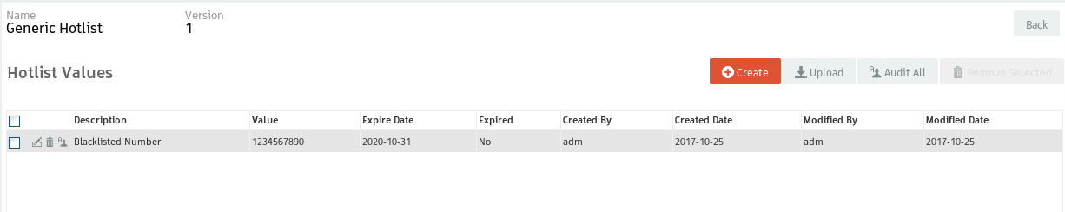

Figura 5: Hotlist

Criação de novo registro na lista:

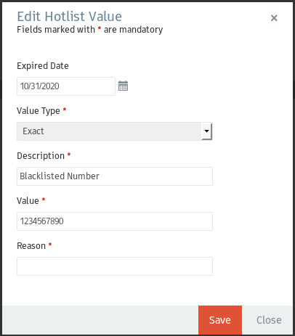

Figura 9: Novo registro na lista

Criação de registro massivos na lista:

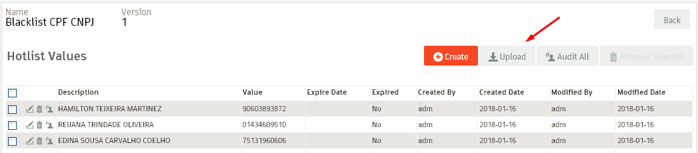

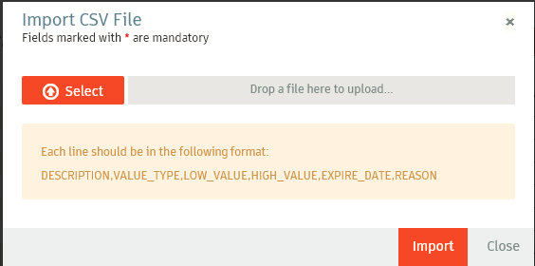

Exemplo de arquivo para carga massiva (Arquivo “.csv”):



Os campos devem ser separados por “,” seguindo o layout abaixo:

|  |  |  |  |
| --- | --- | --- | --- |
| Campos | Tipo | Descrição | Exemplo |
| DESCRIPTION | String | Descrição do campo a ser inserido na Hotlist | R JAPAO |
| VALUE_TYPE | integer | Tipo do valor: | 1 |
| 1 = Exact, |
| 2 = Wildcard, |
| 3 = Number Range, |
| 4 = Number Range Wildcard, |
| 5 = IP Address Range |
| LOW_VALUE | String | Valor que deve ser armazenado na Hotlist | 46825000 |
| HIGH_VALUE | String | Valor usado para ranges de valores |  |
| (Tipo do Valor = 3, 4, 5) |
| EXPIRE_DATE | String | Data de expiração do registro no formato YYYY-MM-DD, NULL indica que não possui data de expiração | 2020-01-01 |
| REASON | String | Razão da inclusão do registro | Teste inclusão Hotlist |

Exemplo de linha:

|  |
| --- |
| R JAPAO,1,46825000,,2020-01-01,Teste inclusão Hotlist |

Auditoria sobre os registros da lista:

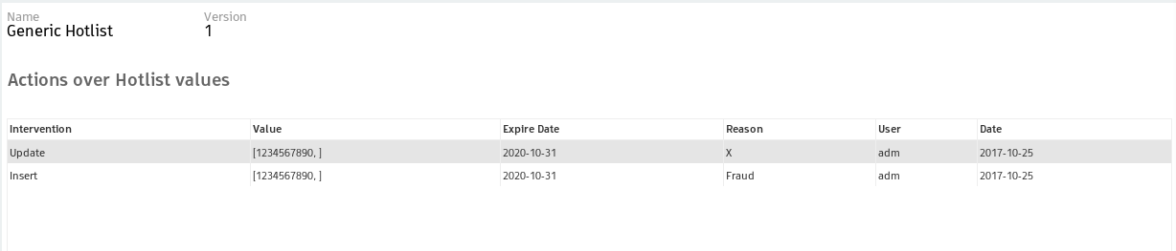

Figura 10: Auditoria na lista

## Motor de Regras de Prevenção

### Processamento batch de vendas do SINN

O seguinte diagrama representa o processamento batch do arquivo de vendas do SINN de OI TV.



Figura 11: Processamento vendas do SINN OITV

Numa primeira fase são lidos os arquivos do SINN. O Diagrama seguinte representa os vários passos que são realizados para normalizar e enriquecer os dados:



Figura 12: Processamento vendas do SINN OITV – Carga e Enriquecimento

A informação desses arquivos é enriquecida com outros dados externos nomeadamente:

* Contadores de vendas, propostas e vários indicadores de fraude por entidade (ver secção 2.1.15)
* Informações obtidas no Serasa: Score, Data de Nascimento, Óbito e Nome Mãe (ver secções 2.3.2, 2.3.6, 2.3.7 e 2.3.3.1.15)
* Consulta a Webservice para obtenção do Score no SIAF (ver secção 2.3.4)
* Análise de morada mais parecida com algoritmo de match (ver secção 2.3.3.1.6)

Após obter todos os dados necessários será iniciada a aplicação de modelos de score segundo o diagrama abaixo (ver secção 2.3.3.1 para mais detalhes):



Figura 13 - Processamento vendas do SINN OITV – Modelos de Score

Depois de obter todos os scores necessários será aplicado um modelo de decisão que usará um mix de regras e de scores para tomar uma decisão final. Mais detalhes podem ser encontrados na secção 2.3.3.1.21 mas a sua representação macro está no diagrama seguinte:



Figura 14 - Processamento vendas do SINN OITV – Modelo de Decisão e Case Management

Após aplicação do modelo de decisão poderá ser necessário tratamento manual do caso no Case management do RAID como explicado mais detalhadamente na secção 2.6).

### RQN03 – Criar processo para validação por % de match entre nome na base do Serasa (basona) e arquivo de proposta de entrada do SINN

#### RGN05 – Criar score de risco por match de nome

A partir do CPF de entrada da proposta, deverá ser criado um score de risco por % de match entre nome de entrada na proposta e nome na base do Serasa (basona). Caso o match entre os 2 seja inferior a X% será dado uma score que poderá derivar ou até mesmo negar a proposta com base no valor pontuado.

|  |  |  |
| --- | --- | --- |
| **Modelo** | | |
| **Nome** | **Modelo Score Semelhança Nome Serasa** |  |
| **Descrição** | Este Modelo calcula um Score de Match do Nome no Serasa | |
| **Tipo de retorno** | **Score (numérico)** | |
| **Chave** | **CPF** | |
| **Campos de Entrada** | | |
| **Campos de Entrada** | **Campo** | **Origem - Campo** |
|  | CPF | SINN - CPF_CNPJ |
|  | Nome na Proposta | SINN - NOME_CLIENTE |
|  | Nome no Serasa | SERASA - NOME_ENR |
| **Campos de Retorno** | | |
| **Retorno** | Score | |
| **Outros** | Tipo Score | |
| Semelhança Nome Serasa | |

A função de Simililarity dá um valor entre 0 (totalmente diferente) e 100 (string igual).

Regras para este modelo:

|  |  |  |  |
| --- | --- | --- | --- |
| **Regras** | | | |
| **Regra** | **Tipo Score** | **Fórmula Score** | **Semelhança Nome Serasa** |
| **Score Negativo Serasa** | Score Neg.Serasa | If( ({Nome na Proposta}={Nome no Serasa)) = 100, 0 Similarity({Nome na Proposta}, {Nome no Serasa)) > 80 = 10, 100 - Similarity(Nome – Proposta, Nome - Serasa)) | Similarity({Nome na Proposta}, {Nome no Serasa)) |

### RQN09 – Criar motor de score de risco de fraude

#### RGN11 – Criar mecanismo para cálculo de risco de fraude

Deverá ser desenvolvido um mecanismo para calcular o risco de fraude, para um conjunto de informações, baseado no histórico de fraude. Os riscos deverão ser coletados com base nas entidades:

* CPF
* CEP
* Endereço completo
* UF
* Cidade
* Nome da Mae
* Faixa de idade
* Faixa Salaria
* Propostas
* Vendas

Deverá haver uma configuração de peso para cada uma das entidades.

##### Definição de Pesos

##### Modelo de Score Parcial – CPF

Para calcular o score das variáveis associadas ao **CPF** vai ser criado um modelo no RAID que usará a informação dos contadores e dos pesos configurados na tabela de referência para fazer o cálculo de um ou vários scores.

Os resultado deste modelo vão ser consolidados pelo Modelo de Soma de Scores descrito em 2.3.3.1.20 e por sua vez os resultados desse usados no Modelo de Decisão em 2.3.3.1.21.

Na tabela seguinte estão descritos os parâmetros deste modelo:

|  |  |  |
| --- | --- | --- |
| **Modelo** | | |
| **Nome** | **Modelo Score CPF** |  |
| **Descrição** | Cálculo de Score para variáveis do CPF | |
| **Tipo de retorno** | **Score (numérico)** | |
| **Chave** | **CPF** | |
| **Campos de Entrada** | | |
| **Campos de Entrada** | **Campo** | **Origem - Campo** |
|  | CPF | SINN - CPF_CNPJ |
|  | Fraude Total.CPF.0a3M | Calculado por RAID |
|  | Fraude Total.CPF.4a6M | Calculado por RAID |
|  | Fraude Total.CPF.Total | Calculado por RAID |
|  | Fraude Outros.CPF.0a3M | Calculado por RAID |
|  | Fraude Outros.CPF.4a6M | Calculado por RAID |
|  | Fraude Outros.CPF.Total | Calculado por RAID |
|  | Fraude PDV.CPF.0a3M | Calculado por RAID |
|  | Fraude PDV.CPF.4a6M | Calculado por RAID |
|  | Fraude PDV.CPF.Total | Calculado por RAID |
|  | Fraude Subscrição.CPF.0a3M | Calculado por RAID |
|  | Fraude Subscrição.CPF.4a6M | Calculado por RAID |
|  | Fraude Subscrição.CPF.Total | Calculado por RAID |
|  | Fraude ABR.CPF.0a3M | Calculado por RAID |
|  | Fraude ABR.CPF.4a6M | Calculado por RAID |
|  | Fraude ABR.CPF.Total | Calculado por RAID |
|  | NCOI Total.CPF.0a3M | Calculado por RAID |
|  | NCOI Total.CPF.4a6M | Calculado por RAID |
|  | NCOI Total.CPF.Total | Calculado por RAID |
|  | NCOI Outros.CPF.0a3M | Calculado por RAID |
|  | NCOI Outros.CPF.4a6M | Calculado por RAID |
|  | NCOI Outros.CPF.Total | Calculado por RAID |
|  | NCOI PDV.CPF.0a3M | Calculado por RAID |
|  | NCOI PDV.CPF.4a6M | Calculado por RAID |
|  | NCOI PDV.CPF.Total | Calculado por RAID |
|  | NCOI Subscrição.CPF.0a3M | Calculado por RAID |
|  | NCOI Subscrição.CPF.4a6M | Calculado por RAID |
|  | NCOI Subscrição.CPF.Total | Calculado por RAID |
|  | JEC.CPF.0a3M | Calculado por RAID |
|  | JEC.CPF.4a6M | Calculado por RAID |
|  | JEC.CPF.Total | Calculado por RAID |
|  | FPD.CPF.0a3M | Calculado por RAID |
|  | FPD.CPF.4a6M | Calculado por RAID |
|  | FPD.CPF.Total | Calculado por RAID |
|  | Proposta Total.CPF.0a3M | Calculado por RAID |
|  | Proposta Total.CPF.4a6M | Calculado por RAID |
|  | Proposta Total.CPF.Total | Calculado por RAID |
|  | Proposta Negada Sem Contato.CPF.0a3M | Calculado por RAID |
|  | Proposta Negada Sem Contato.CPF.4a6M | Calculado por RAID |
|  | Proposta Negada Sem Contato.CPF.Total | Calculado por RAID |
|  | Proposta Negada Outros.CPF.0a3M | Calculado por RAID |
|  | Proposta Negada Outros.CPF.4a6M | Calculado por RAID |
|  | Proposta Negada Outros.CPF.Total | Calculado por RAID |
|  | Proposta Negada Fraude.CPF.0a3M | Calculado por RAID |
|  | Proposta Negada Fraude.CPF.4a6M | Calculado por RAID |
|  | Proposta Negada Fraude.CPF.Total | Calculado por RAID |
|  | Vendas.CPF.0a3M | Calculado por RAID |
|  | Vendas.CPF.4a6M | Calculado por RAID |
|  | Vendas.CPF.Total | Calculado por RAID |
|  | Não Existe Nos Contadores.CPF | Calculado por RAID |
|  | Peso Fraude Total.CPF.0a3M | Tabela de Referência |
|  | Peso Fraude Total.CPF.4a6M | Tabela de Referência |
|  | Peso Fraude Total.CPF.Total | Tabela de Referência |
|  | Peso Fraude Outros.CPF.0a3M | Tabela de Referência |
|  | Peso Fraude Outros.CPF.4a6M | Tabela de Referência |
|  | Peso Fraude Outros.CPF.Total | Tabela de Referência |
|  | Peso Fraude PDV.CPF.0a3M | Tabela de Referência |
|  | Peso Fraude PDV.CPF.4a6M | Tabela de Referência |
|  | Peso Fraude PDV.CPF.Total | Tabela de Referência |
|  | Peso Fraude Subscrição.CPF.0a3M | Tabela de Referência |
|  | Peso Fraude Subscrição.CPF.4a6M | Tabela de Referência |
|  | Peso Fraude Subscrição.CPF.Total | Tabela de Referência |
|  | Peso Fraude ABR.CPF.0a3M | Tabela de Referência |
|  | Peso Fraude ABR.CPF.4a6M | Tabela de Referência |
|  | Peso Fraude ABR.CPF.Total | Tabela de Referência |
|  | Peso NCOI Total.CPF.0a3M | Tabela de Referência |
|  | Peso NCOI Total.CPF.4a6M | Tabela de Referência |
|  | Peso NCOI Total.CPF.Total | Tabela de Referência |
|  | Peso NCOI Outros.CPF.0a3M | Tabela de Referência |
|  | Peso NCOI Outros.CPF.4a6M | Tabela de Referência |
|  | Peso NCOI Outros.CPF.Total | Tabela de Referência |
|  | Peso NCOI PDV.CPF.0a3M | Tabela de Referência |
|  | Peso NCOI PDV.CPF.4a6M | Tabela de Referência |
|  | Peso NCOI PDV.CPF.Total | Tabela de Referência |
|  | Peso NCOI Subscrição.CPF.0a3M | Tabela de Referência |
|  | Peso NCOI Subscrição.CPF.4a6M | Tabela de Referência |
|  | Peso NCOI Subscrição.CPF.Total | Tabela de Referência |
|  | Peso JEC.CPF.0a3M | Tabela de Referência |
|  | Peso JEC.CPF.4a6M | Tabela de Referência |
|  | Peso JEC.CPF.Total | Tabela de Referência |
|  | Peso FPD.CPF.0a3M | Tabela de Referência |
|  | Peso FPD.CPF.4a6M | Tabela de Referência |
|  | Peso FPD.CPF.Total | Tabela de Referência |
|  | Peso Proposta Total.CPF.0a3M | Tabela de Referência |
|  | Peso Proposta Total.CPF.4a6M | Tabela de Referência |
|  | Peso Proposta Total.CPF.Total | Tabela de Referência |
|  | Peso Proposta Negada Sem Contato.CPF.0a3M | Tabela de Referência |
|  | Peso Proposta Negada Sem Contato.CPF.4a6M | Tabela de Referência |
|  | Peso Proposta Negada Sem Contato.CPF.Total | Tabela de Referência |
|  | Peso Proposta Negada Outros.CPF.0a3M | Tabela de Referência |
|  | Peso Proposta Negada Outros.CPF.4a6M | Tabela de Referência |
|  | Peso Proposta Negada Outros.CPF.Total | Tabela de Referência |
|  | Peso Proposta Negada Fraude.CPF.0a3M | Tabela de Referência |
|  | Peso Proposta Negada Fraude.CPF.4a6M | Tabela de Referência |
|  | Peso Proposta Negada Fraude.CPF.Total | Tabela de Referência |
|  | Peso Vendas.CPF.0a3M | Tabela de Referência |
|  | Peso Vendas.CPF.4a6M | Tabela de Referência |
|  | Peso Vendas.CPF.Total | Tabela de Referência |
|  | Peso Não Existe nos Contadores.CPF.0a3M | Tabela de Referência |
|  | Peso Não Existe nos Contadores.CPF.4a6M | Tabela de Referência |
|  | Peso Não Existe nos Contadores.CPF.Total | Tabela de Referência |
| **Campos de Retorno** | | |
| **Retorno** | Score | |
| **Outros** | Tipo Score | |

Regras que serão configuradas de baseline para este modelo:

|  |  |  |
| --- | --- | --- |
| **Regras** | | |
| **Regra** | **Tipo Score** | **Fórmula Score** |
| **Calculo Score CPF 0 a 3 Meses** | Score Neg.CPF.0a3M | ({Fraude Total.CPF.0a3M}*{Peso Fraude Total.CPF.0a3M} +{Fraude Outros.CPF.0a3M}*{Peso Fraude Outros.CPF.0a3M} +{Fraude PDV.CPF.0a3M}*{Peso Fraude PDV.CPF.0a3M} +{Fraude Subscrição.CPF.0a3M}*{Peso Fraude Subscrição.CPF.0a3M} +{Fraude ABR.CPF.0a3M}*{Peso Fraude ABR.CPF.0a3M} +{NCOI Total.CPF.0a3M}*{Peso NCOI Total.CPF.0a3M} +{NCOI Outros.CPF.0a3M}*{Peso NCOI Outros.CPF.0a3M} +{NCOI PDV.CPF.0a3M}*{Peso NCOI PDV.CPF.0a3M} +{NCOI Subscrição.CPF.0a3M}*{Peso NCOI Subscrição.CPF.0a3M} +{JEC.CPF.0a3M}*{Peso JEC.CPF.0a3M} +{FPD.CPF.0a3M}*{Peso FPD.CPF.0a3M} +{Vendas.CPF.0a3M}*{Peso Vendas.CPF.0a3M}) /If({Vendas.CPF.0a3M}>=0,{Vendas.CPF.0a3M},If({Proposta Total.CPF.0a3M}>=0,{Proposta Total.CPF.0a3M},1)) + ({Proposta Negada Sem Contato.CPF.0a3M}*{Peso Proposta Negada Sem Contato.CPF.0a3M} +{Proposta Negada Outros.CPF.0a3M}*{Peso Proposta Negada Outros.CPF.0a3M} +{Proposta Negada Fraude.CPF.0a3M}*{Peso Proposta Negada Fraude.CPF.0a3M})/ If({Proposta Total.CPF.0a3M}>=0,{Proposta Total.CPF.0a3M},1) + {Proposta Total.CPF.0a3M}*{Peso Proposta Total.CPF.0a3M} |
| **Calculo Score CPF 4 a 6 Meses** | Score Neg.CPF.4a6M | ({Fraude Total.CPF.4a6M}*{Peso Fraude Total.CPF.4a6M} +{Fraude Outros.CPF.4a6M}*{Peso Fraude Outros.CPF.4a6M} +{Fraude PDV.CPF.4a6M}*{Peso Fraude PDV.CPF.4a6M} +{Fraude Subscrição.CPF.4a6M}*{Peso Fraude Subscrição.CPF.4a6M} +{Fraude ABR.CPF.4a6M}*{Peso Fraude ABR.CPF.4a6M} +{NCOI Total.CPF.4a6M}*{Peso NCOI Total.CPF.4a6M} +{NCOI Outros.CPF.4a6M}*{Peso NCOI Outros.CPF.4a6M} +{NCOI PDV.CPF.4a6M}*{Peso NCOI PDV.CPF.4a6M} +{NCOI Subscrição.CPF.4a6M}*{Peso NCOI Subscrição.CPF.4a6M} +{JEC.CPF.4a6M}*{Peso JEC.CPF.4a6M} +{FPD.CPF.4a6M}*{Peso FPD.CPF.4a6M} +{Vendas.CPF.4a6M}*{Peso Vendas.CPF.4a6M}) /If({Vendas.CPF.4a6M}>=0,{Vendas.CPF.4a6M},If({Proposta Total.CPF.4a6M}>=0,{Proposta Total.CPF.4a6M},1)) + ({Proposta Negada Sem Contato.CPF.4a6M}*{Peso Proposta Negada Sem Contato.CPF.4a6M} +{Proposta Negada Outros.CPF.4a6M}*{Peso Proposta Negada Outros.CPF.4a6M} +{Proposta Negada Fraude.CPF.4a6M}*{Peso Proposta Negada Fraude.CPF.4a6M})/ If({Proposta Total.CPF.4a6M}>=0,{Proposta Total.CPF.4a6M},1) + {Proposta Total.CPF.4a6M}*{Peso Proposta Total.CPF.4a6M} |
| **Calculo Score CPF Total** | Score Neg.CPF.Total | ({Fraude Total.CPF.Total}*{Peso Fraude Total.CPF.Total} +{Fraude Outros.CPF.Total}*{Peso Fraude Outros.CPF.Total} +{Fraude PDV.CPF.Total}*{Peso Fraude PDV.CPF.Total} +{Fraude Subscrição.CPF.Total}*{Peso Fraude Subscrição.CPF.Total} +{Fraude ABR.CPF.Total}*{Peso Fraude ABR.CPF.Total} +{NCOI Total.CPF.Total}*{Peso NCOI Total.CPF.Total} +{NCOI Outros.CPF.Total}*{Peso NCOI Outros.CPF.Total} +{NCOI PDV.CPF.Total}*{Peso NCOI PDV.CPF.Total} +{NCOI Subscrição.CPF.Total}*{Peso NCOI Subscrição.CPF.Total} +{JEC.CPF.Total}*{Peso JEC.CPF.Total} +{FPD.CPF.Total}*{Peso FPD.CPF.Total} +{Vendas.CPF.Total}*{Peso Vendas.CPF.Total}) /If({Vendas.CPF.Total}>=0,{Vendas.CPF.Total},If({Proposta Total.CPF.Total}>=0,{Proposta Total.CPF.Total},1)) + ({Proposta Negada Sem Contato.CPF.Total}*{Peso Proposta Negada Sem Contato.CPF.Total} +{Proposta Negada Outros.CPF.Total}*{Peso Proposta Negada Outros.CPF.Total} +{Proposta Negada Fraude.CPF.Total}*{Peso Proposta Negada Fraude.CPF.Total})/ If({Proposta Total.CPF.Total}>=0,{Proposta Total.CPF.Total},1) + {Proposta Total.CPF.Total}*{Peso Proposta Total.CPF.Total} |

##### Modelo de Score Parcial – Telefone Contato

Para calcular o score das variáveis associadas ao **Telefone de Contato** vai ser criado um modelo no RAID que usará a informação dos contadores e dos pesos configurados na tabela de referência para fazer o cálculo de um ou vários scores.

Os resultado deste modelo vão ser consolidados pelo Modelo de Soma de Scores descrito em 2.3.3.1.20 e por sua vez os resultados desse usados no Modelo de Decisão em 2.3.3.1.21.

A configuração das fórmulas deste modelo é equivalente ao Modelo de Score Parcial por CPF descrito em 2.3.3.1.2.

##### Modelo de Score Parcial – CEP

Para calcular o score das variáveis associadas ao **CEP** vai ser criado um modelo no RAID que usará a informação dos contadores e dos pesos configurados na tabela de referência para fazer o cálculo de um ou vários scores.

Os resultado deste modelo vão ser consolidados pelo Modelo de Soma de Scores descrito em 2.3.3.1.20 e por sua vez os resultados desse usados no Modelo de Decisão em 2.3.3.1.21.

A configuração das fórmulas deste modelo é equivalente ao Modelo de Score Parcial por CPF descrito em 2.3.3.1.2.

##### Modelo de Score Parcial – Endereço sem Match

Para calcular o score das variáveis associadas ao **Endereço sem Match** vai ser criado um modelo no RAID que usará a informação dos contadores e dos pesos configurados na tabela de referência para fazer o cálculo de um ou vários scores.

O Endereço sem Match vai ser formado por Logradouro + Numero + Complemento + Cidade + UF.

Os resultado deste modelo vão ser consolidados pelo Modelo de Soma de Scores descrito em 2.3.3.1.20 e por sua vez os resultados desse usados no Modelo de Decisão em 2.3.3.1.21.

A configuração das fórmulas deste modelo é equivalente ao Modelo de Score Parcial por CPF descrito em 2.3.3.1.2.

##### Modelo de Score Parcial – Endereço com Match

Para calcular o score das variáveis associadas ao **Endereço com Match** vai ser criado um modelo no RAID que usará a informação dos contadores e dos pesos configurados na tabela de referência para fazer o cálculo de um ou vários scores.

O Endereço com Match vai avaliar o endereço formado por UF + CIDADE + CEP + NUMERO (Chave) + LOGRADOURO (busca por semelhança) + COMPLEMENTO (busca por semelhança).

No entanto pode-se dar o caso de não haver um endereço parecido. Assim, só endereços com similaridade superior a 85% (valor passível de ser ajustado mais tarde) serão considerados como equivalentes.

Os resultado deste modelo vão ser consolidados pelo Modelo de Soma de Scores descrito em 2.3.3.1.20 e por sua vez os resultados desse usados no Modelo de Decisão em 2.3.3.1.21.

A configuração das fórmulas deste modelo é equivalente ao Modelo de Score Parcial por CPF descrito em 2.3.3.1.2.

##### Modelo de Score Parcial – CEP+Numero

Para calcular o score das variáveis associadas à junção de CEP+Numero vai ser criado um modelo no RAID que usará a informação dos contadores e dos pesos configurados na tabela de referência para fazer o cálculo de um ou vários scores.

Os resultado deste modelo vão ser consolidados pelo Modelo de Soma de Scores descrito em 2.3.3.1.20 e por sua vez os resultados desse usados no Modelo de Decisão em 2.3.3.1.21.

A configuração das fórmulas deste modelo é equivalente ao Modelo de Score Parcial por CPF descrito em 2.3.3.1.2.

##### Modelo de Score Parcial – Matricula Vendedor

Para calcular o score das variáveis associadas à Matricula Vendedor vai ser criado um modelo no RAID que usará a informação dos contadores e dos pesos configurados na tabela de referência para fazer o cálculo de um ou

vários scores.

Os resultado deste modelo vão ser consolidados pelo Modelo de Soma de Scores descrito em 2.3.3.1.20 e por sua vez os resultados desse usados no Modelo de Decisão em 2.3.3.1.21.

A configuração das fórmulas deste modelo é equivalente ao Modelo de Score Parcial por CPF descrito em 2.3.3.1.2.

##### Modelo de Score Parcial – PDV

Para calcular o score das variáveis associadas ao PDV vai ser criado um modelo no RAID que usará a informação dos contadores e dos pesos configurados na tabela de referência para fazer o cálculo de um ou vários scores.

Os resultado deste modelo vão ser consolidados pelo Modelo de Soma de Scores descrito em 2.3.3.1.20 e por sua vez os resultados desse usados no Modelo de Decisão em 2.3.3.1.21.

A configuração das fórmulas deste modelo é equivalente ao Modelo de Score Parcial por CPF descrito em 2.3.3.1.2.

##### Modelo de Score Parcial – Canal

Para calcular o score das variáveis associadas ao Canal vai ser criado um modelo no RAID que usará a informação dos contadores e dos pesos configurados na tabela de referência para fazer o cálculo de um ou vários scores.

Os resultado deste modelo vão ser consolidados pelo Modelo de Soma de Scores descrito em 2.3.3.1.20 e por sua vez os resultados desse usados no Modelo de Decisão em 2.3.3.1.21.

A configuração das fórmulas deste modelo é equivalente ao Modelo de Score Parcial por CPF descrito em 2.3.3.1.2.

##### Modelo de Score Parcial – Plano

Para calcular o score das variáveis associadas ao Plano vai ser criado um modelo no RAID que usará a informação dos contadores e dos pesos configurados na tabela de referência para fazer o cálculo de um ou vários scores.

Os resultado deste modelo vão ser consolidados pelo Modelo de Soma de Scores descrito em 2.3.3.1.20 e por sua vez os resultados desse usados no Modelo de Decisão em 2.3.3.1.21.

A configuração das fórmulas deste modelo é equivalente ao Modelo de Score Parcial por CPF descrito em 2.3.3.1.2.

##### Modelo de Score Parcial – Cidade

Para calcular o score das variáveis associadas à Cidade vai ser criado um modelo no RAID que usará a informação dos contadores e dos pesos configurados na tabela de referência para fazer o cálculo de um ou vários scores.

Os resultado deste modelo vão ser consolidados pelo Modelo de Soma de Scores descrito em 2.3.3.1.20 e por sua vez os resultados desse usados no Modelo de Decisão em 2.3.3.1.21.

A configuração das fórmulas deste modelo é equivalente ao Modelo de Score Parcial por CPF descrito em 2.3.3.1.2.

##### Modelo de Score Parcial – Bairro

Para calcular o score das variáveis associadas ao Bairro vai ser criado um modelo no RAID que usará a informação dos contadores e dos pesos configurados na tabela de referência para fazer o cálculo de um ou vários scores.

O Score Parcial - Bairro vai avaliar o Bairro formado por BAIRRO + CIDADE+ UF.

Os resultado deste modelo vão ser consolidados pelo Modelo de Soma de Scores descrito em 2.3.3.1.20 e por sua vez os resultados desse usados no Modelo de Decisão em 2.3.3.1.21.

A configuração das fórmulas deste modelo é equivalente ao Modelo de Score Parcial por CPF descrito em 2.3.3.1.2.

##### Modelo de Score Parcial – UF

Para calcular o score das variáveis associadas à UF vai ser criado um modelo no RAID que usará a informação dos contadores e dos pesos configurados na tabela de referência para fazer o cálculo de um ou vários scores.

Os resultado deste modelo vão ser consolidados pelo Modelo de Soma de Scores descrito em 2.3.3.1.20 e por sua vez os resultados desse usados no Modelo de Decisão em 2.3.3.1.21.

A configuração das fórmulas deste modelo é equivalente ao Modelo de Score Parcial por CPF descrito em 2.3.3.1.2.

##### Modelo de Score Parcial – Faixa Idade

Para calcular o score das variáveis associadas à Faixa Idade vai ser criado um modelo no RAID que usará a informação dos contadores e dos pesos configurados na tabela de referência para fazer o cálculo de um ou vários scores.

Os resultado deste modelo vão ser consolidados pelo Modelo de Soma de Scores descrito em 2.3.3.1.20 e por sua vez os resultados desse usados no Modelo de Decisão em 2.3.3.1.21.

A configuração das fórmulas deste modelo é equivalente ao Modelo de Score Parcial por CPF descrito em 2.3.3.1.2.

##### Modelo de Score Parcial – Faixa Salarial

Para calcular o score das variáveis associadas à Faixa Salarial vai ser criado um modelo no RAID que usará a informação dos contadores e dos pesos configurados na tabela de referência para fazer o cálculo de um ou vários scores.

Os resultado deste modelo vão ser consolidados pelo Modelo de Soma de Scores descrito em 2.3.3.1.20 e por sua vez os resultados desse usados no Modelo de Decisão em 2.3.3.1.21.

A configuração das fórmulas deste modelo é equivalente ao Modelo de Score Parcial por CPF descrito em 2.3.3.1.2.

##### Modelo de Score Parcial – Nome Mãe

Para calcular o score das variáveis associadas ao Nome da Mãe vai ser criado um modelo no RAID que usará a informação dos contadores e dos pesos configurados na tabela de referência para fazer o cálculo de um ou vários scores.

Os resultado deste modelo vão ser consolidados pelo Modelo de Soma de Scores descrito em 2.3.3.1.20 e por sua vez os resultados desse usados no Modelo de Decisão em 2.3.3.1.21.

A configuração das fórmulas deste modelo é equivalente ao Modelo de Score Parcial por CPF descrito em 2.3.3.1.2.

##### Modelo de Score Parcial – Meio Pagamento

Para calcular o score das variáveis associadas ao Meio de Pagamento vai ser criado um modelo no RAID que usará a informação dos contadores e dos pesos configurados na tabela de referência para fazer o cálculo de um ou vários scores.

Os resultado deste modelo vão ser consolidados pelo Modelo de Soma de Scores descrito em 2.3.3.1.20 e por sua vez os resultados desse usados no Modelo de Decisão em 2.3.3.1.21.

A configuração das fórmulas deste modelo é equivalente ao Modelo de Score Parcial por CPF descrito em 2.3.3.1.2.

##### Modelo de Score Parcial – Horário Proposta

Para calcular o score das variáveis associadas ao Horário da Proposta vai ser criado um modelo no RAID que usará a informação dos contadores e dos pesos configurados na tabela de referência para fazer o cálculo de um ou vários scores.

Os resultado deste modelo vão ser consolidados pelo Modelo de Soma de Scores descrito em 2.3.3.1.20 e por sua vez os resultados desse usados no Modelo de Decisão em 2.3.3.1.21.

A configuração das fórmulas deste modelo é equivalente ao Modelo de Score Parcial por CPF descrito em 2.3.3.1.2.

##### Modelo de Soma de Scores

Os scores dos vários modelos vão ser somados num modelo específico que fará a junção dessas variáveis (para facilitar o uso no modelo de decisão).

O resultado do modelo vai depois ser usado resultados desse usados no Modelo de Decisão em 2.3.3.1.21.

Na tabela seguinte estão descritos os parâmetros deste modelo:

|  |  |  |
| --- | --- | --- |
| **Modelo** | | |
| **Nome** | **Modelo Soma Scores** |  |
| **Descrição** | Modelo para Cálculo da soma dos scores | |
| **Tipo de retorno** | **Score (numérico)** | |
| **Chave** | **CPF** | |
| **Campos de Entrada** | | |
| **Campos de Entrada** | **Campo** | **Origem - Campo** |
|  | Score Neg.SIAF | SIAF (Chamada a webservice) |
|  | Score Neg.CPF.0a3M | Modelo Score CPF |
|  | Score Neg.CPF.4a6M | Modelo Score CPF |
|  | Score Neg.CPF.Total | Modelo Score CPF |
|  | Score Neg.Telefone Contato.0a3M | Modelo Score Telefone Contato |
|  | Score Neg.Telefone Contato.4a6M | Modelo Score Telefone Contato |
|  | Score Neg.Telefone Contato.Total | Modelo Score Telefone Contato |
|  | Score Neg.CEP.0a3M | Modelo Score CEP |
|  | Score Neg.CEP.4a6M | Modelo Score CEP |
|  | Score Neg.CEP.Total | Modelo Score CEP |
|  | Score Neg.Endereço sem Match.0a3M | Modelo Score Endereço sem Match |
|  | Score Neg.Endereço sem Match.4a6M | Modelo Score Endereço sem Match |
|  | Score Neg.Endereço sem Match.Total | Modelo Score Endereço sem Match |
|  | Score Neg.Endereço com Match.0a3M | Modelo Score Endereço com Match |
|  | Score Neg.Endereço com Match.4a6M | Modelo Score Endereço com Match |
|  | Score Neg.Endereço com Match.Total | Modelo Score Endereço com Match |
|  | Score Neg.CEP+Numero.0a3M | Modelo Score CEP+Numero |
|  | Score Neg.CEP+Numero.4a6M | Modelo Score CEP+Numero |
|  | Score Neg.CEP+Numero.Total | Modelo Score CEP+Numero |
|  | Score Neg.Matricula Vendedor.0a3M | Modelo Score Matricula Vendedor |
|  | Score Neg.Matricula Vendedor.4a6M | Modelo Score Matricula Vendedor |
|  | Score Neg.Matricula Vendedor.Total | Modelo Score Matricula Vendedor |
|  | Score Neg.PDV.0a3M | Modelo Score PDV |
|  | Score Neg.PDV.4a6M | Modelo Score PDV |
|  | Score Neg.PDV.Total | Modelo Score PDV |
|  | Score Neg.Canal.0a3M | Modelo Score Canal |
|  | Score Neg.Canal.4a6M | Modelo Score Canal |
|  | Score Neg.Canal.Total | Modelo Score Canal |
|  | Score Neg.Plano.0a3M | Modelo Score Plano |
|  | Score Neg.Plano.4a6M | Modelo Score Plano |
|  | Score Neg.Plano.Total | Modelo Score Plano |
|  | Score Neg.Cidade.0a3M | Modelo Score Cidade |
|  | Score Neg.Cidade.4a6M | Modelo Score Cidade |
|  | Score Neg.Cidade.Total | Modelo Score Cidade |
|  | Score Neg.Bairro.0a3M | Modelo Score Bairro |
|  | Score Neg.Bairro.4a6M | Modelo Score Bairro |
|  | Score Neg.Bairro.Total | Modelo Score Bairro |
|  | Score Neg.UF.0a3M | Modelo Score UF |
|  | Score Neg.UF.4a6M | Modelo Score UF |
|  | Score Neg.UF.Total | Modelo Score UF |
|  | Score Neg.Faixa Idade.0a3M | Modelo Score Faixa Idade |
|  | Score Neg.Faixa Idade.4a6M | Modelo Score Faixa Idade |
|  | Score Neg.Faixa Idade.Total | Modelo Score Faixa Idade |
|  | Score Neg.Faixa Salarial.0a3M | Modelo Score Faixa Salarial |
|  | Score Neg.Faixa Salarial.4a6M | Modelo Score Faixa Salarial |
|  | Score Neg.Faixa Salarial.Total | Modelo Score Faixa Salarial |
|  | Score Neg.Nome Mãe.0a3M | Modelo Score Nome Mãe |
|  | Score Neg.Nome Mãe.4a6M | Modelo Score Nome Mãe |
|  | Score Neg.Nome Mãe.Total | Modelo Score Nome Mãe |
|  | Score Neg.Meio Pagamento.0a3M | Modelo Score Meio Pagamento |
|  | Score Neg.Meio Pagamento.4a6M | Modelo Score Meio Pagamento |
|  | Score Neg.Meio Pagamento.Total | Modelo Score Meio Pagamento |
|  | Score Neg.Horário Proposta.0a3M | Modelo Score Horário Proposta |
|  | Score Neg.Horário Proposta.4a6M | Modelo Score Horário Proposta |
|  | Score Neg.Horário Proposta.Total | Modelo Score Horário Proposta |
| **Campos de Retorno** |  |  |
| **Retorno** | Score | |
| **Outros** | Tipo Score | |

Como retorno deste modelo teremos o seguinte conjunto de regras/scores.

|  |  |  |
| --- | --- | --- |
| **Regras** | | |
|  | **Tipo Score** | **Regra** |
| **Soma Scores Neg.CPF** | Soma Scores Neg.CPF | {Score Neg.CPF.0a3M}+{Score Neg.CPF.4a6M}+{Score Neg.CPF.Total} |
| **Soma Scores Neg.Telefone Contato** | Soma Scores Neg.Telefone Contato | {Score Neg.Telefone Contato.0a3M}+{Score Neg.Telefone Contato.4a6M}+{Score Neg.Telefone Contato.Total} |
| **Soma Scores Neg.CEP** | Soma Scores Neg.CEP | {Score Neg.CEP.0a3M}+{Score Neg.CEP.4a6M}+{Score Neg.CEP.Total} |
| **Soma Scores Neg.Endereço sem Match** | Soma Scores Neg.Endereço sem Match | {Score Neg.Endereço sem Match.0a3M}+{Score Neg.Endereço sem Match.4a6M}+{Score Neg.Endereço sem Match.Total} |
| **Soma Scores Neg.Endereço com Match** | Soma Scores Neg.Endereço com Match | {Score Neg.Endereço com Match.0a3M}+{Score Neg.Endereço com Match.4a6M}+{Score Neg.Endereço com Match.Total} |
| **Soma Scores Neg.CEP+Numero** | Soma Scores Neg.CEP+Numero | {Score Neg.CEP+Numero.0a3M}+{Score Neg.CEP+Numero.4a6M}+{Score Neg.CEP+Numero.Total} |
| **Soma Scores Neg.Matricula Vendedor** | Soma Scores Neg.Matricula Vendedor | {Score Neg.Matricula Vendedor.0a3M}+{Score Neg.Matricula Vendedor.4a6M}+{Score Neg.Matricula Vendedor.Total} |
| **Soma Scores Neg.PDV** | Soma Scores Neg.PDV | {Score Neg.PDV.0a3M}+{Score Neg.PDV.4a6M}+{Score Neg.PDV.Total} |
| **Soma Scores Neg.Canal** | Soma Scores Neg.Canal | {Score Neg.Canal.0a3M}+{Score Neg.Canal.4a6M}+{Score Neg.Canal.Total} |
| **Soma Scores Neg.Plano** | Soma Scores Neg.Plano | {Score Neg.Plano.0a3M}+{Score Neg.Plano.4a6M}+{Score Neg.Plano.Total} |
| **Soma Scores Neg.Cidade** | Soma Scores Neg.Cidade | {Score Neg.Cidade.0a3M}+{Score Neg.Cidade.4a6M}+{Score Neg.Cidade.Total} |
| **Soma Scores Neg.Bairro** | Soma Scores Neg.Bairro | {Score Neg.Bairro.0a3M}+{Score Neg.Bairro.4a6M}+{Score Neg.Bairro.Total} |
| **Soma Scores Neg.UF** | Soma Scores Neg.UF | {Score Neg.UF.0a3M}+{Score Neg.UF.4a6M}+{Score Neg.UF.Total} |
| **Soma Scores Neg.Faixa Idade** | Soma Scores Neg.Faixa Idade | {Score Neg.Faixa Idade.0a3M}+{Score Neg.Faixa Idade.4a6M}+{Score Neg.Faixa Idade.Total} |
| **Soma Scores Neg.Faixa Salarial** | Soma Scores Neg.Faixa Salarial | {Score Neg.Faixa Salarial.0a3M}+{Score Neg.Faixa Salarial.4a6M}+{Score Neg.Faixa Salarial.Total} |
| **Soma Scores Neg.Nome Mãe** | Soma Scores Neg.Nome Mãe | {Score Neg.Nome Mãe.0a3M}+{Score Neg.Nome Mãe.4a6M}+{Score Neg.Nome Mãe.Total} |
| **Soma Scores Neg.Meio Pagamento** | Soma Scores Neg.Meio Pagamento | {Score Neg.Meio Pagamento.0a3M}+{Score Neg.Meio Pagamento.4a6M}+{Score Neg.Meio Pagamento.Total} |
| **Soma Scores Neg.Horário Proposta** | Soma Scores Neg.Horário Proposta | {Score Neg.Horário Proposta.0a3M}+{Score Neg.Horário Proposta.4a6M}+{Score Neg.Horário Proposta.Total} |
| **Soma Scores Negativos 0 a 3 Meses** | Soma Scores Neg.0a3M | {Score Neg.CPF.0a3M} +{Score Neg.Telefone Contato.0a3M} +{Score Neg.CEP.0a3M} +{Score Neg.Endereço sem Match.0a3M} +{Score Neg.Endereço com Match.0a3M} +{Score Neg.CEP+Numero.0a3M} +{Score Neg.Matricula Vendedor.0a3M} +{Score Neg.PDV.0a3M} +{Score Neg.Canal.0a3M} +{Score Neg.Plano.0a3M} +{Score Neg.Cidade.0a3M} +{Score Neg.Bairro.0a3M} +{Score Neg.UF.0a3M} +{Score Neg.Faixa Idade.0a3M} +{Score Neg.Faixa Salarial.0a3M} +{Score Neg.Nome Mãe.0a3M} +{Score Neg.Meio Pagamento.0a3M} +{Score Neg.Horário Proposta.0a3M} |
| **Soma Scores Negativos 4 a 6 Meses** | Soma Scores Neg.4a6M | {Score Neg.CPF.4a6M} +{Score Neg.Telefone Contato.4a6M} +{Score Neg.CEP.4a6M} +{Score Neg.Endereço sem Match.4a6M} +{Score Neg.Endereço com Match.4a6M} +{Score Neg.CEP+Numero.4a6M} +{Score Neg.Matricula Vendedor.4a6M} +{Score Neg.PDV.4a6M} +{Score Neg.Canal.4a6M} +{Score Neg.Plano.4a6M} +{Score Neg.Cidade.4a6M} +{Score Neg.Bairro.4a6M} +{Score Neg.UF.4a6M} +{Score Neg.Faixa Idade.4a6M} +{Score Neg.Faixa Salarial.4a6M} +{Score Neg.Nome Mãe.4a6M} +{Score Neg.Meio Pagamento.4a6M} +{Score Neg.Horário Proposta.4a6M} |
| **Soma Scores Negativos Total** | Soma Scores Neg.Total | {Score Neg.CPF.Total} +{Score Neg.Telefone Contato.Total} +{Score Neg.CEP.Total} +{Score Neg.Endereço sem Match.Total} +{Score Neg.Endereço com Match.Total} +{Score Neg.CEP+Numero.Total} +{Score Neg.Matricula Vendedor.Total} +{Score Neg.PDV.Total} +{Score Neg.Canal.Total} +{Score Neg.Plano.Total} +{Score Neg.Cidade.Total} +{Score Neg.Bairro.Total} +{Score Neg.UF.Total} +{Score Neg.Faixa Idade.Total} +{Score Neg.Faixa Salarial.Total} +{Score Neg.Nome Mãe.Total} +{Score Neg.Meio Pagamento.Total} +{Score Neg.Horário Proposta.Total} |
| **Soma Scores Negativos** | Soma Scores Neg | {Score SIAF} +{Score Neg.CPF.0a3M} +{Score Neg.CPF.4a6M} +{Score Neg.CPF.Total} +{Score Neg.Telefone Contato.0a3M} +{Score Neg.Telefone Contato.4a6M} +{Score Neg.Telefone Contato.Total} +{Score Neg.CEP.0a3M} +{Score Neg.CEP.4a6M} +{Score Neg.CEP.Total} +{Score Neg.Endereço sem Match.0a3M} +{Score Neg.Endereço sem Match.4a6M} +{Score Neg.Endereço sem Match.Total} +{Score Neg.Endereço com Match.0a3M} +{Score Neg.Endereço com Match.4a6M} +{Score Neg.Endereço com Match.Total} +{Score Neg.CEP+Numero.0a3M} +{Score Neg.CEP+Numero.4a6M} +{Score Neg.CEP+Numero.Total} +{Score Neg.Matricula Vendedor.0a3M} +{Score Neg.Matricula Vendedor.4a6M} +{Score Neg.Matricula Vendedor.Total} +{Score Neg.PDV.0a3M} +{Score Neg.PDV.4a6M} +{Score Neg.PDV.Total} +{Score Neg.Canal.0a3M} +{Score Neg.Canal.4a6M} +{Score Neg.Canal.Total} +{Score Neg.Plano.0a3M} +{Score Neg.Plano.4a6M} +{Score Neg.Plano.Total} +{Score Neg.Cidade.0a3M} +{Score Neg.Cidade.4a6M} +{Score Neg.Cidade.Total} +{Score Neg.Bairro.0a3M} +{Score Neg.Bairro.4a6M} +{Score Neg.Bairro.Total} +{Score Neg.UF.0a3M} +{Score Neg.UF.4a6M} +{Score Neg.UF.Total} +{Score Neg.Faixa Idade.0a3M} +{Score Neg.Faixa Idade.4a6M} +{Score Neg.Faixa Idade.Total} +{Score Neg.Faixa Salarial.0a3M} +{Score Neg.Faixa Salarial.4a6M} +{Score Neg.Faixa Salarial.Total} +{Score Neg.Nome Mãe.0a3M} +{Score Neg.Nome Mãe.4a6M} +{Score Neg.Nome Mãe.Total} +{Score Neg.Meio Pagamento.0a3M} +{Score Neg.Meio Pagamento.4a6M} +{Score Neg.Meio Pagamento.Total} +{Score Neg.Horário Proposta.0a3M} +{Score Neg.Horário Proposta.4a6M} +{Score Neg.Horário Proposta.Total} |

##### Modelo de Decisão

Após o cálculo de todas as variáveis e cálculo de Scores parciais a proposta irá ser avaliada por um modelo de decisão.

Os usuários poderão criar nesse modelo regras de decisão mediante acesso a um conjunto de variáveis.

Na tabela seguinte estão descritos os parâmetros deste modelo:

|  |  |  |
| --- | --- | --- |
| **Modelo** | | |
| **Nome** | **Modelo de Decisão** |  |
| **Descrição** | Este Modelo permite uma tomada de decisão usando os valores de variáveis de análise e de Scores calculados | |
| **Tipo de retorno** | **Score (numérico)** | |
| **Chave** | **CPF** | |
| **Campos de Entrada** | | |
|  | **Campo** | **Origem** |
|  | Score Neg.Serasa | Modelo Score Semelhança Nome Serasa |
|  | Semelhança Nome Serasa | Modelo Score Semelhança Nome Serasa |
|  | BRI Sem Faturamento | SINN - CONTRATO_BRI_SEM_FATURAMENTO |
|  | Obito Serasa | SERASA - OBITO |
|  | Menor 18 Anos Serasa | SERASA – IDADE_MINIMA |
|  | Tipo Documento | SINN - TIPO_DOCUMENTO |
|  | UF | SINN - UF |
|  | Tipo Produto | Derivado a partir da fonte (OITV, FIXO, MOVEL) |
|  | Plano | SINN - MIX_ENTRADA |
|  | Canal Vendas | SINN - CANAL VENDAS |
|  | Na Blacklist CPF CNPJ | Na Hotlist - Blacklist CPF e/ou CNPJ (S/N) |
|  | Na Whitelist CPF CNPJ | Na Hotlist - Whitelist CPF e/ou CNPJ (S/N) |
|  | Na Greylist CPF CNPJ | Na Hotlist - Greylist CPF e/ou CNPJ (S/N) |
|  | Na Greylist Telefone de contato | Na Hotlist - Greylist Telefone de contato (S/N) |
|  | Na Greylist PDV | Na Hotlist - Greylist PDV (S/N) |
|  | Na Greylist Login | Na Hotlist - Greylist Login (S/N) |
|  | Na Greylist CEP | Na Hotlist - Greylist CEP (S/N) |
|  | Na Greylist Endereço | Na Hotlist - Greylist Endereço (S/N) |
|  | Score Neg.SIAF | SIAF (Chamada a webservice) |
|  | Soma Scores Neg | Modelo Soma Scores |
|  | Soma Scores Neg.CPF | Modelo Soma Scores |
|  | Soma Scores Neg.Telefone Contato | Modelo Soma Scores |
|  | Soma Scores Neg.CEP | Modelo Soma Scores |
|  | Soma Scores Neg.Endereço sem Match | Modelo Soma Scores |
|  | Soma Scores Neg.Endereço com Match | Modelo Soma Scores |
|  | Soma Scores Neg.CEP+Numero | Modelo Soma Scores |
|  | Soma Scores Neg.Matricula Vendedor | Modelo Soma Scores |
|  | Soma Scores Neg.PDV | Modelo Soma Scores |
|  | Soma Scores Neg.Canal | Modelo Soma Scores |
|  | Soma Scores Neg.Plano | Modelo Soma Scores |
|  | Soma Scores Neg.Cidade | Modelo Soma Scores |
|  | Soma Scores Neg.Bairro | Modelo Soma Scores |
|  | Soma Scores Neg.UF | Modelo Soma Scores |
|  | Soma Scores Neg.Faixa Idade | Modelo Soma Scores |
|  | Soma Scores Neg.Faixa Salarial | Modelo Soma Scores |
|  | Soma Scores Neg.Nome Mãe | Modelo Soma Scores |
|  | Soma Scores Neg.Meio Pagamento | Modelo Soma Scores |
|  | Soma Scores Neg.Horário Proposta | Modelo Soma Scores |
|  | Soma Scores Neg.0a3M | Modelo Soma Scores |
|  | Soma Scores Neg.4a6M | Modelo Soma Scores |
|  | Soma Scores Neg.Total | Modelo Soma Scores |
| **Campos Saída** | | |
| **Retorno** | Decisão | |
| **Outros** | Score Final | |

As regras que serão criadas de acordo com os requisitos levantados são as seguintes:

|  |  |  |  |  |
| --- | --- | --- | --- | --- |
| **Regras** | | | | |
| **Regra** | **Ordem** | **Regra** | **Decisão** | **Score Final** |
| **Whitelist CPF CNPJ** | **1** | {Na Whitelist CPF CNPJ}='S' | APROVAR | {Soma Scores Neg} |
| **Obito Serasa** | **2** | {Obito Serasa}='S' | DERIVAR | 1000 |
| **Menor 18 Anos Serasa** | **3** | {Menor 18 Anos Serasa}='S' | DERIVAR | 1000 |
| **Blacklist CPF CNPJ** | **4** | {Na Blacklist CPF CNPJ}='S' | DERIVAR | 1000 |
| **BRI Sem Faturamento** | **5** | {BRI Sem Faturamento}='N' | APROVAR | 0 |
| **Greylist CPF CNPJ** | **6** | {Na Greylist CPF CNPJ}='S' | DERIVAR | 100+{Soma Scores Neg} |
| **Greylist Telefone Contato** | **7** | {Na Greylist Telefone de contato}='S' | DERIVAR | 100+{Soma Scores Neg} |
| **Greylist Endereço** | **8** | {Na Greylist Endereço}='S' | DERIVAR | 50+{Soma Scores Neg} |
| **Greylist CEP** | **9** | {Na Greylist CEP}='S' | DERIVAR | 10+{Soma Scores Neg} |
| **Greylist PDV** | **10** | {Na Greylist PDV}='S' | DERIVAR | 10+{Soma Scores Neg} |
| **Greylist Login** | **11** | {Na Greylist Login}='S' | DERIVAR | 10+{Soma Scores Neg} |
| **Score Elevado** | **12** | {Soma Scores Neg}>700 | DERIVAR | {Soma Scores Neg} |
| **Score Médio** | **13** | {Soma Scores Neg}>200 | DERIVAR | {Soma Scores Neg} |
| **Score Baixo** | **14** | {Soma Scores Neg}<=100 | APROVAR | {Soma Scores Neg} |

Estas regras têm prioridade entre elas e apenas a primeira regra que seja válida irá definir a decisão a tomar no fluxo de tratamento.

Poderão posteriormente ser alteradas ou criadas novas regras usando qualquer combinação das variáveis de entrada do modelo.

### RQN10 – Criar integração webservice SIAF

#### RGN12 – Consultar score externo através do Webservice SIAF

O sistema de fraude deverá consultar o score externo através do WebService SIAF e o retorno do score externo será ponderado com uma variável, que ao final somara ao score interno, para agregar ao valor final de risco de fraude.

A definição do Webservice a ser invocado é a seguinte:

URL: http://10.59.23.188:8080/SIAFWS/PreventionModule

<soapenv:Envelope xmlns:soapenv="http://schemas.xmlsoap.org/soap/envelope/" xmlns:prev="http://preventionmodule.webservices.siaf.abrt.hp.com.br/">

<soapenv:Header/>

<soapenv:Body>

<prev:SaleRecommendationIn>

<cpfCnpj>8888888888822</cpfCnpj>

<codigoOperadora>331</codigoOperadora>

<nome>Kleyton</nome>

<endereco>rua dezesseis</endereco>

<numero>137</numero>

<complemento></complemento>

<bairro>centro</bairro>

<cidade>belo horizonte</cidade>

<uf>mg</uf>

<cep>31333333</cep>

<nomeMae>Joana da Silva</nomeMae>

<telContato>3131313131</telContato>

<rg>1111111</rg>

<datNascimento>09091981</datNascimento>

<pdv>111111</pdv>

<proposta>111</proposta>

<cpfCnpjSocio></cpfCnpjSocio>

</prev:SaleRecommendationIn>

</soapenv:Body>

</soapenv:Envelope>

Durante o processamento da proposta será feita uma chamada ao Webservice utilizando uma tarefa específica do RAID FMS baseada na configuração acima.

Como resultado da chamada ao Webservice, será criada uma variável que poderá ser utilizada no motor de regras:

|  |  |
| --- | --- |
| **Variável** | Score SIAF |
| **Valores Possíveis** | 1 a 5 |
| **Regra Exemplo** | (Score SIAF) * 100 |

### RQN12 – Workflow de Propostas

#### RGN54 – Filtro BRI_SEM_FATURAMENTO

Deverá ser criado um filtro no sistema, que possibilite inibir as propostas carregadas com status SIM ou NÃO (campo CONTRATO_BRI_SEM_FATURAMENTO), contido no arquivo de carga. Caso o filtro seja ativado com status = NÃO, as propostas deverão ser encerradas automaticamente sem tratamento, caso contrário seguirão o fluxo normal.

Durante o processamento da proposta (vide RQN01 – Carga dos arquivos de vendas do SINN) será criada uma variável que poderá ser utilizada no motor de regras:

|  |  |
| --- | --- |
| **Variável** | BRI Sem Faturamento |
| **Possíveis Valores** | S | N |
| **Regra Exemplo** | (BRI Sem Faturamento) = ‘N’ |

### RQN14 – Validação/Crítica para CPF que estejam com status Óbito no Serasa

#### RGN30 – Validar propostas no workflow com CPF em óbito no Serasa

Deverá ser criado um workflow no sistema para indicação de cancelamento de proposta para CPFs que estejam marcados com óbito na basona do Serasa. Deverá ser emitido um alerta orientando o cancelamento sem tratativa.

Durante o processamento da proposta (vide RQN01 – Carga dos arquivos de vendas do SINN) serão avaliados os registros em que o campo SITUACAO_CADASTRAL_ENR (Serasa) tenha o valor “TITULAR FALECIDO” a partir do CPF informado na proposta (CPF_CNPJ).

Ao final da validação será criada uma variável que poderá ser utilizada no motor de regras:

|  |  |
| --- | --- |
| **Variável** | Obito Serasa |
| **Possíveis Valores** | S | N |
| **Regra Exemplo** | (Obito Serasa) = ‘S’ |

### RQN16 – Validação/Crítica para CPF Menores de Idade

#### RGN32 – Validar propostas no workflow menores 18 anos

Deverá ser criado um workflow no sistema para indicação de cancelamento de proposta para CPFs que tenham idades de nascimento <18 anos conforme registro da basona do Serasa. Deverá ser emitido um alerta orientando o cancelamento sem tratativa.

Durante o processamento da proposta (vide RQN01 – Carga dos arquivos de vendas do SINN) será avaliado o campo DATA_DE_NASCIMENTO (Serasa) a partir do CPF informado na proposta (CPF_CNPJ) e da data de processamento da proposta.

Ao final da validação será criada uma variável que poderá ser utilizada no motor de regras:

|  |  |
| --- | --- |
| **Variável** | Menor 18 Anos Serasa |
| **Possíveis Valores** | S | N |
| **Regra Exemplo** | (Menor 18 Anos Serasa) = ‘S’ |

### Dados de Referência

Serão disponibilizados alguns cadastros de dados de referência utilizados no motor de score de risco.

A alteração destes dados será através de telas no sistema e as ações de inclusão/alteração de registros serão registradas para auditoria (usuário e data), a exemplo do modelo abaixo:

Lista dos dados:

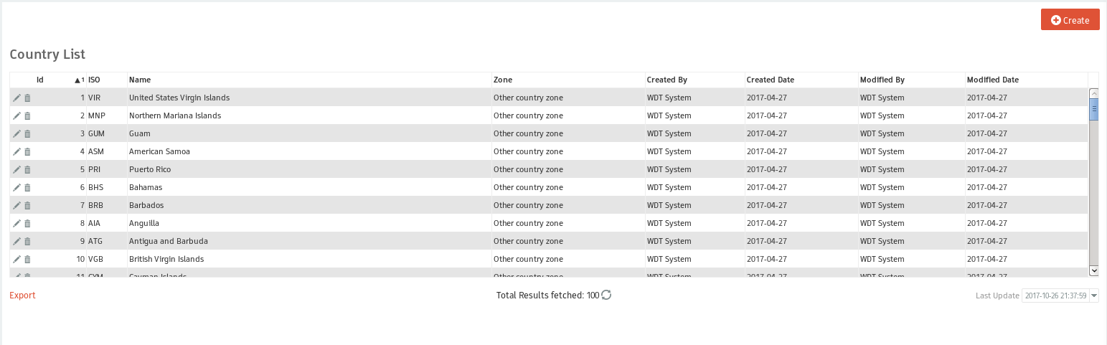

Figura 15: Dados Referencia - Lista

Criação de registro:

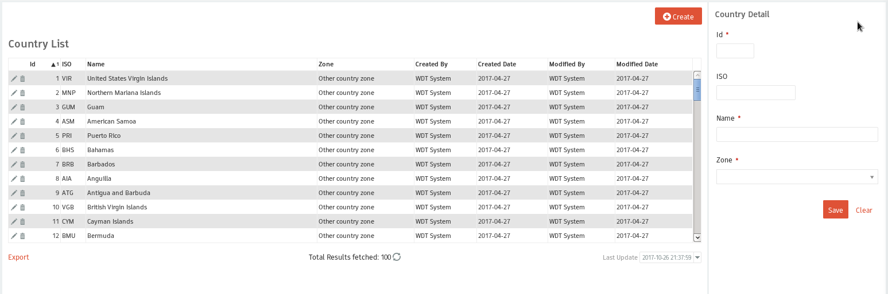

Figura 16: Dados Referencia - Criação

Edição de registro:

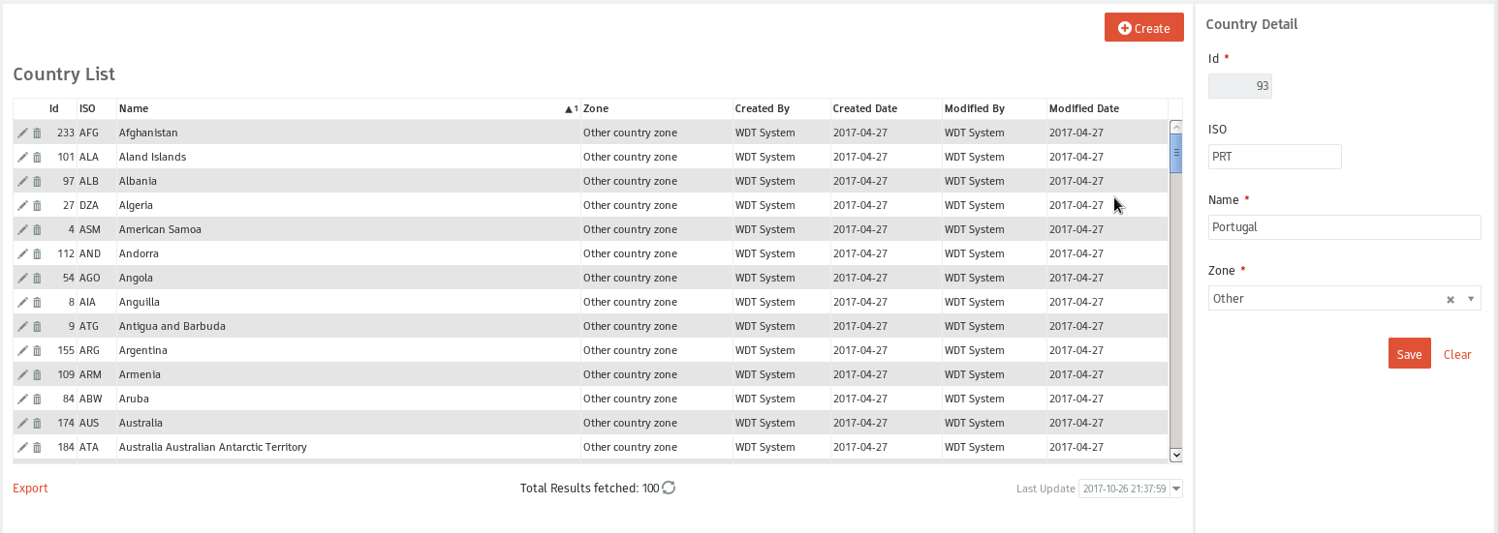

Figura 17: Dados Referencia – Edição

#### Pesos para aplicação no motor de score

Será criada uma tela com os seguintes parâmetros para edição:

* Dimensão: possíveis dimensões (CPF | Endereço | CEP | etc)
* Período: períodos de análise (0a3M | 4a6M | Total)
* Fraude Total: valor do peso
* Fraude Outros: valor do peso
* Fraude PDV: valor do peso
* Fraude Subscrição: valor do peso
* Fraude ABR: valor do peso
* NCOI Total: valor do peso
* NCOI Outros: valor do peso
* NCOI PDV: valor do peso
* NCOI Subscrição: valor do peso
* JEC: valor do peso
* FPD: valor do peso
* Proposta Total: valor do peso
* Proposta Negada Sem Contato: valor do peso
* Proposta Negada Outros: valor do peso
* Proposta Negada Fraude: valor do peso
* Vendas: valor do peso
* Não Existe: valor do peso

Protótipo da tela (com apenas alguns campos para facilitar exibição):



Figura 18: Dados Referencia – Peso Motor Score

Exemplo da tabela final:

|  |  |  |  |  |  |  |  |  |
| --- | --- | --- | --- | --- | --- | --- | --- | --- |
| **Dimensão** | **Período** | **Fraude Total** | **Fraude Outros** | **Fraude PDV** | **Fraude Subscrição** | **Fraude ABR** | **NCOI Total** | **...** |
| CPF | 0a3M | 10 | 15 | 50 | 20 | 10 | 40 | ... |
| CEP | 4a6M | 20 | 10 | 30 | 25 | 20 | 35 | ... |
| UF | Total | 40 | 30 | 10 | 25 | 30 | 50 |  |

##### Tabela de destino

Nome: FMS_R_PESO_SCORE

|  |  |  |  |  |  |
| --- | --- | --- | --- | --- | --- |
| **Campo** | **Tipo** | **Tamanho** | **Chave** | **Nulo** | **Regra para armazenamento** |
| ID_PESO | Number | 5 | S | N | Sequencial |
| DIMENSAO | Varchar[2] | 30 | S | N |  |
| PERIODO | Varchar[2] | 10 | S | N |  |
| FRAUDE_TOTAL | Number | 18,2 | N | N |  |
| FRAUDE_OUTROS | Number | 18,2 | N | N |  |
| FRAUDE_PDV | Number | 18,2 | N | N |  |
| FRAUDE_SUBSCRICAO | Number | 18,2 | N | N |  |
| FRAUDE_ABR | Number | 18,2 | N | N |  |
| NCOI_TOTAL | Number | 18,2 | N | N |  |
| NCOI_OUTROS | Number | 18,2 | N | N |  |
| NCOI_PDV | Number | 18,2 | N | N |  |
| NCOI_SUBSCRICAO | Number | 18,2 | N | N |  |
| JEC | Number | 18,2 | N | N |  |
| FPD | Number | 18,2 | N | N |  |
| PROPOSTA_TOTAL | Number | 18,2 | N | N |  |
| PROPOSTA_NEG_SEM_CONTATO | Number | 18,2 | N | N |  |
| PROPOSTA_NEG_OUTROS | Number | 18,2 | N | N |  |
| PROPOSTA_NEG_FRAUDE | Number | 18,2 | N | N |  |
| VENDAS | Number | 18,2 | N | N |  |
| NÃO_EXISTE | Number | 18,2 | N | N |  |

#### Faixa de Idade

Será criada uma tela com os seguintes parâmetros para edição:

* Idade mínima
* Idade máxima

Protótipo da tela:



Figura 19: Dados Referencia – Faixa de idade

Exemplo da tabela final:

|  |  |
| --- | --- |
| **Idade Mínima** | **Idade Máxima** |
| 18 | 23 |
| 24 | 30 |
| 31 | 40 |

##### Tabela de destino

Nome: FMS_R_FAIXA_IDADE

|  |  |  |  |  |  |
| --- | --- | --- | --- | --- | --- |
| **Campo** | **Tipo** | **Tamanho** | **Chave** | **Nulo** | **Regra para armazenamento** |
| ID_FAIXA_IDADE | Number | 3 | S | N | Sequencial |
| IDADE_MINIMA | Number | 3 | N | N |  |
| IDADE_MAXIMA | Number | 3 | N | N |  |

#### Faixa Salarial

Será criada uma tela com os seguintes parâmetros para edição:

* Salário mínimo
* Salário máximo

Protótipo da tela:



Figura 20: Dados Referencia – Faixa salaria

Exemplo da tabela final:

|  |  |
| --- | --- |
| **Salário Mínimo** | **Salário Máximo** |
| 1000 | 2000 |
| 2001 | 3000 |
| 3001 | 4000 |

##### Tabela de destino

Nome: FMS_R_FAIXA_SALARIAL

|  |  |  |  |  |  |
| --- | --- | --- | --- | --- | --- |
| **Campo** | **Tipo** | **Tamanho** | **Chave** | **Nulo** | **Regra para armazenamento** |
| ID_FAIXA_SALARIAL | Number | 3 | S | N | Sequencial |
| SALARIO_MINIMO | Number | 3 | N | N |  |
| SALARIO_MAXIMO | Number | 3 | N | N |  |

#### Códigos decisão Transact

Será criada uma tabela com o mapeamento de códigos do transact (para usar na correta assignação de contadores)

Protótipo da tela:



Figura 21: Dados Referencia – Códigos decisão Transact

Exemplo da tabela final:

|  |  |  |  |  |  |  |
| --- | --- | --- | --- | --- | --- | --- |
| **PRODUTO** | **REASONCODE** | **STATUS** | **MOTIVO** | **NEGADA_SEM_CONTATO** | **NEGADA_OUTROS** | **NEGADA_FRAUDE** |
| FIXA | DD01 | NEGOU | *Débito na Oi Fixo* |  | S |  |
| FIXA | DD02 | NEGOU | *Menor de idade* | S |  |  |
| FIXA | DD05 | NEGOU | CPF / CNPJ Cancelado na Receita Federal |  | S |  |
| FIXA | DD06 | NEGOU | CPF Pendente na Receita Federal |  | S |  |
| FIXA | DD07 | NEGOU | Segurança de Cadastro |  | S |  |
| FIXA | DD10 | NEGOU | Fraude (não soube confirmar dados) |  |  | S |
| FIXA | DD11 | NEGOU | Erro no cadastro |  | S |  |
| FIXA | DD12 | NEGOU | Fraude (NCOI) |  |  | S |

##### Tabela de destino

Nome: FMS_R_TRANSACT_REASONCODES

|  |  |  |  |  |  |
| --- | --- | --- | --- | --- | --- |
| **Campo** | **Tipo** | **Tamanho** | **Chave** | **Nulo** | **Regra para armazenamento** |
| PRODUTO | VARCHAR2 | 50 | S | N | Sequencial |
| REASONCODE | VARCHAR2 | 50 | S | N |  |
| STATUS | VARCHAR2 | 50 | N | N |  |
| MOTIVO | VARCHAR2 | 500 | N | N |  |
| NEGADA_SEM_CONTATO | VARCHAR2 | 1 | N | N |  |
| NEGADA_OUTROS | VARCHAR2 | 1 | N | N |  |
| NEGADA_FRAUDE | VARCHAR2 | 1 | N | N |  |

### Tabelas de resultados

#### Tabela de resultado final

Após a aplicação dos vários modelos de scoring e regras os dados das vendas serão guardados bem como todas as variáveis para futuro tratamento - FMS_T_PREV_FINAL_RESULT.

Esta tabela será ainda atualizada na resolução do caso com informação relativa à resolução do mesmo.

|  |  |  |  |  |
| --- | --- | --- | --- | --- |
| **Coluna** | **Descrição** | **Tipo** | **Tamanho** | **Chave** |
| NUM_CONTRATO | Número do Contrato | NUMBER | 18,0 | S |
| CPF_CNPJ | CPF / CNPJ | VARCHAR2 | 20 | S |
| DECISAO_MODELO | Decisão (NEGAR, DERIVAR, APROVAR) | VARCHAR2 | 20 |  |
| RULE_NAME | Nome da Regra do Modelo usada para a decisão | NUMBER | 18,0 |  |
| RULE_VERSION | Versão da Regra do Modulo usada para a decisão | NUMBER | 18,0 |  |
| RULE_UUID | UUID da Regra do Modulo usada para a decisão | VARCHAR | 50 |  |
| DATA_REFERENCIA | Data de Referência (Criação do contrato) | DATE |  |  |
| SEMELHANCA_NOME_SERASA | Semelhança Nome Serasa | NUMBER | 18,2 |  |
| BRI_SEM_FATURAMENTO | BRI Sem Faturamento | VARCHAR2 | 1 |  |
| OBITO_SERASA | Obito Serasa | VARCHAR2 | 1 |  |
| MENOR_18_ANOS_SERASA | Menor 18 Anos Serasa | VARCHAR2 | 1 |  |
| TIPO_DOCUMENTO | Tipo Documento | VARCHAR2 | 20 |  |
| UF | UF | VARCHAR2 | 20 |  |
| TIPO_PRODUTO | Tipo Produto | VARCHAR2 | 20 |  |
| PLANO | Plano | VARCHAR2 | 500 |  |
| CANAL_VENDAS | Canal Vendas | VARCHAR2 | 100 |  |
| NA_BLACKLIST_CPF_CNPJ | Na Blacklist CPF CNPJ | VARCHAR2 | 1 |  |
| NA_WHITELIST_CPF_CNPJ | Na Whitelist CPF CNPJ | VARCHAR2 | 1 |  |
| NA_GREYLIST_CPF_CNPJ | Na Greylist CPF CNPJ | VARCHAR2 | 1 |  |
| NA_GREYLIST_TEL_CONTATO | Na Greylist Telefone de contato | VARCHAR2 | 1 |  |
| NA_GREYLIST_PDV | Na Greylist PDV | VARCHAR2 | 1 |  |
| NA_GREYLIST_LOGIN | Na Greylist Login | VARCHAR2 | 1 |  |
| NA_GREYLIST_CEP | Na Greylist CEP | VARCHAR2 | 1 |  |
| NA_GREYLIST_ENDERECO | Na Greylist Endereço | VARCHAR2 | 1 |  |
| SCORE_NEG_SIAF | Score Neg.SIAF | NUMBER | 18,2 |  |
| SCORE_NEG_SERASA | Score Neg.Serasa | NUMBER | 18,2 |  |
| SOMA_SCORES_NEG | Soma Scores Neg | NUMBER | 18,2 |  |
| SCORE_NEG_CPF | Soma Scores Neg.CPF | NUMBER | 18,2 |  |
| SCORE_NEG_TEL_CONTATO | Soma Scores Neg.Telefone Contato | NUMBER | 18,2 |  |
| SCORE_NEG_CEP | Soma Scores Neg.CEP | NUMBER | 18,2 |  |
| SCORE_NEG_ENDERECO_SEM_MATCH | Soma Scores Neg.Endereço sem Match | NUMBER | 18,2 |  |
| SCORE_NEG_ENDERECO_COM_MATCH | Soma Scores Neg.Endereço com Match | NUMBER | 18,2 |  |
| SCORE_NEG_CEP_NUMERO | Soma Scores Neg.CEP+Numero | NUMBER | 18,2 |  |
| SCORE_NEG_MATRICULA_VENDEDOR | Soma Scores Neg.Matricula Vendedor | NUMBER | 18,2 |  |
| SCORE_NEG_PDV | Soma Scores Neg.PDV | NUMBER | 18,2 |  |
| SCORE_NEG_CANAL | Soma Scores Neg.Canal | NUMBER | 18,2 |  |
| SCORE_NEG_PLANO | Soma Scores Neg.Plano | NUMBER | 18,2 |  |
| SCORE_NEG_CIDADE | Soma Scores Neg.Cidade | NUMBER | 18,2 |  |
| SCORE_NEG_BAIRRO | Soma Scores Neg.Bairro | NUMBER | 18,2 |  |
| SCORE_NEG_UF | Soma Scores Neg.UF | NUMBER | 18,2 |  |
| SCORE_NEG_FAIXA_IDADE | Soma Scores Neg.Faixa Idade | NUMBER | 18,2 |  |
| SCORE_NEG_FAIXA_SALARIAL | Soma Scores Neg.Faixa Salarial | NUMBER | 18,2 |  |
| SCORE_NEG_NOME_MAE | Soma Scores Neg.Nome Mãe | NUMBER | 18,2 |  |
| SCORE_NEG_MEIO_PAGAMENTO | Soma Scores Neg.Meio Pagamento | NUMBER | 18,2 |  |
| SCORE_NEG_HORARIO_PROPOSTA | Soma Scores Neg.Horário Proposta | NUMBER | 18,2 |  |
| SCORES_NEG_0A3M | Soma Scores Neg.0a3M | NUMBER | 18,2 |  |
| SCORES_NEG_4A6M | Soma Scores Neg.4a6M | NUMBER | 18,2 |  |
| SCORES_NEG_TOTAL | Soma Scores Neg.Total | NUMBER | 18,2 |  |
| SCORE_NEG_CPF_0A3M | Score Neg.CPF.0a3M | NUMBER | 18,2 |  |
| SCORE_NEG_CPF_4A6M | Score Neg.CPF.4a6M | NUMBER | 18,2 |  |
| SCORE_NEG_CPF_TOTAL | Score Neg.CPF.Total | NUMBER | 18,2 |  |
| SCORE_NEG_TEL_CONTATO_0A3M | Score Neg.Telefone Contato.0a3M | NUMBER | 18,2 |  |
| SCORE_NEG_TEL_CONTATO_4A6M | Score Neg.Telefone Contato.4a6M | NUMBER | 18,2 |  |
| SCORE_NEG_TEL_CONTATO_TOTAL | Score Neg.Telefone Contato.Total | NUMBER | 18,2 |  |
| SCORE_NEG_CEP_0A3M | Score Neg.CEP.0a3M | NUMBER | 18,2 |  |
| SCORE_NEG_CEP_4A6M | Score Neg.CEP.4a6M | NUMBER | 18,2 |  |
| SCORE_NEG_CEP_TOTAL | Score Neg.CEP.Total | NUMBER | 18,2 |  |
| SCORE_NEG_END_SEM_MATCH_0A3M | Score Neg.Endereço sem Match.0a3M | NUMBER | 18,2 |  |
| SCORE_NEG_END_SEM_MATCH_4A6M | Score Neg.Endereço sem Match.4a6M | NUMBER | 18,2 |  |
| SCORE_NEG_END_SEM_MATCH_TOTAL | Score Neg.Endereço sem Match.Total | NUMBER | 18,2 |  |
| SCORE_NEG_END_COM_MATCH_0A3M | Score Neg.Endereço com Match.0a3M | NUMBER | 18,2 |  |
| SCORE_NEG_END_COM_MATCH_4A6M | Score Neg.Endereço com Match.4a6M | NUMBER | 18,2 |  |
| SCORE_NEG_END_COM_MATCH_TOTAL | Score Neg.Endereço com Match.Total | NUMBER | 18,2 |  |
| SCORE_NEG_CEP_NUMERO_0A3M | Score Neg.CEP+Numero.0a3M | NUMBER | 18,2 |  |
| SCORE_NEG_CEP_NUMERO_4A6M | Score Neg.CEP+Numero.4a6M | NUMBER | 18,2 |  |
| SCORE_NEG_CEP_NUMERO_TOTAL | Score Neg.CEP+Numero.Total | NUMBER | 18,2 |  |
| SCORE_NEG_VENDEDOR_0A3M | Score Neg.Matricula Vendedor.0a3M | NUMBER | 18,2 |  |
| SCORE_NEG_VENDEDOR_4A6M | Score Neg.Matricula Vendedor.4a6M | NUMBER | 18,2 |  |
| SCORE_NEG_VENDEDOR_TOTAL | Score Neg.Matricula Vendedor.Total | NUMBER | 18,2 |  |
| SCORE_NEG_PDV_0A3M | Score Neg.PDV.0a3M | NUMBER | 18,2 |  |
| SCORE_NEG_PDV_4A6M | Score Neg.PDV.4a6M | NUMBER | 18,2 |  |
| SCORE_NEG_PDV_TOTAL | Score Neg.PDV.Total | NUMBER | 18,2 |  |
| SCORE_NEG_CANAL_0A3M | Score Neg.Canal.0a3M | NUMBER | 18,2 |  |
| SCORE_NEG_CANAL_4A6M | Score Neg.Canal.4a6M | NUMBER | 18,2 |  |
| SCORE_NEG_CANAL_TOTAL | Score Neg.Canal.Total | NUMBER | 18,2 |  |
| SCORE_NEG_PLANO_0A3M | Score Neg.Plano.0a3M | NUMBER | 18,2 |  |
| SCORE_NEG_PLANO_4A6M | Score Neg.Plano.4a6M | NUMBER | 18,2 |  |
| SCORE_NEG_PLANO_TOTAL | Score Neg.Plano.Total | NUMBER | 18,2 |  |
| SCORE_NEG_CIDADE_0A3M | Score Neg.Cidade.0a3M | NUMBER | 18,2 |  |
| SCORE_NEG_CIDADE_4A6M | Score Neg.Cidade.4a6M | NUMBER | 18,2 |  |
| SCORE_NEG_CIDADE_TOTAL | Score Neg.Cidade.Total | NUMBER | 18,2 |  |
| SCORE_NEG_BAIRRO_0A3M | Score Neg.Bairro.0a3M | NUMBER | 18,2 |  |
| SCORE_NEG_BAIRRO_4A6M | Score Neg.Bairro.4a6M | NUMBER | 18,2 |  |
| SCORE_NEG_BAIRRO_TOTAL | Score Neg.Bairro.Total | NUMBER | 18,2 |  |
| SCORE_NEG_UF_0A3M | Score Neg.UF.0a3M | NUMBER | 18,2 |  |
| SCORE_NEG_UF_4A6M | Score Neg.UF.4a6M | NUMBER | 18,2 |  |
| SCORE_NEG_UF_TOTAL | Score Neg.UF.Total | NUMBER | 18,2 |  |
| SCORE_NEG_FAIXA_IDADE_0A3M | Score Neg.Faixa Idade.0a3M | NUMBER | 18,2 |  |
| SCORE_NEG_FAIXA_IDADE_4A6M | Score Neg.Faixa Idade.4a6M | NUMBER | 18,2 |  |
| SCORE_NEG_FAIXA_IDADE_TOTAL | Score Neg.Faixa Idade.Total | NUMBER | 18,2 |  |
| SCORE_NEG_FAIXA_SAL_0A3M | Score Neg.Faixa Salarial.0a3M | NUMBER | 18,2 |  |
| SCORE_NEG_FAIXA_SAL_4A6M | Score Neg.Faixa Salarial.4a6M | NUMBER | 18,2 |  |
| SCORE_NEG_FAIXA_SAL_TOTAL | Score Neg.Faixa Salarial.Total | NUMBER | 18,2 |  |
| SCORE_NEG_NOME_MAE_0A3M | Score Neg.Nome Mãe.0a3M | NUMBER | 18,2 |  |
| SCORE_NEG_NOME_MAE_4A6M | Score Neg.Nome Mãe.4a6M | NUMBER | 18,2 |  |
| SCORE_NEG_NOME_MAE_TOTAL | Score Neg.Nome Mãe.Total | NUMBER | 18,2 |  |
| SCORE_NEG_MEIO_PAG_0A3M | Score Neg.Meio Pagamento.0a3M | NUMBER | 18,2 |  |
| SCORE_NEG_MEIO_PAG_4A6M | Score Neg.Meio Pagamento.4a6M | NUMBER | 18,2 |  |
| SCORE_NEG_MEIO_PAG_TOTAL | Score Neg.Meio Pagamento.Total | NUMBER | 18,2 |  |
| SCORE_NEG_HOR_PROPOSTA_0A3M | Score Neg.Horário Proposta.0a3M | NUMBER | 18,2 |  |
| SCORE_NEG_HOR_PROPOSTA_4A6M | Score Neg.Horário Proposta.4a6M | NUMBER | 18,2 |  |
| SCORE_NEG_HOR_PROPOSTA_TOTAL | Score Neg.Horário Proposta.Total | NUMBER | 18,2 |  |
| SCORE_FINAL | Score Final | NUMBER | 18,2 |  |
| CASE_ID | ID do caso no Case Management | NUMBER | 18,0 |  |
| CASE_STATUS_TRATAMENTO | Status em tratamento (Aguardando instalação, Instalado/Habilitado, Desistente ou cancelado): | VARCHAR2 | 10 |  |
| CASE_PENDENCIAMENTO | Pendenciamento OS: (Sim/Não). | VARCHAR2 | 10 |  |
| CASE_DESMEMBRADO | Desmembrado (Sim/Não). | VARCHAR2 | 10 |  |
| CASE_CLIENTE_DESCONHECE | Cliente desconhe (Móvel, Fixo, Banda Larga, OITV) | VARCHAR2 | 100 |  |
| CASE_NUM_TT | Número TT | VARCHAR2 | 100 |  |
| CASE_NUM_MOVEL | Numero Móvel associado | VARCHAR2 | 100 |  |
| CASE_DECISAO_FINAL | Decisão: (ver anexo o mapeamento dos motivos). | VARCHAR2 | 500 |  |
| CASE_ORIGEM_DECISAO | Origem da decisão: (ver anexo o mapeamento dos motivos). | VARCHAR2 | 500 |  |
| CASE_MOTIVO_DECISAO | Motivo da decisão: (ver anexo o mapeamento dos motivos). | VARCHAR2 | 500 |  |
| CASE_MOTIVO_BLOQUEIO | Motivo do bloqueio: (ver anexo o mapeamento dos motivos). | VARCHAR2 | 500 |  |
| CASE_MOTIVO_ANALISE_24 | Motivo analise após 24 horas: (ver anexo o mapeamento dos motivos). | VARCHAR2 | 500 |  |
| RECOMENDACAO | Recomendação para análise do caso (Negar, Analisar, etc). | VARCHAR2 | 50 |  |
| DESCR_RECOMENDACAO | Descrição da recomendação para análise do caso. | VARCHAR2 | 500 |  |
| TRANCAR_RECOMENDACAO | Flag para indicar se a edição do formulário do caso estará ou não editável. | VARCHAR2 | 1 |  |
| FLAG_INSTALADO | Flag para indicar se o contrato foi instalado | VARCHAR2 | 1 |  |
| FLAG_FPD | Flag para indicar se o contrato está em FPD | VARCHAR2 | 1 |  |
| CASE_FALHA_TRATAMENTO |  | NUMBER | 1 |  |
| CASE_DESMENBRAMENTO_PEND |  | NUMBER | 1 |  |
| CASE_RETENTATIVAS |  | NUMBER | 2 |  |

#### Tabela de resultado parcial dos modelos

Será também guardada uma outra tabela com os dados de aplicação de cada modelo – FMS_T_PREV_MODEL_RESULT.

|  |  |  |  |  |  |
| --- | --- | --- | --- | --- | --- |
| **Coluna** | **Descrição** | **Tipo** | **Tamanho** | **Chave** | **Exemplo** |
| NUM_CONTRATO | Número do Contrato | NUMBER | 18,0 | S | 123456 |
| CPF_CNPJ | CPF / CNPJ | VARCHAR2 | 20 | S | 12345678901 |
| TIPO_CHAVE | Tipo de Chave do Modelo de scoring (CPF_CNPJ, CEP, etc.) | VARCHAR2 | 100 | S | CPF_CNPJ |
| CHAVE | Chave do Modelo de scoring | VARCHAR2 | 100 | S | 12345678901 |
| MODELO | Modelo de Scoring Aplicado | NUMBER | 18,0 | S | Modelo Score CPF |
| PERIODO | Versão da Regra do Modulo usada no modelo | NUMBER | 18,0 | S | 0a3M |
| RULE_NAME | Nome da Regra do Modelo usada no modelo | NUMBER | 18,0 |  | 1234 |
| RULE_VERSION | Versão da Regra do Modulo usada no modelo | NUMBER | 18,0 |  | 1 |
| RULE_UUID | UUID da Regra do Modulo usada para a decisão | VARCHAR | 50 |  |  |
| TIPO_SCORE | Tipo de Score | VARCHAR2 | 100 |  | Score Neg.CPF.0a3M |
| SCORE | Score calculado pela regra | NUMBER | 18,2 |  | 401.43 |
| FRAUDE_TOTAL | Fraude Total | NUMBER | 18,0 |  | 5 |
| FRAUDE_OUTROS | Fraude Outros | NUMBER | 18,0 |  | 3 |
| FRAUDE_PDV | Fraude PDV | NUMBER | 18,0 |  | 1 |
| FRAUDE_SUBS | Fraude Subscrição | NUMBER | 18,0 |  | 1 |
| FRAUDE_ABR | Fraude ABR | NUMBER | 18,0 |  | 1 |
| NCOI_TOTAL | NCOI Total | NUMBER | 18,0 |  | 2 |
| NCOI_OUTROS | NCOI Outros | NUMBER | 18,0 |  | 0 |
| NCOI_PDV | NCOI PDV | NUMBER | 18,0 |  | 0 |
| NCOI_SUBSCRICAO | NCOI Subscrição | NUMBER | 18,0 |  | 2 |
| JEC | JEC | NUMBER | 18,0 |  | 0 |
| FPD | FPD | NUMBER | 18,0 |  | 0 |
| PROP_TOTAL | Proposta Total | NUMBER | 18,0 |  | 10 |
| PROP_NEG_S_CONT | Proposta Negada Sem Contato | NUMBER | 18,0 |  | 1 |
| PROP_NEG_OUTROS | Proposta Negada Outros | NUMBER | 18,0 |  | 0 |
| PROP_NEG_FRAUDE | Proposta Negada Fraude | NUMBER | 18,0 |  | 2 |
| VENDAS | Vendas | NUMBER | 18,0 |  | 7 |
| PESO_FRAUDE_TOTAL | Peso Fraude Total | NUMBER | 18,2 |  | 200 |
| PESO_FRAUDE_OUTROS | Peso Fraude Outros | NUMBER | 18,2 |  | 200 |
| PESO_FRAUDE_PDV | Peso Fraude PDV | NUMBER | 18,2 |  | 200 |
| PESO_FRAUDE_SUBS | Peso Fraude Subscrição | NUMBER | 18,2 |  | 200 |
| PESO_FRAUDE_ABR | Peso Fraude ABR | NUMBER | 18,2 |  | 200 |
| PESO_NCOI_TOTAL | Peso NCOI Total | NUMBER | 18,2 |  | 100 |
| PESO_NCOI_OUTROS | Peso NCOI Outros | NUMBER | 18,2 |  | 100 |
| PESO_NCOI_PDV | Peso NCOI PDV | NUMBER | 18,2 |  | 100 |
| PESO_NCOI_SUBSCRICAO | Peso NCOI Subscrição | NUMBER | 18,2 |  | 100 |
| PESO_JEC | Peso JEC | NUMBER | 18,2 |  | 100 |
| PESO_FPD | Peso FPD | NUMBER | 18,2 |  | 100 |
| PESO_PROP_TOTAL | Peso Proposta Total | NUMBER | 18,2 |  | 0 |
| PESO_PROP_NEG_S_CONT | Peso Proposta Negada Sem Contato | NUMBER | 18,2 |  | 100 |
| PESO_PROP_NEG_OUTROS | Peso Proposta Negada Outros | NUMBER | 18,2 |  | 100 |
| PESO_PROP_NEG_FRAUDE | Peso Proposta Negada Fraude | NUMBER | 18,2 |  | 100 |
| PESO_VENDAS | Peso Vendas | NUMBER | 18,2 |  | 0 |

## Motor de Anomalia de Vendas

### RQN20 – Criar motor de anomalia de vendas

O motor de anomalia de vendas (RGN36, RGN37 e RGN38) não está no escopo da Onda 2, devendo ser replanejado para entrega em uma das demais ondas do projeto. Fica pendente a análise deste requisito, conforme acordado entre WeDo e Oi.

## Portal e Relatórios

Serão disponibilizados alguns relatórios no Portal do RAID FMS para permitir a análise dos diversos processos e resultados.

### RQN36 Controle de carga de arquivos

#### RGN29 – Criar painel de controle de carga

Deverá ser desenvolvido um painel de controle de carga, exibindo se as cargas foram executadas conforme o agendamento/periodicidade. Caso a carga não seja executado com sucesso, deverá ser disparado um alerta de falha de carga.

Este relatório fornece uma visão geral dos processos de carga, onde se pode identificar casos em que é necessária alguma intervenção, ou seja, situações de erro, falta de arquivos, etc.

Estará disponível conforme o padrão do RAID FMS, apresentado abaixo:

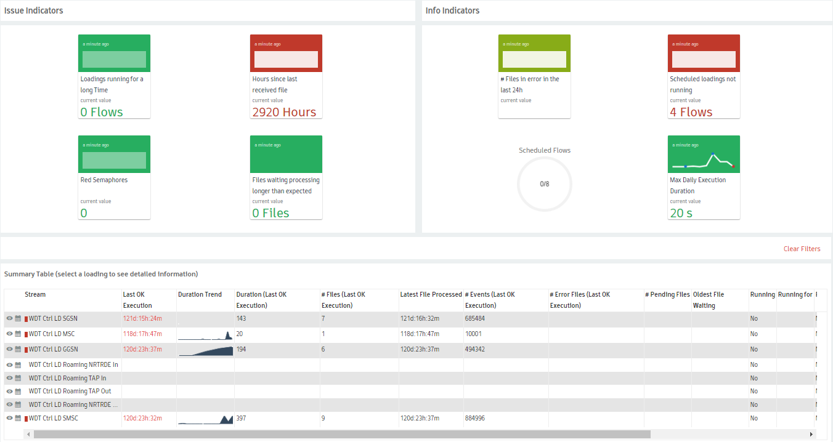

Figura 22: Painel de controle de cargas – Exemplo consolidado

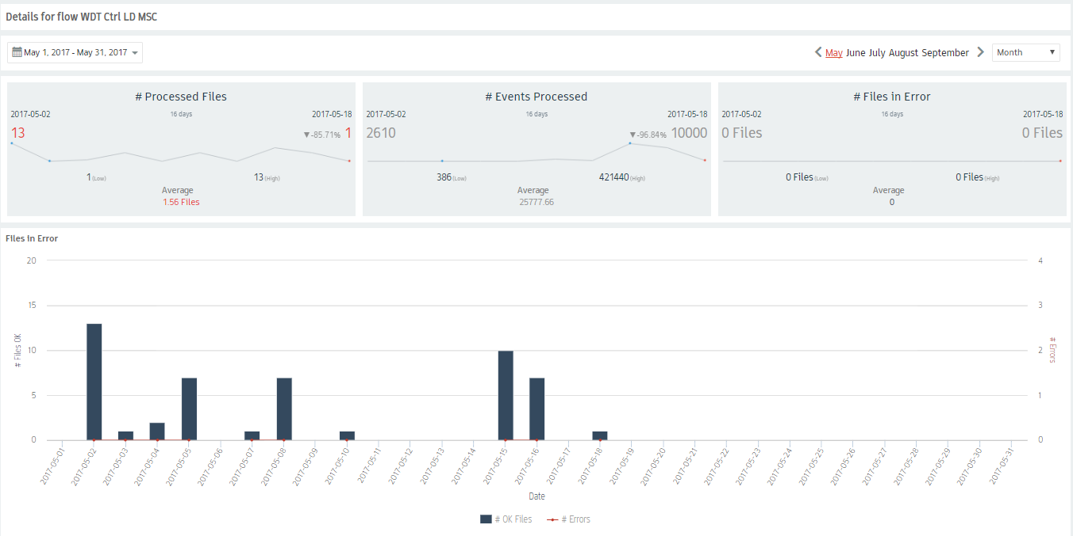

Figura 23: Painel de controle de cargas – Exemplo detalhe

### RQN13 – Criar relatório gerencial

#### RGN29 – Dashboard com informações gerenciais

Deverá ser criado dentro do sistema um dashboard dinâmico contendo as informações de TMT(Tempo medio tratamento), Quantidade de tratamento por Operador (dia e hora), Media diaria, Media mensal, Quantidade de propostas por tipo de decisão (visão dia e mês), Quantidade de contrato únicos (hora e dia), Quantidade de contratos tratador (hora e dia). Este relatório somente poderá ser visualizado por um determindo perfil.

O relatório gerencial terá as seguintes visões: resultado da prevenção, motivos de cancelamento por fraude, desempenho de PDV e detalhe sobre os casos.

Exemplos

* Resultado da prevenção: trará informação mensal sobre os totais de propostas, propostas derivadas, fraudes detectadas, fraudes evitadas, etc.

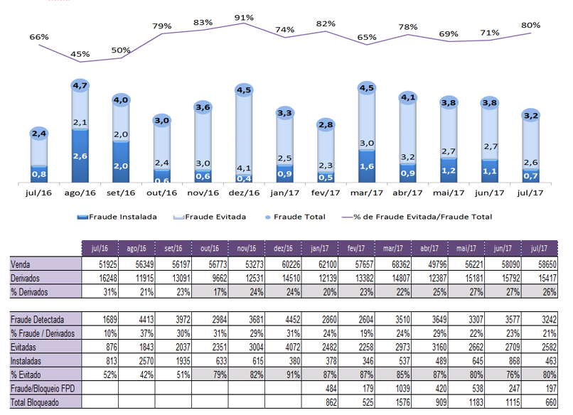

* Motivos de cancelamentos por fraude: baseado na informação de casos fechados como fraude.

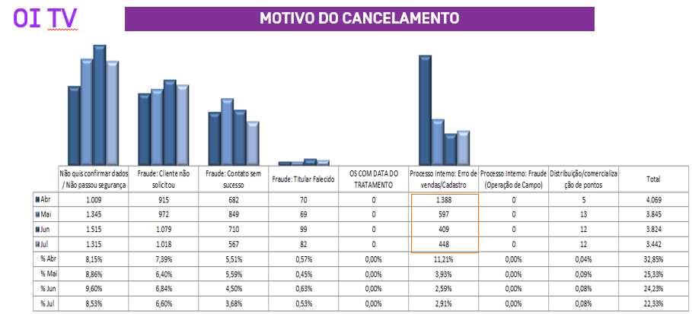

* Desempenho de PDVs: apresenta as informações de contadores (motor) por PDV, login, CPF para casos fechados como fraude.

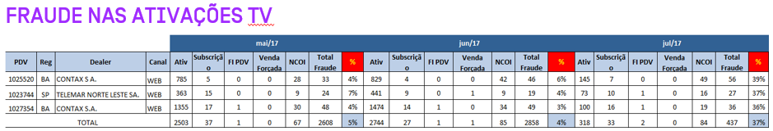

* Detalhe dos casos estará disponível conforme o padrão do Case Management do RAID FMS.
  + Visão geral:

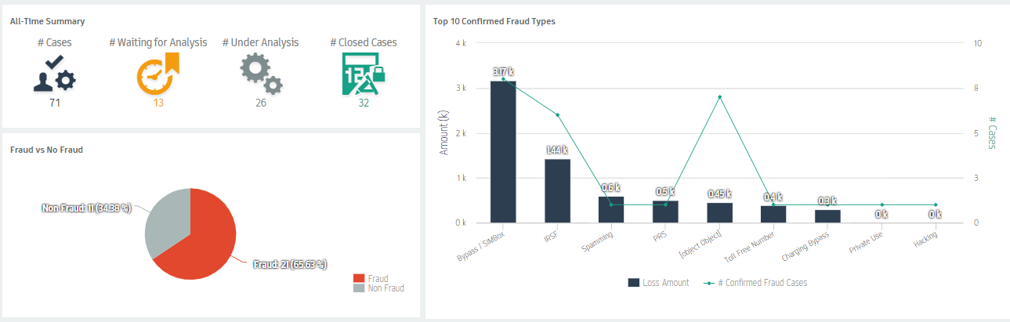

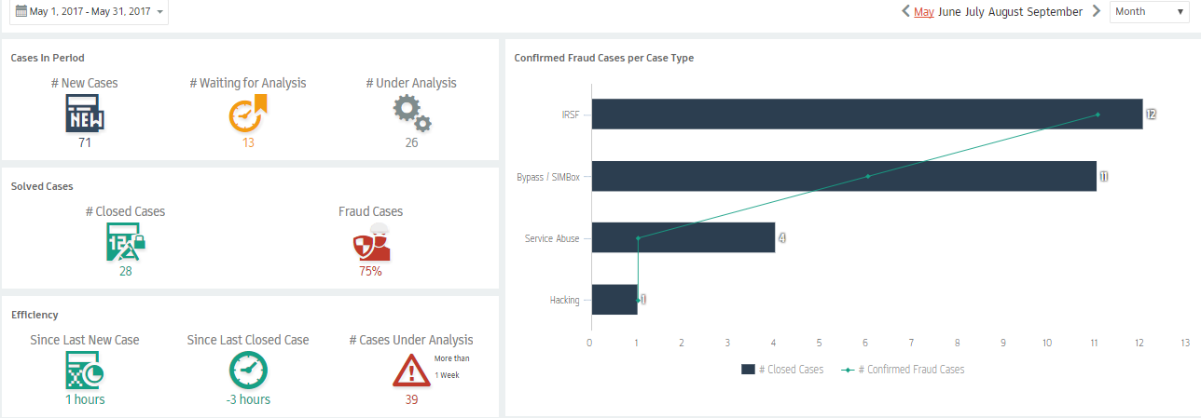

* + Visão - Eficiência:

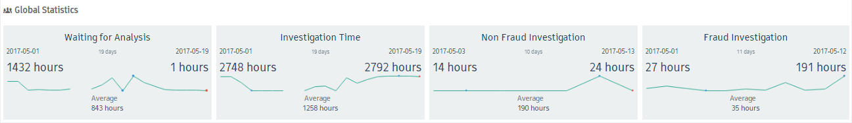

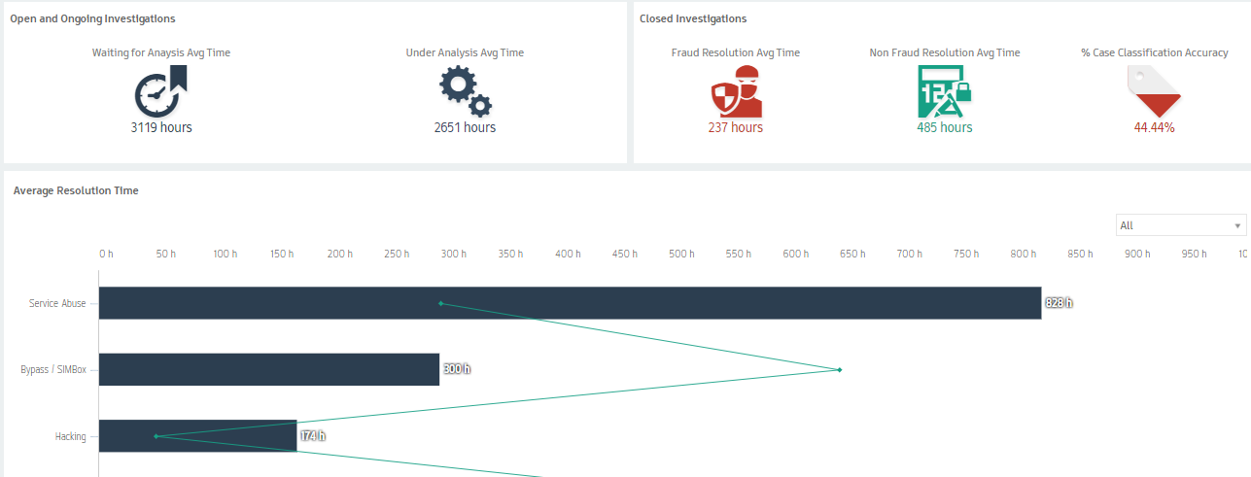

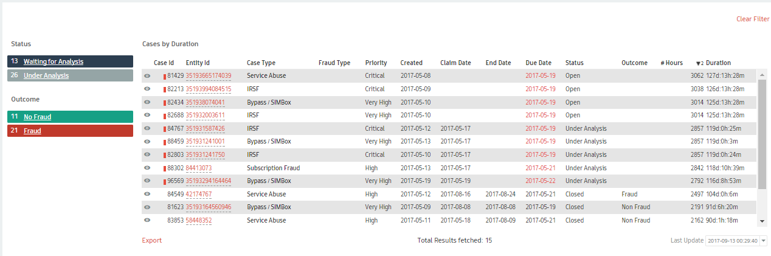

* + Visão - Estatísticas:

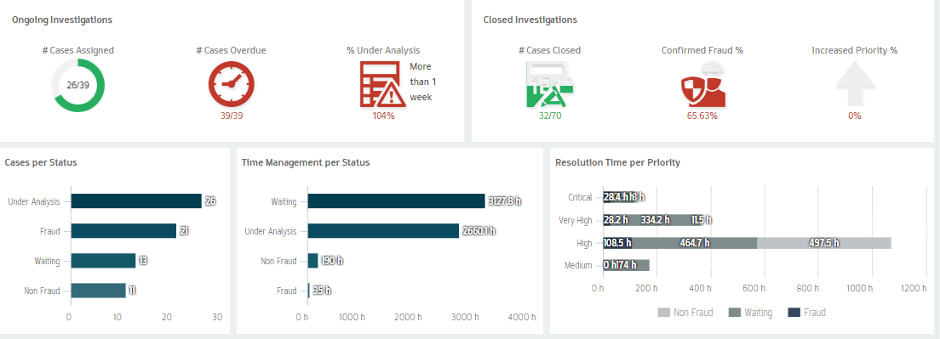

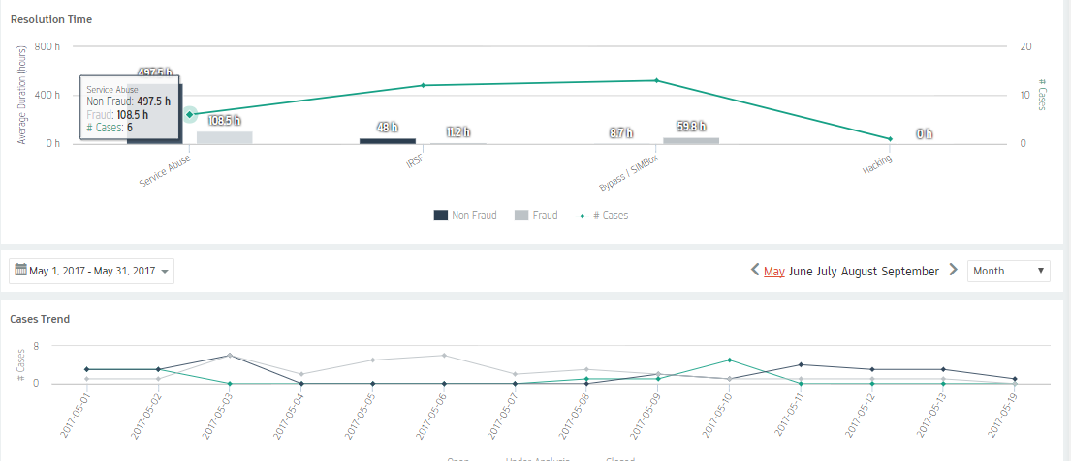

### RQN19 – Criar relatório analítico

#### RGN35 – Relatório analítico dinâmico

A ferramenta deverá possuir um cubo OLAP para gerar relatório dinâmico para demostrar os PDVs, Logins, CPFs, Endereços, CEPs, Telefone de contato ofensores de Propostas Negadas/Fraude/NCOI/JEC/FPD, além de demostrar o total de vendas e dia a dia. Deverá ter a possibilidade de consolidar mensal. Estes atributos PDVs, Logins, CPFs, Endereços, CEPs, Telefone de contato deverá estar correlacionado com outras dimensões. Ex: Login buscar na tabela de logins do ECADOP, as dimensões desta tabelas.

A criação de universo analítico será feita utilizando o componente de Data Model do RAID FMS. No Data Model são definidas todas as entidades (tabelas), atributos e relacionamentos que permitem montar relatórios e dashboards dinâmicos para diversos tipos de análise.

O relacionamento entre as entidades deve ser modelada de forma a permitir a correta ligação entre todas as bases. O relacionamento proposto é apresentado abaixo:

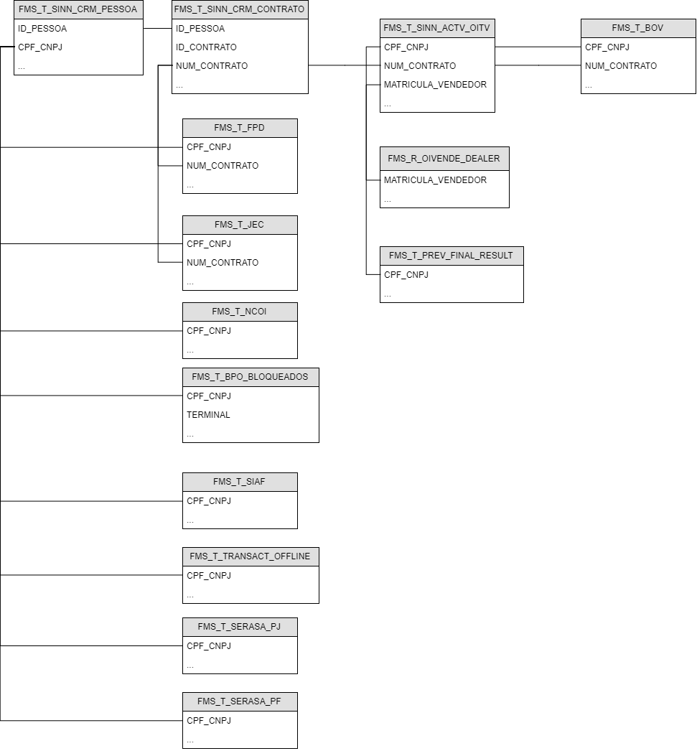

A partir desta configuração é possível criar novos relatórios combinando as informações disponíveis, conforme exemplos a seguir:

Data Model – Lista de entidades:

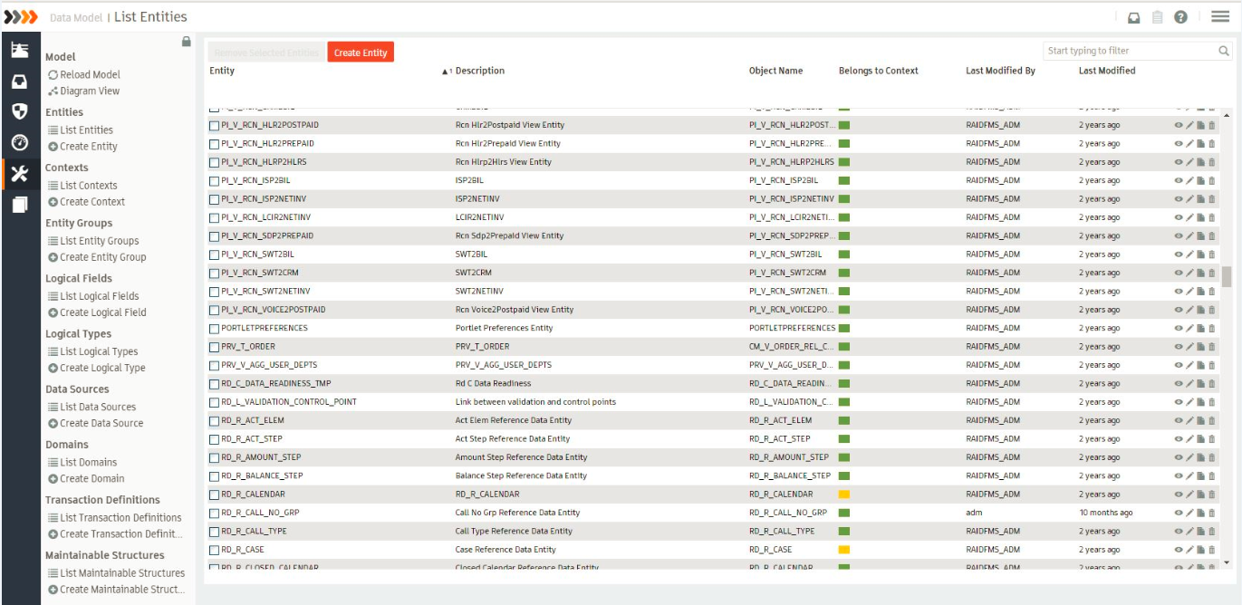

Criação de novo relatório:

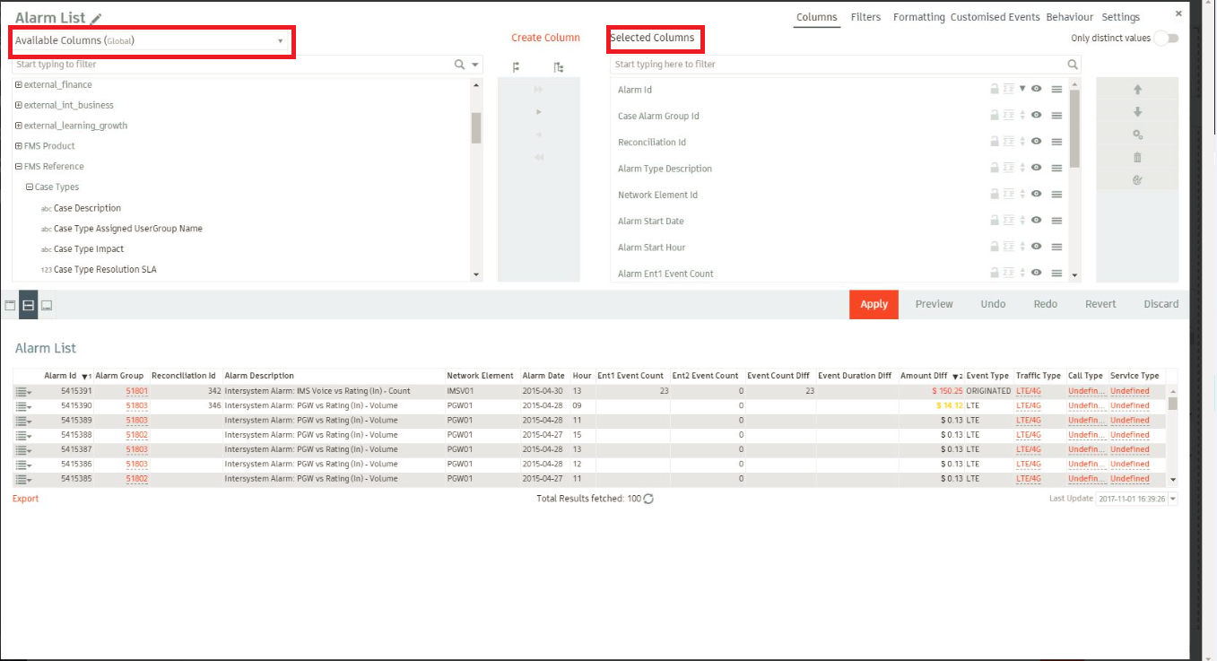

### RQN26 – Criar tela de consulta de propostas analisadas

#### RGN44 – Tela resumida de todos os contratos

O Sistema deverá possuir uma tela de consulta resumida de todos contratos (CPF/CNPJ, Contrato, Dt Tratamento, Dt de carga, fechamento, login, pdv e nome cliente). Deverá possuir um filtro/consulta que exibirar todas as informações dos contratos tratados (Todos os campos da tela inicial do sistema), utilizando como chave de consulta os atributos CPF/CNPJ, Contrato, Número da OS, Vendedor, PDV.

Este relatório será disponibilizado em formato tabular (exemplo abaixo), tendo como base os dados de propostas carregadas do SINN e o resultado final do tratamento (aprovado, derivado, negado).

A tela inicial irá apresentar um resumo de todas as propostas, com a opção de detalhar todos os campos e a tratativa do caso.

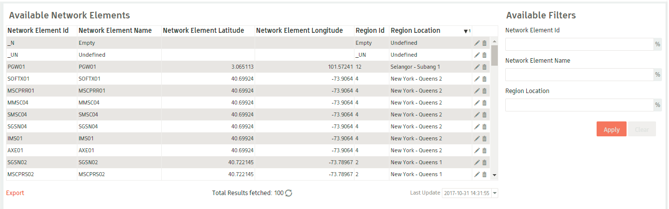

O domínio de dados do Data Model que terá os campos necessários para a criação deste relatório incluirá as seguintes tabelas:

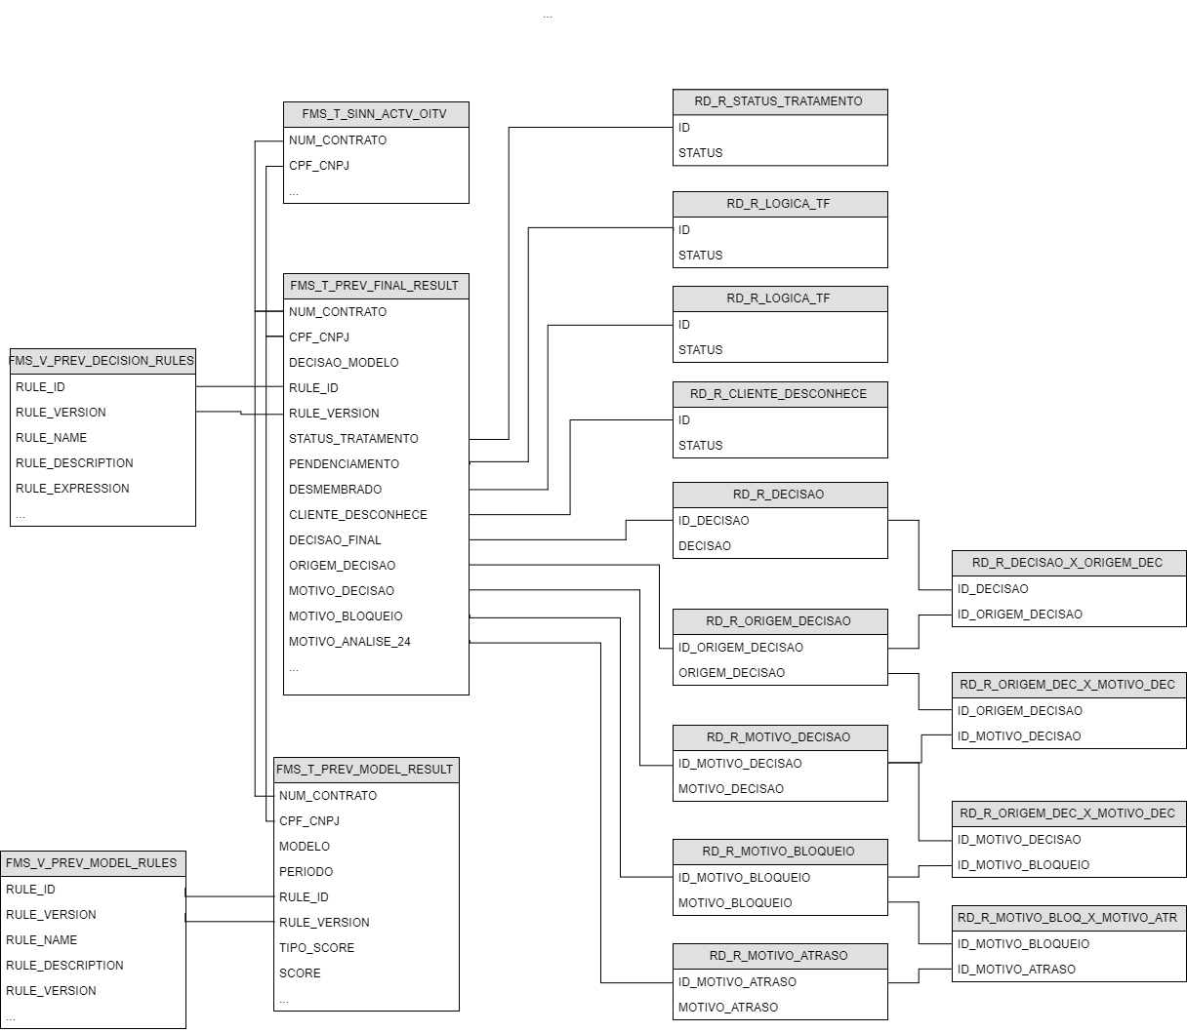

Este domínio estará ainda ligado ao domínio apresentado na secção 2.5.3.1 (através da tabela FMS_T_SINN_ACT_OITV, presente em ambos os diagramas).

Adicionalmente haverá uma tela com o resumo das informações sobre o resultado final do tratamento, conforme exemplos a seguir:

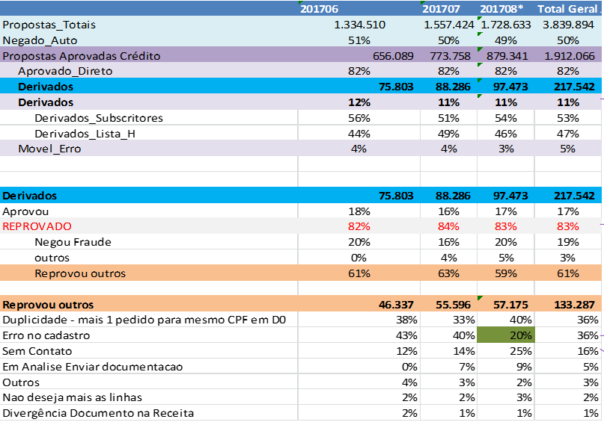

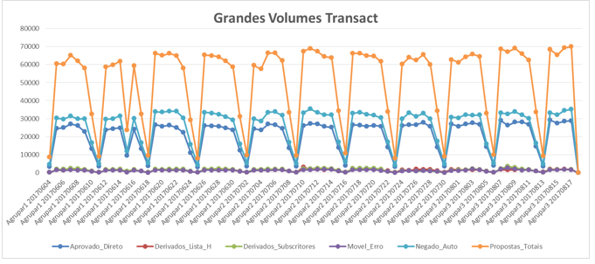

Para obter este relatório de forma mais efetiva será criada uma tabela agregada sobre os resultados (FMS_MV_PREV_FINAL_RESULT_AGG) com os seguintes campos:

|  |  |  |  |  |  |
| --- | --- | --- | --- | --- | --- |
| **Coluna** | **Descrição** | **Tipo** | **Tamanho** | **Chave** | **Tipo RAID** |
| DATA_REFERENCIA | Data de Referência (Criação do contrato) | DATE |  | S | Date |
| DECISAO_MODELO | Decisão (NEGAR, DERIVAR, APROVAR) | VARCHAR2 | 20 | S | String |
| RULE_ID | ID da Regra do Modelo usada para a decisão | NUMBER | 18,0 | S | Long |
| RULE_VERSION | Versão da Regra do Modulo usada para a decisão | NUMBER | 18,0 | S | Long |
| STATUS_TRATAMENTO | Status em tratamento (Aguardando instalação, Instalado/Habilitado, Desistente ou cancelado): | VARCHAR2 | 10 | S | String |
| PENDENCIAMENTO | Pendenciamento OS: (Sim/Não). | VARCHAR2 | 10 | S | String |
| DESMEMBRADO | Desmembrado (Sim/Não). | VARCHAR2 | 10 | S | String |
| CLIENTE_DESCONHECE | Cliente desconhe (Móvel, Fixo, Banda Larga, OITV) | VARCHAR2 | 100 | S | String |
| NUM_TT | Número TT | VARCHAR2 | 100 | S | String |
| NUM_MOVEL | Numero Móvel associado | VARCHAR2 | 100 | S | String |
| DECISAO_FINAL | Decisão: (ver anexo o mapeamento dos motivos). | VARCHAR2 | 500 | S | String |
| ORIGEM_DECISAO | Origem da decisão: (ver anexo o mapeamento dos motivos). | VARCHAR2 | 500 | S | String |
| MOTIVO_DECISAO | Motivo da decisão: (ver anexo o mapeamento dos motivos). | VARCHAR2 | 500 | S | String |
| MOTIVO_BLOQUEIO | Motivo do bloqueio: (ver anexo o mapeamento dos motivos). | VARCHAR2 | 500 | S | String |
| MOTIVO_ANALISE_24 | Motivo analise após 24 horas: (ver anexo o mapeamento dos motivos). | VARCHAR2 | 500 | S | String |
| TOTAL_CONTRATOS | Numero Total de Contratos com as mesmas dimensões de análise | NUMBER | 18,0 |  | Long |

Esta tabela estará representada num domínio simples do datamodel do RAID:

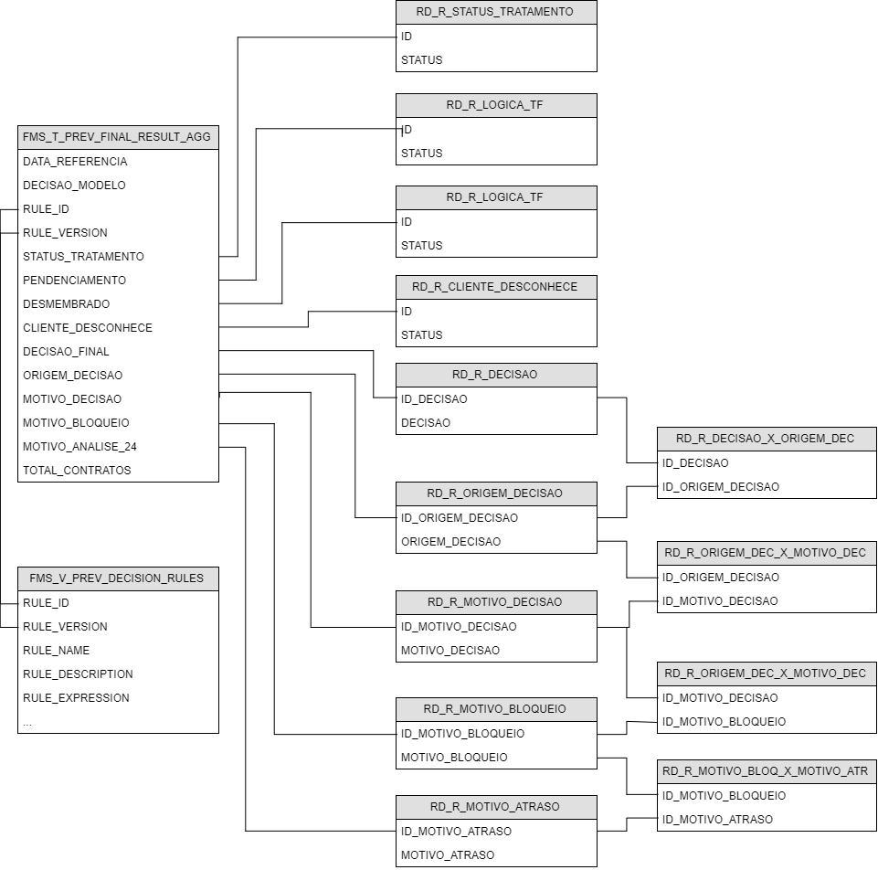

### RQN27 – Extrair informação de vendas

#### RGN45 – Extração de contratos

O sistema deverá possuir um mecanismo de extração de todos os contratos, tratados ou não tratados, por um determinado período de tempo, com todos os campos disponíveis no contrato.

Este relatório será disponibilizado em formato tabular, tendo como base os dados de propostas carregadas do SINN e utilizando como filtro para data o campo DATA_CRIACAO_CONTRATO.

Todos os relatórios disponibilizados em formato tabular tem a opção de exportação dos dados, conforme exemplo da RGN44.

## Front-End Tratamento do Caso

Abaixo será apresentado o desenho funcional do workflow de tratamento dos casos:



### RQN11 - Criar front-end para tratamento das propostas/alarmes de risco de fraude

#### RGN13 - Deverá ser criado um sistema front-end para tratamento das proposta processadas pelo sistema de fraude. Este front-end deverá possuir níveis de privilegios diferenciados

Deverá ser criado um sistema front-end para tratamento das proposta processadas pelo sistema de fraude. Este front-end deverá possuir níveis de privilegios diferenciados, com base nos grupos, tais como:

Adm Oi

Adm Terceiros

Analista   
Operador

Cada perfil deverá ter as suas limitações de acessos e a criação/alteração de perfil deverá ser configurável.

|  |  |  |  |  |  |  |
| --- | --- | --- | --- | --- | --- | --- |
|  | Telas do Sistema | Adm OI (TI OI) | Adm Terceiros (Cordenação Contax) | Analista (Usuário OI) | Operador (Contax) | Analista Avançado (Usuário Avançado OI) |
| Configurações do Sistema | Area de Configuração | X |  |  |  |  |
| Manutenção dos usuários | X |  |  |  |  |
| Telas de Registros | Registros provinientes do carregamento | X |  | X |  | X |
| Telas de Referencia | Edição das Informações | X |  |  |  | X |
| Telas de Análises | Manutenção das Regras | X |  |  |  | X |
| Relatórios | X | X | X |  | X |
| Dashboards | X | X | X |  | X |
| Telas Operacionais | Acompanhamento dos Carregamentos | X |  | X |  | X |
| Validação dos aquivos em erro | X |  | X |  | X |
| Case Management | Visão dos Casos (TV OFFLINE) | X | X | X |  | X |
| Tramitação dos Casos (TV OFFLINE) | X | X | X | X | X |
| Visão dos Casos (Qualidade das Propostas) | X | X | X |  | X |
| Tramitação dos Casos (Qualidade das Propostas) | X | X | X |  | X |
| Visão do detalhe das regras | X | X | X |  | X |

#### RGN14 - O front-end deverá conter informações dos dados da proposta para tratamento dos casos

O front-end deverá conter as seguintes informações para tratamento dos casos com base nas informações de Dados da Proposta:

Score SIAF:

Contrato / OS:

Status contrato recebido:

Nome do cliente:

Logradouro:

Cidade / UF:

Telefones informados:

Tipo de contrato:

Equipe de vendas:

Vendedor:  
Data contrato:

Data OS:

Tipo / Status da OS:

CPF / CNPJ:

Bairro:  
CEP:  
Quantidade pontos:

Canal de venda:

Dados pagamento:

Abaixo mapeamento dos campos:

|  |  |  |
| --- | --- | --- |
| Proposta | CAMPOS | FONTE |
| Score SIAF: | SCORE_SIAF | WebService SIAF |
| Contrato: | NUMERO_CONTRATO | ATIVAÇÔES SINN |
| OS: | NUMERO_ORDEM_SERVICO | ATIVAÇÔES SINN |
| Status contrato recebido: | STATUS_CONTRATO | ATIVAÇÔES SINN |
| Nome do cliente: | NOME_CLIENTE | ATIVAÇÔES SINN |
| Logradouro: | LOGRADOURO | ATIVAÇÔES SINN |
| Cidade: | CIDADE | ATIVAÇÔES SINN |
| UF: | UF | ATIVAÇÔES SINN |
| Telefones informados: | TELEFONE_1 | ATIVAÇÔES SINN |
|  | TELEFONE_2 | ATIVAÇÔES SINN |
|  | TELEFONE_3 | ATIVAÇÔES SINN |
| Tipo de contrato: | TIPO_CONTRATO | ATIVAÇÔES SINN |
| Equipe de vendas: | EQUIPE_VENDEDOR | ATIVAÇÔES SINN |
| Vendedor: | NOME_VENDEDOR | ATIVAÇÔES SINN |
| Data contrato: | DATA_CRIACAO_CONTRATO | ATIVAÇÔES SINN |
| Data OS: | DATA_CRIACAO_ORDEM_SERVICO | ATIVAÇÔES SINN |
| Tipo / Status da OS: | TIPO_ORDEM_SERVICO | ATIVAÇÔES SINN |
| Tipo / Status da OS: | STATUS_ORDEM_SERVICO | ATIVAÇÔES SINN |
| CPF / CNPJ: | CPF_CNPJ | ATIVAÇÔES SINN |
| Bairro: | BAIRRO | ATIVAÇÔES SINN |
| CEP: | CEP | ATIVAÇÔES SINN |
| Quantidade pontos: | QUANTIDADE_PONTOS | ATIVAÇÔES SINN |
| Canal de venda: | CANAL_VENDA | ATIVAÇÔES SINN |
| Dados pagamento : | TIPO_MEIO_COBRANCA | ATIVAÇÔES SINN |
| Tipo de Produto: | MIX_ENTRADA | ATIVAÇÔES SINN |
| Status Atual do Contrato: | STATUS_CONTRATO | CRM SINN CONTRATO |

Será apresentado na tela de tratamento dos casos as informações da proposta, conforme esboço abaixo:

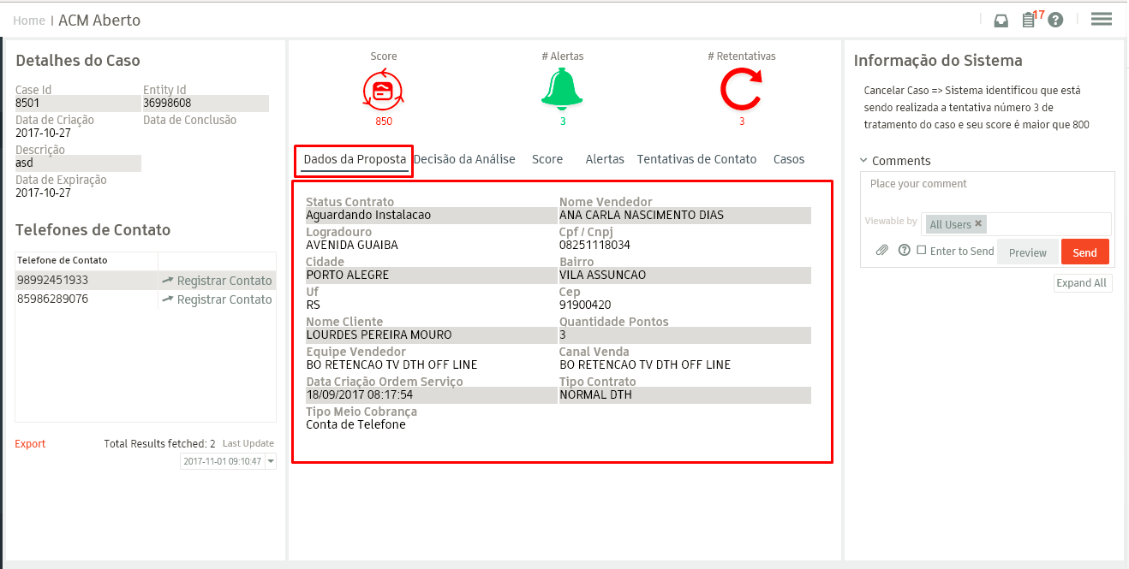

#### RGN15 - O front-end deverá conter informações de decisão da análise para tratamento dos casos

O front-end deverá conter as seguintes informações para tratamento dos casos de decisão da analise (workflow):

Status em tratamento (Aguardando instalação, Instalado/Habilitado, Desistente ou cancelado):

Pendenciamento OS: (Sim/Não).

Decisão: (ver anexo o mapeamento dos motivos).

Cliente desconhe (Móvel, Fixo, Banda Larga, OITV) Checkbox – Só apresentar quando DECISÃO = ‘Cacelado ou Bloqueado’

Desmembrado (Sim/Não). – Só apresentar quando DECISÃO = ‘Cacelado ou Bloqueado’

Número TT – Só apresentar quando DECISÃO = ‘Cacelado ou Bloqueado’

Numero Móvel associado – Só apresentar quando DECISÃO = ‘Cacelado ou Bloqueado’

Origem da decisão: (ver anexo o mapeamento dos motivos).

Motivo da decisão: (ver anexo o mapeamento dos motivos).

Motivo do bloqueio: (ver anexo o mapeamento dos motivos).

Motivo analise após 24 horas: (ver anexo o mapeamento dos motivos).

Os campos devem ser apresentados seguindo a ordenação e estrutura abaixo:

1. Status em tratamento (Aguardando instalação, Instalado/Habilitado, Desistente ou cancelado):
   1. Campo Obrigatório
   2. Apresentação em formato de ComboBox
2. Pendenciamento OS: (Sim/Não).
   1. Campo Obrigatório
   2. Apresentação em formato de ComboBox
3. Decisão: (Tabelas de referencia).
   1. Campo Obrigatório
   2. Apresentação em formato de ComboBox
4. Cliente desconhe (Móvel, Fixo, Banda Larga, OITV)
   1. Campo Opcional
   2. Apresentação em formato de Checkbox múltipla Seleção
   3. Tornar visivel quando DECISÂO = ‘Cacelado ou Bloqueado’
5. Desmembrado (Sim/Não).
   1. Campo Opcional
   2. Apresentação em formato de ComboBox
   3. Tornar visivel quando DECISÂO = ‘Cacelado ou Bloqueado’
6. Número TT
   1. Campo Opcional
   2. Apresentação em formato Numérico
   3. Tornar visivel quando DECISÂO = ‘Cacelado ou Bloqueado’
7. Número Móvel associado
   1. Campo Opcional
   2. Apresentação em formato Numérico
   3. Tornar visivel quando DECISÂO = ‘Cacelado ou Bloqueado’
8. Origem da decisão: (Tabelas de referencia).
   1. Campo Obrigatório
   2. Campo fica bloqueado aguardando seleção do campo “Decisão”
      1. Após campo selecionado, abre arvore de escolha baseada na decisão anterior
9. Motivo da decisão: (Tabelas de referencia).
   1. Campo Obrigatório
   2. Campo fica bloqueado aguardando seleção do campo “Origem da decisão”
      1. Após campo selecionado, abre arvore de escolha baseada na decisão anterior
10. Motivo do bloqueio: (Tabelas de referencia).
    1. Campo Obrigatório quando:
       1. Campo “Decisão = Bloqueado”
    2. Campo fica invisível aguardando seleção do campo “Decisão”
       1. Após campo selecionado, abre arvore de escolha baseada na decisão anterior
11. Motivo analise após 24 horas: (Tabelas de referencia).
    1. Campo Obrigatório quando:
       1. Campo “Motivo do Bloqueio = Análise apos 24h (análise atrasada)” ou “Motivo do Bloqueio = Tratamento automático do sistema”
    2. Campo fica invisível aguardando seleção do campo “Decisão” e “Motivo do bloqueio”
       1. Após campo selecionado, abre arvore de escolha baseada na decisão anterior

Será apresentado na tela de tratamento dos casos as informações das possíveis decisões, conforme esboço abaixo:

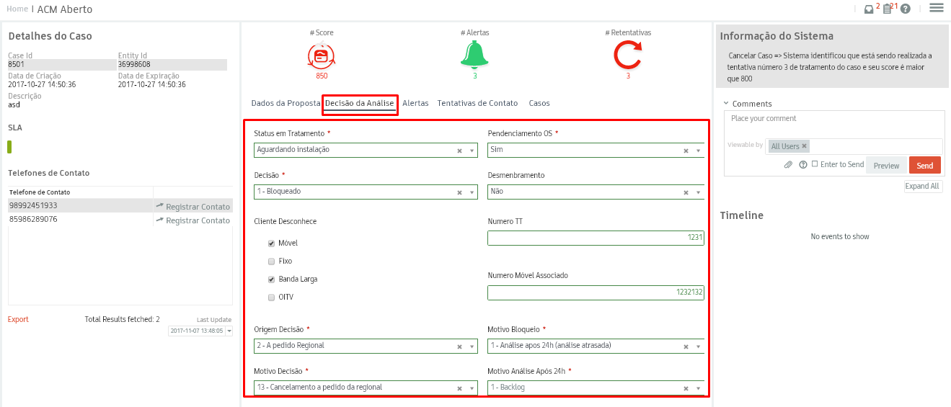

##### Tabelas de Referência sem relacionamento

|  |  |
| --- | --- |
| FMS_R_STATUS_TRATAMENTO | |
| ID | STATUS |
| 1 | Aguardando Instalação |
| 2 | Instalado/Habilitado |
| 3 | Desistente |
| ~~4~~ | ~~Cancelado~~ |
| 5 | Tratamento automático do sistema |

|  |  |
| --- | --- |
| FMS_R_CLIENTE_DESCONHECE | |
| ID | STATUS |
| 1 | Móvel |
| 2 | Fixo |
| 3 | Banda Larga |
| 4 | OITV |
| 5 | TODOS |

|  |  |
| --- | --- |
| FMS_R_LOGICA_TF | |
| ID | STATUS |
| 1 | Sim |
| 2 | Não |

##### Tabelas de Referencia com Relacionamento

O tratamento das decisões será realizado atraves das tabelas de referencias mencionadas abaixo, com seus devidos links, para que haja filtros específicos para cada ação tomada:

|  |  |
| --- | --- |
| FMS_R_DECISAO | |
| ID_DECISAO | DECISAO |
| 1 | Bloqueado |
| 2 | Cancelado |
| 3 | Liberado |
| 4 | Pendente |
| 5 | Tratamento automático do sistema |
| 6 | Liberado e não tratado |

|  |  |
| --- | --- |
| FMS_R_ORIGEM_DECISAO | |
| ID_ORIGEM_DECISAO | ORIGEM_DECISAO |
| 1 | A pedido Ger. Crédito |
| 2 | A pedido Regional |
| 3 | Por processo interno |
| 4 | Tratamento automático do sistema |

|  |  |
| --- | --- |
| FMS_R_MOTIVO_DECISAO | |
| ID_MOTIVO_DECISAO | MOTIVO_DECISAO |
| 1 | Cliente não solicitou |
| 2 | Desconhece contrato |
| 3 | CPF cancelado na Receita |
| 4 | Divergência UF |
| 5 | Se recusa a confirmar dados |
| 6 | Contrato anterior cancelado/bloq por fraude |
| 7 | Risco KFI86 / Inadimplente |
| 8 | Não passa segurança no contrato |
| 9 | 5 ou mais KFIs |
| 10 | UFs de risco |
| 11 | Outro motivo fraude |
| 12 | Alto score SIAF |
| 13 | Cancelamento a pedido da regional |
| 14 | Erro de venda / cadastro |
| 15 | Cliente desistiu da solicitação |
| 16 | Tratamento automático do sistema |
| 17 | Fraude – Fraude sem Contato |
| 18 | Pendente de contato |

|  |  |
| --- | --- |
| FMS_R_MOTIVO_BLOQUEIO | |
| ID_MOTIVO_BLOQUEIO | MOTIVO_BLOQUEIO |
| 1 | Análise apos 24h (análise atrasada) |
| 2 | BRI |
| 3 | Contrato já estava habilitado (em 24h) |
| 4 | Erro operacional (bloq. Auditoria) |
| 5 | Data de instalação no ato da análise |
| 6 | Casos operação de campo/E-Mail/Relacionamento |
| 7 | Tratamento automático do sistema |

|  |  |
| --- | --- |
| FMS_R_MOTIVO_ATRASO | |
| ID_MOTIVO_ATRASO | MOTIVO_ATRASO |
| 1 | Backlog |
| 2 | Falha sistêmica |
| 3 | Falha operacional |
| 4 | Tratamento automático do sistema |

###### Tabelas de DE/PARA de Relacionamento

|  |  |
| --- | --- |
| FMS_R_DECISAO_X_ORIGEM_DEC | |
| ID_DECISAO | ID_ORIGEM_DECISAO |
| 1 | 1 |
| 1 | 2 |
| 1 | 3 |
| 2 | 1 |
| 2 | 2 |
| 2 | 3 |
| 3 | 1 |
| ~~3~~ | ~~2~~ |
| ~~3~~ | ~~3~~ |
| 4 | 1 |
| ~~4~~ | ~~2~~ |
| ~~4~~ | ~~3~~ |
| 5 | 4 |

|  |  |
| --- | --- |
| FMS_R_ORIGEM_DEC_X_MOTIVO_DEC | |
| ID_ORIGEM_DECISAO | ID_MOTIVO_DECISAO |
| 1 | 1 |
| 1 | 2 |
| 1 | 3 |
| 1 | 4 |
| 1 | 5 |
| 1 | 6 |
| 1 | 7 |
| 1 | 8 |
| 1 | 9 |
| 1 | 10 |
| 1 | 11 |
| 1 | 12 |
| 2 | 13 |
| 3 | 14 |
| 3 | 15 |
| 4 | 16 |
| 1 | 17 |
| 1 | 18 |

|  |  |
| --- | --- |
| FMS_R_DECISAO_X_MOTIVO_BLOQ | |
| ID_DECISAO | ID_MOTIVO_BLOQUEIO |
| 1 | 1 |
| 1 | 2 |
| 1 | 3 |
| 1 | 4 |
| 1 | 5 |
| 1 | 6 |
| 5 | 7 |

|  |  |
| --- | --- |
| FMS_R_MOTIVO_BLOQ_X_MOTIVO_ATR | |
| ID_MOTIVO_BLOQUEIO | ID_MOTIVO_ATRASO |
| 1 | 1 |
| 1 | 2 |
| 1 | 3 |
| 7 | 4 |

|  |  |
| --- | --- |
| FMS_R_STATUS_TRAT_X_DECISAO | |
| ID_STATUS_TRAT | ID_DECISAO |
| 1 | 1 |
| 1 | 2 |
| 1 | 3 |
| 1 | 4 |
| 2 | 1 |
| 2 | 2 |
| 2 | 3 |
| 2 | 4 |
| 3 | 5 |
| 4 | 5 |
| 5 | 5 |

#### RGN16 - Deverá ser criado um workflow a cerca listbox status do tratamento. Quando as opções forem desistentes ou cancelado, o caso será finalizado

Deverá ser criado um workflow a cerca listbox status do tratamento. Quando as opções forem desistente ou cancelado, o caso será finalizado e será exibido uma mensagem informando que o caso foi finalizado e perguntado se deseja analisar nova proposta ou não.

Caso o campo Status do tratamento seja marcado com Desistente ou Cancelado, conforme imagem abaixo:

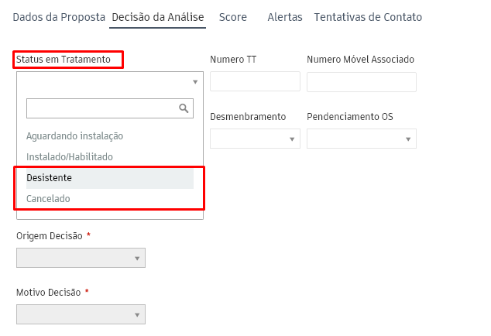

Os demais campos devem ter seu preenchimento realizado, conforme apresentado abaixo:

1. Pendenciamento: Não
2. Decisão: Tratamento automático do sistema
3. Origem da decisão: Tratamento automático do sistema
4. Motivo da decisão: Tratamento automático do sistema
5. Motivo do bloqueio: Tratamento automático do sistema
6. Motivo analise após 24 horas: Tratamento automático do sistema

Desta forma o caso será fechado e o usuário será direcionado para a tela de lista de casos, onde poderá solicitar um novo caso para análise:

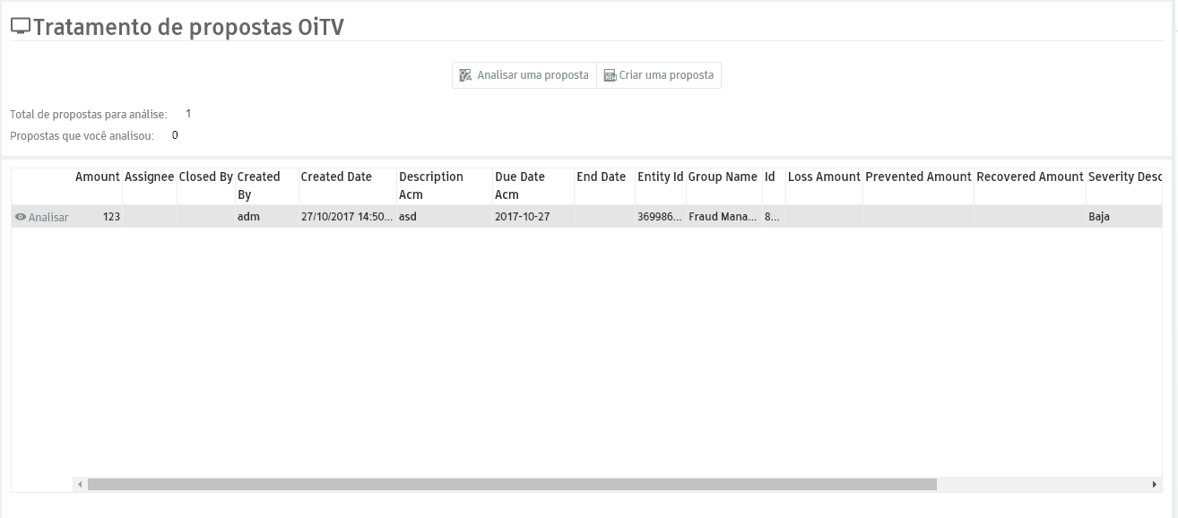

#### RGN17 - Deverá ser criado um workflow a cerca do listbox status do tratamento. Quando as opções forem Aguardando instalação ou Instalado/Habilitado

Deverá ser criado um workflow a cerca do listbox status do tratamento. Quando as opções forem Aguardando instalação ou Instalado/Habilitado, o operador deverá seguir com a analise e não haverá nenhuma ação no sistema.

Caso o campo Status do tratamento seja marcado com “Aguardando instalação” ou “Instalado/Habilitado”, conforme imagem abaixo:

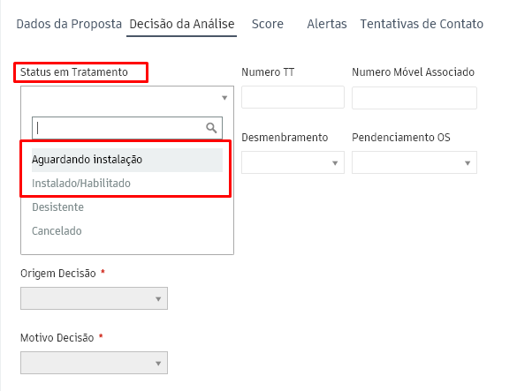

Será necessário o preenchimento dos demais campos. Desta forma o caso será tratado (fechado ou pendenciado) e o usuário será direcionado para a tela de lista de casos, onde poderá solicitar um novo caso para análise:



#### RGN18/RGN19 - Quando for selecionado o listbox Decisão as ações deverão seguir, conforme anexo complentar

Quando for selecionado o listbox Decisão as ações deverão seguir, conforme anexo complentar (Tabela Decisões) e deverá haver uma area de texto para preenchimento da descritiva do tratamento, quando necessário.

A tabela de Decisão está descrita no link Tabelas de Referencia com Relacionamento, e o campo de descritiva do tratamento será disponibilizado conforme imagem abaixo:

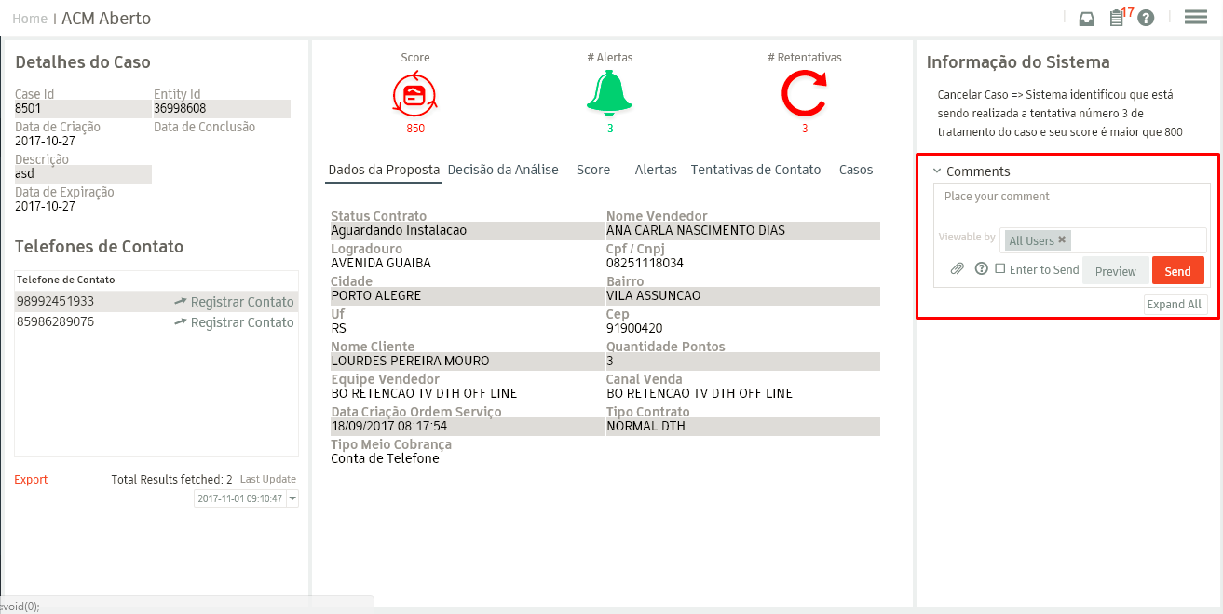

O campo comentário terá a funcionalidade de expandir a área de preenchimento.

Onde será armazenado de forma ordenada, contendo informação da data de cada comentário.

Este campo pode ser utilizado para a inclusão de qualquer informação referente ao tratamento do caso.

#### RGN20 - Deverá ser criado um workflow sobre o campo Decisão com status = Pendente

Deverá ser criado um workflow sobre o campo Decisão com status = Pendente. Caso o operador clique no botão finalizar, o sistema deverá retornar a proposta para fila e aguardar X horas para o retorno da tratativa.

Será armazenado na tabela de Parametrização do sistema, uma linha indicando a quantidade de Horas que o processo deve aguardar antes de disponibilizar novamente o caso para tratamento.

Após o período de tempo ser cumprido, o caso deve voltar para análise com prioridade sobre os demais casos não tratados ou novos. Seguindo a fila definida de Scores.

##### Simulação do Funcionamento da Ordenação dos Casos para Tratamento

A ordenação geral se dará pela PRIORIDADE e o SCORE, seguindo esta sequencia:

Todos os casos Abertos serão marcados com prioridade “Média” e ordenados pelo valor recebido na scoragem:

|  |  |  |  |  |  |
| --- | --- | --- | --- | --- | --- |
| DATA | CASO | STATUS | SCORE | PRIORIDADE | TRATAMENTO |
| 31/10/2017 10:00 | 1 | Aberto | 100 | Média | Fechado |
| 31/10/2017 10:00 | 2 | Aberto | 80 | Média | Pendente |
| 31/10/2017 10:00 | 3 | Aberto | 70 | Média | Fechado |
| 31/10/2017 10:00 | 4 | Aberto | 50 | Média | Pendente |

Os casos que forem fechados não ficarão mais disponíveis na fila:

|  |  |  |  |  |  |
| --- | --- | --- | --- | --- | --- |
| DATA | CASO | STATUS | SCORE | PRIORIDADE | TRATAMENTO |
| 31/10/2017 10:05 | 1 | Fechado | 100 | Média |  |
| 31/10/2017 10:05 | 2 | Aberto | 80 | Média | Pendente |
| 31/10/2017 10:05 | 3 | Fechado | 70 | Média |  |
| 31/10/2017 10:05 | 4 | Aberto | 50 | Média | Pendente |

Os casos colocados como pendentes não ficarão disponíveis na fila por um período de tempo que irá considerar o parâmetro de horas definido pelo usuário:

|  |  |  |  |  |  |
| --- | --- | --- | --- | --- | --- |
| DATA | CASO | STATUS | SCORE | PRIORIDADE | TRATAMENTO |
| 31/10/2017 10:10 | 1 | Fechado | 100 | Média |  |
| 31/10/2017 10:10 | 2 | Pendente | 80 | Alta |  |
| 31/10/2017 10:10 | 3 | Fechado | 70 | Média |  |
| 31/10/2017 10:10 | 4 | Pendente | 50 | Alta |  |
| 31/10/2017 10:10 | 6 | Aberto | 200 | Média |  |
| 31/10/2017 10:10 | 5 | Aberto | 140 | Média |  |

Após o periodo de tempo ser atendido (Neste cenário considerando 1h), o caso retorna para a fila com prioridade “Alta”, e a ordenação irá considerar primeiro a Prioridade e depois a scoragem:

|  |  |  |  |  |  |
| --- | --- | --- | --- | --- | --- |
| DATA | CASO | STATUS | SCORE | PRIORIDADE | TRATAMENTO |
| 31/10/2017 11:00 | 1 | Fechado | 100 | Média |  |
| 31/10/2017 11:00 | 2 | Pendente | 80 | Alta |  |
| 31/10/2017 11:00 | 3 | Fechado | 70 | Média |  |
| 31/10/2017 11:00 | 4 | Pendente | 50 | Alta |  |
| 31/10/2017 10:11 | 6 | Aberto | 200 | Média |  |
| 31/10/2017 10:11 | 5 | Aberto | 140 | Média |  |

##### Tabela de Parametrização

Esta sessão indica a criação de um parâmetros para controle das propostas tratadas. O valor deve ser ajustado pelo usuário.

|  |  |
| --- | --- |
| FMS_R_PARAMETERS | |
| Campos | Valores |
| **Param Id** | ACM |
| **Param Id2** | WORKFLOW_TV_OFFLINE |
| **Param Id3** | PENDENCIAMENTO |
| **Valor** | 3 |
| **Descrição** | Minutos em que caso fica indisponivel para análise após ser pendenciado |
| **Data de Criação** | DD/MM/YYYY HH:MM:SS |
| **Criado Por** | Adm |
| **Data de Atualização** | DD/MM/YYYY HH:MM:SS |
| **Atualizado Por** | adm |

#### RGN21 - Deverá ser feito um contador de tentativas de contatos, baseado na decisão, ao qual será utilizado para encerramento da proposta

Deverá ser feito um contador de tentativas de contatos, baseado na decisão, ao qual será utilizado para encerramento da proposta. Caso haja acima de X contatos e o scocre seja superior a Y, o operador deverá ser orientado via sistema que a proposta deverá ser cancelada. Caso o valor seja inferior a Y, o sistema deverá emitir uma alerta autorizando a liberação de instalação.

Haverá na tela a indicação informacional do sistema, indicando Cancelamento, Bloqueio ou Liberação do caso, e os campos (Origem da decisão/ Motivo da decisão / Motivo do bloqueio / Motivo analise após 24 horas) serão setados automaticamente e ficarão bloqueados para edição do operador.

Os valores informados serão apresentados conforme abaixo:

1. Após atender a regra, deverá ficar disponível a opção de Cancelado ou Bloqueado para o operador marcar. Dependendo da escolha, os campos devem ser preenchidos comforme abaixo:

|  |  |
| --- | --- |
| REGRA BLOQUEADO | CANCELADO | |
| DECISÃO | Bloqueado | Cancelado |
| REGRA | Se   SCORE > **SCORE_LIMITE_CANCELAMENTO (Parâmetro)**  and  Quantidade Tentativas >= **CONTADOR (Parâmetro)**  Fim |
| RESULTADO | Bloqueado:  **Pendenciamento**: Este campo deverá ser aberto para o Operador escolher **Decisão**: Bloqueado (obs.: Campo deve ser preenchi mas não bloqueado). **Origem da decisão**: A Pedido da Gerencia de Crédito e Fraude **Motivo da decisão**: Fraude – Fraude sem Contato **Motivo do bloqueio**: Este campo deverá ser aberto para o Operador escolher **Motivo analise após 24 horas**: Este campo deverá ser aberto para o Operador escolher  Cancelado:  **Pendenciamento**: Este campo deverá ser aberto para o Operador escolher **Decisão**: Cancelado (obs.: Campo deve ser preenchi mas não bloqueado). **Origem da decisão**: A Pedido da Gerencia de Crédito e Fraude **Motivo da decisão**: Fraude – Fraude sem Contato **Motivo do bloqueio**: Tratamento automático do sistema **Motivo analise após 24 horas**: Tratamento automático do sistema |

1. Se o Analista no campo Decisão escolher a opção: Liberado, após atender a regra, o sistema deverá preencher, conforme abaixo.

|  |  |
| --- | --- |
| REGRA LIBERADO | |
| DECISÃO | Liberado |
| REGRA | Se   SCORE < **SCORE_LIMITE_LIBERADO (Parâmetro)**  and  Quantidade Tentativas >= **CONTADOR (Parâmetro)** Fim |
| RESULTADO | **Pendenciamento**: Este campo deverá ser aberto para o Operador escolher **Decisão**: Liberado (obs.: Campo deve ser preenchi mas não bloqueado). **Origem da decisão**: A Pedido da Gerencia de Crédito e Fraude **Motivo da decisão**: Tratamento automático do sistema **Motivo do bloqueio**: Tratamento automático do sistema **Motivo analise após 24 horas**: Tratamento automático do sistema |

Além da identificação descritiva, teremos uma identificação visual, com ícones que ficam em verde quando estão dentro dos limites esperados e vermelhos quando extrapolam o limite definido.

Abaixo o modelo de funcionamento da tela:

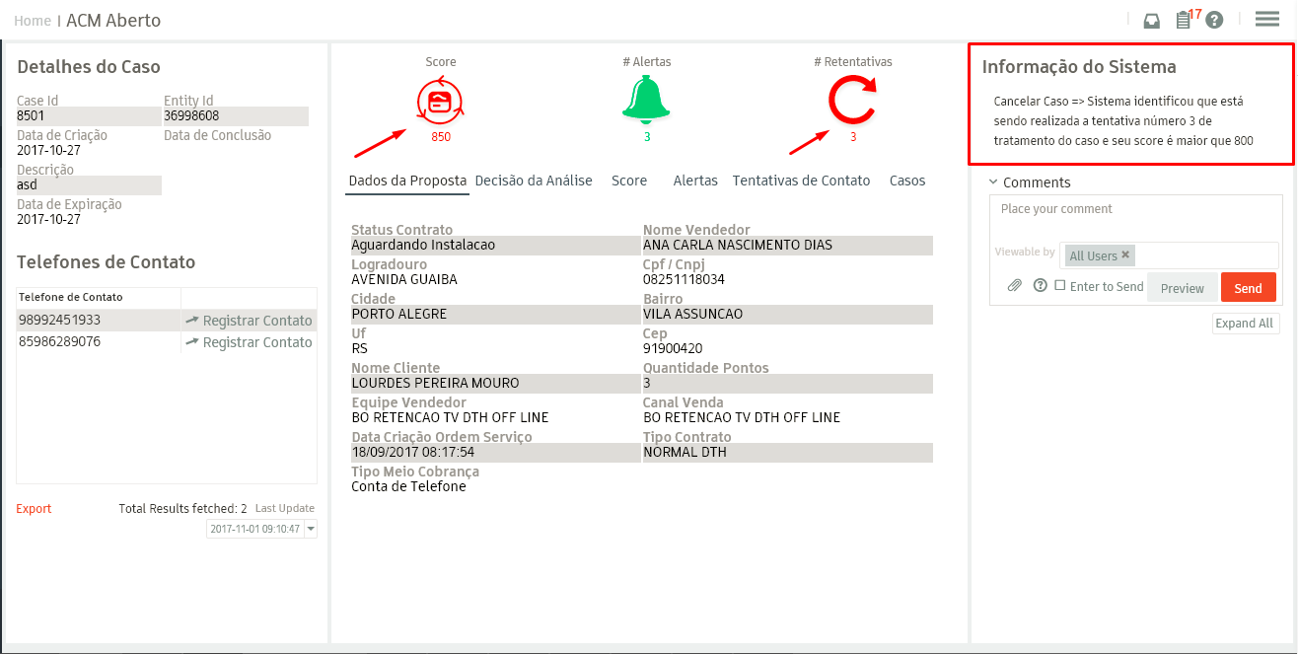

##### Funcionamento do Contador de Retentativas

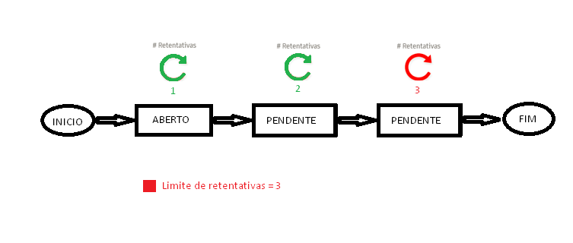

##### Possiveis Informações do Sistema:

|  |  |
| --- | --- |
| Status | Descrição |
| Cancelar Caso | Sistema identificou que está sendo realizada a tentativa número <CONTADOR> de tratamento do caso e seu score é maior que <SCORE_LIMITE_CANCELAMENTO> |
| Bloquear Caso | Sistema identificou que está sendo realizada a tentativa número <CONTADOR> de tratamento do caso, seu score é maior que <SCORE_LIMITE_CANCELAMENTO> e o contrato já foi instalado. |
| Liberar Caso | Sistema identificou que está sendo realizada a tentativa número <CONTADOR> de tratamento do caso e seu score é menor que <SCORE_LIMITE_CANCELAMENTO> |
| Sem Ação | Não existe informações suficentes para propor um tratamento |

##### Tabela de Parametrização

Esta sessão indica a criação de dois parâmetros para controle das propostas tratadas. Os valores devem ser ajustados pelo usuário.

|  |  |
| --- | --- |
| FMS_R_PARAMETERS | |
| Campos | Valores |
| **Param Id** | ACM |
| **Param Id2** | WORKFLOW_TV_OFFLINE |
| **Param Id3** | CONTADOR |
| **Valor** | 3 |
| **Descrição** | Quantidade de vezes que um caso pode ser tratado antes de o sistema sugerir ao operador o cancelamento ou liberação |
| **Data de Criação** | DD/MM/YYYY HH:MM:SS |
| **Criado Por** | adm |
| **Data de Atualização** | DD/MM/YYYY HH:MM:SS |
| **Atualizado Por** | adm |

|  |  |
| --- | --- |
| FMS_R_PARAMETERS | |
| Campos | Valores |
| **Param Id** | ACM |
| **Param Id2** | WORKFLOW_TV_OFFLINE |
| **Param Id3** | SCORE_LIMITE_CANCELAMENTO |
| **Valor** | 800 |
| **Descrição** | Score limite para que acima desse valor seja sugerido o cancelamento da proposta |
| **Data de Criação** | DD/MM/YYYY HH:MM:SS |
| **Criado Por** | adm |
| **Data de Atualização** | DD/MM/YYYY HH:MM:SS |
| **Atualizado Por** | adm |

|  |  |
| --- | --- |
| FMS_R_PARAMETERS | |
| Campos | Valores |
| **Param Id** | ACM |
| **Param Id2** | WORKFLOW_TV_OFFLINE |
| **Param Id3** | SCORE_LIMITE_LIBERADO |
| **Valor** | 500 |
| **Descrição** | Score limite para que acima desse valor seja sugerido o cancelamento da proposta |
| **Data de Criação** | DD/MM/YYYY HH:MM:SS |
| **Criado Por** | adm |
| **Data de Atualização** | DD/MM/YYYY HH:MM:SS |
| **Atualizado Por** | adm |

#### RGN22 - O front-end deverá conter as informações de score que foi calculado para o cliente no momento do tratamento do caso e quais as regras ele pontuou

O front-end deverá conter as informações de score que foi calculado para o cliente no momento do tratamento do caso e quais as regras ele pontuou.

Será apresentada a sumariação do Score e o detalhamento das regras que foram alertadas para o caso de forma a complementar a tomada de decisão do operador.

As regras que foram pontuadas serão apresentadas conforme abaixo:

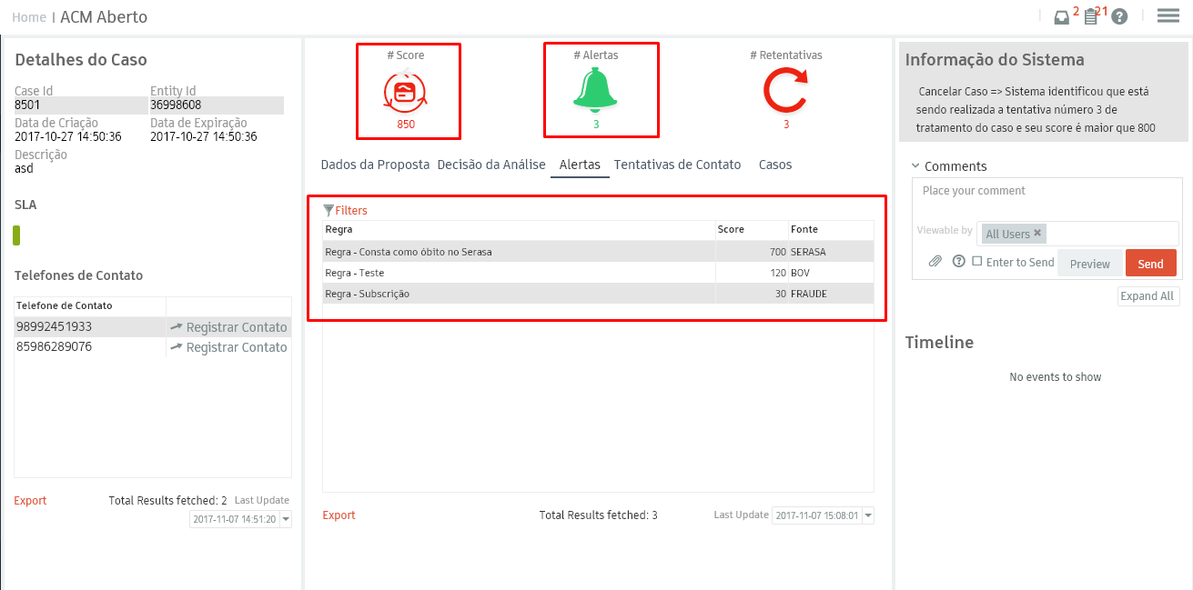

#### RGN23 - O front-end não deverá permitir que um operador selecione novos casos sem ter finalizado a tratativa (pendencia ou fechado totalmente)

O front-end não deverá permitir que um operador selecione novos casos sem ter finalizado a tratativa (pendencia ou fechado totalmente).

O Operador só poderá iniciar a análise de um novo caso, após ter concluído a análise do caso anterior. Ou seja, não possuir nenhum caso pendente de sua análise.

Para isso, quando um caso for selecionado para análise, o mesmo ficará assignado a quem o silicitou, e os demais analistas não poderão acessa-lo, a menos que este tenha sua análise concluída. Com a analise concluída, o caso passa a não ter um usuário assignado.

Caso o analista não conclua sua análise (ex: Fechar a tela de análise):

* Quando o mesmo analista solicitar um caso, o que encontrasse pendente deve retornar para ele.
* Caso o analista fique X horas sem acessar o sistema, o caso deve ser desassociado do operador e o caso volta para lista de tratamento

|  |  |
| --- | --- |
| FMS_R_PARAMETERS | |
| Campos | Valores |
| **Param Id** | ACM |
| **Param Id2** | WORKFLOW_TV_OFFLINE |
| **Param Id3** | HORAS_DESASSOCIACAO_ANALISTA |
| **Valor** | 4 |
| **Descrição** | Horas em que caso permanecerá associado a um usuário que não finalizou a analise. |
| **Data de Criação** | DD/MM/YYYY HH:MM:SS |
| **Criado Por** | adm |
| **Data de Atualização** | DD/MM/YYYY HH:MM:SS |
| **Atualizado Por** | adm |

Para os usuários com perfil de Operador avançado, deve existir a funcionalidade de consulta dos casos (Abertos e Fechados), por “Id do Caso” / “CPF_CNPJ” / “Contrato” / “Numero da OS”, de forma a possibilitar sua seleção para analise. Deve ser mostrado o detalhamento do caso.

Para os casos que estiverem com status Fechado, não será permitido edição.

Abaixo tela de detalhamento do caso:



#### RGN24 - As propostas deverão ser ordenadas pelo score maior para o menor, dando prioridade para as que foram inseridas em pendencia

As propostas deverão ser ordenadas pelo score maior para o menor, dando prioridade para as que foram inseridas em pendencia.

Este requisito está sendo apresentado no link Simulação do Funcionamento da Ordenação dos Casos para Tratamento.

#### RGN25 - O front-end deverá printar todas as informações de telefones de contatos

O front-end deverá printar todas as informações de telefones de contatos daquele CPF, buscando as informações nas bases de dados da Oi, tais como: Siebel, STC, SAC e 31 Global.

Será utilizado o sistema 31 Global (somente os ativos) e os telefones no cadastro do cliente quando houver (CRM SINN – FONE_1, FONE_2 e FONE_3), desde que os campos **MOTIVO_CANCELAMENTO E STATUS_CONTRATO** não estejam marcados como Fraude, excluindo as repetições. Para buscar informações referentes a telefones de contato.

Identificação dos valores para identificaçao de Fraude:

|  |
| --- |
| **MOTIVO_CANCELAMENTO** |
| Fraude |
| Fraude: Cliente não solicitou |
| A Pedido da Regional: KFI/Regional de Risco |
| Processo Interno: Erro de vendas/Cadastro |
| Fraude: Contato sem sucesso |
| Fraude: Cliente Titular Falecido |
| Processo Interno: cliente desistiu da solicitação |
| Fraude: KFI/Regional de Risco (Suspeito) |
| Fraude: CPF Divergente (Dados de um cliente CPF de outro) |
| CANCELAMENTO POR FRAUDE |
| Fraude: Blacklist |
| Processo Interno: Erro de vendas/Cadastro |
| Fraude: KFI/Regional de Risco (Suspeito) |
| A Pedido da Regional: KFI/Regional de Risco |
| Processo Interno: Erro de vendas/Cadastro |
| A Pedido da Regional: KFI/Regional de Risco |

|  |
| --- |
| **STATUS_CONTRATO** |
| SUSPEITO DE FRAUDE |
| PROPOSTA RECUSADA |
| CANCELADO POR INADIMPLENCIA |
| FRAUDE |

A informação ficará disponível conforme demostrado abaixo:

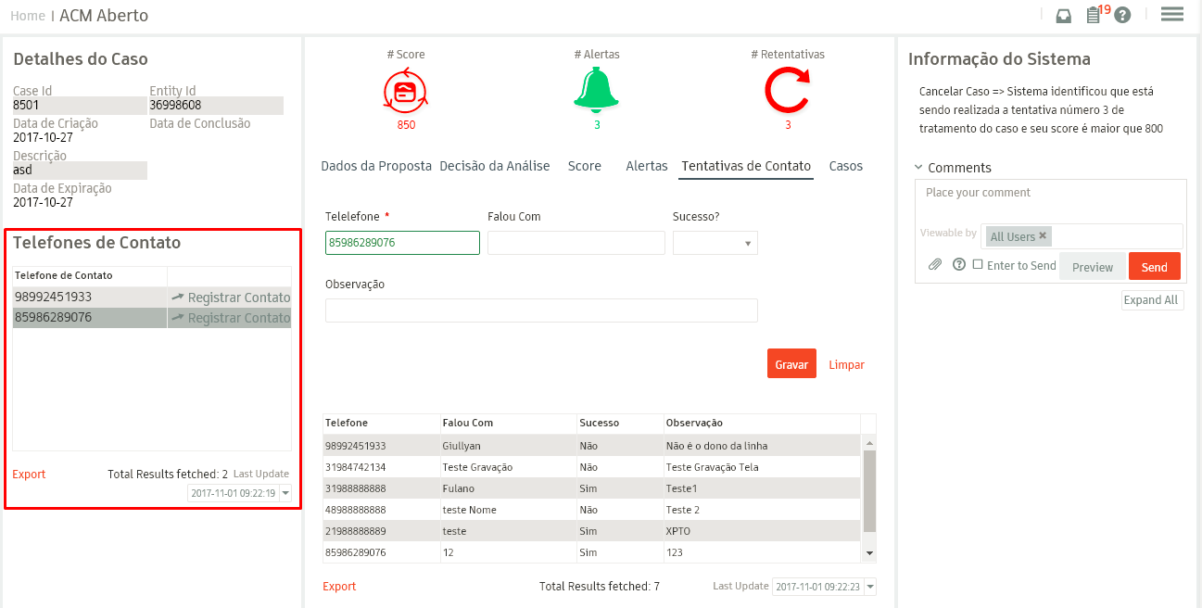

Os telefones deverão ser apresentados da seguinte forma: (DDD) PREFIXO – MCDU.

Deve ser apresentado Numero do telefone e Fonte de Origem. Os telefones devem ser ordenado por fonte (1º CRM SINN/ 2º 31 Global). Caso haja repetição, considerar o primeiro apresentado pela ordenação de fontes.

#### RGN26 - Deverá haver no sitema o registro das tentativas de contato realizadas pelo operador

Deverá haver no sitema o registro das tentativas de contato realizadas pelo operador. Com os campos:

Telefone   
Falou com?

Observações:

Contato realizado? (Sim/Não)

Para este requisito será criado uma aba chamada “Tentativas de Contato” contendo os registros de contatos realizados, assim como a possibilidade de inclusão de novos registros relacionados ao caso.

Abaixo o modelo de como será apresentado a informação:

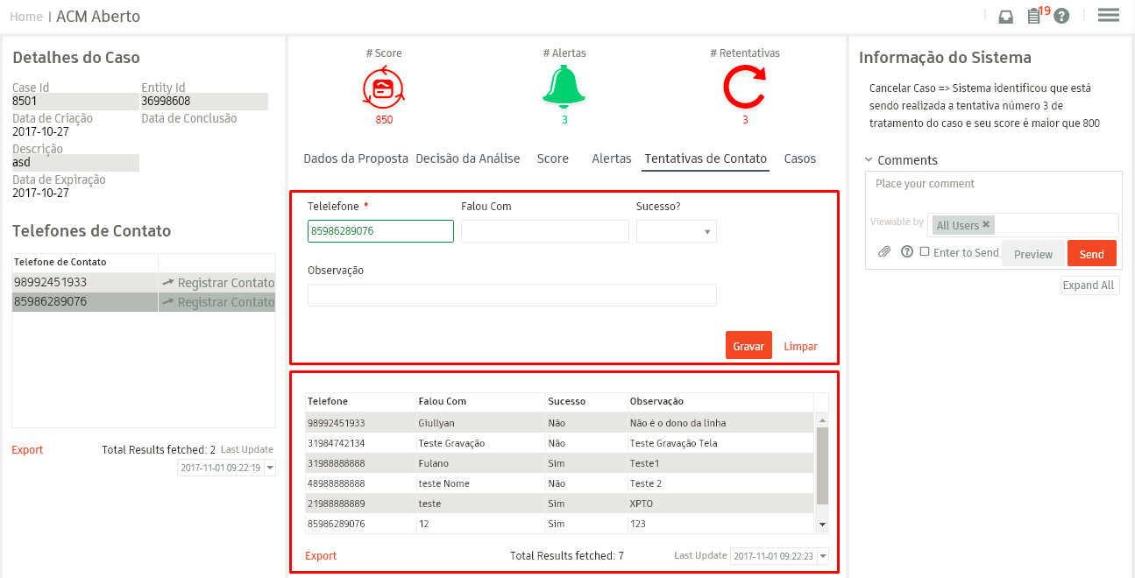

#### RGN27 - Caso o operador entre em contato com um dos contatos listado pelo sistema, deverá haver um botão para que o contato discado seja associado ao registro da tentativa.

Caso o operador entre em contato com um dos contatos listado pelo sistema, deverá haver um botão para que o contato discado seja associado ao registro da tentativa.

Será criado ao lado dos números de telefones de contato um botão para que possa adicionar o telefone utilizado na lista de inserção, desta forma evitando que o operador tenha que copiar ou digitar o numero.

Abaixo o modelo de como será apresentado a informação:

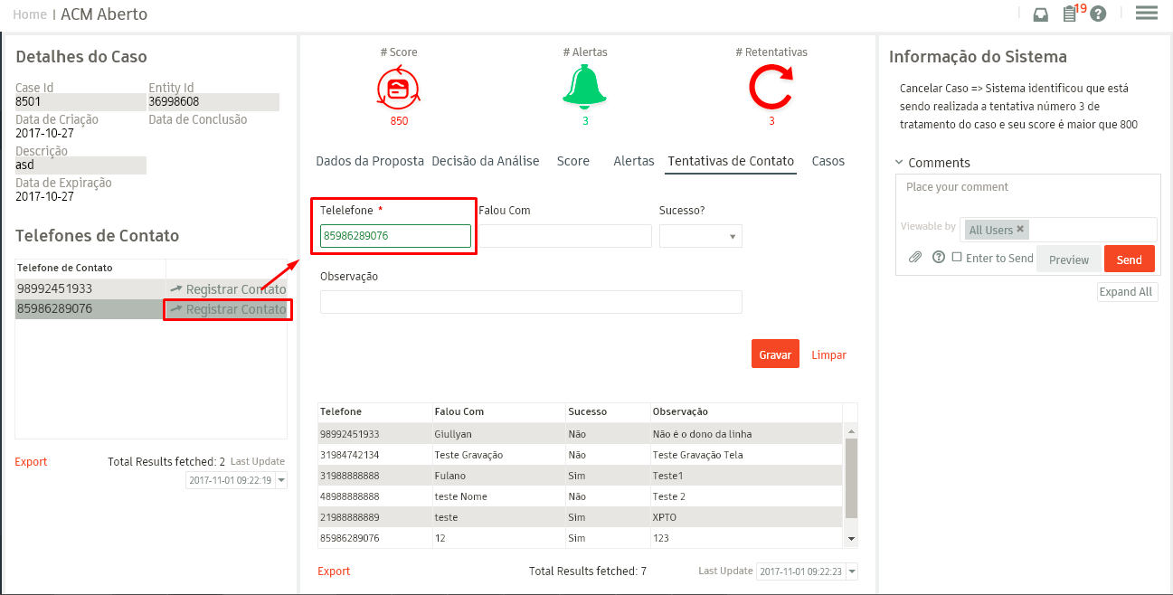

Criar mascara para para o campo Telefone, de forma a indicar ao operador a mascara de inserção do registro (DDD) PREFIXO – MCDU.

### RQN12 - Workflow de Propostas

#### RGN28 - O front-end deverá conter as informações de score que foi calculado para o cliente

Após x horas do momento da carga descrita no RQN01, caso a proposta ainda não tenha sido tratado, ela será liberada para instalação e a proposta deverá ser fechada com status "liberado e não tratado", exceto quando esta carga for realizada após as 19:00 dos Sabados ou domingos e feriados durante todo o dia, retornando as propostas na segunda as 07:00, ao qual o sistema deverá exibir no próximo dia útil as OS como primarias de acordo com seu score de risco.

Após um caso ter seu SLA atingido (Ex: 24h/48h/72h sem análise), este deve ser liberado para instalação de forma automaticamente, ou seja, deve proporcionar o resultado conforme demostrado abaixo:

|  |  |
| --- | --- |
| REGRA LIBERAÇÃO  AUTOMÁTICA DOS CASOS | |
| DECISÃO | Liberado e não tratado |
| REGRA | Se    DATA_SLA (Caso) < SYSDATE (Data Atual)  and STATUS = “ABERTO”  and PRIORIDADE = “MEDIA”  and TIPO_DO_CASO = “Tv Offline”  Fim |
| RESULTADO | * Pendenciamento:Não * Status em tratamento: Tratamento automático do Sistema * Decisão = "Liberado e não tratado" * Origem da decisão: Tratamento automático do sistema * Motivo da decisão: Tratamento automático do sistema * Motivo do bloqueio: Tratamento automático do sistema * Motivo analise após 24 horas: Tratamento automático do sistema   CASO É FECHADO AUTOMATICAMENTE / FICARÁ DISPONIVEL NA TELA DOS CASOS FECHADOS PARA CONSULTA |

Para os casos que foram marcados como pendente, será acrescido ao seu SLA  um valor em horas configurado no parâmetros  “LIBERACAO_PROPOSTA”, contando somente o primeiro pendenciamento, de forma a não liberar um caso que ainda está sendo analisado.

Caso após acréscimo, seu SLA seja atingido, seguirá para liberação conforme descrito acima.

Casos que se encontram nos períodos críticos (Sabado após 19h até segunda 7h), devem ter seu SLA aumentado, ou seja, possuir SLA próprio para este periodo.

Não teremos tratamento de SLA para dias de feriados, e os Casos que estiverem abertos ou pendenciados em dias de feriados, serão liberados após o período de horas parametrizado. Sem acrecimo em seu SLA.

|  |  |
| --- | --- |
| DIA DE ABERUTARA DO CASO | SLA |
| SEGUNDA A SEXTA | 24h |
| SABADO | 72h |
| DOMINGO | 48h |

Abaixo um exemplo do funcionamento:

|  |  |  |  |  |
| --- | --- | --- | --- | --- |
| CASO | DIA SEMANA | DATA CRIACAO CASO | SLA FINAL | SLA |
| 123 | QUARTA | 01/11/2017 10:00 | 02/11/2017 10:00 | 24h |
| 234 | QUINTA | 02/11/2017 10:00 | 03/11/2017 10:00 | 24h |
| 456 | SEXTA-FEIRA | 03/11/2017 10:00 | 04/11/2017 10:00 | 24h |
| 567 | SABADO | 04/11/2017 10:00 | 07/11/2017 10:00 | 72h |
| 678 | DOMINGO | 05/11/2017 10:00 | 07/11/2017 10:00 | 48h |

##### Tabela de Parametrização

Esta sessão indica a criação de um parâmetros para controle das propostas tratadas. O valor deve ser ajustado pelo usuário.

|  |  |
| --- | --- |
| FMS_R_PARAMETERS | |
| Campos | Valores |
| **Param Id** | ACM |
| **Param Id2** | WORKFLOW_TV_OFFLINE |
| **Param Id3** | LIBERACAO_PROPOSTA |
| **Valor** | 24 |
| **Descrição** | Horas a serem acrescentadas ao SLA de casos PENDENTES. |
| **Data de Criação** | DD/MM/YYYY HH:MM:SS |
| **Criado Por** | adm |
| **Data de Atualização** | DD/MM/YYYY HH:MM:SS |
| **Atualizado Por** | adm |

### RQN15 – Validação/Crítica para PJ LTDA ou Microempreendor Individual

#### RGN31 – Validar propostas no workflow para CNPJs que se enquadrem como LTDA ou MEI

Deverá ser criado um workflow no sistema para indicação de cancelamento de proposta para CNPJs que se enquadrem como LTDA ou MEI (microempreendor) <3 meses de criação da empresa e após a X tentativa de contato, conforme RNG20, conforme registro da basona do Serasa. Deverá ser emitido um alerta orientando o cancelamento sem trativa.

Deverá ser feito a identificação de empresas do tipo LTDA e MEI com menos de 3 meses seguindo a regra abaixo:

Validar na tabela do SERASA_PJ:

|  |  |
| --- | --- |
| Identificação das Empresas a Serem Validadas | |
| DECISÃO | Empresa MEI e LTDA com menos de 3 meses |
| REGRA | Se |
| PORTE_ENR (SERASA_PJ) in ('MEI','LTDA') |
| and |
| DATA_FUNDACAO_ENR (SERASA_PJ) >=sysdate-90 |
| Fim |
| RESULTADO | CASE_IS_LTDA_IMEI (PREV_FINAL_RESULT) = 1 |

Haverá na tela a indicação informacional do sistema, indicando Cancelamento ou Liberação do caso, e os campos de decisão serão setados e ficarão bloqueados para alteração do operador.

Os valores informados serão apresentados conforme abaixo:

1. Após atender a regra, deverá ficar disponível a opção de Cancelado ou Bloqueado para o operador marcar. Dependendo da escolha, os campos devem ser preenchidos comforme abaixo:

|  |  |
| --- | --- |
| REGRA BLOQUEADO | |
| DECISÃO | Bloqueado | Cancelado |
| REGRA | Se   SCORE > **SCORE_LIMITE_CANCELAMENTO_EMPRESA (Parâmetro)**  and  Quantidade Tentativas >= **CONTADOR_EMPRESA (Parâmetro)**  Fim |
| RESULTADO | Bloqueado:  **Pendenciamento**: Este campo deverá ser aberto para o Operador escolher **Decisão**: Bloqueado (obs.: Campo deve ser preenchi mas não bloqueado). **Origem da decisão**: A Pedido da Gerencia de Crédito e Fraude **Motivo da decisão**: Fraude – Fraude sem Contato **Motivo do bloqueio**: Este campo deverá ser aberto para o Operador escolher **Motivo analise após 24 horas**: Este campo deverá ser aberto para o Operador escolher  Cancelado:  **Pendenciamento**: Este campo deverá ser aberto para o Operador escolher **Decisão**: Cancelado (obs.: Campo deve ser preenchi mas não bloqueado). **Origem da decisão**: A Pedido da Gerencia de Crédito e Fraude **Motivo da decisão**: Fraude – Fraude sem Contato **Motivo do bloqueio**: Tratamento automático do sistema **Motivo analise após 24 horas**: Tratamento automático do sistema |

1. Se o Analista no campo Decisão escolher a opção: Liberado, após atender a regra, o sistema deverá preencher, conforme abaixo.

|  |  |
| --- | --- |
| REGRA LIBERADO | |
| DECISÃO | Liberado |
| REGRA | Se   SCORE < **SCORE_LIMITE_LIBERADO_EMPRESA (Parâmetro)**  and  Quantidade Tentativas >= **CONTADOR_EMPRESA (Parâmetro)** Fim |
| RESULTADO | **Pendenciamento**: Este campo deverá ser aberto para o Operador escolher **Decisão**: Liberado (obs.: Campo deve ser preenchi mas não bloqueado). **Origem da decisão**: A Pedido da Gerencia de Crédito e Fraude **Motivo da decisão**: Tratamento automático do sistema **Motivo do bloqueio**: Tratamento automático do sistema **Motivo analise após 24 horas**: Tratamento automático do sistema |

Além da identificação descritiva, teremos uma identificação visual, com ícones que ficam em verde quando estão dentro dos limites esperados e vermelhos quando extrapolam o limite definido.

Abaixo o modelo de funcionamento da tela:



##### Possiveis Informações do Sistema:

|  |  |
| --- | --- |
| Status | Descrição |
| Cancelar Caso | Sistema identificou que está sendo realizada a tentativa número <CONTADOR> de tratamento do caso e seu score é maior que <SCORE_LIMITE_CANCELAMENTO> para uma empresa do tipo LTDA ou MEI com menos de 3 meses de criação |
| Bloquear Caso | Sistema identificou que está sendo realizada a tentativa número <CONTADOR> de tratamento do caso, seu score é maior que <SCORE_LIMITE_CANCELAMENTO> para uma empresa do tipo LTDA ou MEI com menos de 3 meses de criação e o contrato já foi instalado. |
| Liberar Caso | Sistema identificou que está sendo realizada a tentativa número <CONTADOR> de tratamento do caso e seu score é menor que <SCORE_LIMITE_CANCELAMENTO> para uma empresa do tipo LTDA ou MEI com menos de 3 meses de criação |
| Sem Ação | Não existe informações suficentes para propor um tratamento |

##### Tabela de Parametrização

Esta sessão indica a criação de dois parâmetros para controle das propostas tratadas. Os valores devem ser ajustados pelo usuário.

|  |  |
| --- | --- |
| FMS_R_PARAMETERS | |
| Campos | Valores |
| **Param Id** | ACM |
| **Param Id2** | WORKFLOW_TV_OFFLINE |
| **Param Id3** | CONTADOR_EMPRESA |
| **Valor** | 2 |
| **Descrição** | Quantidade de vezes que um caso pode ser tratado antes de o sistema sugerir ao operador o cancelamento ou liberação (Para empresas LTDA ou MEI com menos de 3 meses) |
| **Data de Criação** | DD/MM/YYYY HH:MM:SS |
| **Criado Por** | adm |
| **Data de Atualização** | DD/MM/YYYY HH:MM:SS |
| **Atualizado Por** | adm |

|  |  |
| --- | --- |
| FMS_R_PARAMETERS | |
| Campos | Valores |
| **Param Id** | ACM |
| **Param Id2** | WORKFLOW_TV_OFFLINE |
| **Param Id3** | SCORE_LIMITE_CANCELAMENTO_EMPRESA |
| **Valor** | 700 |
| **Descrição** | Score limite para que acima desse valor seja sugerido o cancelamento da proposta (Para empresas LTDA ou MEI com menos de 3 meses) |
| **Data de Criação** | DD/MM/YYYY HH:MM:SS |
| **Criado Por** | adm |
| **Data de Atualização** | DD/MM/YYYY HH:MM:SS |
| **Atualizado Por** | adm |

|  |  |
| --- | --- |
| FMS_R_PARAMETERS | |
| Campos | Valores |
| **Param Id** | ACM |
| **Param Id2** | WORKFLOW_TV_OFFLINE |
| **Param Id3** | SCORE_LIMITE_LIBERADO_EMPRESA |
| **Valor** | 500 |
| **Descrição** | Score limite para que acima desse valor seja sugerido o cancelamento da proposta (Para empresas LTDA ou MEI com menos de 3 meses) |
| **Data de Criação** | DD/MM/YYYY HH:MM:SS |
| **Criado Por** | adm |
| **Data de Atualização** | DD/MM/YYYY HH:MM:SS |
| **Atualizado Por** | adm |

### RQN29 - Criar batimento de qualidade entre Cadastro x Propostas fechadas

#### RGN47 - Deverá ser criado um processo de batimento entre as propostas fechadas em D-1, cruzando a informação de número de contrato da propostas do SINN e Cadastro do SINN

Deverá ser criado um processo de batimento entre as propostas fechadas em D-1, cruzando a informação de número de contrato da propostas do SINN e Cadastro do SINN, para buscar informações de status que estão divergente entre fechamento do Sistema de Fraude e Status do cadastro do SINN.

Serão analisados somente os casos do dia anterio (D-1) validando o campo “Decisão” junto ao CRM do SINN, onde será utilizado o campo MOTIVO_CANCELAMENTO, conforme apresentado abaixo:

|  |  |
| --- | --- |
| REGRA | |
| CHAVE PROPOSTA (Sistema Fraude) | NUMERO_CONTRATO |
| CHAVE CRM SINN | NUMERO_CONTRATO |
| VALIDAÇÂO | SE   DECISAO_PROPOSTA (PROPOSTA) in  ('Cancelado',  'Bloqueado')  and  MOTIVO_CANCELAMENTO (CRM_SINN_CONTRATO) like ‘%fraude%’  And  STATUS_CONTRATO (CRM_SINN_CONTRATO)  not in  ('Supeito de fraude' ,  'Desistente',  'Proposta recusada') |
| RESULTADO | Gerar casos de Qualidade |

Identificado a divergência conforme proposto no quadro acima, será gerado um caso de qualidade para tratamento.

### RQN30 - Criar front-end para tratamento de qualidade de propostas tratadas

#### RGN48 - O front-end deverá conter as seguintes informações para tratamento dos casos com base nas informações de Dados da Proposta

O front-end deverá conter as seguintes informações para tratamento dos casos com base nas informações de Dados da Proposta:

Score SIAF:

Status CRM :

Tipo de Produto:

Contrato / OS:

Status contrato recebido:

Nome do cliente:

Logradouro:

Cidade / UF:

Telefones informados:

Tipo de contrato:

Equipe de vendas:

Vendedor:

Data contrato:

Data OS:

Tipo / Status da OS:

CPF / CNPJ:

Bairro:

CEP:

Quantidade pontos:

Canal de venda:

Dados pagamento:

Abaixo mapeamento dos campos:

|  |  |  |
| --- | --- | --- |
| Proposta | CAMPOS | FONTE |
| Score SIAF: | SCORE_SIAF | WebService SIAF |
| Contrato: | NUMERO_CONTRATO | ATIVAÇÔES SINN |
| OS: | NUMERO_ORDEM_SERVICO | ATIVAÇÔES SINN |
| Status contrato recebido: | STATUS_CONTRATO | ATIVAÇÔES SINN |
| Nome do cliente: | NOME_CLIENTE | ATIVAÇÔES SINN |
| Logradouro: | LOGRADOURO | ATIVAÇÔES SINN |
| Cidade: | CIDADE | ATIVAÇÔES SINN |
| UF: | UF | ATIVAÇÔES SINN |
| Telefones informados: | TELEFONE_1 | ATIVAÇÔES SINN |
|  | TELEFONE_2 | ATIVAÇÔES SINN |
|  | TELEFONE_3 | ATIVAÇÔES SINN |
| Tipo de contrato: | TIPO_CONTRATO | ATIVAÇÔES SINN |
| Equipe de vendas: | EQUIPE_VENDEDOR | ATIVAÇÔES SINN |
| Vendedor: | NOME_VENDEDOR | ATIVAÇÔES SINN |
| Data contrato: | DATA_CRIACAO_CONTRATO | ATIVAÇÔES SINN |
| Data OS: | DATA_CRIACAO_ORDEM_SERVICO | ATIVAÇÔES SINN |
| Tipo / Status da OS: | TIPO_ORDEM_SERVICO | ATIVAÇÔES SINN |
| Tipo / Status da OS: | STATUS_ORDEM_SERVICO | ATIVAÇÔES SINN |
| CPF / CNPJ: | CPF_CNPJ | ATIVAÇÔES SINN |
| Bairro: | BAIRRO | ATIVAÇÔES SINN |
| CEP: | CEP | ATIVAÇÔES SINN |
| Quantidade pontos: | QUANTIDADE_PONTOS | ATIVAÇÔES SINN |
| Canal de venda: | CANAL_VENDA | ATIVAÇÔES SINN |
| Dados pagamento : | TIPO_MEIO_COBRANCA | ATIVAÇÔES SINN |
| Tipo de Produto: | MIX_ENTRADA | ATIVAÇÔES SINN |
| SCORE CRM | STATUS_CONTRATO | CRM SINN CONTRATO |

Será utilizado o workflow de proposta para tratamento da qualidade.

Abaixo o modelo de apresentação da informação:

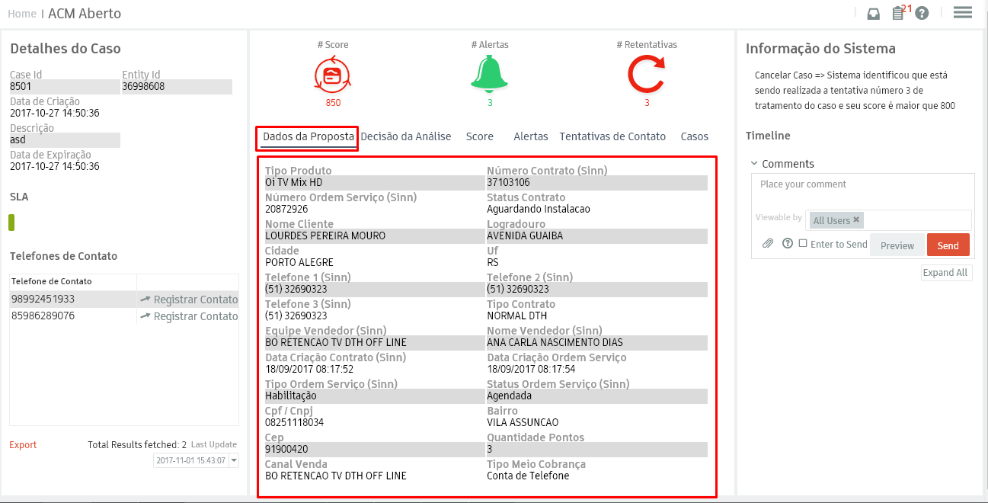

#### RGN49 - O front-end deverá conter as seguintes informações para tratamento dos casos com base nas informações de Dados da Proposta

O front-end deverá conter as seguintes informações para tratamento dos casos de decisão da analise (workflow):

Status em tratamento (Aguardando instalação, Instalado/Habilitado, Desistente ou cancelado):

Pendenciamento OS: (Sim/Não).

Desmembrado (Sim/Não).

Cliente desconhe (Móvel, Fixo, Banda Larga, OITV)

Número TT

Numero Móvel associado

Decisão: (ver anexo o mapeamento dos motivos).

Origem da decisão: (ver anexo o mapeamento dos motivos).

Motivo da decisão: (ver anexo o mapeamento dos motivos).

Motivo do bloqueio: (ver anexo o mapeamento dos motivos).

Motivo analise após 24 horas: (ver anexo o mapeamento dos motivos).

Falha de tratamento? SIM/NÃO

Desmembramento Pendente? SIM/NAO

Caso esteja pendente, o processo voltar somente pós 24 horas para reanalise.

Observação sobre a falha:

Será utilizado o workflow de proposta para tratamento da qualidade.

Os campos adicionais como “Falha de tratamento”/”Desmembramento Pendente” somente será visível no tratamento da qualidade.

O campo “Observação sobre a falha” deve ser adicionada no controle dos comentários disponibilizado na parte lateral direita da tela “Comments”:

Após o caso ter seu status alterado para “Pendente”, este só voltará para listagem de casos para ánalise após 24h. Ou seja, não deverá estar acessível neste período.

Abaixo o modelo de apresentação da informação:

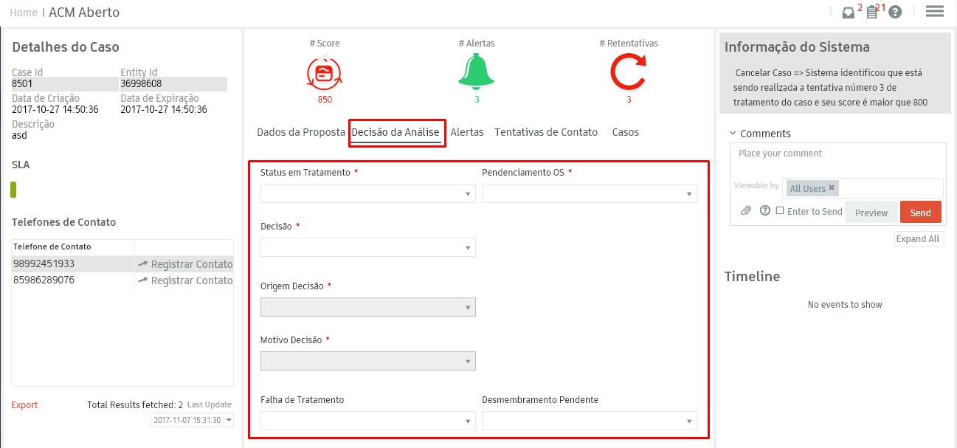

#### RGN50 - Workflow front-end. Caso o status do fechamento da proposta seja bloqueado ou Cancelado e no CRM SINN o status seja <> de "Supeito de fraude" ou "Desistente" ou "Proposta recusada", o contrato deverá ser direcionado para revisão e correção da divergência

Workflow front-end. Caso o status do fechamento da proposta seja bloqueado ou Cancelado e no CRM SINN o status seja <> de "Supeito de fraude" ou "Desistente" ou "Proposta recusada", o contrato deverá ser direcionado para revisão e correção da divergência.

A solição para esta requisição está sendo apresetada no vide RGN47 - Deverá ser criado um processo de batimento entre as propostas fechadas em D-1, cruzando a informação de número de contrato da propostas do SINN e Cadastro do SINN

# Glossário

**ACM**: Adaptative Case Management (componente de gestão de casos do RAID).

**BOV**: Base Operacional de Vendas.

**FPD**: Registros de clientes que não pagaram as primeiras faturas.

**JEC**: Juizado Especial Cível.

**Lookup**: Estrutura do RAID FMS utilizada para manter objetos em memória.

**NCOI**: Não Conhece Oi.

**Planilhão BPO**: Arquivo com casos identificados de fraude.

**PDV**: Ponto de Venda.

**RAID FMS**: Sistema WeDo para controle de Fraude e Garantia da Receita.

**Serasa**: Empresa brasileira de análises e informações para decisões de crédito e apoio a negócios

**SIAF**: Sistema Integrado Anti Fraude desenvolvido em parceria com as associadas da ABR Telecom.

**SINN**: Sistema CRM de vendas Oi TV.

**Printar:** Exibir dados nas telas do RAID FMS

# Referências

* Fontes_de_dados_onda_V2.xlsx
* PRJ00025351 - Novo Antifraude RAID-FMS_SD_V1.2.xlsm